TOMO II
Poder Ejecutivo
2 / 2
Cuenta Pública de la
Hacienda Estatal 2016
CONTENIDO
Tomo II (1 / 2)
PRÓLOGO 4
MARCO JURÍDICO 7
PRINCIPALES POLÍTICAS CONTABLES 12
I INFORMACIÓN CONTABLE 21
I.1 ESTADO DE SITUACIÓN FINANCIERA 23
I.2 ESTADO DE ACTIVIDADES 25
I.3 ESTADO DE VARIACIÓN EN LA HACIENDA PÚBLICA 27
I.4 ESTADO DE CAMBIOS EN LA SITUACIÓN FINANCIERA 29
I.5 NOTAS A LOS ESTADOS FINANCIEROS 31
I.6 ESTADO ANALÍTICO DEL ACTIVO 56
I.7 ESTADO ANALÍTICO DE LA DEUDA A CORTO Y LARGO PLAZO 58
I.8 POLÍTICA DE DEUDA PÚBLICA 60
I.9 ESTADO DE FLUJOS DE EFECTIVO 81
I.10 RELACION DE CUENTAS BANCARIAS PRODUCTIVAS 82
I.11 RELACION DE BIENES MUEBLES 87
I.12 RELACION DE BIENES INMUEBLES 101
II INFORMACIÓN PRESUPUESTARIA 102
II.1 ESTADO ANALÍTICO DE INGRESOS (Presupuestales) 104
II.2 ESTADO ANALÍTICO DEL EJERCICIO DEL PRESUPUESTO DE EGRESOS 141
II.2.a CLASIFICACIÓN POR OBJETO DEL GASTO Y ECONÓMICA POR TIPO DE GASTO 143
Tomo II (2 / 2)
II.2.b CLASIFICACIÓN ADMINISTRATIVA 173
II.2.c CLASIFICACIÓN FUNCIONAL 180
II.2.d GASTO POR CATEGORÍA PROGRAMÁTICA 184
II.2.e MODIFICACIONES PRESUPUESTARIAS 186
II.3 PARTICIPACIONES Y APORTACIONES A MUNICIPIOS 239
II.4 ENDEUDAMIENTO NETO, FINANCIAMIENTO MENOS AMORTIZACIÓN E INTERESES DE LA DEUDA 254
II.5 ESTADO ANALÍTICO DE LA BURSATILIZACIÓN 258
III INFORMACIÓN PROGRAMÁTICA 259
INFORME DEL CUMPLIMIENTO DE METAS DEL ANÁLISIS PROGRAMÁTICO PRESUPUESTARIO (2 TOMOS) 259
IV INDICADORES DE POSTURA FISCAL 260
V FORMATOS DE LA LEY DE DISCIPLINA FINANCIERA 262
VI NORMAS DE TRANSPARENCIA 295
VII INFORMACIÓN ADICIONAL 297
VII. 1 EDUCACIÓN 298
VII.2 SALUD 321

INFORME FINANCIERO CORRESPONDIENTE
A LA CUENTA PÚBLICA
DEL EJERCICIO FISCAL DEL AÑO 2016.

PRÓLOGO

PRÓLOGO
En cumplimiento a lo dispuesto por el artículo 60 fracción VIII de la Constitución Política del Estado Libre y Soberano de Michoacán de Ocampo y a la normatividad en materia de contabilidad gubernamental, presupuesto, fiscalización, rendición de cuentas y transparencia, el Ing. Silvano Aureoles Conejo, Titular del Poder Ejecutivo del Estado de Michoacán de Ocampo, informa al Congreso del Estado, a través de la Cuenta Pública de la Hacienda Estatal del Ejercicio Fiscal del Año 2016, la situación que guardan las finanzas públicas estatales, atendiendo el mandato constitución de rendición de cuentas para que la sociedad en su conjunto conozca la situación financiera del Estado, con lo que se fortalece la cultura y rendición de cuentas y la práctica cotidiana de la transparencia en la gestión pública.
La información se encuentra organizada bajo los siguientes temas:
- Principales Políticas Contables
- Información Contable
- Información Presupuestaria
- Información Programática
Conforme a la normatividad aplicable, el contenido de este informe, se elaboró con la integración de los registros sistematizados de las operaciones financieras en las cuentas de activo, pasivo, patrimonio, ingreso, gasto y financiamiento; adjuntándose los reportes relativos al cumplimiento de metas presentados por los funcionarios responsables de la ejecución de los respectivos proyectos presupuestarios, los cuales, se derivan del Análisis Programático Presupuestario presentado como soporte del presupuesto aprobado.
Como ya se informó en el tercer trimestre y dado que son cifras acumulativas al 31 de diciembre de 2016, en este informe se incluyen todos aquellos recursos financieros correspondientes al ejercicio fiscal del año 2015 que no fueron ejercidos y que se incorporaron para su ejecución al ejercicio fiscal en análisis; así como el avance de los ingresos obtenidos respecto de su estimación y la evolución del gasto al mes de diciembre.
Cabe señalar que su presentación y contenido, se apega a lo referido por la Ley General de Contabilidad Gubernamental, así como al “Acuerdo por el que se Armoniza la Estructura de las Cuentas Públicas”, dados a conocer por el CONAC en el Diario Oficial de la Federación el 30 de diciembre del 2013.
El presente documento estará disponible en el portal de internet de la Secretaría de Finanzas y Administración www.secfinanzas.michoacan.gob.mx, con la finalidad de que la ciudadanía, instituciones públicas y privadas y las entidades del sector financiero que estén interesadas en la rendición de cuentas que lleva a cabo el Ejecutivo del Estado de Michoacán, puedan conocer de manera clara y accesible el manejo financiero y los resultados de la gestión administrativa de este ejercicio.

MARCO JURÍDICO

MARCO JURÍDICO
La elaboración de la Cuenta Pública que nos ocupa, se realizó atendiendo a lo dispuesto por los siguientes ordenamientos jurídicos:
- Ley de Ingresos del Estado de Michoacán de Ocampo para el Ejercicio Fiscal del Año 2016.
  - El artículo 1°, segundo párrafo establece que: “El Ejecutivo Estatal, por conducto de la Secretaría de Finanzas y Administración informará trimestralmente al Congreso del Estado, dentro de los cuarenta y cinco días naturales siguientes al trimestre de que se trate, sobre los ingresos percibidos por el Gobierno del Estado, en relación a los montos estimados que se señalan en el artículo 1° de esta Ley, excepto los correspondientes al último trimestre, cuya información quedará comprendida en la Cuenta Pública de la Hacienda Estatal del ejercicio fiscal correspondiente.”
- Decreto que contiene el Presupuesto de Egresos del Gobierno del Estado de Michoacán de Ocampo para el ejercicio 2016.
  - El artículo 8º. establece que: “El Ejecutivo Estatal por conducto de la Secretaría de Finanzas y Administración, informará trimestralmente al Congreso del Estado, dentro de los cuarenta y cinco días siguientes al periodo de que se trate, el avance del gasto público, con base en los registros realizados en el sistema del ejercicio presupuestal, en relación con el presupuesto asignado a las Unidades Programáticas Presupuestarias, excepto los correspondientes al último trimestre, cuya información quedará comprendida en la Cuenta Pública de la Hacienda Estatal del ejercicio fiscal correspondiente.”
- Ley Orgánica de la Administración Pública del Estado de Michoacán de Ocampo
  - El artículo 19 determina que a la Secretaría de Finanzas y Administración “le corresponde el ejercicio de las atribuciones siguientes . . . XIII. Organizar y mantener la contabilidad de la Hacienda Pública Estatal y formular las estadísticas financieras. . . XVI. Formular la cuenta pública que debe rendir el Gobierno de Estado, en los términos de la Constitución Política del Estado Libre y Soberano de Michoacán de Ocampo”.
- Ley de Fiscalización Superior para el Estado de Michoacán de Ocampo
  - Establece en el primer párrafo del artículo 31, que las cuentas públicas anuales deberán ser presentadas en los términos previstos por la Constitución.
- Ley General de Contabilidad Gubernamental
  - El artículo 52 señala que “Los estados financieros y demás información presupuestaria, programática y contable. . . serán la base para la emisión de informes. . .”, además que “Los estados correspondientes a los ingresos y gastos públicos presupuestarios se elaborarán sobre la base de devengado y, adicionalmente, se presentarán en flujo de efectivo”.
  - El artículo 53 establece que “La cuenta pública … contendrá como mínimo:
- Información contable, conforme a lo señalado en la fracción I del artículo 46 de esta Ley;
- Información Presupuestaria, conforme a lo señalado en la fracción II del artículo 46 de esta Ley;
- Información programática, de acuerdo con la clasificación establecida en la fracción III del artículo 46 de esta Ley;
- Análisis cualitativo de los indicadores de la postura fiscal, estableciendo su vínculo con los objetivos y prioridades definidas en la materia, en el programa económico anual:
  - Ingresos presupuestarios;
  - Gastos presupuestarios;
  - Postura Fiscal;
  - Deuda pública, y
- La información a que se refieren las fracciones I a III de este artículo, organizada por dependencia y entidad.”
  - El artículo 54 señala que “La información presupuestaria y programática que forme parte de la cuenta pública deberá relacionarse, en lo conducente, con los objetivos y prioridades de la planeación del desarrollo. Asimismo, deberá incluir los resultados de la evaluación del desempeño de los programas federales, de las entidades federativas, municipales y de las demarcaciones territoriales del Distrito Federal, respectivamente, así como los vinculados al ejercicio de los recursos federales que les hayan sido transferidos.
Para ello, deberán utilizar indicadores que permitan determinar el cumplimiento de las metas y objetivos de cada uno de los programas, así como vincular los mismos con la planeación del desarrollo.
Adicionalmente se deberá presentar información por dependencia y entidad, de acuerdo con la clasificación establecida en la fracción IV del artículo 46 de esta Ley.”
- Acuerdo por el que se Armoniza la Estructura de las Cuentas Públicas (Publicado por el CONAC, en el DOF el 30 de diciembre de 2013).
Otras normas que se han tomado en cuenta en la elaboración de este documento, son las siguientes:
- Ley de Hacienda del Estado de Michoacán de Ocampo;
- Ley de Deuda Pública del Estado de Michoacán de Ocampo;
- Ley de Planeación Hacendaria, Presupuesto, Gasto Público y Contabilidad Gubernamental del Estado de Michoacán de Ocampo;
- Ley de Obras Públicas y sus Municipios del Estado de Michoacán de Ocampo;
- Ley de Adquisiciones, Arrendamientos y Prestación de Servicios Relacionados con Bienes Muebles e Inmuebles del Estado de Michoacán de Ocampo; y
- Ley de Ingresos y el Decreto del Presupuesto de Egresos de la Federación para el ejercicio fiscal 2016.
- Ley de Disciplina Financiera de las Entidades Federativas y Municipios.

PRINCIPALES POLÍTICAS CONTABLES

PRINCIPALES POLÍTICAS CONTABLES
Sabiendo que los elementos que configuran el Sistema de Contabilidad Gubernamental tienen incidencia en la identificación, el análisis, la interpretación y el reconocimiento de las transacciones y otros eventos que influyen en los entes públicos, los postulados básicos y los momentos contables del ingreso, gasto y financiamiento sustentan de manera técnica el registro de las operaciones, la elaboración y presentación de los estados financieros basados en su razonamiento, eficiencia y eficacia demostradas, respaldados en la legislación federal y local con lo cual se garantiza la transparencia, así como la comparación de la información financiera presentada.
- CUMPLIMIENTO DE NORMATIVIDAD
Se han observado puntualmente las disposiciones contenidas en la Ley de Planeación Hacendaria, Presupuesto, Contabilidad Gubernamental y Gasto Público del Estado de Michoacán de Ocampo, el Decreto que Contiene el Presupuesto de Egresos del Gobierno del Estado de Michoacán de Ocampo para el Ejercicio Fiscal del Año 2016 así como en la Ley de Ingresos del Estado de Michoacán de Ocampo para el mismo ejercicio y demás disposiciones fiscales, jurídicas y administrativas relacionadas con el manejo de los ingresos y del ejercicio presupuestal del Gobierno del Estado.
Considerando lo dispuesto por las disposiciones normativas referidas con anterioridad, los registros contables de los entes públicos se realizan con base acumulativa y la contabilización de las transacciones del gasto se efectúa conforme a la fecha de su realización, independientemente de la de su pago; y la del ingreso se registra cuando existe jurídicamente el derecho de cobro, lo que facilita la formulación de los estados financieros y demás informes que permiten conocer la Situación Financiera y el Resultado de la Gestión Financiera (Estado de Actividades), además de permitir la evaluación del ejercicio del gasto público conforme a los programas, objetivos, metas y unidades responsables de su ejecución, de acuerdo a lo dispuesto en los artículos 33, 34, 35 y 36 de la Ley General de Contabilidad Gubernamental, así como a los artículos 66 y 86 de la Ley de Planeación Hacendaria, Presupuesto, Gasto Público y Contabilidad Gubernamental del Estado de Michoacán de Ocampo, y del Postulado Básico de Contabilidad Gubernamental relativo a la consistencia.
Por lo tanto, el presente informe contiene los registros de las operaciones generadas por los ingresos obtenidos, del ejercicio del gasto y del financiamiento, realizados por el Gobierno del Estado de Michoacán de Ocampo durante el período del 1° de enero al 31 de diciembre del 2016; sustentando la programación, presupuestación, contabilidad, control, vigilancia y evaluación del gasto e ingreso público estatal, en el marco jurídico aplicable en la materia y bajo los principios de legalidad, eficiencia, eficacia, calidad en el servicio y economía.
En la contabilidad gubernamental de la Hacienda Pública Estatal, de acuerdo con lo establecido en el artículo 88 fracción III de la Ley de Planeación Hacendaria, Presupuesto, Gasto Público y Contabilidad Gubernamental del Estado de Michoacán de Ocampo, se muestran los estados analíticos sobre deuda pública.
Por lo que corresponde a la contabilización del gasto, se realizó conforme a la fecha de su realización, independientemente de la de su pago, y la del ingreso se registró cuando existió jurídicamente el derecho de cobro, como lo establece el artículo 41 de la Ley de Planeación Hacendaria, Presupuesto, Gasto Público y Contabilidad Gubernamental del Estado de Michoacán de Ocampo, así como a lo señalado en el artículo 34 de la Ley General de Contabilidad Gubernamental.
- ADMINISTRACIÓN DE LAS FINANZAS PÚBLICAS EN EL ESTADO
La Secretaría de Finanzas y Administración (en adelante, la Secretaría), es la encargada de recaudar los ingresos estatales entre los que se encuentran los impuestos, derechos, productos y aprovechamientos del Estado, así como las contribuciones federales en los términos del Convenio de Colaboración Administrativa en Materia Fiscal Federal, suscrito con la Secretaría de Hacienda y Crédito Público; y de ejercer el presupuesto de egresos en los términos de los decretos y leyes respectivas. De la Secretaría realiza el análisis de las operaciones e integración de la información contable, la formulación trimestral de los estados financieros y la integración de la Cuenta Pública Anual.
- BASES DE PREPARACIÓN DE LOS ESTADOS FINANCIEROS
  - Normatividad
La información que se presenta, corresponde a la Administración Pública Central del Gobierno del Estado Libre y Soberano de Michoacán de Ocampo y contiene la situación financiera, los resultados de operación, las variaciones en la Hacienda Pública, y los flujos de efectivo con las Entidades de la Administración Pública, misma que se elaboró con base a la Ley General de Contabilidad Gubernamental, la normatividad emitida por el Consejo Nacional de Armonización Contable (CONAC), la Ley de Planeación Hacendaria, Presupuesto, Gasto Público y Contabilidad Gubernamental, así como en apego al Decreto del Presupuesto de Egresos Estatal y la Ley de Ingresos para el ejercicio fiscal 2016 y las demás disposiciones normativas y jurídicas vigentes para el Estado de Michoacán de Ocampo.
  - Moneda de presentación
Los estados financieros, así como la información financiera de 2016 están presentados en pesos mexicanos corrientes, excepto cuando se especifique que se presentan en miles de pesos.
  - Postulados Básicos de Contabilidad Gubernamental
Las Políticas Contables de la Administración Pública Central del Gobierno del Estado Libre y Soberano de Michoacán de Ocampo se fundamentan en los postulados básicos de contabilidad gubernamental que configuran el sistema de contabilidad, teniendo incidencia en la identificación, el análisis, la interpretación, la captación, el procesamiento y el reconocimiento de las transformaciones, transacciones y otros eventos que afectan el ente público.
Los postulados básicos de contabilidad gubernamental adoptados son los aprobados por el Consejo Nacional de Armonización Contable (CONAC).
  - Principales políticas y prácticas contables gubernamentales
El 31 de diciembre de 2008 se publicó en el Diario Oficial de la Federación la Ley General de Contabilidad Gubernamental (LGCG) que entró en vigor el 1 de enero de 2009 y es de observancia obligatoria para los poderes Ejecutivo, Legislativo y Judicial de los tres Órdenes de Gobierno, así como de la Ciudad de México y sus Órganos Político-Administrativos, además de las Entidades de la Administración Pública Paraestatal, ya sean Federales, Estatales o Municipales y los Órganos Autónomos Federales y Estatales.
Con base en la Ley de Planeación Hacendaria, Presupuesto, Gasto Público y Contabilidad Gubernamental, la contabilidad gubernamental de los gobiernos Estatal y Municipales será la fuente para la formulación de la cuenta pública y los informes periódicos, mismos que deberán constituirse con los estados financieros elaborados con las características que estipula la LGCG y las normas y lineamientos emitidos por el CONAC, así como los informes que determine la Auditoría Superior de Michoacán en coordinación con la Secretaría y las Tesorerías Municipales correspondientes. En ese sentido, las políticas de contabilidad adoptadas por la Administración Pública Central del Gobierno del Estado de Michoacán de Ocampo para la elaboración de sus estados financieros, están de acuerdo con las disposiciones establecidas en la LGCG y la normatividad emitida por el CONAC.
La LGCG tiene como objeto establecer los criterios generales que regirán la contabilidad gubernamental y la emisión de la información financiera de los entes públicos, con la finalidad de lograr la armonización contable a nivel nacional, para lo cual fue creado el CONAC como órgano de coordinación para la armonización de la contabilidad gubernamental, y cuyo objeto es la emisión de las normas contables y las disposiciones presupuestales que se aplicarán para la generación de información financiera y presupuestal que emitirán los entes públicos.
A partir de 2009 hasta la fecha, el CONAC emitió diversas disposiciones regulatorias en materia de contabilidad gubernamental y de presupuestos, que establecieron diversas fechas para el inicio de su aplicación efectiva. Consecuentemente a partir de las fechas señaladas se tiene la obligación de emitir información contable, presupuestaria y programática sobre la base técnica prevista en los documentos técnico-contables siguientes:
- Marco Conceptual
- Postulados Básicos de Contabilidad Gubernamental
- Clasificador por Objeto del Gasto
- Clasificador por Tipo de Gasto
- Clasificador por Rubros de Ingresos
- Catálogo de Cuentas de Contabilidad
- Momentos Contables de los Egresos
- Momentos Contables de los Ingresos
- Manual de Contabilidad Gubernamental
    - Efectos de la inflación
Se entiende como entorno económico inflacionario cuando los niveles de inflación provocan que el poder adquisitivo de la moneda se deprecie de manera importante y puede dejarse de considerar como referente para liquidar transacciones económicas ocurridas en el pasado, además del impacto en el corto plazo en los indicadores económicos, como son: el tipo de cambio, las tasas de interés, los salarios y los precios; es decir, cuando la inflación acumulada de los tres ejercicios anuales anteriores, es igual o superior al 26%, como lo define la Norma de Información Financiera (NIF) B10.
La Administración Pública Central del Gobierno del Estado de Michoacán de Ocampo, no reconoce los efectos de la inflación a través de la reexpresión de las cifras de sus estados financieros, al existir un entorno económico no inflacionario en el presente ejercicio y tampoco ha reconocido tales efectos acumulados en los activos no monetarios.
Los índices que se utilizaron para efectos de determinar un entorno económico no inflacionario fueron los siguientes:
EJERCICIO | INPC | INFLACIÓN
2015 | 118.532 | 2.13%
2014 | 116.059 | 4.08%
2013 | 111.508 | 3.97%
    - Base Acumulativa
El registro de las transacciones en la Administración Pública Centralizada del Gobierno del Estado de Michoacán de Ocampo se realiza con base al gasto e ingreso devengado, vinculando el ejercicio del presupuesto con la contabilidad patrimonial afectando por única vez y con la misma fuente de información los diferentes momentos contables de los ingresos y los egresos.
    - Ingresos
Los ingresos se registran como estimado, modificado, devengado y recaudado, considerando su naturaleza de determinables o autodeterminables como sigue:
- Ingresos.
Comprende los impuestos, derechos, productos y aprovechamientos, así como la venta de bienes y servicios del Estado y se registran al momento de la percepción de los recursos.
- Participaciones, Aportaciones y Convenios.
Comprenden los ingresos por conceptos de participaciones, aportaciones y otros convenios con la Federación. Las participaciones se registran al momento de la percepción del recurso y las aportaciones y convenios, de conformidad con los calendarios de pagos y lo estipulado en los convenios respectivos.
    - Las inversiones en valores
Las inversiones son valuadas a su costo, semejante a su valor de mercado (costo más rendimiento).
    - Activo fijo
El artículo 69 de la Ley de Planeación Hacendaria, Presupuesto, Gasto Público y Contabilidad Gubernamental del Estado de Michoacán de Ocampo, señala que “Los bienes que se adquieren se registran al costo de adquisición o al valor que se determina mediante avalúo, en caso de que sean productos de donación, expropiación o adjudicación . . .”.
El Estado continuará implementando durante este ejercicio lo establecido en el Acuerdo por el que se Emiten las Principales Reglas del Registro y Valoración del Patrimonio, emitido por el CONAC.

    - Inversiones en Empresas de Participación Estatal
Representa la participación de la Entidad, en el capital social de las empresas en las cuales es accionista y la inversión se encuentra registrada a su costo de inversión.
    - Deuda Pública
En la Contabilidad de la Hacienda Pública Estatal, simultáneamente al registro de la afectación presupuestal por amortización de la deuda pública en el capítulo 9000, se registra el movimiento contable de disminución de la cuenta de pasivo Porción a Corto Plazo de la Deuda Pública a Largo Plazo.
    - Beneficios a los Trabajadores del Estado
Los beneficios por causas distintas al retiro, a que tienen derecho los trabajadores, que derivan de la antigüedad del trabajador por sus servicios prestados, se reconocen como gastos al momento de realizar el pago.
    - Autorización para la emisión de los estados financieros y sus notas.
Atendiendo a lo dispuesto por las normas de información financiera aplicables, con fecha 27 de abril de 2017, el Lic. Carlos Maldonado Mendoza, Secretario de Finanzas y Administración, autorizó la emisión de los estados financieros y sus respectivas notas.

I INFORMACIÓN CONTABLE

I.1 ESTADO DE SITUACIÓN FINANCIERA

ESTADO DE SITUACIÓN FINANCIERA
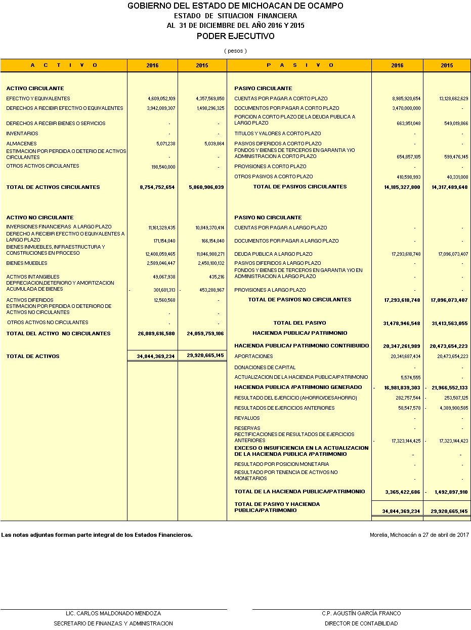

I.2 ESTADO DE ACTIVIDADES

ESTADO DE ACTIVIDADES
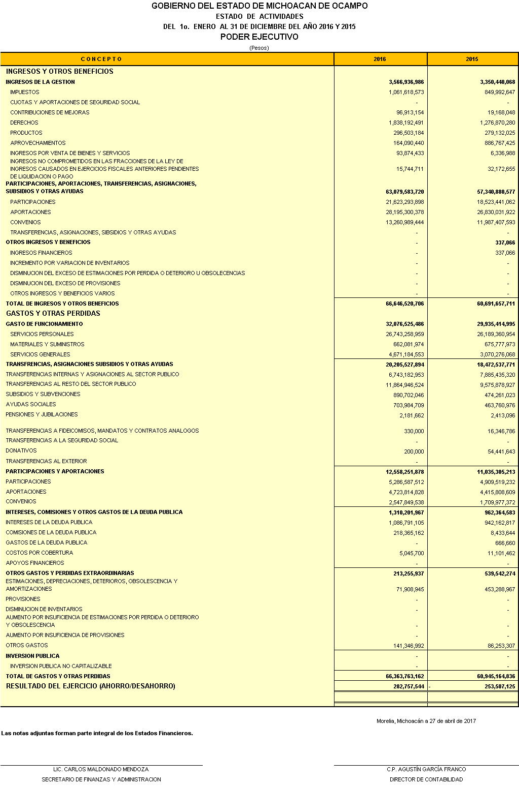

I.3 ESTADO DE VARIACIÓN EN LA HACIENDA PÚBLICA

ESTADO DE VARIACIÓN EN LA HACIENDA PÚBLICA
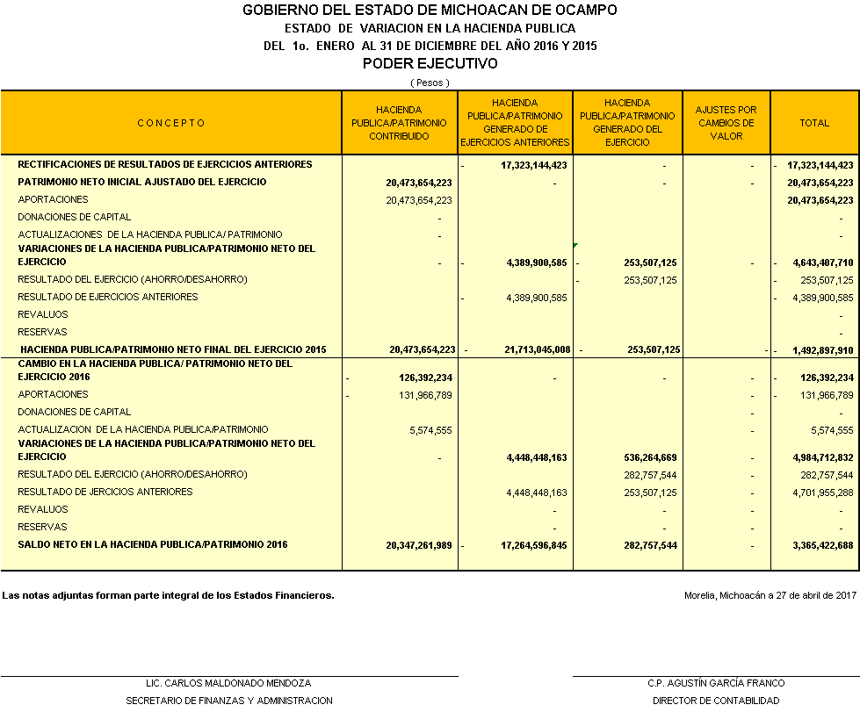

I.4 ESTADO DE CAMBIOS EN LA SITUACIÓN FINANCIERA

ESTADO DE CAMBIOS EN LA SITUACIÓN FINANCIERA
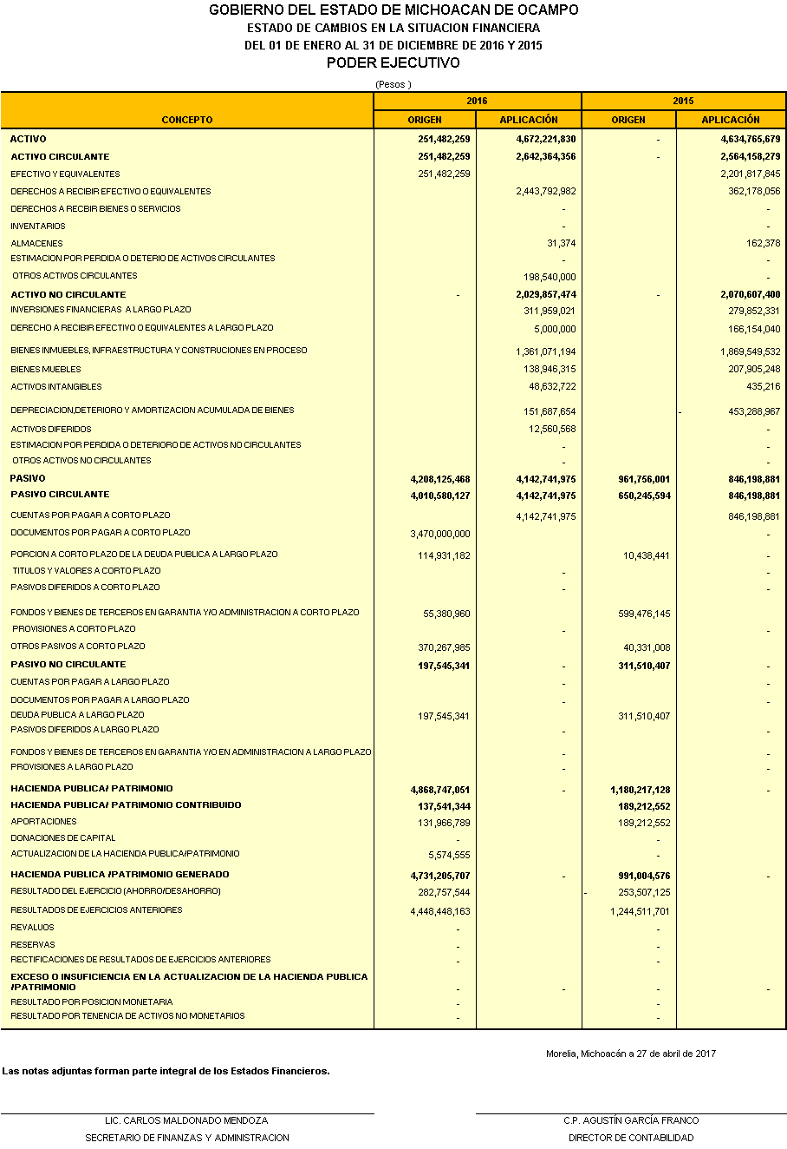

I.5 NOTAS A LOS ESTADOS FINANCIEROS

NOTAS A LOS ESTADOS FINANCIEROS
Las notas que se adjuntan al presente informe son parte integrante de los estados financieros, correspondientes a la cuenta pública del ejercicio fiscal 2016 y tienen como propósito aclarar o detallar la información y cifras en los mismos. Se presentan en cumplimiento a lo dispuesto por la Ley General de Contabilidad Gubernamental y el Acuerdo que reforma los Capítulos III y VII del Manual de Contabilidad Gubernamental, publicado en el Diario Oficial de la Federación del 30 de diciembre de 2013.
Algunas de las cifras están sujetas al programa de depuración establecido con motivo de la implementación de la armonización de la contabilidad en el Estado y de acuerdo a lo establecido en la Ley General de Contabilidad Gubernamental.
De conformidad con la citada Ley, así como a la normatividad emitida por el Consejo Nacional de Armonización Contable, a continuación se describen las notas a los estados financieros correspondientes a la cuenta pública del ejercicio fiscal 2016, con los siguientes apartados:
- Notas de desglose.
- Notas de memoria.
- Notas de gestión administrativa.

NOTAS DE DESGLOSE
ACTIVO CIRCULANTE
EFECTIVO Y EQUIVALENTES
El saldo de 4 mil 609 millones 52 mil 109 pesos en este apartado, representa los recursos en efectivo y cuentas bancarias propiedad de la Entidad, así como en inversiones temporales recuperables, en donde se encuentran recursos pendientes de aplicar de convenios y fondos federales, que se aplicarán de conformidad con las reglas de cada uno de ellos; también incluye el pago de las Participaciones de Ingresos Federales a los Municipios del Estado recibidas en diciembre del 2016, y el pago a Proveedores, Terceros Institucionales; Impuesto Sobre la Renta Retenido y Cuotas y Aportaciones Patronales.
Su integración detallada al 31 de diciembre de 2016 es la siguiente:
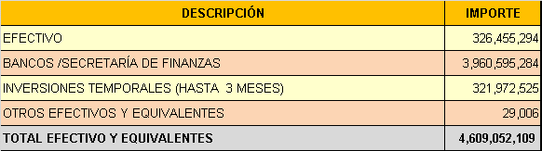
DERECHOS A RECIBIR EFECTIVO O EQUIVALENTES
El saldo de 3 mil 942 millones 89 mil 307 pesos de éste rubro al 31 de diciembre de 2016, se encuentra integrado por diversas cuentas que son recuperables en el corto plazo, es decir, que aun cuando no son efectivo, serán fácilmente recuperables en el transcurso máximo de un año, sin embargo, estos saldos son producto de la acumulación en gran medida de adeudos registrados en ejercicios anteriores, de los cuales a continuación se muestra su integración:
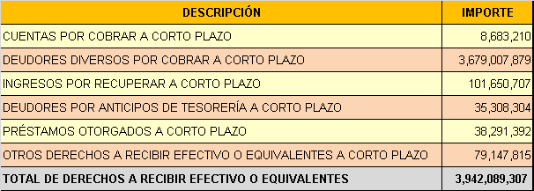
- Cuentas y deudores por cobrar a corto plazo
Se refiere a:
- Los ingresos devengados a favor del Estado conforme a lo establecido por la LGCG, que al cierre del periodo se encuentran en trámite de recaudación;
Cabe señalar que dentro de estos ingresos devengados, se encuentran algunos créditos fiscales con una alta posibilidad de convertirse en incobrables;
- Los recursos transferidos del Ramo 33 que, de acuerdo con la Ley de Coordinación Fiscal, se entregan a las dependencias, entidades y organismos, para los programas establecidos para ese ramo específico, cuya aplicación se encuentra pendiente de comprobar;
- Las responsabilidades pendientes de solventar por parte de los funcionarios de la Administración Estatal; y
- Anticipos otorgados a las Unidades Ejecutoras del gasto para diversos gastos necesarios en el cumplimiento de sus atribuciones en ejercicios anteriores y el presente.
- Deudores diversos por cobrar a corto plazo
El 92.43% de esta cuenta lo constituyen los préstamos a cuenta de su presupuesto que adeudan las distintas Unidades Programáticas Presupuestarias y que al 31 de diciembre del 2016 no regularizaron, además de los adeudos de terceros comerciales por concepto de cheques cancelados de nóminas.
- Ingresos por recuperar a corto plazo: Se refiere a los ingresos propios devengados que al cierre del ejercicio no habían sido depositados.
- Deudores por anticipos a corto plazo: Corresponde a los fondos revolventes asignados a las dependencias para la operación.
- Préstamos a corto plazo: Esta cuenta representa los préstamos realizados a las dependencias del Gobierno del Estado y a los Municipios con problemas económicos a cargo de sus participaciones federales.
- Otros derechos a recibir efectivo o equivalentes: Son los descuentos que la Federación ha realizado al Estado por conceptos de adeudos que los Municipios tienen con ella y que al vencimiento no son liquidados, así como de los pagos que el Estado realiza por cuenta de éstos por créditos avalados ante las instituciones financieras.
ALMACENES
El importe que arroja el saldo al 31 de diciembre de 2016 de este rubro por la cantidad de 5 millones 71 mil 238 pesos, corresponde a los bienes consumibles que se tienen en existencia de acuerdo con los registros contables.

OTROS ACTIVOS CIRCULANTES
En este apartado se reflejan las reservas en garantía creadas por un importe de 198 millones 540 mil pesos, para el pago de las disposiciones del crédito quirografario y se registran en la cuenta de Valores en Garantía.
ACTIVO NO CIRCULANTE
El saldo al 31 de diciembre de 2016, del activo no circulante asciende a la cantidad de 26 mil 89 millones 616 mil 580 pesos y se integra de la siguiente manera:
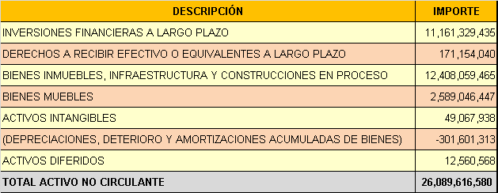
- INVERSIONES FINANCIERAS A LARGO PLAZO
Este rubro lo integran las inversiones que el Gobierno Estatal posee en activos financieros en Empresas de Participación Estatal, así como en Organismos descentralizados, constituidos mediante aportaciones patrimoniales, a los que el Gobierno Estatal canaliza recursos monetarios para crear o incrementar fideicomisos públicos destinados a apoyar actividades productivas y/o prioritarias, o bien para constituir fondos de reserva como garantías de los créditos recibidos.

Las cuentas que integran este rubro se detallan a continuación:
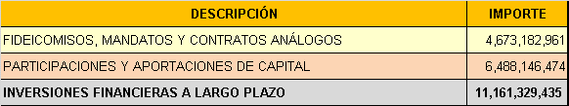
El saldo de la cuenta que se identificaba como Organismos Públicos Descentralizados, ahora se presenta en el rubro “Fideicomisos, Mandatos y Contratos Análogos” con un importe de 4 mil 673 millones 182 mil 961 pesos, y se integra por las aportaciones realizadas por el Gobierno del Estado en dichos Organismos, lo que corresponde al Patrimonio de cada uno de ellos, según el Estado de Situación Financiera que presentan.
Por lo que se refiere a la cuenta que anteriormente se denominaba Empresas de Participación Estatal, se presenta ahora en el rubro “Participaciones y Aportaciones de Capital” y su importe asciende a 6 mil 488 millones 146 mil 474 pesos, integrándose por las inversiones que el Gobierno del Estado ha realizado en las Entidades Paraestatales.
- DERECHOS A RECIBIR EFECTIVO O EQUIVALENTES A LARGO PLAZO
El saldo de este rubro lo integra el Fideicomiso para el financiamiento de obras de diversas dependencias por un importe de 171 millones 154 mil 40 pesos.
- BIENES INMUEBLES, INFRAESTRUCTURA Y CONSTRUCCIONES EN PROCESO
De conformidad con lo dispuesto en los acuerdos que establecen las “Principales Reglas de Registro y Valoración del Patrimonio”, publicado en el DOF del 27 de diciembre de 2010 y a los “Lineamientos dirigidos a asegurar que el Sistema de Contabilidad Gubernamental facilite el Registro y Control de los Inventarios de Bienes Muebles e Inmuebles de los Entes Públicos” publicado en el DOF del 13 de diciembre de 2011, las cifras que se presentan y que ascienden a un importe de 12 mil 408 millones 59 mil 465 pesos se encuentran en proceso de actualización derivado de los trabajos de depuración de Inventarios de Bienes Muebles e Inmuebles que viene realizando la Dirección de Patrimonio Estatal.
Bienes inmuebles.- Es la incorporación al patrimonio de la Entidad de los bienes inmuebles, ya sea por adquisiciones o cualquier otro concepto, y sus efectos por la desincorporación del patrimonio del Estado de dichos bienes a su valor original, ya sea por su venta, donación o cuando por el deterioro de los mismos se consideran inservibles. Entre ellos se encuentran terrenos, edificios, reservas territoriales, palcos y plateas de estadios, áreas de donación, etc.
Infraestructura.-A partir del 2014 se registró la inversión en infraestructura carretera por lo que el saldo de este concepto lo integra la inversión que se hizo en la Carretera E.C. Cupuán-Las Cruces-Tumbiscatío y la Autopista Morelia-Aeropuerto.
Construcciones en proceso.- A partir del ejercicio 2015 y de acuerdo con la LGCG, se inició el registro de las inversiones en construcciones en proceso en sus diferentes modalidades, registros que se continuaron realizando en el presente ejercicio, simultáneamente con la afectación presupuestal como lo señala el artículo 40 del citado ordenamiento y que durante el periodo que se informa presentan una inversión que asciende a 1 mil 376 millones 892 mil 162 pesos y un importe acumulado de 6 mil 100 millones 537 mil 235 pesos.
Es importante señalar que una vez que se cuente con la documentación correspondiente del término o conclusión de estas inversiones, se realizará el registro para transferirlas al apartado respectivo como una obra terminada.
A continuación se detalla la integración de este rubro:
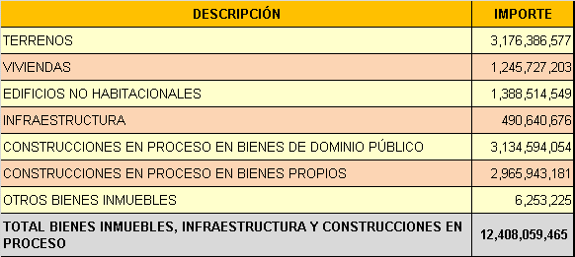
- BIENES MUEBLES
Es la incorporación al patrimonio de la Entidad de los bienes muebles, ya sea por adquisiciones o cualquier otro concepto y sus efectos por la desincorporación del patrimonio del Estado de dichos bienes a su valor original, ya sea por su venta o cuando por el deterioro de los mismos. Se consideran en este rubro muebles, mobiliario y equipo de oficina, vehículos, maquinaria, equipo de cómputo, etc.
Desde el ejercicio fiscal 2015 se continuó con las acciones con las Dependencias para llevar a cabo el levantamiento físico de los bienes muebles e intangibles existentes en cada una de ellas, y el trabajo continuará hasta tener incorporado en la contabilidad el total de estos bienes.
De manera paralela se continuó con el registro de los bienes adquiridos durante este ejercicio, tomando como base su documentación comprobatoria y el precio de adquisición.
Estos registros se realizan también de manera simultánea a la afectación presupuestal.
A continuación se detalla la integración de este rubro:
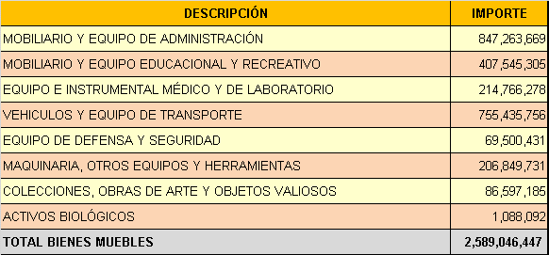
- ACTIVOS INTANGIBLES
Se refiere a las adquisiciones de software y licencias informáticas.
- DEPRECIACIONES, DETERIORO Y AMORTIZACIONES ACUMULADAS DE BIENES
Esta cuenta tuvo una disminución neta durante el periodo que se informa, por un importe de 151 millones 687 mil 654 pesos, derivado del ajuste que se realizó en el mes de septiembre para corregir los registros erróneos que se hicieron durante el ejercicio 2015 por una cantidad de 223 millones 538 mil 782 pesos, superiores a las depreciaciones que debían haberse registrado. Esta situación fue detectada gracias a los análisis que se están realizando a los saldos de todas las cuentas contables.
PASIVO
Son las obligaciones presentes del ente público, virtualmente ineludibles, identificadas, cuantificadas en términos monetarios y que representan una disminución futura de beneficios económicos, derivadas de operaciones ocurridas en el pasado que le han afectado económicamente.
Este apartado se compone de dos grupos –como se observa en el cuadro que a continuación se presenta–, en los que inciden pasivos derivados de operaciones por servicios personales, cuentas por pagar por operaciones presupuestarias devengadas y contabilizadas al 31 de diciembre del presente año, certificados bursátiles, pasivos por obligaciones fiscales y laborales, acreedores diversos y pasivos por deudas contraídas a corto y largo plazo.
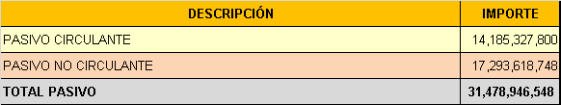
PASIVO CIRCULANTE
Este apartado lo constituyen las obligaciones cuyo vencimiento será en un período menor o igual a doce meses, y se integra por las siguientes cuentas principalmente:
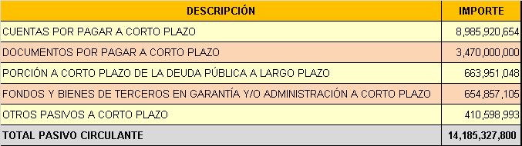
En el renglón de Cuentas por Pagar a Corto Plazo, se incluyeron, para su presentación, los siguientes conceptos:
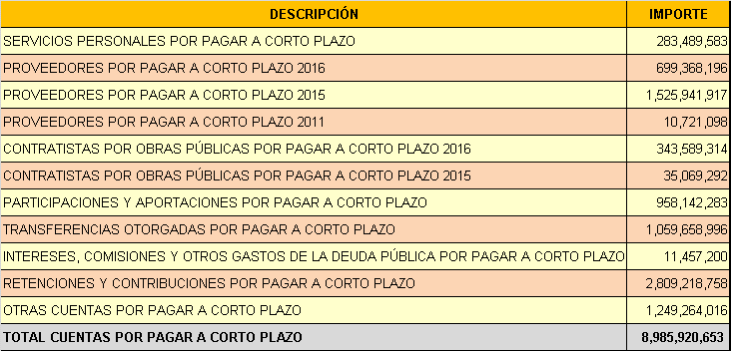
El renglón de Fondos y bienes de terceros en garantía y/ o administración a corto plazo se integra de los siguientes fondos:
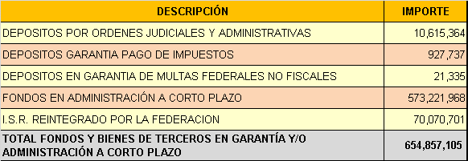
Fondo de Garantía que está integrado por los conceptos de depósitos por órdenes judiciales y administrativas, depósitos garantía, pago de impuestos y depósitos en garantía de multas federales no fiscales.
Fondos en administración a corto plazo que se integra por los recursos en administración de municipios y el I.S.R. reintegrado por la federación.
La variación que se da en esta cuenta con respecto al cierre del ejercicio 2015 es principalmente por que en 2016 se ven incrementados los fondos en administración a corto plazo.
La cuenta de otros pasivos a corto plazo se integra de la de los siguientes conceptos:
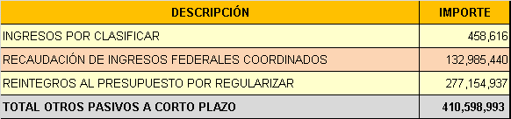
Ingresos por clasificar, que son retenciones y deducciones que no implican ingreso, esto son sanciones por incumplimiento a los contratos.
Otros pasivos circulantes, que está compuesto por los reintegros al presupuesto pendientes de regularizar.
La variación que se da en esta cuenta con respecto al cierre del ejercicio 2015 es principalmente por que en 2016 se ven incrementados los conceptos de recaudación participable y otros pasivos circulantes.
PASIVO NO CIRCULANTE
Este apartado está constituido por las obligaciones cuyo vencimiento será posterior a doce meses, y se integra como a continuación se detalla:
- Deuda Pública a largo plazo
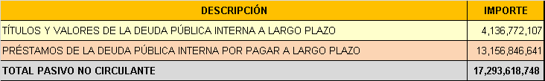
Representa las obligaciones a cargo del Gobierno del Estado de Michoacán de Ocampo derivadas de la contratación de créditos con instituciones financieras; la integración de este rubro se presenta en el apartado del Estado Analítico de la Deuda.
NOTAS AL ESTADO DE LA HACIENDA PÚBLICA/PATRIMONIO
- HACIENDA PUBLICA/PATRIMONIO
Patrimonio Estatal/Patrimonio Contribuido
Al 31 de diciembre del 2016 presenta un saldo de 20 mil 347 millones 261 mil 989 pesos, con una disminución neta de 126 millones 392 mil 234 pesos con respecto al del 31 de diciembre de 2015, producto de:
-el registro de 21 terrenos ubicados en el Municipio de Indaparapeo propiedad del Gobierno del Estado, y que no se hizo oportunamente;
-la corrección del registro de la adquisición en 2014 por parte de la Secretaría de Salud de un terreno que se registró con un valor catastral de 8 mil pesos, debiendo haberse registrado a su valor de adquisición que fue de 1 millón 502 mil 980 pesos,
-el registro de la extinción de los Fideicomisos “Programa de tecnologías educativas y de información del Estado”, “Fondo de apoyo al programa de financiamiento de vivienda del magisterio”, “Fondo para financiamiento de adquisición de vivienda para los trabajadores al servicio del estado”; estas extinciones se realizaron en el ejercicio 2015 sin embargo no se contaba con la información para proceder a registrarlas.
- Resultado del Ejercicio
El monto de 282 millones 757 mil 544 pesos, representa un ahorro en el ejercicio (anteriormente denominado superávit) por la diferencia resultante entre el total de los ingresos (mismos que incluyen los Recursos Federales) y el total de los gastos devengados al cierre del periodo.
Resultado de Ejercicios Anteriores.
Representa el saldo acumulado de los resultados obtenidos de ejercicios anteriores, el cual asciende a un ahorro de 58 millones 547 mil 578 pesos, en donde ya se refleja el resultado deficitario o desahorro que se obtuvo en el ejercicio 2015 por un importe de 253 millones 507 mil 125 pesos.
NOTAS AL ESTADO DE ACTIVIDADES
Este estado muestra dos grandes agregados representados por los Ingresos y Otros Beneficios, así como los Gastos y Otras Pérdidas, mostrando los conceptos del ingreso y los gastos con los conceptos del clasificador por objeto del gasto, de acuerdo a la Ley de Ingresos del Estado de Michoacán para el ejercicio fiscal 2016 y al Decreto de Presupuesto del Estado de Michoacán del mismo ejercicio, respectivamente, asimismo permite determinar el resultado del periodo, el cual al 31 de diciembre, refleja un ahorro de 282 millones 757 mil 544 pesos.
Los ingresos obtenidos en el ejercicio, ascendieron a 66 mil 646 millones 520 mil 706 pesos, que se integran principalmente por participaciones, aportaciones, transferencias, asignaciones, subsidios y otras ayudas que representan el 94.65%, así como ingresos de la gestión que representan el 5.35% como se detalla a continuación:
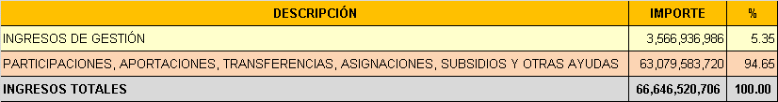
En el período del 1° de enero al 31 de diciembre del 2016, se obtuvo un beneficio fiscal por las Retenciones y entero del Impuesto Sobre la Renta, por un total de 1 mil 692 millones 767 mil 394 pesos, registrándose en la cuenta de Participaciones. Este beneficio se obtuvo de la aplicación del artículo 9 último párrafo de la Ley de Ingresos de la Federación para el Ejercicio Fiscal 2013 publicado en el Diario Oficial de la Federación el 17 de diciembre de 2012, que establece, que el beneficio fiscal referido en el artículo segundo, fracción I del Decreto publicado en el Diario Oficial de la Federación el 5 de diciembre de 2008, se extiende para los ejercicios 2013 por un 60%, 2014 a un 30% y 100% a partir del ejercicio 2015 con base en el Artículo 3b de la Ley de Coordinación Fiscal.
Es de resaltar de igual manera que a partir del 1° de enero del 2012, se estableció en nuestra Entidad la obligación del Impuesto Sobre Tenencia o Uso de Vehículos, señalado en los artículos 33-A al 33-Z, de la Ley de Hacienda del Estado de Michoacán de Ocampo publicada 28 de diciembre de 2005 y reformada el 29 de diciembre de 2011.
El 31 de diciembre de 2013, se publicó en el Periódico Oficial número 56, septuagésima octava sección, el Acuerdo que Establece las Disposiciones para otorgar a las Personas Físicas y Morales el Subsidio Fiscal en el pago del Impuesto Sobre Tenencia o Uso de Vehículos para el Ejercicio Fiscal del Año 2015, conforme a lo dispuesto en el artículo 39 de la Ley de Hacienda del Estado de Michoacán de Ocampo.
Aun con lo anterior, durante el ejercicio que se informa, se obtuvo una recaudación neta por este concepto de 24 millones 220 mil 657 pesos, registrada en los conceptos de impuestos no comprendidos en la Ley de Ingresos del Estado de Michoacán causados en ejercicios fiscales anteriores pendientes de liquidación o pago, incentivos, recargos, multas y actualización por tenencia o uso de vehículos, habiéndose otorgado un subsidio por 328 millones 423 mil 274 pesos.
En lo relativo al gasto y otras pérdidas, en cumplimiento de la normatividad emitida por el Consejo Nacional de Armonización Contable, se refleja el gasto devengado quw ascendió a 66 mil 363 millones 763 mil 162 pesos como a continuación se detalla:
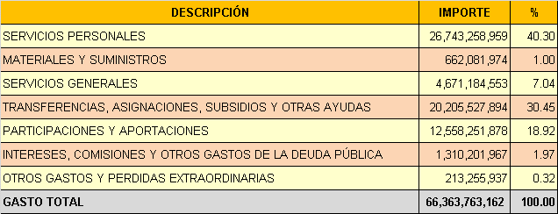
A continuación se explican aquellas cuentas del gasto que en lo individual representan el 10% o más del gasto total, siendo las más representativas las siguientes:
Servicios Personales: Representa el 40.30% y agrupa las remuneraciones del personal al servicio de los entes públicos, tales como: sueldos, salarios, honorarios asimilables al salario, prestaciones y gastos de seguridad social, obligaciones laborales y otras prestaciones derivadas de una relación laboral; pudiendo ser de carácter permanente o transitorio.
Transferencias, asignaciones, subsidios y otras ayudas: El 30.45% del gasto se destinó a los entes públicos contenidos en el Presupuesto de Egresos con el objeto de sufragar los gastos inherentes a sus atribuciones.
Participaciones y Aportaciones: Las erogaciones con cargo a este apartado representan el 18.92% del gasto total y se refiere a recursos que corresponden a los Estados y Municipios que se derivan del Sistema Nacional de Coordinación Fiscal, de conformidad a lo establecido por los capítulos I, II, III y IV de la Ley de Coordinación Fiscal, así como las que corresponden a sistemas estatales de coordinación fiscal determinados por las leyes correspondientes.
Otros gastos y pérdidas extraordinarias:
El importe de 213 millones 255 mil 937 pesos se integra principalmente por las depreciaciones en el periodo que ascienden a 71 millones 908 mil 945 pesos y 138 millones 946 mil 992 pesos, que se refieren a la Diferencia de cotizaciones negativas en valores negociables, y provoca al incremento en el saldo de la deuda pública por los certificados bursátiles que se encuentran representados por UDI´s. Aun cuando no es representativo, se considera importante puntualizarlo, ya que este rubro por sí solo no muestra con claridad el concepto de esta afectación.
- PASIVOS CONTINGENTES
Al 31 de diciembre de 2016, la Entidad tenía las siguientes responsabilidades contingentes:
  - Como se indica en la Nota de Otras Revelaciones, el Gobierno del Estado tiene deuda contratada en UDI’s, que en caso de originarse un cambio adverso en las condiciones de mercado, podría derivar en el incremento de la deuda.
  - Por los efectos que pudieran derivarse en relación a los juicios y litigios en los que el Gobierno del Estado directamente o por medio de las entidades que forman parte de la administración pública centralizada, es importante señalar que no existe una relación consolidada de dichos juicios en proceso, para su control y seguimiento, por lo que a la fecha no se cuenta con los elementos necesarios que permitan conocer el posible impacto de tales asuntos en la información financiera.
- OTRAS REVELACIONES
DEUDA BURSÁTIL
El saldo al 31 de diciembre de 2016 de la deuda bursátil está integrado principalmente por la emisión de Certificados Bursátiles Fiduciarios, por 4 mil 237 millones 652 mil 93 pesos, que se está pagando regularmente a través de la recaudación del impuesto del 2% sobre nóminas, que garantiza dicha emisión, misma recaudación que se registra en los Estados Financieros del Gobierno y se transfiere a un Fideicomiso constituido para estos fines, administrado por Banca INVEX, S. A.
- ENTORNO FISCAL
Las obligaciones fiscales federales que tiene el Gobierno del Estado respecto del Impuesto sobre la Renta le dan el carácter de retenedor y está obligado a enterar dicho Impuesto según lo señalado por los Capítulos I, II y III del Título IV de la Ley de la materia, relativos a: Ingresos por Salarios, Ingresos por Actividades Empresariales y Profesionales e Ingresos por Arrendamiento de Bienes Inmuebles y en General por Otorgar el Uso o Goce Temporal de Bienes Inmuebles, respectivamente.
El Gobierno del Estado Libre y Soberano de Michoacán de Ocampo es sujeto indirecto del Impuesto al Valor Agregado, es decir, que está obligado a aceptar la traslación de dicho impuesto en la adquisición de bienes y servicios, considerándolo como parte integrante del costo y registrándolo como gasto o inversión según corresponda.
Asimismo, el Estado es sujeto de las Contribuciones de Seguridad Social, con motivo de la relación laboral que mantiene con los trabajadores a su servicio, tanto a favor del Instituto Mexicano del Seguro Social, como del Instituto de Seguridad y Servicios Sociales de los Trabajadores del Estado, conforme a las disposiciones legales aplicables y los convenios respectivos.
Igualmente es sujeto de diversas contribuciones municipales tales como el Impuesto Predial por aquellos inmuebles de dominio privado y Impuesto de Adquisición de Bienes al realizar compras de bienes para su uso de dominio privado; y del Impuesto Estatal por Remuneraciones al Trabajo Personal Prestado Bajo la Dirección y Dependencia de un Patrón, entre otros.
Las notas explicativas que se acompañan, son parte integrante de los estados financieros.
NOTAS DE GESTIÓN ADMINISTRATIVA
Los Estados Financieros del Poder Ejecutivo se integran con la información que resulta de las operaciones derivadas de la recaudación de ingresos presupuestarios, del ejercicio del gasto público, de la colocación y amortización de la deuda pública, incluyendo los gastos por los intereses y comisiones correspondientes; del manejo y custodia de los recursos propiedad del Poder Ejecutivo o a su cuidado, así como de todas aquellas operaciones contables que modifiquen el Patrimonio, considerando en su registro contable las características administrativas descentralizadas. En este contexto, en la normativa aplicable se establecen registros que permiten identificar la interrelación de las operaciones.
BENEFICIOS DE LOS EMPLEADOS
No se registran Pasivos Laborales ya que estas obligaciones las absorben el Instituto de Seguridad y Servicios Sociales de los Trabajadores del Estado (ISSSTE), el Instituto Mexicano del Seguro Social (IMSS) y la Dirección de Pensiones Civiles del Estado (Organismo Público Descentralizado Auxiliar de la Administración Pública Estatal).
PARTES RELACIONADAS
No existen partes relacionadas que pudieran ejercer influencia significativa en la toma de decisiones financieras y operativas.
Lo anterior se refiere a que no existen entes o personas que tengan la capacidad de controlar o ejercer dicha influencia.

POLÍTICA FINANCIERA
El Gobierno del Estado de Michoacán de Ocampo continúa enfrentando las consecuencias del severo endeudamiento e inestabilidad generada en años anteriores y ha venido cumpliendo con los compromisos adquiridos, tanto con Instituciones Bancarias, con Instituciones Oficiales Federales, Estatales y Municipales, así como con contratistas, proveedores, acreedores y terceros institucionales.
La actual Administración Pública Estatal continúa realizando grandes esfuerzos mediante la adopción de drásticas medidas de disciplina y racionalidad presupuestal, así como la búsqueda incesante de alternativas que le permitan solventar las más apremiantes necesidades económicas.
Por otra parte, el Poder Ejecutivo del Estado, con el propósito de optimizar los recursos existentes y sanear las Finanzas Públicas, en el Ejercicio Fiscal que se presenta continuó aplicando las siguientes estrategias:
    - Generación de Ingresos propios, mediante la recaudación de contribuciones existentes
    - La emisión del “Decreto Administrativo de Medidas de Austeridad, Transparencia y Eficiencia del Gasto Público de la Administración Pública del Estado de Michoacán de Ocampo” publicado en el Periódico Oficial del Gobierno Constitucional del Estado de Michoacán de Ocampo, el 25 de febrero del 2016.
ARMONIZACION CONTABLE
Considerando la importancia de dar cumplimiento a la Ley General de Contabilidad Gubernamental y a los lineamientos emitidos por el Consejo Nacional de Armonización Contable (CONAC), y el Consejo Estatal de Armonización Contable (COEAC), relativos a contar con un sistema de contabilidad armonizado que permita llevar a cabo la rendición de cuentas de una manera transparente, en tiempo y forma de las operaciones presupuestales y financieras que se realizan, durante el periodo que nos ocupa, se continúa con la optimización del funcionamiento del Sistema SIGESP EX, que permite al Poder Ejecutivo tener una contabilidad armonizada y por consiguiente emitir y proporcionar información con esta característica a las distintas autoridades y dependencias tanto Estatales como Federales.

I.6 ESTADO ANALÍTICO DEL ACTIVO

ESTADO ANALÍTICO DEL ACTIVO
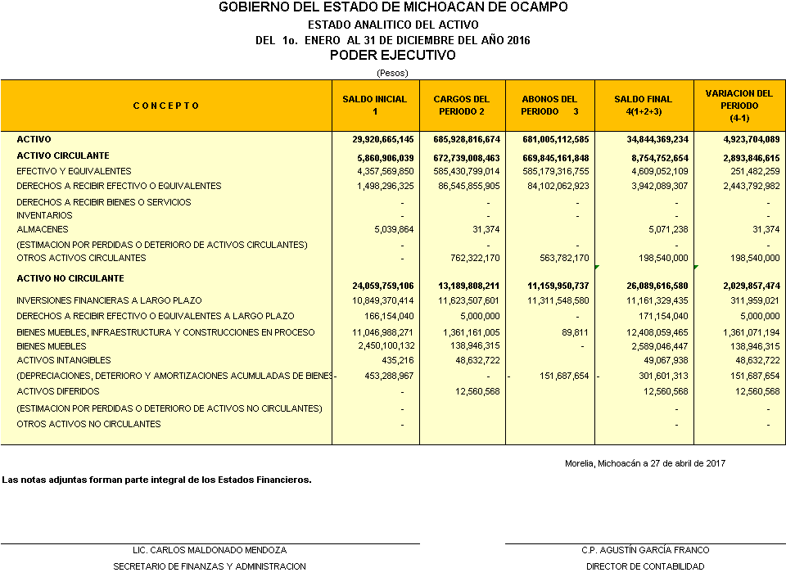

I.7 ESTADO ANALÍTICO DE LA DEUDA A CORTO Y LARGO PLAZO

ESTADO ANALÍTICO DE LA DEUDA A CORTO Y LARGO PLAZO
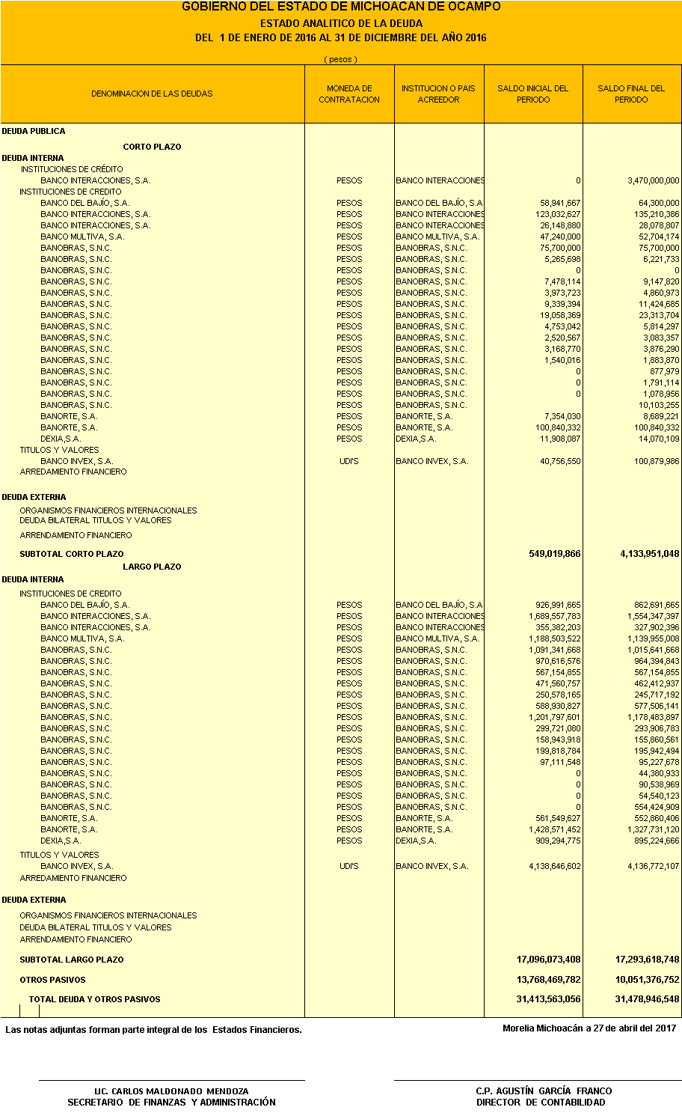

I.8 POLÍTICA DE DEUDA PÚBLICA

POLÍTICA DE DEUDA PÚBLICA
En lo que respecta al desarrollo de la Deuda Pública en el ejercicio 2016 se vigiló y dio cumplimiento con todos y cada uno de los compromisos crediticios contraídos por la entidad y municipios acreditantes.
Deuda Pública Estatal
La Deuda Pública Estatal al 31 de diciembre de 2016, ascendió a la cantidad de 21 mil 739 millones 256 mil 861 pesos, un incremento de 3 mil 699 millones 616 mil 485 pesos, que equivalen al 20.51%, respecto al cierre del ejercicio 2015.

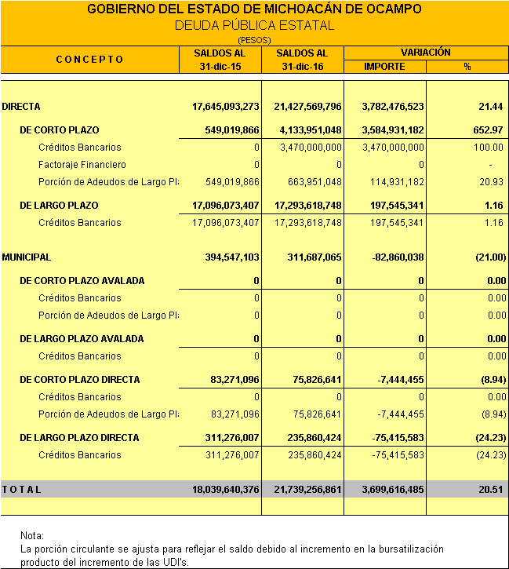

Se integra este rubro por la Deuda Pública Directa del Gobierno del Estado y la Deuda Pública Municipal Directa, que es responsabilidad exclusivamente de los Municipios.
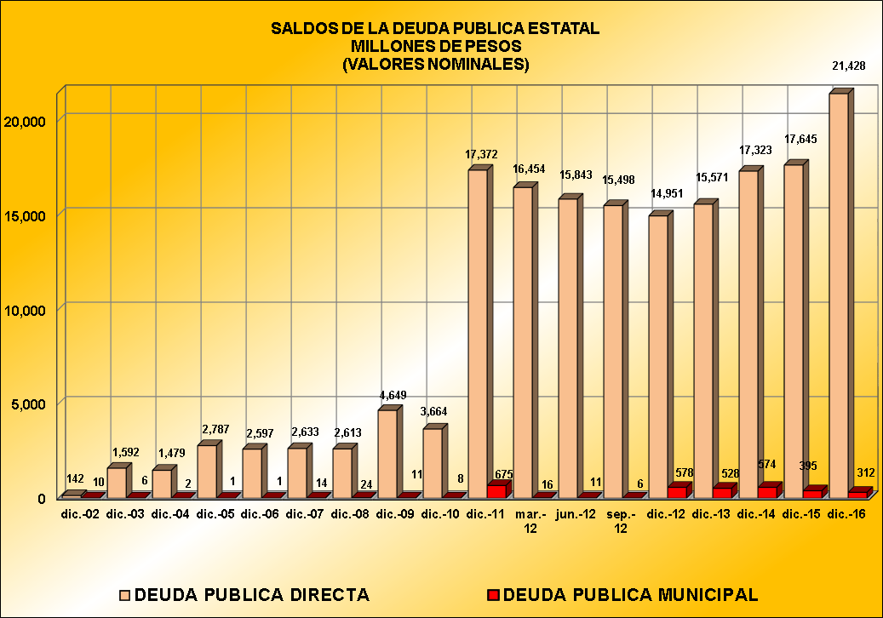
Por lo que se refiere a la Deuda Pública Directa a corto plazo del Gobierno del Estado, al 31 de diciembre del 2016 es por 4,133 millones 951, mil 048 pesos.
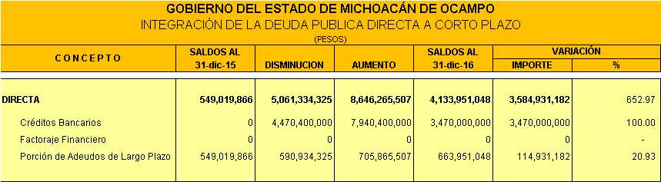
En cuanto a la Deuda Pública de Largo Plazo, su saldo alcanzo la cantidad de 17 mil 293 millones 618 mil 748 pesos, al 31 de diciembre del 2016.
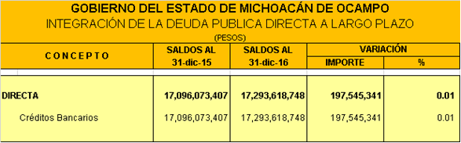
Deuda Pública Municipal Directa
El saldo al 31 de diciembre del 2016 a corto plazo ascendió a la cantidad de 75 millones 826 mil 641 pesos y a largo plazo 235 millones 860 mil 424 pesos.
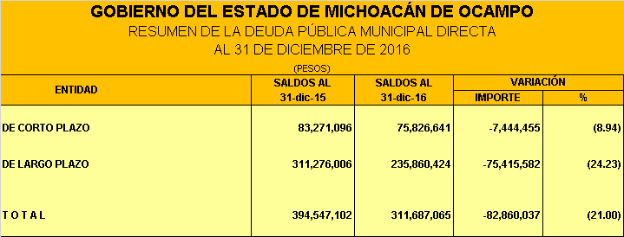
Aspectos relevantes de la Deuda Pública
Cabe señalar que el Gobierno del Estado ha hecho todos los esfuerzos y acciones tendientes a cumplir con las obligaciones contraídas, mismas que están establecidas en los diversos contratos de crédito que ha celebrado con las Instituciones Financieras, tanto de Banca Comercial y de Desarrollo, así como en la Emisión Bursátil, y que en su conjunto integran la Deuda Pública.
Dichas obligaciones llevan a que el Gobierno del Estado tenga un marco de actuación de índole financiera y presupuestal restringida, dado que en ciertos contratos de crédito se imponen indicadores y metas a lograr en cuanto a límites máximos de Deuda Pública de Largo Plazo y de déficit presupuestal, así como de mínimo de ingresos.
Lo anterior obliga al Gobierno del Estado a estar alerta y actuar en consecuencia para no incurrir en un posible incumplimiento de las obligaciones, lo que derivaría en sanciones y penalizaciones de índole económica, al grado máximo de vencimientos anticipados del saldo insoluto de los créditos.
No omitimos manifestar que en el mes de febrero, se presentó un evento preventivo de incumplimiento de la obligación establecida en la Emisión Bursátil, ya que el Gobierno incumplió con la meta de recaudación y entero al fideicomiso que constituye el mecanismo de garantía y pago de dicha emisión identificado con el número 703 con Banco Invex, S.A., como fiduciario del Impuesto Sobre Erogaciones por Remuneración al Trabajo Personal Prestado Bajo la Dirección y Dependencia de un Patrón.
Este evento preventivo tuvo como consecuencia que, con cargo de los remanentes que se le entregan al Gobierno del Estado de forma semestral a través del citado fideicomiso, una vez pagado el servicio de la Deuda de la Emisión Bursátil se retuviera y constituyera un fondo adicional de reserva, que asciende a un monto aproximado de $140 millones de pesos.
Por último, del crédito celebrado con el Banco Nacional de Obras y Servicios Públicos, S.N.C. de fecha 28 de junio de 2013 y cuyo saldo pendiente de disponer fue autorizado al Gobierno del Estado a desembolsar en el ejercicio de conformidad a la Ley de Ingresos del Estado, por un importe de hasta $759’709,194.58 del rubro “Ingresos Por Financiamiento”, al 31 de diciembre de 2016 se ha dispuesto un total de $759’709,194.58 para Inversión Pública Productiva y Reserva de Garantía del Crédito.
Las Inversiones Públicas Productivas cuya ejecución se financiará con estos recursos del crédito son:
No. | Municipio | Localidad | Proyecto Solicitado
1 | Lázaro Cárdenas | Lázaro Cárdenas | Terminación de la Adecuación del Edificio Terminal y Área de Bomberos del Aeropuerto de Lázaro Cárdenas.
2 | Zitácuaro | Zitácuaro | Rehabilitación y Modernización de alumbrado Público en Diferentes Avenidas y Calles del Centro de Población de Zitácuaro y de las Tenencias del Municipio (Primera Etapa).
3 | Carácuaro | Carácuaro | Reforzamiento del Puente Viejo.
4 | Carácuaro | Tenencia de Acuyo | Pavimentación del Camino de la Clínica al Tele Bachillerato.
5 | Jiquilpan | Totolán | Reconstrucción del Puente Totolán.
6 | Carácuaro | Carácuaro - Nocupétaro | Pavimentación de Estacionamiento de Hospital Carácuaro - Nocupétaro.
7 | Ecuandureo | Ecuandureo | Construcción de Barda Perimetral y Caseta de Vigilancia en el Parque Industrial del Bajío Ecuandureo.
8 | Madero | Madero | Construcción de Kínder San José de las Cidras.
9 | Morelia | Morelia | Rehabilitación de Gradería y Trabajos Complementarios en el Estadio Venustiano Carranza, ubicado dentro de las Instalaciones de la Unidad Deportiva Héroes de la Revolución y/o ejército de la revolución
10 | Morelia | Morelia | Rehabilitación de Baños, Bodegas y Barras del Estadio Venustiano Carranza, ubicado dentro de las Instalaciones de la Unidad Deportiva Héroes de la Revolución y/o Ejército de la Revolución.
11 | Morelia | Morelia | Rehabilitación de accesos al Estadio Venustiano Carranza, ubicado dentro de las Instalaciones de la Unidad Deportiva Héroes de la Revolución y/o Ejército de la Revolución.
12 | Morelia | Morelia | Construcción de Enrejado Perimetral del Estadio Venustiano Carranza, ubicado dentro de las Instalaciones de la Unidad Deportiva Héroes de la Revolución y/o Ejército de la Revolución
13 | Morelia | Morelia | Obras Complementarias en la Casa Cuna del DIF, localizada en la parte posterior de las canchas de la Liga Municipal de Futbol de Morelia.
14 | Morelia | Morelia | Reconstrucción de Calle Juan Antonio A. Gutiérrez, Habilitación frente a CONALEP II Morelia.
15 | Parácuaro | Antúnez | Primera Etapa de Construcción de Unidad Deportiva.
16 | Zitácuaro | Coatepec de Morelos | Mejoramiento de Imagen Urbana de Coatepec de Morelos, Incluye la Remodelación de la Plaza Principal, Kiosco, Alumbrado Público, Banquetas, Guarniciones y Calles (Primera Etapa).
17 | Zitácuaro | Tenencia de San Juan | Rehabilitación de Pista de Atletismo en la Unidad Deportiva Primero de Mayo.
18 | Huetamo | Huetamo | Construcción de la Electrificación de la Colonia San Antonio Urapa.
19 | Carácuaro | Carácuaro | Reconstrucción de la Calle Pípila de la Localidad de Carácuaro.
20 | Huetamo | Huetamo | Pavimentación de la Avenida Zitácuaro en el Barrio Dolores.
21 | Morelia | Morelia | Mejoramiento de vialidades para habilitar el circuito en acceso al Estadio Morelos.
22 | Pátzcuaro | Pátzcuaro | Pavimentación en Concreto Hidráulico, Banquetas, Guarniciones, Camellón y Construcción de Colector Pluvial de la Av. Los Pinos, en el Fraccionamiento Bosques de Pátzcuaro, (Acceso al Hospital Regional.
23 | Sahuayo | Sahuayo | Construcción del acceso a la Universidad de las Ciénega.
24 | Zitácuaro | Zitácuaro | Modernización y ampliación del acceso Oriente de Zitácuaro (Carretera Toluca - Zitácuaro), Tramo Km 86+400 al Km 88+200
25 | Huetamo | Huetamo | Pavimentación con Concreto Hidráulico de la calle Ernesto Sánchez, Colonia El Chamizal, en Huetamo
26 | Morelia | Morelia | Modernización de Infraestructura Vial del circuito Interior de Morelia (Pavimentación de los carriles 1a. Etapa).
27 | Charo | La Goleta | Rehabilitación del acceso al Recinto Ferial, ubicado en el Municipio de Charo, Michoacán.
28 | Charo | La Goleta | Construcción de 4 Carriles del Acceso Norte al Recinto Ferial, ubicado en el Municipio de Charo, Michoacán.
29 | Charo | La Goleta | Construcción de Glorietas y Explanada en el Recinto Ferial, ubicado en el Municipio de Charo, Michoacán.
30 | Salvador Escalante | San Gregorio | Techado en la Cancha de Futbol de la Comunidad.
31 | Charo | La Goleta | Rehabilitación de Fosa Séptica y Descarga Pluvial en el Recinto Ferial.
32 | Charo | La Goleta | Módulo de Taquillas en el acceso sur del recinto ferial.
33 | Charo | La Goleta | Construcción de módulo de banco en acceso sur del recinto ferial.
34 | Charo | La Goleta | Estacionamiento Noreste en recinto ferial de la COFEEM.
35 | Tuxpan | Tuxpan | Construcción de Vialidades de la Unidad Habitacional Villas de las Flores en el Municipio de Tuxpan.
36 | Zitácuaro | Zitácuaro | Reconstrucción de Concreto Hidráulico de la Avenida Revolución 1a. Etapa, Entre las calles Ocampo y Moctezuma.
37 | Charo | San Antonio Corrales | Elaboración del Proyecto Ejecutivo para la reconstrucción del Poete Vehicular en el acceso a San Antonio Corrales Sobre el río Grande de Morelia.
38 | Charo | San Antonio Corrales | Construcción del Puente de San Antonio Corrales.
39 | La Piedad | El Salto | Acceso a la comunidad del Salto.
40 | Zitácuaro | Zitácuaro | Construcción del Centro Ecoturístico de la Presa El Bosque de Zitácuaro.
41 | Uruapan | Uruapan | Elaboración de Proyecto de Selección de Ruta, Análisis Preliminar y Análisis Costo Beneficio de la Carretera Morelia - Nexpa, Tramo Uruapan - Nexpa.
42 | Huetamo | Huetamo | Elaboración de Proyecto de Selección de Ruta, Análisis Preliminar y Análisis Costo Beneficio de la Carretera Morelia - Huetamo, Tramo Tiripetío - Huetamo.
43 | Maravatío | Tungareo | Construcción de la Jefatura de Tenencia de Tungaréo.
44 | Apatzingán | Cenobio Moreno | Construcción de Áreas Administrativas de la Jefatura de Tenencia en las Localidades de Cenobio Moreno.
45 | Apatzingán | Cenobio Moreno | Remodelación de la Plaza Principal.
46 | Morelia | Morelia | Construcción de Instalación Eléctrica, Alimentadores Generales, Sistema de Pararrayos y Alumbrado de la Unidad Deportiva Héroes de la Revolución y/o Ejército de la Revolución.
47 | Morelia | Morelia | Rehabilitación de accesos y andadores del CRE (Centro de Rehabilitación y Educación Especial).
48 | Morelia | Morelia | Mejoramiento de Circuito Exterior del Venustiano Carranza, Circuito Exterior del Estadio Francisco Villa, Reconstrucción de los Accesos 4 y 5, Construcción de Escalinata, Banqueta en Av. Del Estudiante, Pintura de Barda Exterior, Rehabilitación de Palco con explanada, , mejoramiento de recorrido con Fosas de Salto de Longitud, Limpieza de la Unidad Deportiva Héroes de la Revolución y/o Ejército de la Revolución.
49 | Uruapan | Nuevo Zirosto | Construcción de Auditorio de Usos Múltiples.
50 | Uruapan | Nuevo Zirosto | Segunda Etapa de la Constitución del Auditorio de Usos Múltiples.
51 | Morelia | Morelia | Remodelación y Ampliación del Centro de Convenciones Primera Etapa.
52 | Morelia | Morelia | Elaboración del Proyecto Ejecutivo del Sistema Vial Camelinas, Tramo Ventura Puente - Margarita Maza de Juárez, (Incluye: Pasos Vehiculares Ventura Puente, Morelos Sur y Margarita Maza de Juárez).
53 | Morelia | Morelia | Elaboración del Plan Integral de Movilidad Urbana Sustentable en la Zona Metropolitana de Morelia.
54 | Morelia | Morelia | Elaboración del Plan Maestro para la obtención de recursos para la solución de Movilidad Urbana de la Zona Metropolitana Morelia.
55 | Morelia | Morelia | Elaboración del Proyecto Ejecutivo Centro de Convenciones y Exposiciones de Morelia Primera Etapa.
56 | Apatzingán | Apatzingán | Construcción de Techumbre en el COBACH De Apatzingán. (16ECB00071).
57 | Aquila | Faro de Bucerías | Construcción de Techumbre en Jardín de Niños de Faro de Bucerías, Municipio de Aquila (16DCC073K).
58 | Charo | La Goleta | Construcción de Alumbrado Público en Vialidad de Acceso de Recito Ferial Glorieta y Teatro del Pueblo.
59 | Zacapu | Zacapu | Construcción del Control de Acceso al Parque Industrial de Zacapu
60 | Copándaro | El Nispo | Construcción de Techumbre en la Escuela Primaria Narciso Mendoza.
61 | Uruapan | San Lorenzo | Terminación de la Construcción de la Casa Ejidal de San Lorenzo.
62 | Morelia | Morelia | Elaboración del Proyecto Ejecutivo del Corredor derivado del PIMUS.
63 | Morelia | Morelia | Elaboración del Proyecto Ejecutivo para la Construcción de la Ciclovía Morelia - Pátzcuaro Km 9+800 al 14+500.
64 | Zitácuaro | Nicolás Romero | Construcción de Alumbrado Público en la Localidad de Nicolás Romero.
65 | Zitácuaro | Zitácuaro | Reconstrucción de Concreto Hidráulico de la Avenida Revolución entre calles Ocampo y Leandro Valle.
66 | Carácuaro | Carácuaro | Elaboración de Proyecto Ejecutivo para la construcción del Parque Lineal de Carácuaro
67 | Carácuaro | Carácuaro | Elaboración de Proyecto Ejecutivo para la Construcción del Puente Nuevo en Carácuaro
68 | Carácuaro | Tenencia de Acuyo | Elaboración del Proyecto Ejecutivo del Camino de la Clínica a telebachillerato
69 | Apatzingan | Cenobió Moreno | Construcción de Plaza Cívico Cultural
70 | Apatzingan | Cenobio Moreno | Construcción de Cancha de Futbol en el Centro Multideportivo en la Localidad de Cenobio Moreno
71 | Apatzingan | Cenobio Moreno | Construcción de cubierta para Cancha de Basquetbol Juan Cuevas Bonales en la Localidad de Cenobio Moreno
72 | Parácuaro | Úspero | Rehabilitación y revestimiento del Canal del Parque Lineal
73 | Parácuaro | Úspero | Construcción de Vialidad Sin Nombre con Pavimento Ecológico del Km 0+000 al Km 1+056
74 | Parácuaro | Úspero | Construcción de Vialidad Sin Nombre con Ciclovía y Equipamiento Urbano del Km 0+000 al Km 1+056
75 | Parácuaro | Úspero | Ampliación del Centro Comunitario, Construcción, Construcción del Comedor Comunitario y Talleres de Capacitación.
76 | Parácuaro | Úspero | Construcción de Parque Recreativo
77 | Parácuaro | Úspero | Construcción de Puente Peatonal que conectará con la Localidad de Dionisio Bejar.
78 | Jungapeo | Jungapeo | Construcción del Camino los Alumbres al Basurero, del Km 0+540 al 2+040
79 | Morelia | Morelia | 5a. Fase de la Construcción del Estacionamiento del Centro de Comercialización de Abasto.
80 | Nahuatzen | Sevina | Construcción de Auditorio de Usos Múltiples en la Localidad de Sevina
81 | Tingambato | Pichátaro | Construcción de Auditorio de Usos Múltiples en la Localidad de Pichátaro.
82 | Morelia | Morelia | Velaria para cubierta en las Canchas de Basquetbol de la Unidad Deportiva Wenceslao Victoria.
83 | Parácuaro | Úspero | Construcción de Plaza Principal.
84 | Tuxpan | Tuxpan | Rehabilitación Integral de la Plaza "José María Morelos"
85 | Mugica | Nueva Italia | Construcción de Pavimento Hidráulico con Servicios básicos en la Calle Migue Hidalgo, Col. Agrarista de Nueva Italia, Michoacán.
86 | Vista Hermosa | Vista Hermosa | Colocación de Concreto Hidráulico en la Calle Lerdo Chiquito.
87 | Zacapu | Tarejero | Rehabilitación Vertedero de Tarejero.
88 | Jacona | El Platanal | Construcción de la 1a Etapa de Pavimentación de la Calle Constitución de la Localidad de el Platanal en el Muncipio de Jacona.
89 | Ziracuaretiro | San Ángel Zurumucapio | Construcción de techado en la cancha de Usos Múltiples en la Secundaria Ubicada en la Localidad de San Ángel Zurumucapio, Municipio de Ziracuaretiro
90 | Uruapan | La Loma | Construcción de Techado de la cancha de uso Múltiples de la Primaria José Rubén Romero, ubicada en la Localidad La Loma
91 | La Piedad | La Piedad | Pavimentación en Concreto Hidráulico del Acceso al Hospital Regional desde la Carretera La Piedad-Numarán hasta el Estacionamiento.
92 | Paracho | Ahuirán | Pavimentación e introducción de Tubería para agua potable en la Calle Emiliano Zapata.
93 | Nahuatzen | Nahuatzen | Mejoramiento de Alumbrado en las Calles de Acceso a Nahuatzen.
94 | Apatzingán | Cenobio Moreno | Construcción de cubierta en Patio de Casa Ejidal en Cenobio Moreno.
95 | Morelia | Morelia | Pavimentación de vialidades y estacionamiento en casa de Gobierno.
96 | Buenavista | Pinzándaro | Reconstrucción de Andadores y Obras Complementarias en la Plaza Principal de Pinzándaro
97 | Buenavista | Pinzándaro | Rehabilitación de Jardinería, sistema de Riego, Kiosco y Alumbrado en la Plaza Principal de Pinzándaro.
98 | Buenavista | Pinzándaro | Pavimentación de Calle Pino Suárez (1a. Etapa) en Pinzándaro.
99 | Morelia | Morelia | Pavimentación de las Calles Camelina en la Colonia Prados de La Huerta y Avenida San José del Cerrito en la Colonia La Huerta Ampliación.
100 | Morelia | Morelia | Pavimentación de las Calles Uacusecha y Uaxanoti en la Colonia Xangari, Calle Chabacano y Mamey en la Colonia La Huerta de la Ciudad de Morelia.
101 | Morelia | Morelia | Pavimentación Asfáltica de la Calle Teodoro Gamero.
102 | Morelia | Morelia | Pavimentación a base de Concreto Hidráulico de la Calle Teodoro Gamero.
103 | Buenavista | Buenavista Tomatlán | Rehabilitación del Edificio de la Presidencia Municipal de Buenavista.
104 | Carácuaro | Carácuaro | Construcción de Vado en la Localidad de Carácuaro.
105 | Carácuaro | Carácuaro | Construción de Puente Peatonal en Carácuaro.
106 | Zacapu | Zacapu | Acondicionamiento del Nodo de Educación a Distancia - Zacapu
107 | Tuzantla | Las Garzas | Domo de la Casa Ejidal en la Localidad de las Garzas.
108 | Apatzingán | Cenobio Moreno | Construcción de Red Eléctrica Aérea de Media y Baja Tensión en la Localidad de Cenobio Moreno.
109 | Buenavista | Felipe Carriillo Puerto | Pavimentación de la Calle en Felipe Carrillo Puerto.
110 | Buenavista | Felipe Carriillo Puerto | Ampliación de Techumbre de Cancha de Usos Múltiples en Felipe Carrillo Puerto.
111 | Buenavista | Felipe Carrillo Puerto | Rehabilitación de Cancha de Futbol Romualdo Godínez en Felipe Carrillo Puerto.
112 | Huetamo | Huetamo | Primera Etapa de la Construcción del Parque Lineal de Huetamo.
113 | Zitácuaro | Zitácuaro | Remodelación del CRI de Zitácuaro.
114 | Buenavista | Felipe Carrillo Puerto | Rehabilitación de la Cancha de Fútbol Alfredo V. Bonfil de Felipe Carrillo Puerto.

- DEUDA PÚBLICA
Representa las obligaciones a cargo del gobierno del estado de Michoacán de Ocampo derivadas de la contratación de créditos con instituciones financieras. La integración de la deuda pública al 31 de diciembre de 2016 es la siguiente:
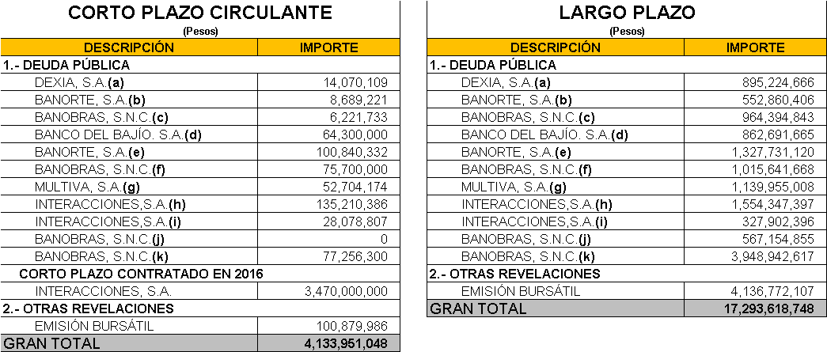

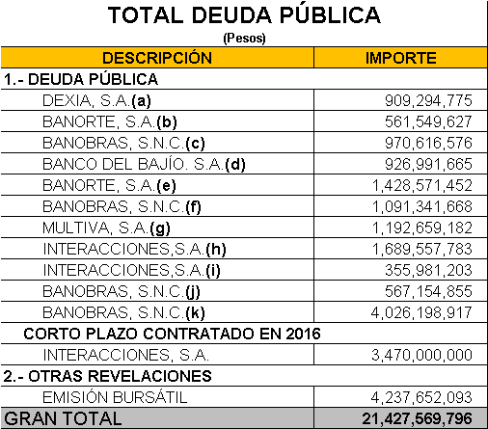

- Crédito Simple celebrado con Dexia Crédito Local México, S.A de C.V., por $971’556,924.
Crédito simple celebrado el 14 de marzo de 2007, por $971’556,924 con vigencia de 25 años, contando a partir de la disposición del crédito, pagadero mensualmente, y que causará una tasa de interés basada en TIIE más una sobretasa de conformidad con la tabla que forma parte del contrato y que está basada en las calificaciones que emitan las agencias calificadoras respecto a la calidad crediticia del estado.
El crédito se destinó para el refinanciamiento de pasivos existentes, así como para financiar reservas y pagar primas, coberturas de tasas de interés, honorarios, gastos, accesorios gastos y comisiones inherentes al proceso de financiamiento y/o reestructuración.
El saldo al 31 de diciembre de 2016 asciende a $909’294,775.
- Crédito Simple celebrado con Banco Mercantil del Norte, S.A., Institución de Banca Múltiple por $600’000,000.
Crédito simple celebrado el 9 de marzo de 2007, por $600’000,000 con vigencia de 25 años, contando a partir de la disposición del presente crédito, pagadero mensualmente y que causará una tasa de interés basada en TIIE, más una sobretasa de conformidad con la tabla que forma parte del contrato y que está basada en las calificaciones que emitan las agencias calificadoras respecto a la calidad crediticia del estado.
El crédito se destinó para refinanciar y/o reestructurar pasivos bancarios, financiar reservas, coberturas de tasas de interés, gastos y comisiones inherentes al proceso de financiamiento y/o reestructuración de deuda pública.
El saldo al 31 de diciembre de 2016 asciende a $561’549,627.

- Crédito Simple celebrado con Banco Nacional de Obras y Servicios Públicos, S.N.C. por $998’148,149.
Crédito simple celebrado el 14 de marzo de 2007, por $998’148,149, con vigencia de hasta 30 años contados a partir de la fecha de disposición del crédito, pagadero mensualmente y que causará una tasa de interés basada en TIIE, más una sobretasa de conformidad con la tabla que forma parte del contrato y que está basada en las calificaciones que emitan las agencias calificadoras respecto a la calidad crediticia del estado.
El crédito se destinó para refinanciar el saldo insoluto de la deuda pública que se mantenía a esa fecha con diversas instituciones de crédito, por financiamientos a corto plazo previamente obtenidos.
El saldo al 31 de diciembre de 2016 asciende a $970’616,576.
- Crédito simple celebrado con el Banco del Bajío, S.A., Institución de Banca Múltiple, por $1,285’999,998.
Crédito simple por un importe de $1,285´999,998, celebrado el 6 de mayo de 2011, teniendo una vigencia de hasta 20 años contados a partir de la fecha de la primera disposición, pagaderos mensualmente y que causará intereses a una tasa basada en la TIIE más 1.7 puntos porcentuales.
El crédito se destinó para liquidar los saldos de créditos de corto plazo que fueron contratados con diversas instituciones de crédito para inversiones productivas.
El saldo al 31 de diciembre de 2016 asciende a $926’991,665.
- Crédito simple celebrado con el Banco Mercantil del Norte S.A., Institución de Banca Múltiple por $2,000’000,000.
Crédito simple con afectación de participaciones en ingresos federales, celebrado el 20 de mayo de 2011, por $2,000’000,000, con una vigencia de hasta 20 años, contados a partir de la fecha de la primera disposición del crédito, pagadero mensualmente y que causara una tasa de interés basada en TIIE, más una sobretasa de conformidad con la tabla que forma parte del contrato y que está basada en las calificaciones que emitan las agencias calificadoras respecto a la calidad crediticia del estado.
El crédito se destinó para refinanciar los créditos de corto plazo que fueron contratados con diversas instituciones de crédito, para inversiones públicas productivas.
El saldo al 31 de diciembre de 2016 asciende a $1,428’571,452.
- Crédito simple celebrado con el Banco Nacional de Obras y Servicios Públicos S.N.C., por $1,514’000,002.
Crédito simple celebrado el 27 de abril de 2011, por un importe de $1,514’000,002, con una vigencia de hasta 20 años, contados a partir de la fecha de la primera disposición del crédito, pagadero mensualmente y causará una tasa de interés basada en TIIE, más una sobretasa de conformidad con la tabla que forma parte del contrato y que está basada en las calificaciones que emitan las agencias calificadoras respecto a la calidad crediticia del estado.
El crédito se destinó para refinanciar el saldo insoluto de la deuda pública que se mantenía a esa fecha con diversas instituciones de crédito, por financiamientos a corto plazo previamente obtenidos.
El saldo al 31 de diciembre de 2016 asciende a $1,091’341,668.
- Crédito simple celebrado con el Banco Multiva, S.A., por $1,340’000,000.
Crédito simple celebrado el 14 de marzo de 2013, por un importe de $1,340’000,000, con una vigencia de hasta 15 años, contados a partir de la fecha de la primera disposición del crédito, pagadero mensualmente y causará una tasa de interés basada en TIIE, más una sobretasa de conformidad con la tabla que forma parte del contrato y que está basada en las calificaciones que emitan las agencias calificadoras respecto a la calidad crediticia del estado.
El crédito se destinó para pago de pasivos establecidos en el Decreto 22 de fecha 26 de octubre de 2012.
El saldo al 31 de diciembre de 2016 asciende a $1,192’659,182.
- Crédito simple celebrado con el Banco Interacciones, S.A., por $1,923’688,033.
Crédito simple celebrado el 15 de marzo de 2013, por un importe de $1,923’688,033 con una vigencia de hasta 20 años, contados a partir de la fecha de la primera disposición del crédito, pagadero mensualmente y causará una tasa de interés basada en TIIE, más una sobretasa de conformidad con la tabla que forma parte del contrato y que está basada en las calificaciones que emitan las agencias calificadoras respecto a la calidad crediticia del estado.
El crédito se destinó para refinanciamiento con la misma institución y Banca Afirme, S.A.
El saldo al 31 de diciembre de 2016 asciende a $1,689’557,783.
- Crédito simple celebrado con el Banco Interacciones, S.A., por $576’311,967.
Crédito simple celebrado el 29 de abril de 2013, por un importe de $576’312,967, y únicamente se dispuso 400,000 con una vigencia de hasta 20 años, contados a partir de la fecha de la primera disposición del crédito, pagadero mensualmente y causará una tasa de interés basada en TIIE, más una sobretasa de conformidad con la tabla que forma parte del contrato y que está basada en las calificaciones que emitan las agencias calificadoras respecto a la calidad crediticia del estado.
El crédito se destinó para refinanciamiento con Banca Afime, S.A.
El saldo al 31 de diciembre de 2016 asciende a $355’981,203.

- Crédito simple celebrado con BANOBRAS, por $567’154,855.
Crédito simple celebrado el 10 de junio de 2013, por un importe de $567’154,855 con una vigencia de hasta 20 años, contados a partir de la fecha de la primera disposición del crédito, pagadero mensualmente y causará una tasa de interés basada en TIIE, más una sobretasa de conformidad con la tabla que forma parte del contrato y que está basada en las calificaciones que emitan las agencias calificadoras respecto a la calidad crediticia del estado.
El crédito se destinó para refinanciamiento con Banca Afime, S.A.
El saldo al 31 de diciembre de 2016 desciende a $567’154,855.
- Crédito Simple celebrado con Banobras con fecha 28 de Junio de 2013, por $4,112’000,000.
Durante el presente ejercicio fiscal, del crédito contratado el 28 de Junio de 2013 con el Banco Nacional de Obras y Servicios Públicos, S.N.C., en lo que va de este ejercicio se dispuso de la cantidad de $759’709,195 de los cuales se aplicaron a la constitución de reservas de garantía del Crédito $31’921,046 y el resto se aplicó a inversiones públicas productivas de acuerdo a la normatividad aplicable.
El saldo al 31 de diciembre de 2016 asciende a $4,026’198,917.
- Deuda a corto plazo
El saldo de la Deuda Pública a Corto Plazo al 31 de diciembre de 2016 se describe a continuación:
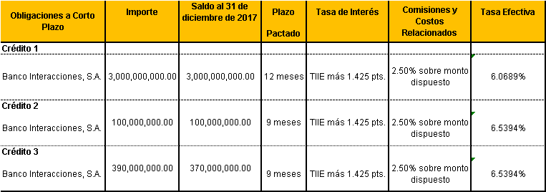
La deuda pública a largo plazo de $13,156’846,641 es con la Banca Comercial y Banca de Desarrollo en el sistema bancario mexicano, en los términos de la ley aplicable en la materia.
- OTRAS REVELACIONES
DEUDA BURSATIL
El saldo al 31 de diciembre de 2016, está representado principalmente por la emisión de Certificados Bursátiles Fiduciarios, que se refiere a la deuda pública por $4,237’652,093
Este pasivo se está pagando regularmente a través de la recaudación del impuesto del 2% sobre nóminas, misma recaudación que se registra en los Estados Financieros del Gobierno y se lleva a un Fideicomiso constituido para estos fines el cual es administrado por Banca INVEX, S. A.
La operación se basó en lo siguiente:
- El Congreso del Estado autorizó, mediante Decreto Legislativo número 253 del 1º de octubre de 2007 al Gobierno del Estado, establecer un Programa de Emisión de Certificados Bursátiles en el Mercado de Deuda Nacional, hasta por la cantidad de $5,500’000,000, de los cuales solamente se dispuso de la cantidad de $3,500’000,000.
- Mediante reforma a la Ley del Mercado de Valores fue publicada en el DOF el 10 de junio de 2001, la cual abrió la posibilidad a los Gobiernos Estatales y Municipales de obtener financiamientos y satisfacer sus requerimientos de dinero a través del mercado de valores, como emisores de deuda gubernamental. La Ley del Mercado de Valores en su Artículo 14 Bis 6 establece: “Las sociedades anónimas, entidades de la administración pública federal paraestatal, entidades federativas, municipios y entidades financieras cuando actúen en su carácter de fiduciarias, podrán emitir certificados bursátiles en los términos y condiciones a que se refiere el artículo siguiente 14 Bis 7, que trata sobre la definición y características de los certificados bursátiles.
- La garantía que fungiría como fuente de pago de la emisión seria el 100% de la recaudación del Impuesto sobre nóminas (ISN) el cual tuvo su origen en el ejercicio 2003 y que a la fecha de la operación venia presentando incrementos constantes en su recaudación.
- A pesar de que inicialmente el Congreso del Estado autorizó emisiones hasta por $5,500’000,000, finalmente se realizaron solo 2 emisiones como se describe a continuación:
Primera emisión por $1,500’000,000 en octubre de 2007 cuyos recursos se destinaron al mejoramiento y creación de infraestructura en diversos ámbitos.
Segunda emisión por $2,000’000,000 en diciembre de 2007 cuyos recursos se destinaron a la reconstrucción, mantenimiento y conservación de la red carretera estatal.
.

I.9 ESTADO DE FLUJOS DE EFECTIVO

ESTADO DE FLUJOS DE EFECTIVO
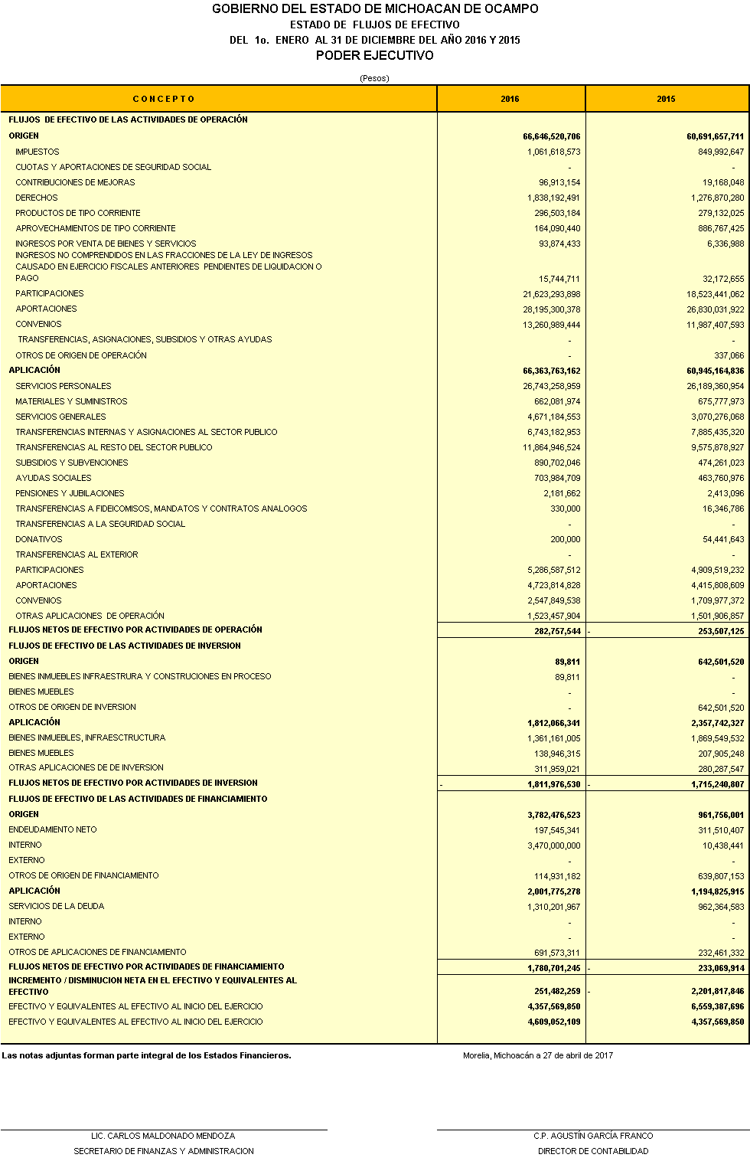

RELACION DE CUENTAS BANCARIAS PRODUCTIVAS
PARTICIPACIONES, FONDO, PROGRAMA O SUBSIDIOS | INSTITUCION BANCARIA | NUMERO DE CUENTA
FONE GASTO CORRIENTE 2016 | BANORTE | 0418933127
FAM INFRAESTRUCTURA EDUCATIVA BASICA 2016 | BANORTE | 0418933855
FAM INFRAESTRUCTURA EDUCATIVA SUPERIOR 2016 | BANORTE | 0418934320
FAFEF 2016 | BANORTE | 0418941092
FASSA 2016 | BANORTE | 0418941346
FAIS ESTATL 2016 | BANORTE | 0418941449
FONE GASTOS DE OPERACION 2016 | INTERACCIONES | 300006220
FAM INFRAESTRUCTURA EDUCATIVA MEDIA SUPERIOR 2016 | INTERACCIONES | 300006297
FAM ASISTENCIA SOCIAL 2016 | INTERACCIONES | 300006416
FORTAMUN 2016 | INTERACCIONES | 300057444
FAETA CONALEP 2016 | INTERACCIONES | 300057126
FAIS MUNICIPAL 2016 | INTERACCIONES | 300057169
FASP 2016 | INTERACCIONES | 300057215
INSTITUTO DE CAPACITACION PARA EL TRABAJO DEL ESTADO DE MICHOACAN DE OCAMPO 2016 | BAJIO | 1000205
UNIVERSIDAD DE LA CIENEGA DEL ESTADO DE MICHOACAN 2016 | BAJIO | 1000206
UNIVERSIDAD INTERCULTURAL INDIGENA DEL ESTADO DE MICHOACAN 2016 | BAJIO | 1000208
APOYO FINANCIERO TELEBACHILLERATO COMUNITARIO DEL ESTADO DE MICHOACAN 2016 | BAJIO | 1000209
COLEGIO DE ESTUDIOS CIENTIFICOS Y TECNOLOGICOS DEL ESTADO DE MICHOACAN 2016 | INTERACCIONES | 300057274
UNIVERSIDAD MICHOACANA DE SAN NICOLAS DE HIDALGO 2016 | INTERACCIONES | 300057290
COLEGIO DE BACHILLEES DEL ESTADO DE MICHOACAN 2016 | BANORTE | 0419961891
PROSPERA 2016 | BANORTE | 0424010645
SEGURO MEDICO SIGLO XXI 2016 | BANORTE | 0424008754
FONDO DE APORTACIONES PARA LOS SERVICIOS DE SALUD A LA COMUNIDAD (FASSC) 2016 | BAJIO | 1000210
AFASPE 2016 | BAJIO | 1000211
SISTEMA DE JUSTICIA PENAL 2016 | BAJIO | 1000212
ESCUELAS DE TIEMPO COMPLETO 2016 | BANORTE | 0427350829
PROGRAMA PARA LA INCLUSION Y EQUIDAD EDUCATIVA 2016 | BANORTE | 0427352001
PROGRAMA FORTALECIMIENTO DE LA CALIDAD EN EDUC BASICA 2016 | BANORTE | 0427353008
PROGRAMA ESCUELA SEGURA 2016 | BANORTE | 0427353932
PROGRAMA NACIONAL DE BECAS 2016 | BANORTE | 0427354957
FORTALECIMIENTO FINANCIERO 2016 | BANORTE | 0423959475
SEGURO POPULAR 2016 | INTERACCIONES | 300172383
APOYO P/SOLVENTAR GASTOS INHERENTES A LA OP. Y PRESTACION DE SERVICIOS DE EDUCACION EN EL EDO.2016 | BANORTE | 0426809423
PROGRAMA NACIONAL DE INGLES 2016 | BANORTE | 0428050957
CRESCA-CONACID 2016 | BAJIO | 1000233
FORTALECIMIENTO A LA ATENCION MEDICA 2016 | BAJIO | 1000234
CUENCA LAGO DE CUITZEO 2016 | BAJIO | 1000237
CUENCA LAGO DE PATZCUARO 2016 | BAJIO | 1000238
CUENCA LAGO DE CUPATITZIO 2016 | BAJIO | 1000239
CUENCA DE RIO DUERO 2016 | BAJIO | 1000240
CUENCA CONSTITUCION DE APATZINGAN 1814 2016 | BAJIO | 1000243
PAIMEF 2016 | BAJIO | 1000244
TRANSVERS DE LA PERSPEC DE GENERO MODALIDAD I | BAJIO | 1000246
TRANSVERS DE LA PERSPEC DE GENERO MODALIDAD III | BAJIO | 1000247
PRONAPRED 2016 | BAJIO | 1000248
FORTASEG 2016 | BANORTE | 0431842479
MODERNIZ INTEGRAL DEL REGISTRO CIVIL DEL EDO. DE MICH. 2016 | BAJIO | 1000251
BAPISS 2016 | BANORTE | 0434140970
PROGRAMA DE DESARROLLO COMUNITARIO "COMUNIDAD DIFERENTE" 2016 | BANORTE | 0434326475
FORTALECIMIENTO DE LA OFERTA TURISTICA 2016 | BANORTE | 0430641518
DESARROLLO DE DESTINOS TURISTICOS DIVERSIFICADOS 2016 | BANORTE | 0430644322
APOYO P/SOLVENTAR GASTOS INHERENTES A LA OP. Y PRESTACION DE SERVICIOS DE EDUCACION EN EL EDO.2016 | BANORTE | 0434967298
CONAVIM 2016 | BANORTE | 0435170910
PROII 2016 SPI | BANORTE | 0436199039
PROFIS 2016 | BANORTE | 0436258262
PACTEN 2016 | BANORTE | 0437253901
SIREEA 2016 DIF | BANORTE | 0437264073
CONACULTA 2016 | BANORTE | 0438504468
FORTALECE 2016 | BANORTE | 0438645361
FONDO P/LA CAP/Y PROF. EN BENEFICIO DE LAS ENTIDADES FED Y MUNICIPIOS P/EL EJERCICIO 2016 | BAJIO | 1000262
FONDO REGIONAL 2016 | BANORTE | 0440826538
PROYECTOS DE DESARROLLO REGIONAL 2016 | BANORTE | 0440830807
FONDO METROPOLITANO MORELIA 2016 | BANORTE | 0440833590
FONDO METROPOLITANO LA PIEDAD 2016 | BANORTE | 0440836283
FOTRADIS 2016 | BANORTE | 0440828970
APOYO P/SOLVENTAR GASTOS INHERENTES A LA OP. Y PRESTACION DE SERVICIOS DE EDUCACION EN EL EDO.2016 | BANORTE | 0440985257
APOYO P/SOLVENTAR GASTOS INHERENTES A LA OP. Y PRESTACION DE SERVICIOS DE EDUCACION EN EL EDO.2016 | BANORTE | 0439665740
RED DE APOYO AL EMPRENDEDOR EN MICHOACAN 2016 | BAJIO | 1000269
FORTALECIMIENTO FINANCIERO 2016 | BANORTE | 0443683488
FONDO PARA FORT. LA AUTO. DE GESTION EN PLANTELES DE EDUCACION MEDIA SP. 2016 PAGES | BAJIO | 1000267
MODERNIZACION CATASTRAL 2016 | BANORTE | 0444905815
UMSNH FONDO DE APOYO PARA EL SANEAMIENTO FINANCIERO 2016 | BAJIO | 1000276
PROGRAMA DE APOYOS P/LA PROTECCION DE LAS PERSONAS EN EDO. DE NECESIDAD 2016 | BAJIO | 1000277
COMITÉ DE CUENCA DEL LAGO DE ZIRAHUEN 2016 | BAJIO | 1000278
OBRA NUEVA POR SUST Y EQUIP DEL HOSPITAL GENERAL DOCTOR MIGUEL SILVA DEL ESTADO DE MICHOACAN | BAJIO | 1000279
FORTALECIMIENTO FINANCIERO 2016 | BANORTE | 0449266650
PROGRAMAS REGIONALES 2016 | BANORTE | 0449269017
ASOFIS 2016 | BAJIO | 1000286
CONSTRUCCION DE CICLOPISTA MORELIA PATZCUARO 2016 (FONDO MINERO 2014) | BAJIO | 1000288
FONDO DE EXPANSION DE LA OFERTA EDUCATIVA DEL TIPO MEDIO SUPERIOR 2016 ODE. CECYTEM | BANORTE | 0446848297
FORDECYT 2016 | BANORTE | 0448792620
PROSOFT 2016 | BAJIO | 1000287
PROGRAMA DE MENTORIA Y ACOMPAÑAMIENTO P/EL EMPRENDIMIENTO 2016 | BANORTE | 0450200128
QUINTO ENCUENTRO DE JOVENES INV. DEL EDO. DE MICH. 2016 | BANORTE | 0450198702
SEGURO AGROPECUARIO (SAC) 2016 | BAJIO | 1000289
APOYO P/SOLVENTAR GASTOS INHERENTES A LA OP. Y PRESTACION DE SERVICIOS DE EDUCACION EN EL EDO.2016 | BAJIO | 1000292
REDNACYT 2016 | BANORTE | 0453164641
CONADE 2016 | BANORTE | 0455371434
PROGRAMA REGULACION Y VIGILANCIA DE ESTABLECIMIENTOS Y SERVICIOS DE ATENCION MEDICA G005 2016 | BAJIO | 1000296
TECNIFICACION DE RIEGO 2016 | BANCOMER | 0107521898
PROGRAMAS REGIONALES 2016 (2) | BANORTE | 0457083825
FORTALECIMIENTO FINANCIERO PARA INVERSION 2016 (6) | INTERACCIONES | 300184250
PROGRAMA DE EXP. DE LA EDUCACION MEDIA SUP. Y SUP. PROEXES 2016 | BAJIO | 1000301
FONDO DE APOYO PARA EL SANEAMIENTO FINANCIERO Y LA ATENCION A PROBLEMAS ESTRUCTURALES MODALIDAD A: REFORMAS ESTRUCTURALES 2016 | BAJIO | 1000302
FONDO DE APOYO PARA EL SANEAMIENTO FINANCIERO Y ATENCION A PROBLEMAS ESTRUCTURALES, MODALIDAD B: RECONOCIMIENTO DE PLANTILLA | BAJIO | 1000303
PROGRAMA DE CARRERA DOCENTE 2016 | BAJIO | 1000304
FORTALECE P/OBRAS MAYORES A 10 MDP 2016 | INTERACCIONES | 300184802
AMSDE | BAJIO | 1000310
CULTURA DEL AGUA 2016 | BAJIO | 1000311
APOYO P/SOLVENTAR GASTOS INHERENTES A LA OP. Y PRESTACION DE SERVICIOS DE EDUCACION EN EL EDO.2016 | BANORTE | 0462412988
FONDO APOYO A MIGRANTES 2016 | INTERACCIONES | 300185159
REMODELACION DEL CENTRO DE COMERCIALIZACION Y ABASTO POPULAR,LA FERIA EN MORELIA 2016 | BAJIO | 1000315
PROGRAMA DE DESARROLLO PROFESIONAL DOCENTE, PARA EL TIPO SUPERIOR 2016 | BAJIO | 1000317
PROGRAMAS REGIONALES 2016 (3) | BANORTE | 0464777739
APOYO P/SOLVENTAR GASTOS INHERENTES A LA OP. Y PRESTACION DE SERVICIOS DE EDUCACION EN EL EDO.2016 | BANORTE | 0466144063
PROYECTOS DE DESARROLLO REGIONAL (2) 2016 | INTERACCIONES | 300187003
FORTALECIMIENTO FINANCIERO 2016 (4) | BANORTE | 0467305544
INADEM 2016 CARNITAS CARMELO | BANCOMER | 0108671931
INADEM 2016 COMERCIALIZADORA DE MARISCOS | BANCOMER | 0108672768
INADEM TORTILLA DE HARINA | BANCOMER | 0108672970
INADEM BOTANAS DE FRUTAS Y VERDURAS | BANCOMER | 0108673233
INADEM 37 MUNICIPIOS DEL EDO DE MICH. | BANCOMER | 0108673144
PROGRAMA DE FORTALECIMIENTO DE LA CALIDAD EDUCATIVA (PFCE) 2016 | BANCOMER | 0108816239
FORTALECIMIENTO FINANCIERO PARA INVERSION 2016 (2) | INTERACCIONES | 300187011
PROGRAMA PRESUPUESTARIO EXPANSION DE LA EDUCACION MEDIA SUPERIOR Y SUPERIOR 2016 | BANORTE | 0470076170
PROGRAMA PARA EL DESARROLLO Y COMPETITIVIDAD DE LAS 420 MICROEMPRESAS EN EL ESTADO 2016 | INTERACCIONES | 300187771
PROGRAMA PRESUPUESTARIO EXPANSION DE LA EDUCACION MEDIA SUPERIOR Y SUPERIOR 2016 | BANORTE | 0471491426
EQUIPAMIENTO DE LA FABRICA DE DULCES QUIÑONES 2016 | BANORTE | 0472507575
PROGRAMA P/DESARROLLO Y COMPETITIVIDAD DE LAS MICROEMPRESAS EN COORDINACION CON 37 MUNICIPIOS DEL ESTADO DE MICHOACÁN 740 EMPRESAS EN EL ESTADO | BANORTE | 0472510557
PROGRAMA PRESUPUESTARIO EXPANSION DE LA EDUCACION MEDIA SUPERIOR Y SUPERIOR (TVM) 2016 | BANORTE | 0472275351
PROGRAMA PRESUPUESTARIO EXPANSION DE LA EDUCACION MEDIA SUPERIOR Y SUPERIOR (ITP) 2016 | BANORTE | 0473852094
PROGRAMA PRESUPUESTARIO EXPANSION DE LA EDUCACION MEDIA SUPERIOR Y SUPERIOR (ITM) 2016 | BANORTE | 0473850522
PLANTA DE PRODUCCION DE CAUCHO DERIVADO DE NEUMATICOS FUERA DE USO PARA LA INDUSTRIA ASFALTERA Y DE CONSTRUCCION DE CAMINOS | BANORTE | 0472631676
CONSTRUCCION Y EQUIPAMIENTO PARA LA FABRICACION DE ACEITE DE AGUACATE BIOFERMENTHO 2016 | BANORTE | 0472634846
PROGRAMA AGROINDUSTRIAL DE ABASTO SUSTENTABLE PASS 2016 | BANORTE | 0474248153
PROGRAMA DE CONVERSION DE VEHICULOS DE TRANSPORTE PUBLICO PARA EL USO DE GAS NATURAL COMO COMBUSTIBLE EN MORELIA, PRIMERA ETAPA 2016 | BANORTE | 0475736424
FORTALECIMIENTO FINANCIERO 2016 (5) | BANORTE | 0476073993
FORTALECIMIENTO FINANCIERO PARA INVERSION 2016 (3) | BANORTE | 0476073096
APOYO P/SOLVENTAR GASTOS INHERENTES A LA OP. Y PRESTACION DE SERVICIOS DE EDUCACION EN EL EDO.2016 | BANORTE | 0474077586
APOYO P/SOLVENTAR GASTOS INHERENTES A LA OP. Y PRESTACION DE SERVICIOS DE EDUCACION EN EL EDO.2016 | BANORTE | 0474678871
APOYO P/SOLVENTAR GASTOS INHERENTES A LA OP. Y PRESTACION DE SERVICIOS DE EDUCACION EN EL EDO.2016 | BANORTE | 0475689566
PROGRAMA DE REHABILITACION Y REMODELACION DEL MERCADO LA MORA | BANORTE | 0476249958
RUTA DON VASCO 2016 | BANORTE | 0484668956
PROGRAMA P/LA REFORMA EDUCATIVA, FORT. DE LAS SUPERVISIONES ESCOLARES DE ZONA 2016 | BANORTE | 0474679421
PROGRAMA P/LA REFORMA EDUCATIVA, GTOS. DE OP. ESTATL 2016 | BANORTE | 0474679775
PROGRAMA PARA EL DESARROLLO PROFESIONAL DOCENTE BASICO 2016 | BANORTE | 0469955550
PROYECTOS DE DESARROLLO REGIONAL (3) 2016 | BANORTE | 0485897520
PROGRAMAS REGIONALES 2016 (4) | BANORTE | 0485894967
OPERACIÓN, DESARROLLO DE PROGRAMAS, PROYECTOS Y ACTIVIDADES DE LA UNIDAD REGIONAL DE CULTURAS POPULARES EN EL ESTADO DE MICHOACAN DE OCAMPO 2016 | BANORTE | 0486671905

RELACION DE BIENES MUEBLES
Código | Descripción del Bien | Valor en libros
511010001 | ARCHIVERO | 12,501,539
511010002 | BANCA | 2,372,512
511010003 | BANCO | 899,301
511010004 | CAJA FUERTE | 261,645
511010005 | CREDENZA | 1,390,248
511010006 | ESCRITORIO | 22,680,474
511010007 | GABINETE UNIVERSAL | 406,965
511010008 | LIBRERO | 2,962,525
511010009 | LOCKER | 1,468,072
511010010 | MESA | 13,131,783
511010011 | MOSTRADOR | 932,942
511010012 | NICHO | 42,480
511010013 | PAPELERA | 11,354
511010014 | PLANERO | 8,650
511010015 | RECIBIDOR | 1,409,591
511010016 | SILLON | 7,185,118
511010017 | SILLA | 26,227,605
511010018 | TARJETERO | 106,251
511010019 | CHAROLA | 753,568
511010020 | ESTANTE O ANAQUEL | 13,134,626
511010021 | EXHIBIDOR | 565,119
511010022 | MAMPARA | 543,987
511010023 | POSTE | 410,113
511010024 | RACK | 1,419,299
511010025 | REPISA | 132,133
511010026 | VITRINA | 2,004,037
511010027 | COMPLEMENTARIOS DE OFICINA | 10,897
511010028 | ESTANTE | 15,301
512010001 | ALACENA | 142,043
512010002 | BASE | 19,372
512010003 | BURO | 677,886
512010004 | CAMA | 13,738,709
512010005 | CAJONERAS | 14,100
512010006 | CÓMODAS | 482,031
512010007 | CUNA | 5,074,447
512010008 | GABINETE PARA RACK | 124,028
512010009 | LAVADORAS | 1,847,953
512010010 | LITERA | 531,310
512010011 | MÓDULO | 15,844,892
512010012 | ROPERO | 62,814
512010013 | SECADORA | 705,931
512010014 | SILLÓN | 357,205
512010015 | SOFÁ | 410,974
512010016 | TOCADOR | 40,843
512010017 | TOLDO | 13,557
512010018 | PERCHERO | 116,835
512010021 | PORTALLAVES | 100
512010023 | JUEGO DE SALA | 13,340
513010001 | SIN TÍTULO | 71
513010003 | ESCULTURA | 1,612
513010005 | CABEZAS | 509
513010006 | BANCA | 42
513010007 | CAMPANA | 141
513010008 | MELCHOR OCAMPO | 1,067
513010009 | CAMPANA (APLRR MÉXICO) | 2
513010010 | 1ª ACTA DE NACIMIENTO (COPIA) | 63
513010011 | SIN TITULO | 25
513010012 | MEDEE | 1,962
513010013 | CRISTO DE MADERA | 1
513010014 | SIN TÍTULO | 1
513010015 | CABEZA 195/220 | 88
513010016 | ACRÍLICO | 103
513010018 | MONEDA 2 REALES | 73
513010020 | PROYECTO PARA MURAL | 115
513010021 | FUSILAMIENTO DE MORELOS | 21
513010022 | SIN TÍTULO (JOSÉ MA. MORELOS) | 166
513010023 | SACRISTIA TEMPLO DE SAN JOSÉ | 72
513010024 | JARDÍN DE LOS MÁRTIRES | 1,476
513010025 | BANDERA GRUPO INDEPENDIENTE | 3
513010026 | VASIJA | 42
513010027 | REBOZO AMARILLO CON NEGRO | 189
513010028 | GUAJE MAQUEADO COLOR VINO | 4
513010029 | MASCARA | 22
513010030 | BANCA | 19
513010031 | EL COYOTE | 14
513010032 | EL HIJO DE J.B. GABSON | 3
513010033 | CRISTO DE MADERA | 9
513010034 | MOCAMBO | 175
513010035 | U.S.A. Y EL 3ER. MUNDO | 1
513010036 | POPULAR ARTESANAL | 26,090
513010037 | REGIONES DE MICHOACAN | 15
513010038 | PERIODICO OFICIAL DEL AÑO 1901 | 22
513010039 | INSTRUMENTOS DE COCINA | 55
513010040 | ARADO PARA ROMPER LA TIERRA | 28
513010041 | BURRO CON ALBARDÓN DE MUJER CABEZA DE SILLA,JAMUCA DE BURRO | 26
513010042 | COCUCHA GIGANTE | 34
513010043 | FOTOGRAFÍA DE DOCTORES DEL HOSPITAL CIVIL | 36
513010045 | SIN TITULO ( IZQUIERDO ) | 34
513010046 | PLANO DE ARIO DE ROSALES | 1
513010048 | PERRO | 387
513010049 | TRAJE REGIONAL | 47
513010050 | JOSÉ MA. MORELOS Y PAVÓN | 1
513010051 | 3 CAPITELES | 11
513010052 | PERA DE PLATA | 8
513010053 | COCINA TRADICIONAL ELABORADA EN MADERA Y TEJAMANIL | 2
513010057 | 2 ALBARDAS PARA MONTAR | 5
513010061 | PENSAMIENTO DE MORELOS | 26
513010062 | PELICULA | 700
515010001 | C.P.U. | 90,122,738
515010002 | COMPUTADORA PORTATIL | 21,913,666
515010003 | COMPUTADORA DE ESCRITORIO | 3,085,151
515010005 | DIGITALIZADOR | 696,120
515010006 | DISCO DURO | 135,742
515010007 | GPS | 1,399,574
515010008 | HUB (CONCENTRADORES DE RED) | 440,628
515010010 | IMPRESORA | 29,569,562
515010011 | LECTORA DE CODIGO DE BARRAS | 1,086,102
515010012 | MODEM EXTERNO | 77,748
515010013 | MONITOR | 29,373,796
515010014 | MULTIFUNCIONAL | 1,207,592
515010015 | MULTIPLEXOR | 20,340
515010016 | NO BREAK | 5,953,797
515010017 | PANEL DE PARCHEO | 87,299
515010018 | PLOTTER | 1,925,608
515010019 | POLÍGRAFO | 330,075
515010020 | REGULADOR DE VOLTAJE | 1,531,885
515010021 | REJILLA DE CABLEADO ESTRUCTURADO | 125,000
515010022 | RUTEADORES DE RED | 965,992
515010023 | SCANNER | 12,966,620
515010024 | SEPARADORA | 843,000
515010025 | SERVIDOR DE RED | 18,695,419
515010026 | SWITCH (CONCENTRADOR DE PUERTOS) | 2,252,252
515010027 | TABLETAS | 1,323,665
515010028 | TELÉFONO DE VOZ SOBRE IP | 600,693
515010029 | UNIDADES EXTERNAS DE ALMACENAMIENTO | 1,294,621
515010030 | UFED | 22,653,944
515010033 | COMPLEMENTARIO DE EQUIPO DE COMPUTO | 746,951
515010040 | TECLADO Y MOUSE INALAMBRICO (KIT) | 14,635
515010041 | DISPOSITIVO RFID | 46,745
515010042 | SERVIDOR | 3,610,797
515010043 | BLADE | 499,372
515010044 | SISTEMA DE ALMACENAMIENTO (SAN) | 478,645
515010045 | LIBRERÍA DE CINTA (INTERNA) | 330,045
515010047 | RACK | 95,665
515010048 | GRABADOR DE CD,DVD,BLU RAY | 84,584
515010049 | TARJETA DE VIDEO | 1,728
515010050 | PAD DE FIRMAS | 225,910
515010051 | DRON | 100,000
519010003 | ASPIRADORA | 64,287
519010004 | SUMADORA | 236,023
519010005 | CALCULADORA | 503,443
519010006 | CAFETERA | 146,362
519010007 | CAMARA DE REFRIGERACION | 146,002
519010008 | CONGELADOR | 117,808
519010009 | COCINETA | 413,781
519010010 | CALEFACTOR | 13,777
519010012 | COPIADORA HELIOGRÁFICA | 38,200
519010014 | ENCUADERNADORA | 10,239
519010015 | SURTIDOR DE AGUA | 253,659
519010016 | ESTUFA | 580,656
519010017 | ENGARGOLADORA | 578,964
519010018 | ENGRAPADORA | 20,181
519010019 | ENMICADORA | 46,532
519010020 | EXTINTOR | 619,097
519010021 | EXPRIMIDOR | 14,590
519010022 | EXTRACTOR | 53,469
519010023 | FOTOCOPIADORA | 2,269,111
519010025 | GUILLOTINA | 174,080
519010026 | HORNOS | 261,306
519010028 | RELOJ CHECADOR | 773,676
519010030 | MAQUINA DE ESCRIBIR | 3,223,221
519010031 | MIMEÓGRAFO | 551
519010032 | PICADORA | 12,205
519010034 | PORTAGARRAFON | 15,850
519010036 | REFRIGERADOR | 9,769,549
519010037 | CAMARA DE REFRIGERACION | 839,580
519010038 | FRIGOBAR | 688,787
519010039 | REGISTRADORA | 386,422
519010040 | ROTULADOR | 11,633
519010041 | RELOJ | 63,847
519010042 | TRITURADORA DE PAPEL | 132,903
519010043 | VENTILADOR | 1,390,202
519010044 | PARRILLA | 78,746
519010046 | PLANCHA | 139,716
519010050 | TARJA | 732,550
519010052 | SECADORA | 246,621
519010053 | LAVADORAS | 1,580,725
519010054 | LICUADORA | 98,899
519010055 | BATIDORA | 49,887
519010056 | SALAMANDRA | 8,000
519010059 | TAJALAPIZ | 43,567
519010060 | DESCARGADORA DE PAPEL | 3,000
519010063 | PERFORADORA | 777
521010001 | GRABADORA | 37,242
521010002 | PANTALLA DE PROYECCION | 1,662,221
521010003 | PROYECTOR | 6,292,381
521010005 | TELEVISOR | 3,126,876
521010009 | EQUIPO DE AUDIO Y VIDEO | 14,083
522010003 | BASE | 37,235
522010004 | BICICLETA | 1
522010007 | CASA DE CAMPAÑA | 6,350
522010012 | ESCALADORA | 2,100
522010013 | EQUIPO PARA EJERCICIO | 15,650
522010014 | LANCHA | 202,000
523010000 | CAMARAS FOTOGRÁFICAS Y DE VIDEO | 1,034,163
523010001 | CAMARA FOTOGRÁFICA DIGITAL | 1,363,301
523010002 | CAMARA DE VIDEO DIGITAL | 3,227,496
523010003 | VIDEOCASETERA | 130,116
529020002 | ACORDEON | 2,650
529020003 | BATERIA | 30,046
529020005 | BONGO | 464
529020006 | BAQUETA | 154
529020007 | CLARIN | 13,727
529020008 | CORNETA | 54,455
529020009 | CAMPANA | 80,001
529020012 | CLARIN | 20,219
529020013 | CLARINETE | 5,352
529020014 | CLAVE | 37
529020016 | CONTRABAJO | 11,783
529020019 | ENCICLOPEDIA | 9,050
529020023 | GUITARRA | 57,352
529020024 | GUIRO | 88
529020025 | LIBRO | 171,454
529020026 | MANDOLINA | 1,200
529020032 | PIANO | 926,399
529020035 | ROMPECABEZAS | 10,609
529020036 | REVISTA | 120
529020037 | REQUINTO | 700
529020038 | SAXOFON | 1,300
529020039 | TAMBOR | 81,051
529020045 | TROMPETA | 4,950
529020046 | TUBA | 1,500
529020047 | VIOLIN | 8,448
529020049 | VIOLONCHELO | 11,000
529020053 | SUBE Y BAJA | 15,500
529030001 | BUTACA | 4,310,785
529030002 | MESABANCO | 17,588
529030003 | PINTARRON | 1,130,552
529030004 | ROTAFOLIO | 62,647
529030005 | PIZARRÓN | 2,089
531010002 | ANEMÓMETRO | 39,904
531010003 | APARATO DE ANESTESIA | 37,017,860
531010004 | AUTOCLAVE | 3,807,469
531010005 | AUTOKERATO REFRACTOMETRO | 521,440
531010006 | BALANZA | 3,043,157
531010007 | BASCULA | 55,043
531010008 | BAÑO MARIA ELECTRICO MCA. RIOSSA | 70,324
531010010 | CAMILLA | 2,848,644
531010011 | CARRO | 11,488,245
531010012 | BOTIQUIN | 48,350
531010013 | ASPIRADOR PARA QUIROFANO | 588,139
531010017 | CISTOCOPIO | 254,222
531010018 | COLPOSCOPIO | 677,420
531010019 | COMPRESOR | 1
531010020 | CONGELADOR | 1,767,140
531010021 | CRANEOTOMO | 348,180
531010022 | CARDIOTOCOGRAFO | 764,928
531010026 | DESFIBRILADOR | 1,089,461
531010027 | DETECTOR CARDIACO FETAL | 65,985
531010029 | ELECTROCARDIOGRADO | 1,368,533
531010030 | ELECTROCAUTERIO | 520,852
531010031 | ELECTROCOAGULADOR | 380,923
531010032 | ELECTROENCEFALOGRAFO | 1,236,750
531010033 | EQUIPO CROMATOGRÁFICO | 1,985,705
531010034 | EQUIPO PARA BAÑO | 125,437
531010035 | EQUIPO DE EMISIÓN OTOACÚSTICA | 63,000
531010036 | EQUIPO DE FLUOROSCOPIA | 2,047,500
531010038 | EQUIPO DE RADIOCIRUGÍA ANALÓGICO | 39,565
531010039 | EQUIPO DE RADIOFRECUENCIA | 113,250
531010040 | EQUIPO DE RAYOS X | 28,744,406
531010042 | EQUIPO PARA ASPIRACIÓN CON FLANERA | 3,261
531010043 | ESPECTOFOTÓMETRO | 4,397,244
531010044 | ESPEJO | 716,571
531010045 | ESTERILIZADOR | 6,090,934
531010046 | ESTEROSCOPIO | 257,721
531010047 | ESTUCHE DE DIAGNOSTICO | 2,746,588
531010048 | ESTUCHE DE DISECCION | 11,818
531010049 | ESTUCHE DE INSEMINACION | 1,324
531010050 | ESTUCHE OFTALMOLOGICO | 4,000
531010051 | EVACUADOR DE HUMO | 46,845
531010052 | FACOEMULSIFICADOR | 4,044,330
531010054 | FOTOCOAGULADOR | 720,930
531010055 | FUENTE DE LUZ | 1,057,834
531010056 | INCUBADORA | 25,591,000
531010057 | HISTEROSCOPIO CON RESECTOSCOPIO | 104,995
531010058 | HUMIDIFICADOR | 223,005
531010059 | LABORATORIO PORTATIL | 4,072
531010060 | LAMPARA | 18,171,847
531010061 | LARINGOSCOPIO | 303,767
531010062 | LENSOMETRO | 136,285
531010063 | LIMPIADOR DE ULTRASONIDO | 17,576
531010065 | MESA | 19,551,794
531010066 | MONITOR DE SIGNOS VITALES | 31,198,748
531010067 | NEGATOSCOPIO | 495,903
531010068 | OFTALMOMETRO | 25,000
531010069 | OSCILÓGRAFO | 252,325
531010071 | OVOSCOPIO | 1,150
531010072 | OXIMETRO DE PULSO | 2,482,010
531010075 | PROCESADORA REVELADORA DE PELÍCULA | 1,022,535
531010076 | PROYECTOR | 108,845
531010077 | RETRACTOR | 40,388
531010078 | SILLA DE RUEDAS | 98,421
531010079 | SOPORTE UNIVERSAL | 19,304
531010080 | TACÓMETRO | 19,059
531010082 | TOMOGRAFO | 11,367,040
531010083 | TONOMETRO DE APLANACIÓN | 10,000
531010084 | ULTRASONIDO | 14,519,185
531010085 | UNIDAD DE ARGÓN | 143,715
531010087 | UNIDAD DE HIPO-HIPERTERMIA | 128,193
531010088 | UNIDAD DE TRATAMIENTO COMPLETO DE OTORRINOLARINGOLOGÍA | 156,882
531010089 | UNIDAD DENTAL | 3,523,324
531010090 | UNIDAD ELECTROQUIRÚRGICA | 882,526
531010094 | VENTILADOR | 69,221,106
531010095 | VIDEOSCOPIO (ENDOSCOPIO) | 3,676,174
531010096 | YAG LASER DE FOTODISRUPCIÓN | 3,872,701
531010097 | AGITADOR | 549,941
531010099 | MICROSCOPIO | 20,854,359
531010100 | PHOTO IDENT KIT | 159,905,051
531010102 | BAUMANOMETRO | 1,700
541010001 | BOMBEROS | 2,126,573
541010002 | AUTOBUS | 14,150,769
541010003 | SEDAN | 37,804,619
541010004 | PIPA | 10,306,930
541010005 | PICK UP | 128,244,786
541010006 | PICK UP | 372,502,146
541010007 | CUATRIMOTO | 3,105,732
541010008 | PICK UP DOBLE CABINA | 4,844,334
541010009 | GRUA | 1,178,450
541010010 | TURISMO | 10,244,942
541010011 | MOTONETA | 8,518,697
541010013 | TRACTOR | 92,953
541010015 | PANEL | 31,618,741
541010016 | VOLTEO | 18,719,491
541010018 | VANPELT | 6
541020001 | AMBULANCIA | 230,000
541020006 | RAM 1500 ST 4X2 | 279,900
541030001 | TSURU SEDAN | 25,541,844
541030002 | AUTOBUS | 15,144,624
541030003 | VOLTEO | 21,582,323
541030004 | PICK UP | 228,289,268
541030005 | TRACTO CAMION | 14,146,200
541030007 | AMBULANCIA | 21,442,265
541030008 | PIPA | 734,700
541030009 | MOTOCICLETA C90 STY | 7,547,527
541040001 | CENTURY | 46,012,052
541040002 | AUTOBUS | 13,899,374
541040003 | VOLTEO | 5,709,091
541040004 | CELEBRITY | 207,531,502
541040008 | BOMBEROS (MOTOBOMBA) | 1
541040009 | TURISMO | 2,478,753
541040010 | BICICLETA | 333,096
541040011 | GRUA | 1,432,108
541050006 | EXPLORER | 1,445,637
542010001 | REMOLQUE | 171,738
542010004 | LOW-BOY REMOLQUE | 206,993
542010006 | REMOLQUE | 30,336,829
542010008 | DORMITORIO | 1
542010009 | REMOLQUE | 28,220,155
543010006 | HELICOPTERO | 59,128,994
543030002 | AVION | 742,152
545010001 | LANCHA INFLABLE | 71,422
545010006 | LANCHA INFLABLE | 365,146
545020006 | LANCHA | 134,698
551010005 | CARABINA | 507,500
551010012 | PISTOLA | 2,344,000
551010015 | REVOLVER | 2,243,000
551010016 | RIFLE | 3,086,000
551020002 | BANCO PARA ARMAS | 10,422
551020004 | BINOCULARES | 94,023
551020006 | CASCO | 271,246
551020007 | CHALECO ANTIBALAS | 7,597,195
551020009 | ESCUDO | 1,350
551020018 | TOLETE | 52,000
561010002 | ARADO REVERSIBLE | 222,051
561010003 | COSECHADOR DE FORRAJE | 377,000
561010004 | EMPACADORA | 346,310
561010007 | SEMBRADORA Y FERTILIZADORA | 118,000
561010012 | RASTRA DE 20 DISCOS | 171,650
561010016 | TRACTOR AGRICOLA | 2,692,094
562010002 | CALDERA | 1,126,235
563010004 | BARREDORA AUTOPROPULSADA | 722,041
563010005 | CARGADOR FRONTAL DE CARRILES | 824,494
563010006 | CARGADOR DE NEUMATICOS | 8,726,499
563010007 | CARRETILLA | 32,169
563010008 | COMPACTADOR NEUMATICO | 1,993,378
563010009 | COMPACTADOR | 7,161,541
563010010 | COMPACTADOR VIBRATORIO | 2,054,137
563010011 | CORTADORA | 4,450
563010012 | CUCHILLA ANGLE | 6,929
563010013 | EQUIPO PARA SOLDAR | 5,938
563010014 | EXCAVADORA HIDRAULICA | 29,068,968
563010017 | MARTILLO HIDRAULICO | 1,557,669
563010020 | MOTONIVELADORA | 22,939,273
563010023 | PAVIMENTADORA SOBRE RUEDAS | 4,243,451
563010024 | PETROLIZADORA | 1,735,060
563010025 | PLANTA DE ASFALTO 110 TONS. | 8,171,180
563010027 | PLANTA DE TRITURACION CON PRIM | 13,561,470
563010028 | SOLDADORA | 42,256
563010030 | RETROESCAVADORA | 5,789,788
563010031 | REVOLVEDORA | 25,000
563010032 | RODILLO VIBRATORIO | 453,560
563010034 | TRACTOR BULDOZER | 7,178,121
563010035 | TRACTOR | 18,232,860
563010036 | TRAXCAVO | 208,748
563010038 | TRITURADORA | 3,146
564010004 | SISTEMA DE AIRE ACONDICIONADO | 1,800
564010006 | AIRE ACONDICIONADO | 5,141,079
565010001 | TELEFONO | 3,469,510
565010002 | FAX | 887,914
565010004 | RADIO BASE | 19,192,496
565010005 | RADIO PORTATIL | 105,581
565010006 | ALARMA | 66,177
565010007 | AMPLIFICADOR | 341,164
565010008 | ANTENA | 205,764
565010009 | BOCINA | 1,061,927
565010010 | BASE | 117,034
565010011 | CAMARA | 8,021,805
565010012 | CAÑON SEGUIDOR (ILUMINACIÓN) | 33,684
565010013 | CARGADOR | 1,059,195
565010014 | CENTRAL DE MONITOREO | 377,591
565010018 | COMPACT DISC | 2,800
565010019 | CONMUTADOR | 1,453,419
565010020 | CONSOLA | 1,004,165
565010023 | DEMODULADOR | 1,500
565010024 | DISTRIBUIDOR DE SONIDO E IMAGEN | 14,886
565010025 | DVD | 224,747
565010026 | ECUALIZADOR | 3,200
565010028 | FLASH | 112,121
565010029 | FORMA DE HONDA | 2,003
565010031 | GENERADOR DE SEÑALES | 383,553
565010032 | GRABADORA (PARA RADIO Y TV) | 343,590
565010033 | HOME THEATRE | 60,151
565010035 | LENTE | 183,960
565010036 | MASTER | 24,953
565010037 | MEGAFONO | 45,117
565010038 | MEZCLADORA | 328,582
565010039 | MICROFONO | 546,754
565010040 | MODULAR | 83,420
565010041 | MONITOR | 379,168
565010046 | RACK | 17,112
565010047 | RECEPTOR DE SATÉLITE (PARA RADIO Y TV) | 60,922
565010048 | REGRESADORA | 500
565010049 | REPRODUCTOR DE VIDEO, DVD, BLUE RAY | 103,557
565010050 | SISTEMA BASE DE CONTROL | 19,182
565010051 | SEGUIDOR | 800
565010052 | SEPARADOR DE FRECUENCIAS | 350
565010054 | SINTONIZADOR | 49,211
565010055 | TELECINE | 6,128
565010056 | TERMINAL DE RADIO | 65,365
565010057 | TIRA DE PARCHEO | 3,000
565010058 | TORNAMESA | 3,300
565010059 | TORRE | 163,500
565010062 | PROCESADOR | 20,337
565010063 | VISOR DE TRANSPARENCIAS | 1,500
565010070 | ACCESS POINT | 6,847
566010004 | GENERADOR DE ENERGÍA | 2
566010006 | PLANTA | 1
566010008 | TRANSFORMADOR | 812,662
567010002 | BANCO DE TRABAJO | 11,750
567010003 | BOMBA DE AGUA | 1,016,947
567010004 | CALADORA | 6,913
567010005 | CALENTADOR | 133,319
567010006 | CALIBRADOR | 725
567010007 | CANTEADORA | 445,248
567010008 | CARGADOR DE BATERÍAS | 38,440
567010009 | CAUTÍN | 16,622
567010010 | CEPILLO | 46,142
567010011 | COMPRESORA | 3,027,661
567010012 | CORTADORA | 338,411
567010013 | CULTIVADORA | 10,716
567010014 | DESBROZADORA | 106,887
567010015 | DESCREMADORA | 20,665
567010017 | DIABLO | 49,308
567010020 | ESCALERA | 827,426
567010022 | ESMERIL | 55,331
567010023 | FERTILIZADORA | 7,800
567010025 | FRECUENCIOMETRO | 12,636
567010026 | FRESADORA | 1,469,852
567010027 | FUENTE DE PODER | 122,961
567010028 | GATO | 85,203
567010030 | LIJADORA | 81,366
567010032 | LLAVE | 24,319
567010033 | MALACATE | 300
567010035 | MAQUINA | 16,867,447
567010036 | MICRÓMETRO | 32,962
567010037 | MOLINO | 226,910
567010038 | MONTACARGA | 1,400
567010039 | MOTOBOMBA | 255,518
567010040 | MOTOR | 79,687
567010041 | MOTOSIERRA | 101,621
567010042 | MULTIMETRO | 128,542
567010044 | ORDEÑADORA | 20,000
567010046 | PICADORA | 219,743
567010047 | PINZA | 23,823
567010049 | PLANTA ELECTRICA | 208,491
567010050 | PLUMA | 2,337,611
567010051 | PODADORA | 14,601
567010052 | PODADORA | 142,867
567010053 | PRENSA | 800
567010054 | PRENSA | 1,457,267
567010055 | PULIDORA | 371,691
567010057 | ROTOMARTILLO | 26,189
567010058 | ROUTER | 82,917
567010059 | SOLDADORA | 177,462
567010061 | SEGADORA | 72,006
567010063 | SIERRA | 275,682
567010066 | TABLERO ELÉCTRICO | 356,433
567010067 | TALADRO | 101,739
567010068 | TANQUE | 3,250,323
567010069 | TARRAJA | 5,730
567010072 | TORNILLO DE BANCO | 25,795
567010073 | TORNO | 490,515
567010075 | ZANJEADOR | 21,501
567010078 | HERRAMIENTAS DE TRABAJO | 347,106
569010002 | MUEBLES | 54,707
569040001 | EQUIPO DE DESAZOLVE | 1
569050003 | EQUIPO AUXILIAR | 2
569080001 | BALIZA | 27,879
569080002 | BRÚJULA | 118,133
569080003 | DISTANCIOMETRO | 351,516
569080004 | ESTADAL | 9,000
569080006 | ESTUCHE DE LEROY | 3,500
569080007 | NIVEL | 148,866
569080009 | PLANIMETRO | 300
569080010 | PRISMA | 69,073
569080011 | REGLA | 50
569080012 | RESTIRADOR | 42,871
569080014 | TEODOLITO | 445,372
569080015 | TRIPIE | 1,276,459
569080016 | ANTENA | 20,811
569080017 | BASE NIVEL GRF | 3,338
569080018 | BRIDA GRT 146 | 1,526
569080019 | CABLE | 7,822
569080020 | EMPUÑADOR | 2,385
569080021 | ESTUCHE DE TRANSPORTE | 4,147
569080022 | EXTENCION PARA CABLE DE ANTENA | 858
569080023 | GANCHOS DE ALTURA | 2,575
569080024 | MINI MOCHILAPARA RECEPTOR DE GPS | 1,908
569080025 | PORTA PRISMA | 2,146
569080026 | RECEPTOR GEODESICO | 145,680
569080027 | SECCION INFERIOR DE BASTON | 1,049
569080028 | SECCION SUPERIOR DE BASTON | 1,049
569080029 | SEÑAL DE PUNTERIA | 1,947
569080030 | TAQUIMETRO | 166,501
569080031 | TARJETA | 5,723
569080032 | TRIPODE PARA BASTON | 2,570
569080033 | CONTROLADOR ALFANUMERICO | 33,992
569080034 | TRANSFORMADOR DE DATOS | 8,325
569080035 | BATERIA | 12,399
569080036 | ESTACION TOTAL | 36,000
569080037 | EQUIPO DE INGENIERÍA Y DIBUJO | 9,700
569090001 | PLANTA DE TRATAMIENTO DE AGUAS RESIDUALES | 1
569090002 | BOMBA DE AGUA | 5,934
577010172 | PERICO | 200
 |  | 2,589,046,447

RELACION DE BIENES INMUEBLES
Código | Descripción del Bien | Valor en libros
0102000000 | TERRENOS RURALES | 3,176,386,577
0201000000 | VIVIENDAS | 1,245,727,203
0302011000 | OFICINAS | 1,388,514,549
0461010100 | CARRETERAS Y PUENTES | 624,773,613
0302040300 | HOSPITALES | 480,393,183
0302020300 | ESCUELAS | 66,141,307
0302030200 | INSTALACIONES DEPORTIVAS Y RECREATIVAS (INCLUYENDO CENTROS DEPORTIVOS INTEGRALES, AUTODROMOS, PALENQUES, HIPODROMOS,PARQUES DE DIVERSION ( CAMPAMENTOS TURISTICOS DE JUEGOS MECANICOS, PARQUES JARDINES, ECOLOGICOS Y PARADEROS) | 876,096,637
0302011100 | MOMUMENTOS | 14,636,977
0301010121 | RASTRO | 6,654,432
0411010900 | REDES PARA CONDUCCION Y DISTRIBUCION DE AGUA POTABLE EN OBRA DE URBANIZACION | 1,050,476,393
0441010400 | TERMOELECTRICAS | 248,743
0441020600 | ALUMBRADO PUBLICO EN OBRAS DE URBANIZACION | 2,600,000
0461010400 | PAVIMENTACION | 328,424,246
0103020000 | DIVISION DE TERRENOS | 38,142,043
0461010200 | TERRACERIA,BRECHA Y CAMINOS | 167,581,924
0411010400 | INSTALACIONES PARA CLASIFICACION Y ALMACENAMIENTO DE AGUA | 39,606,129
0441020500 | ALUMBRADO PUBLICO EN OBRAS DE URBANIZACION | 353,166
0302010501 | ALMACEN | 12,150,443
0302040800 | ALBERGUES Y REFUGIOS TEMPORALES | 7,422,402
0302010510 | ALMACEN RECOLECTOR DE RESIDUOS | 10,324,911
0461010800 | PUENTES Y PASO A DESNIVEL VEHICULAR | 2,006,914
0413010101 | PRESAS | 2,854,088,291
0302060704 | REMODELACION DEL INMUEBLES | 9,056,157
0302060705 | INMUEBLES POR ADJUDICACION, EXPROPIACION E INDEMNIZACION | 6,253,225
 | TOTAL DE INMUEBLES | 12,408,059,465

INFORMACIÓN PRESUPUESTARIA

II.1 ESTADO ANALÍTICO DE INGRESOS
(Presupuestales)

ESTADO ANALÍTICO DE INGRESOS (Presupuestales)
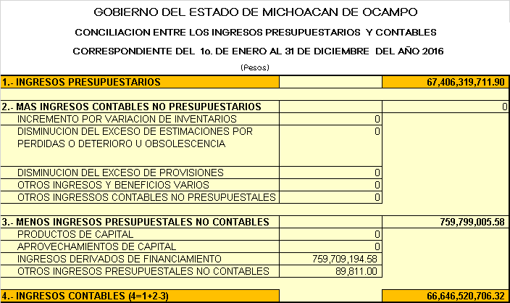

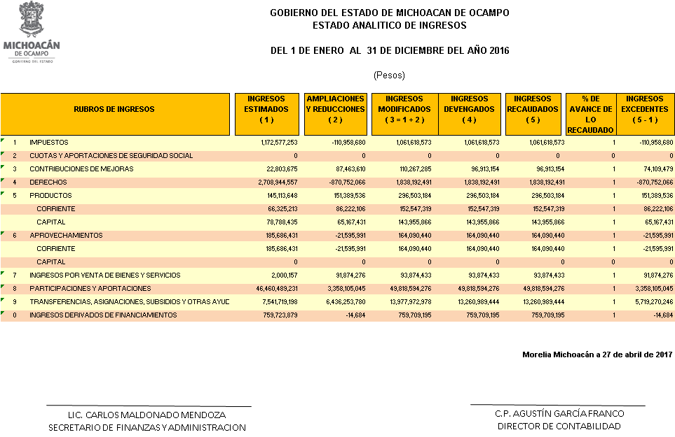

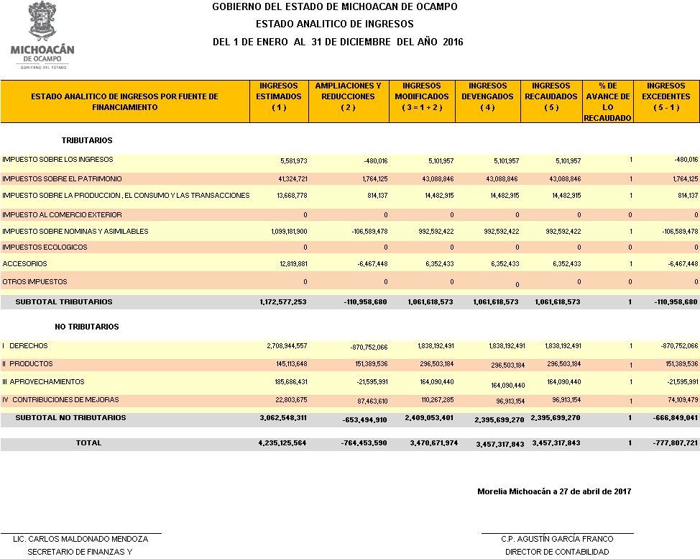

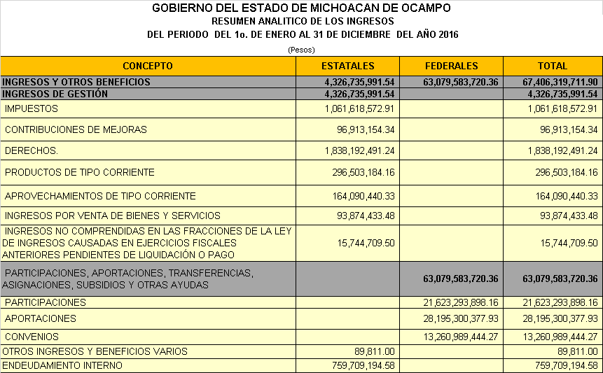

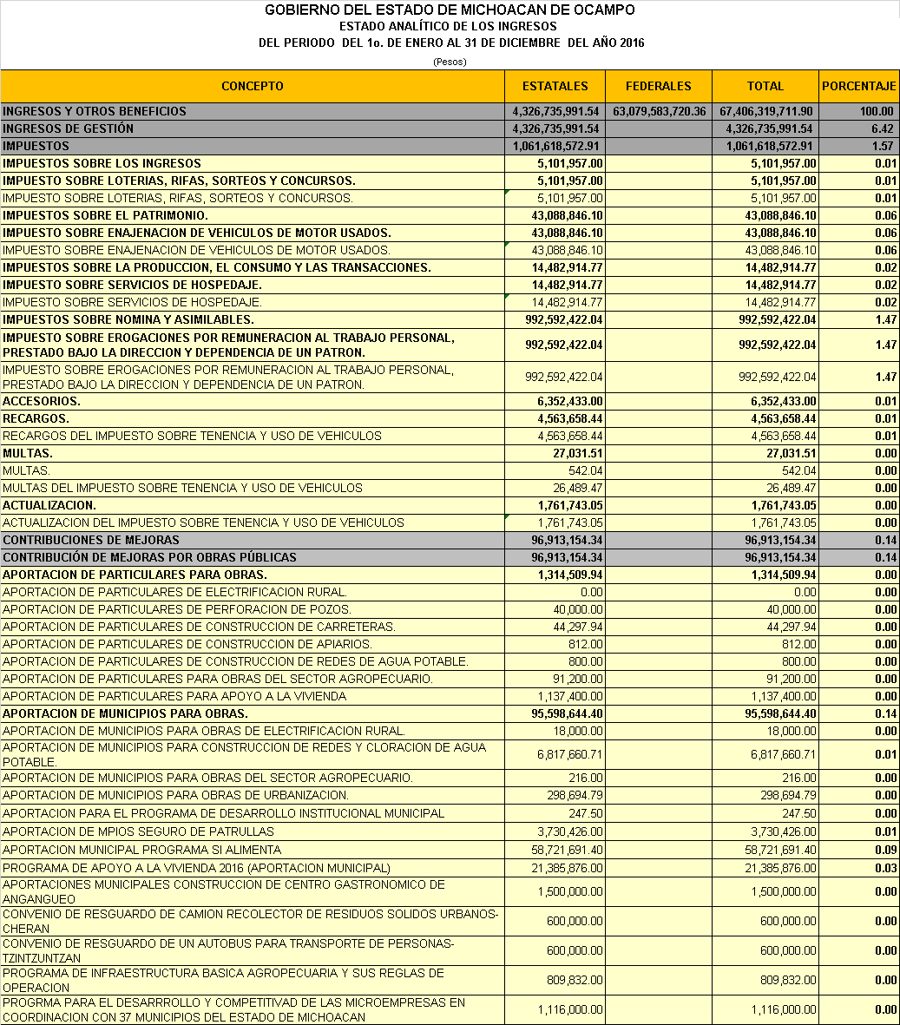
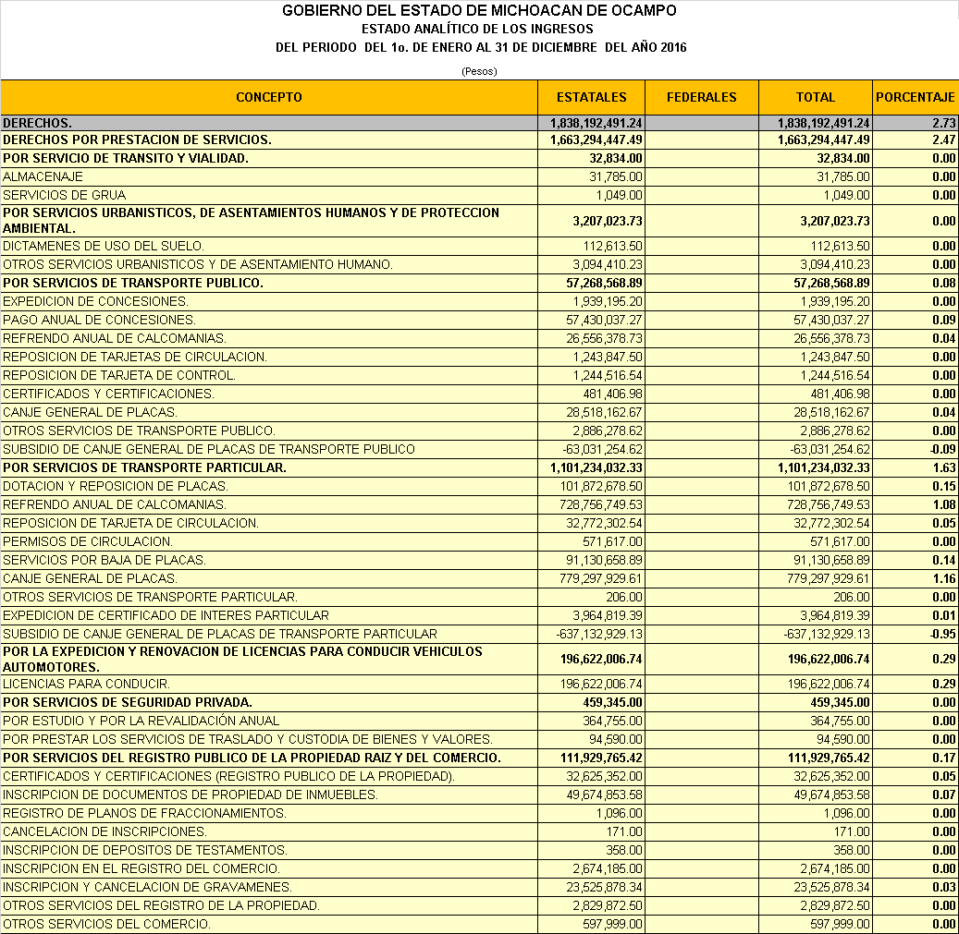
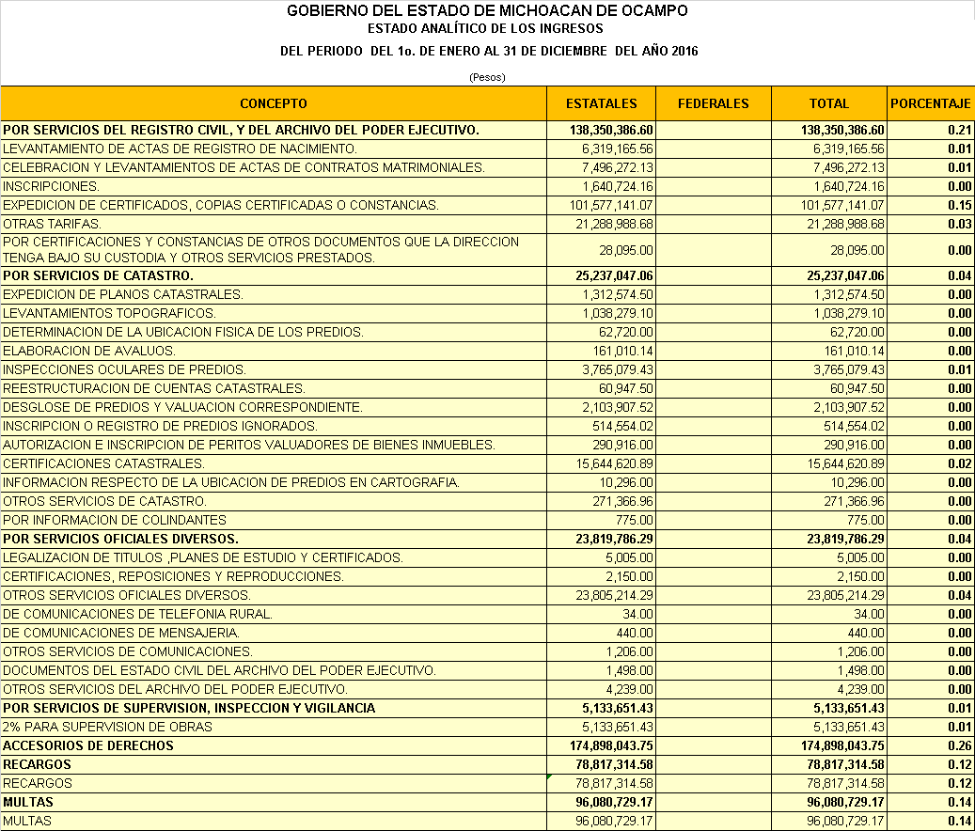

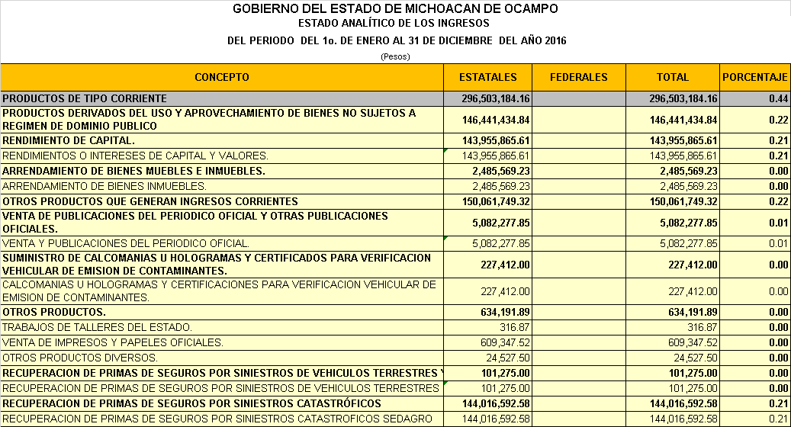
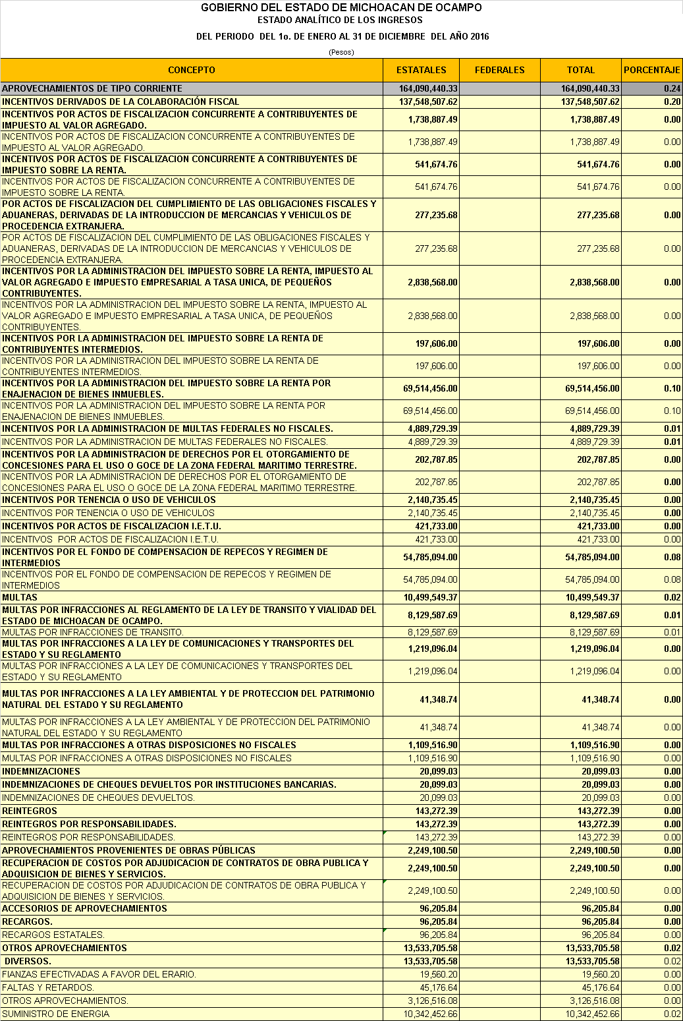
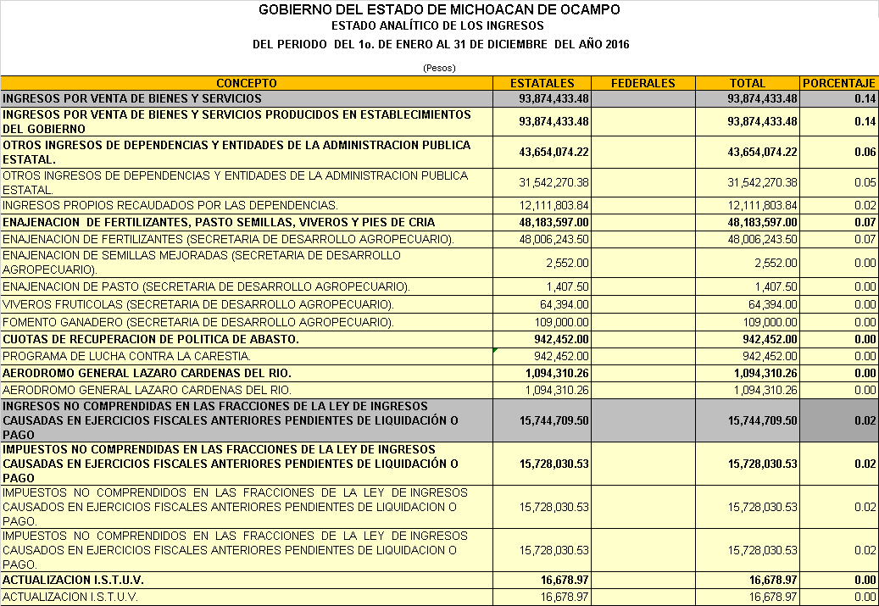
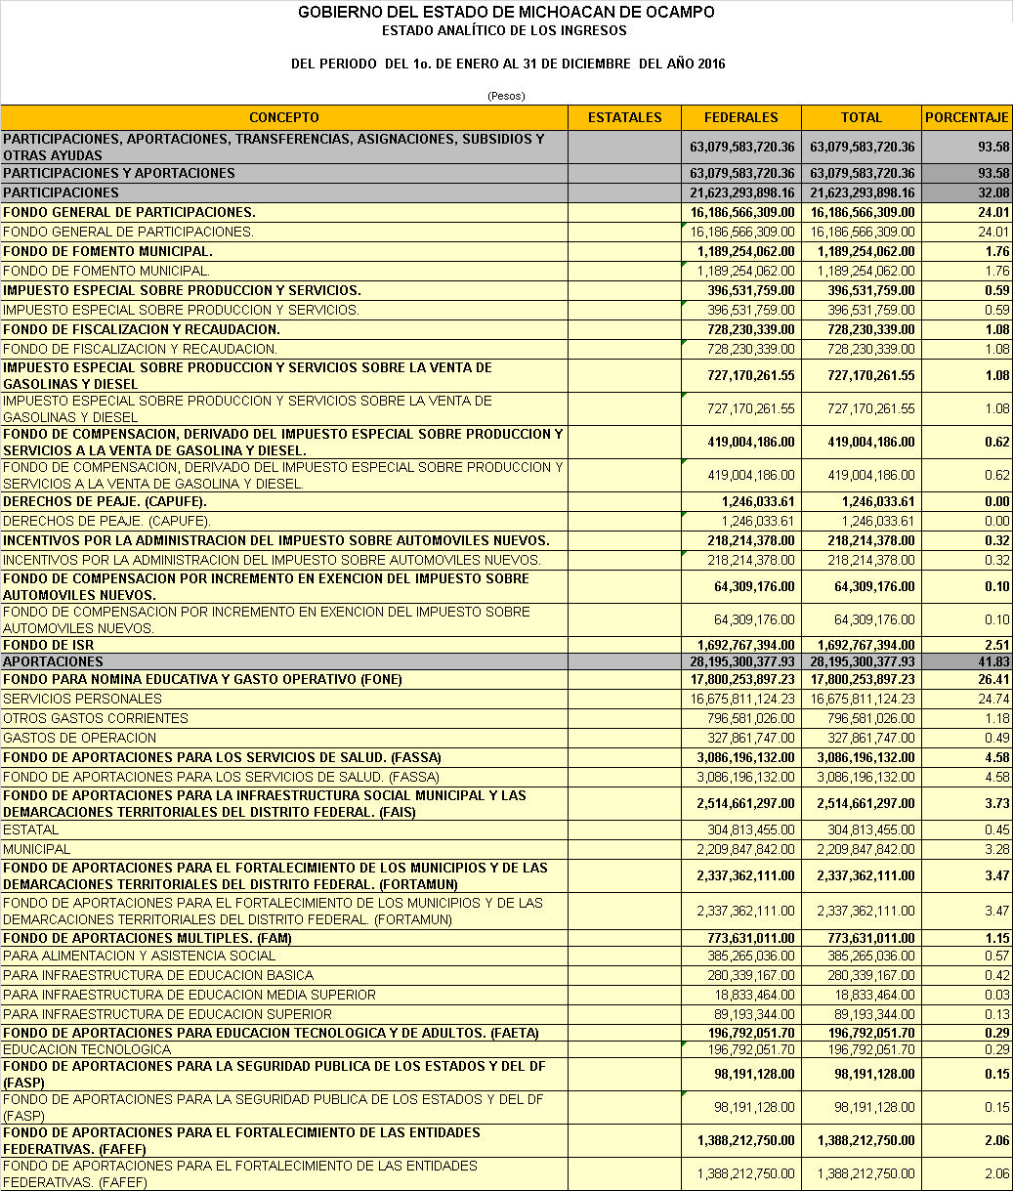

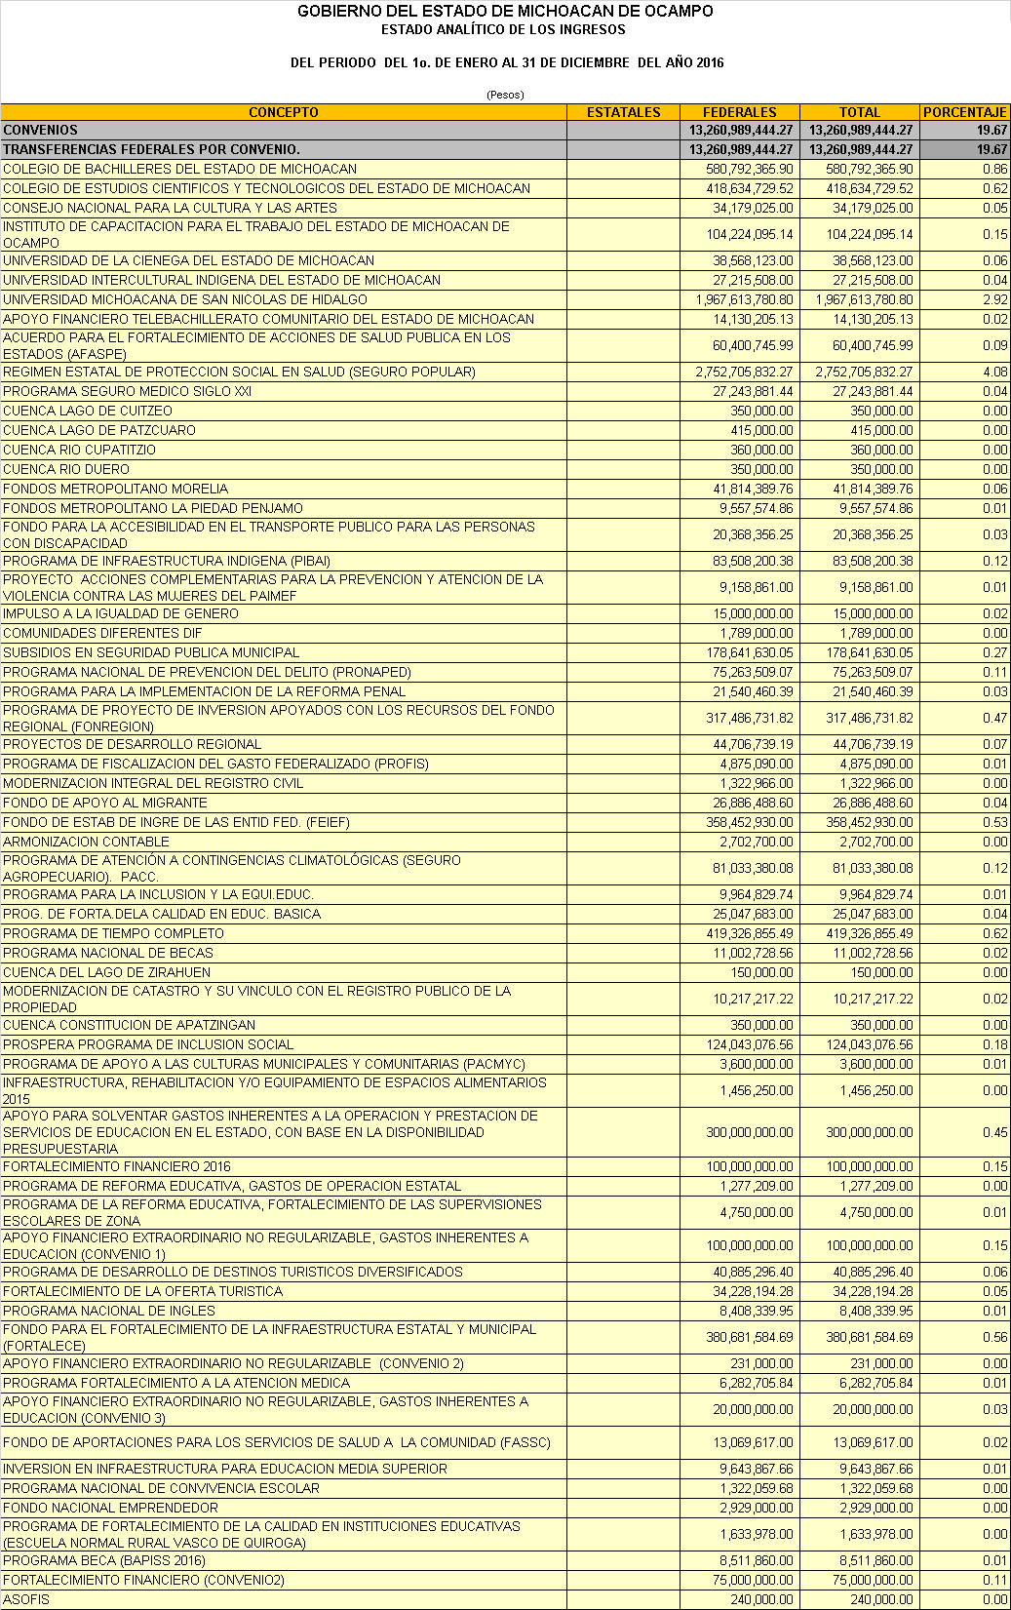
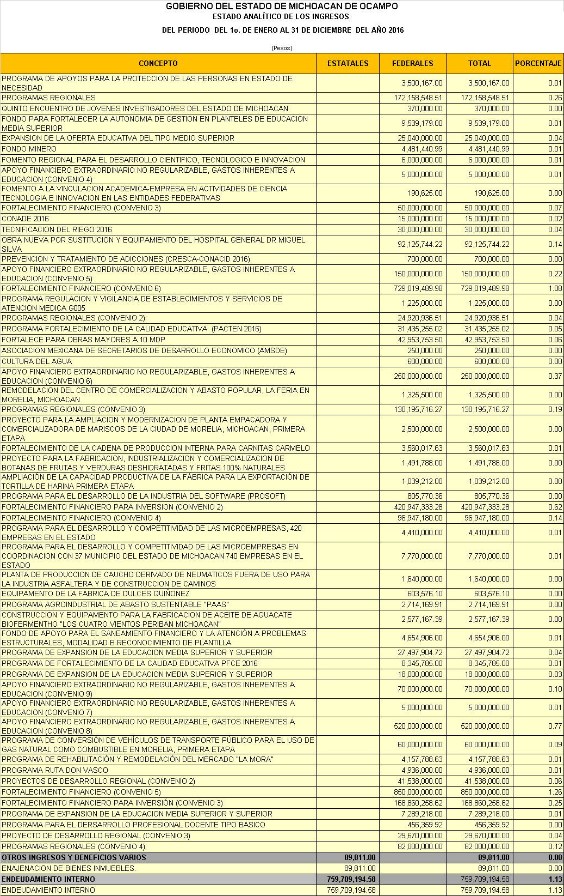

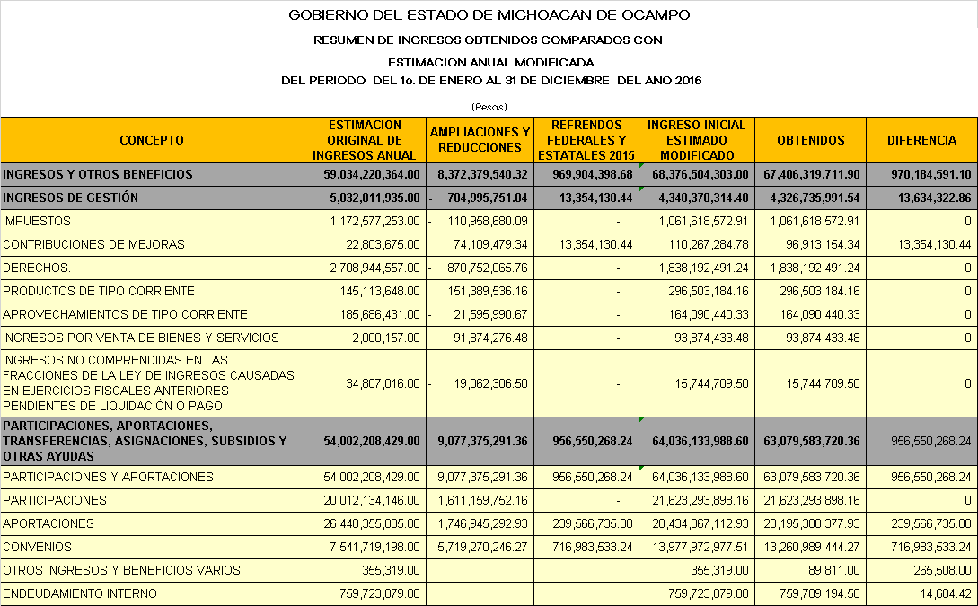

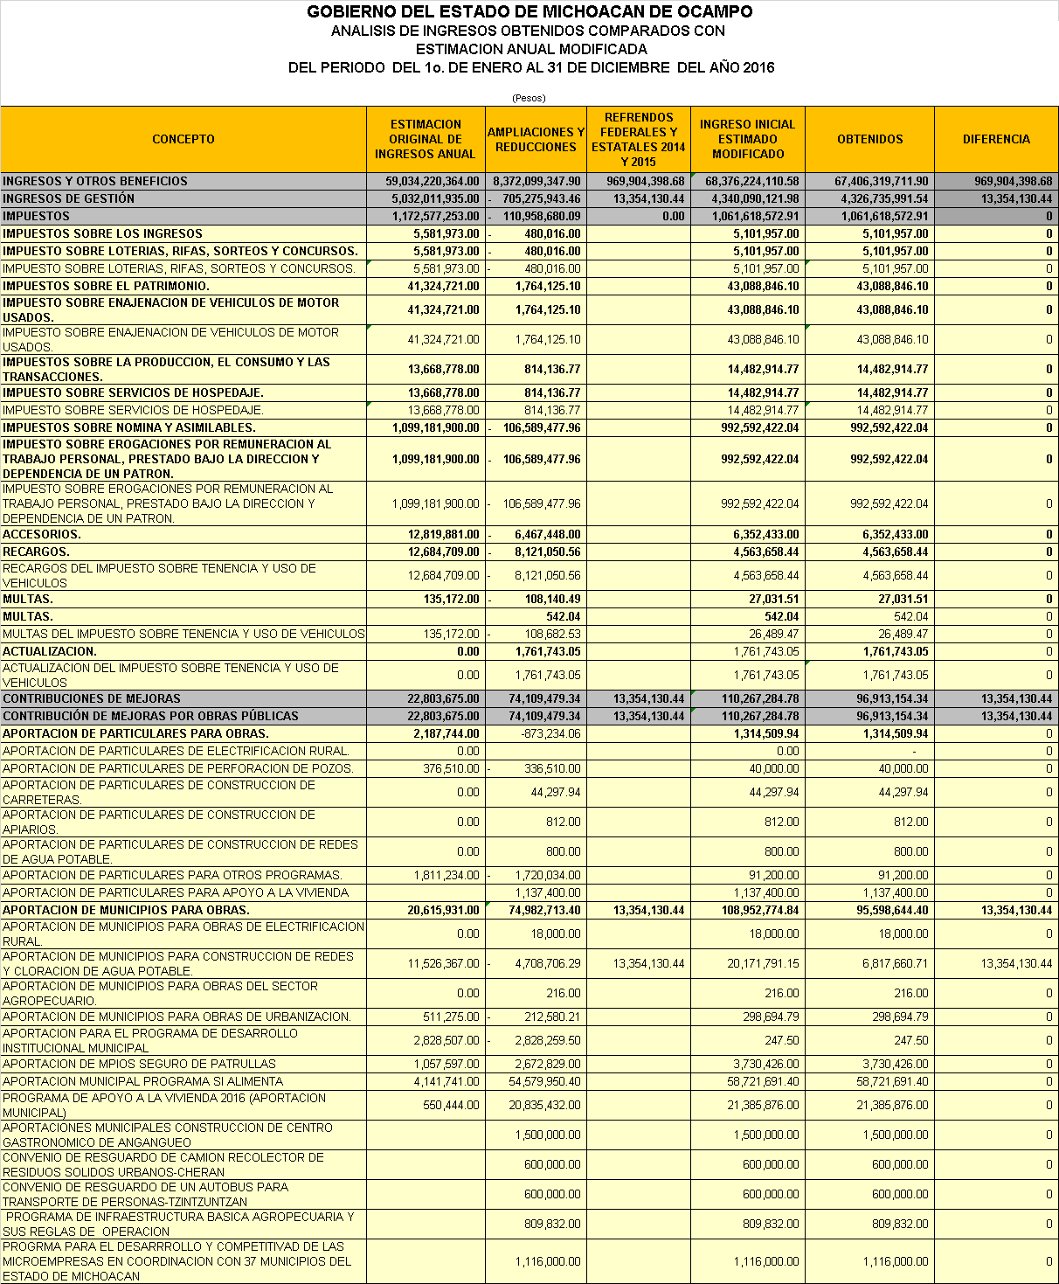
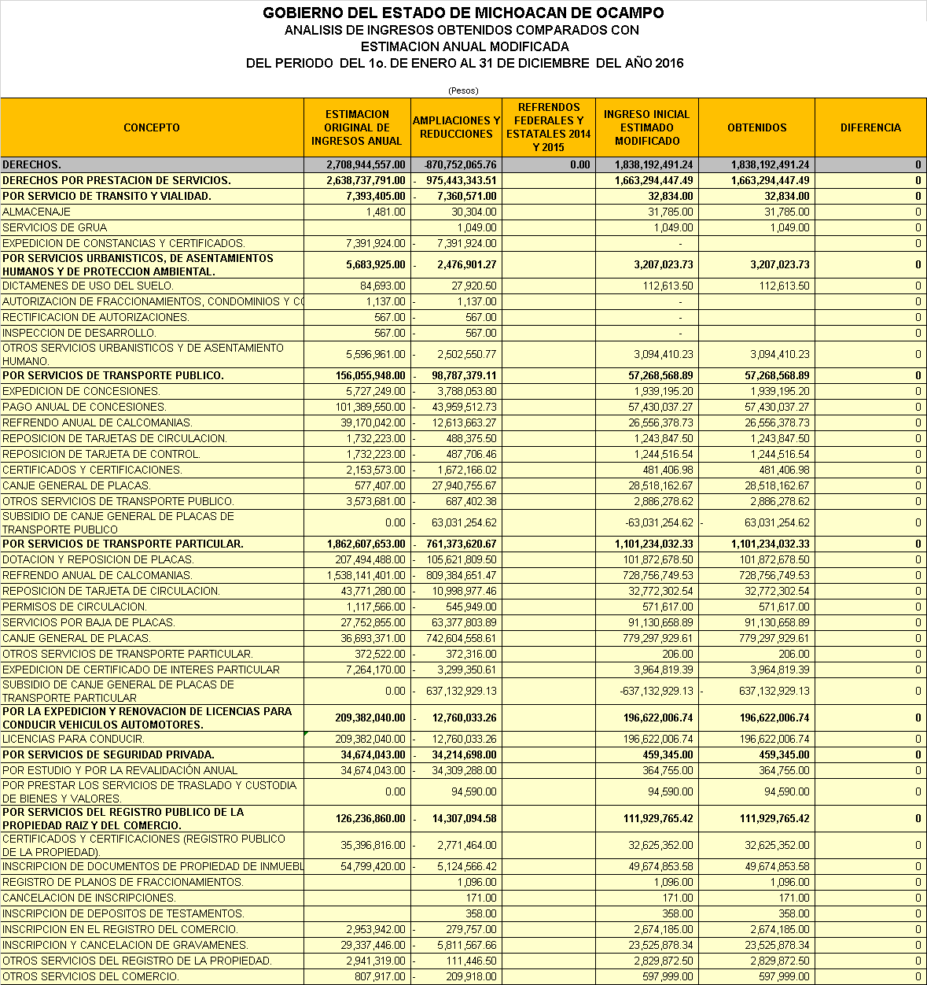
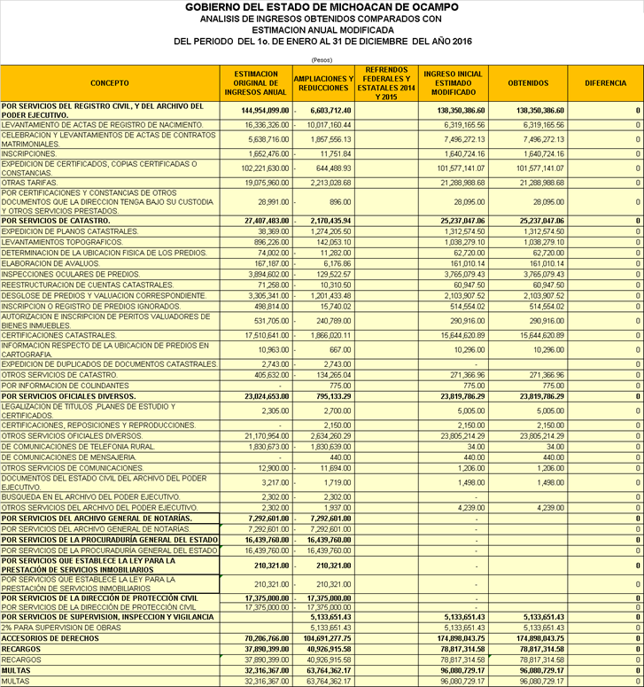

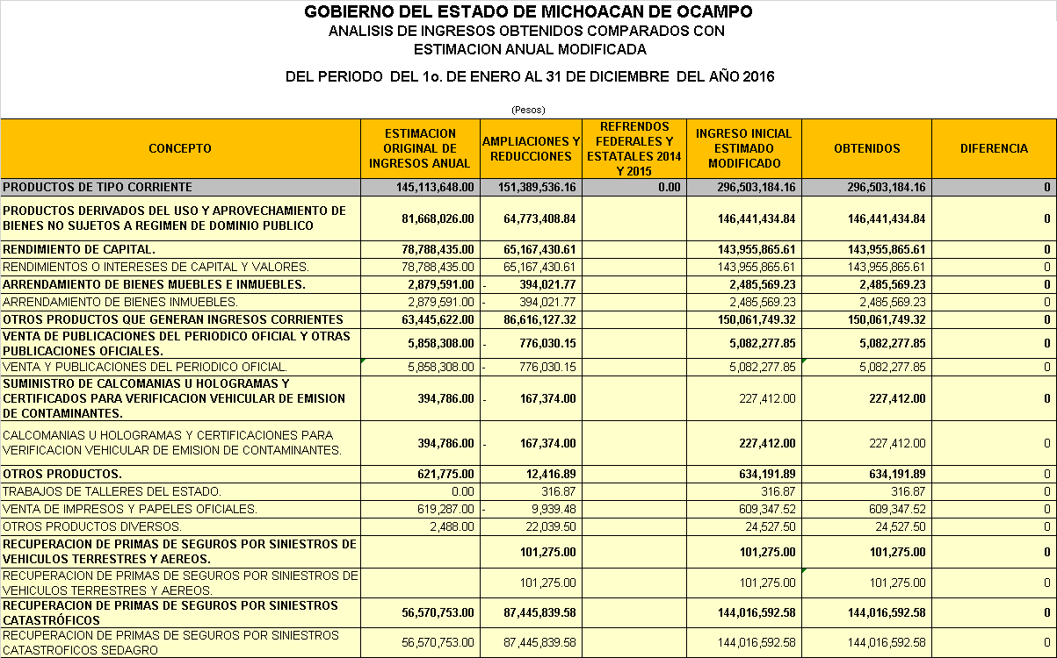

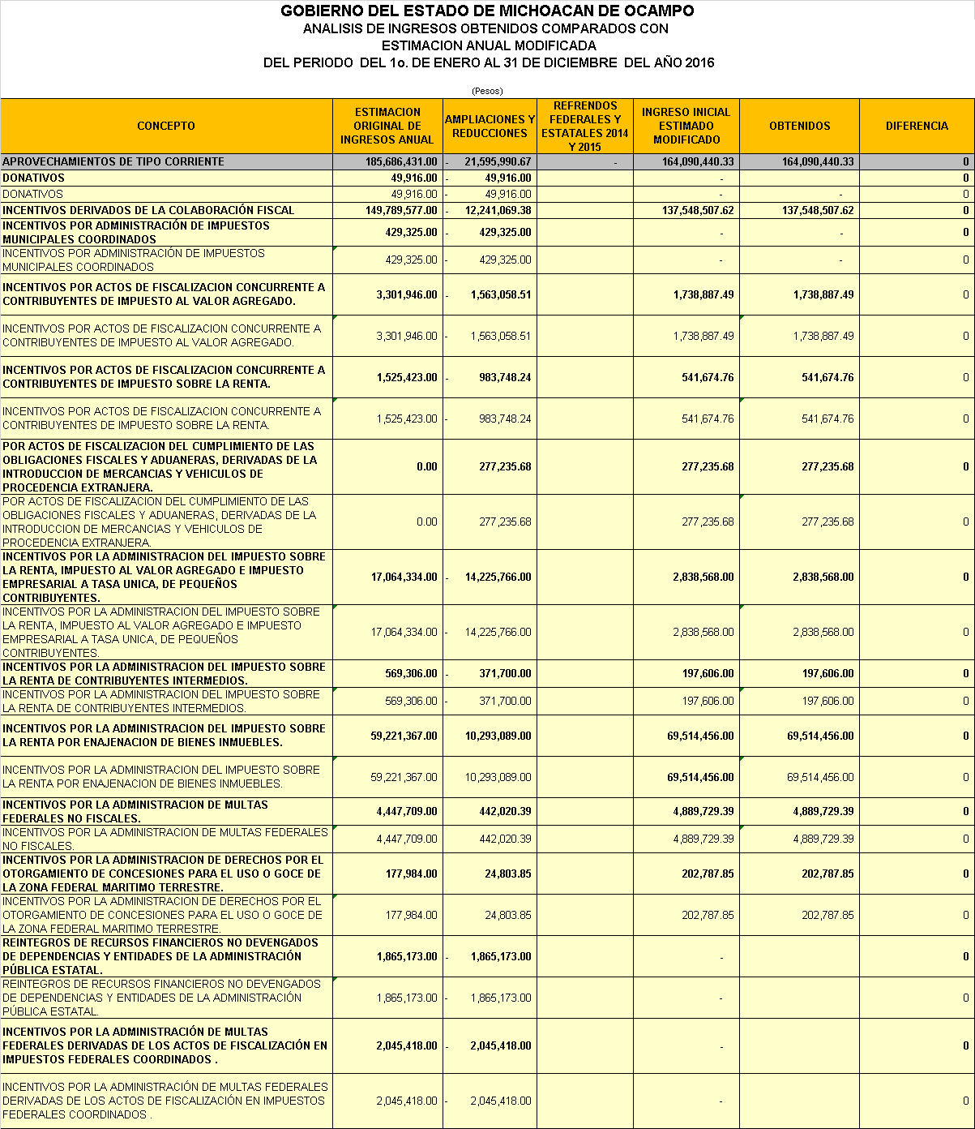
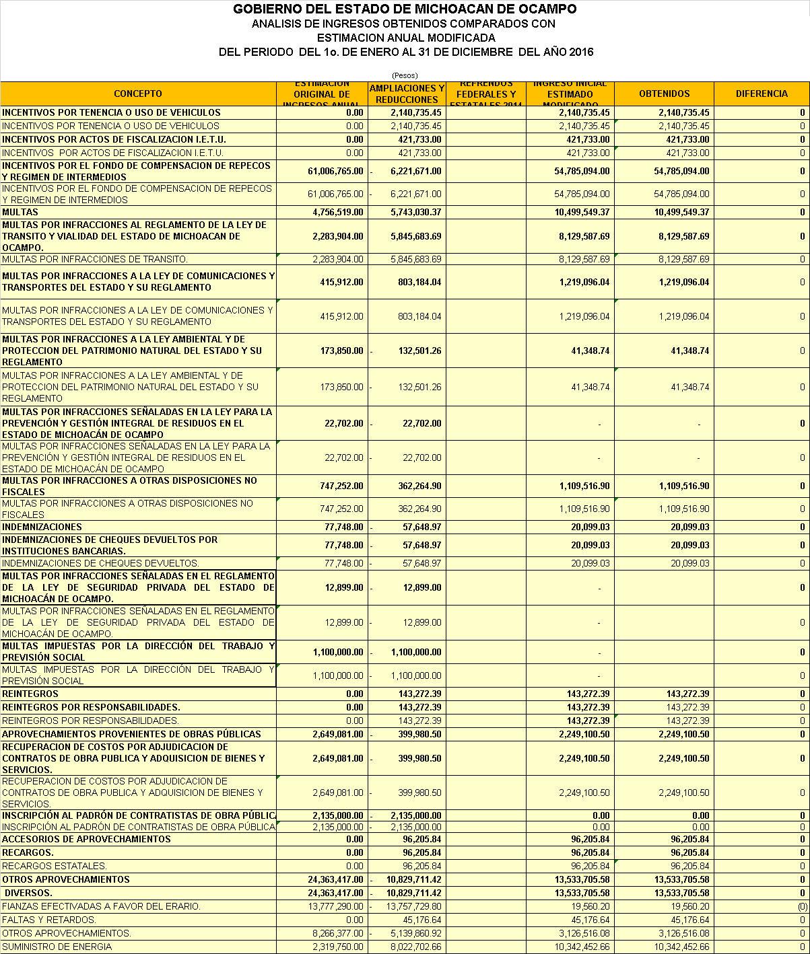

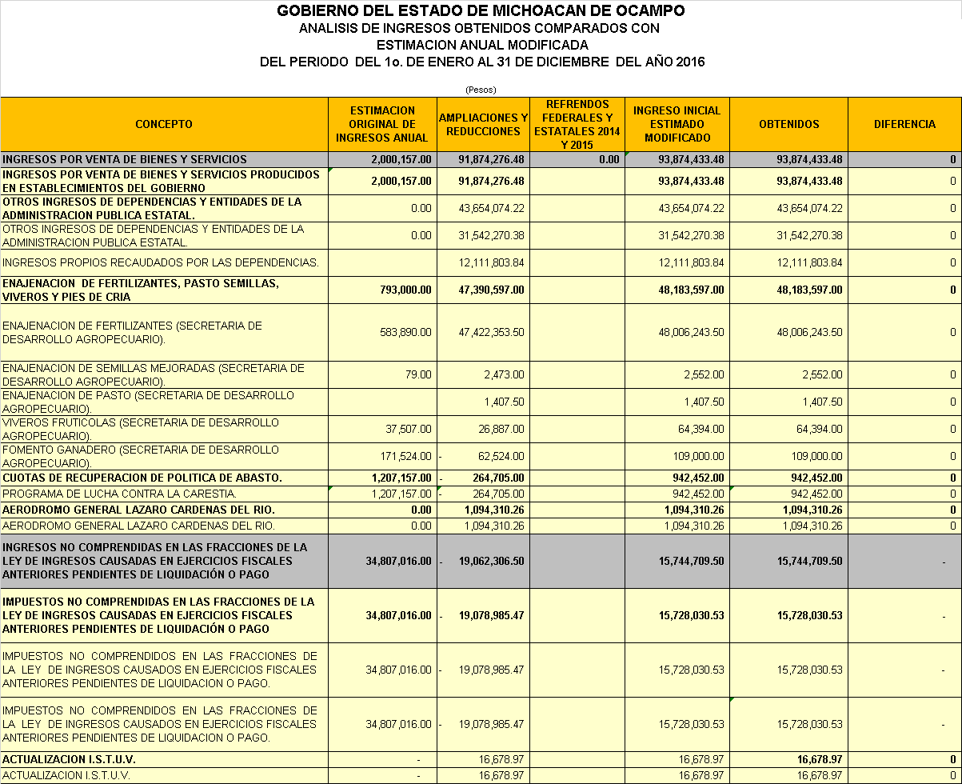

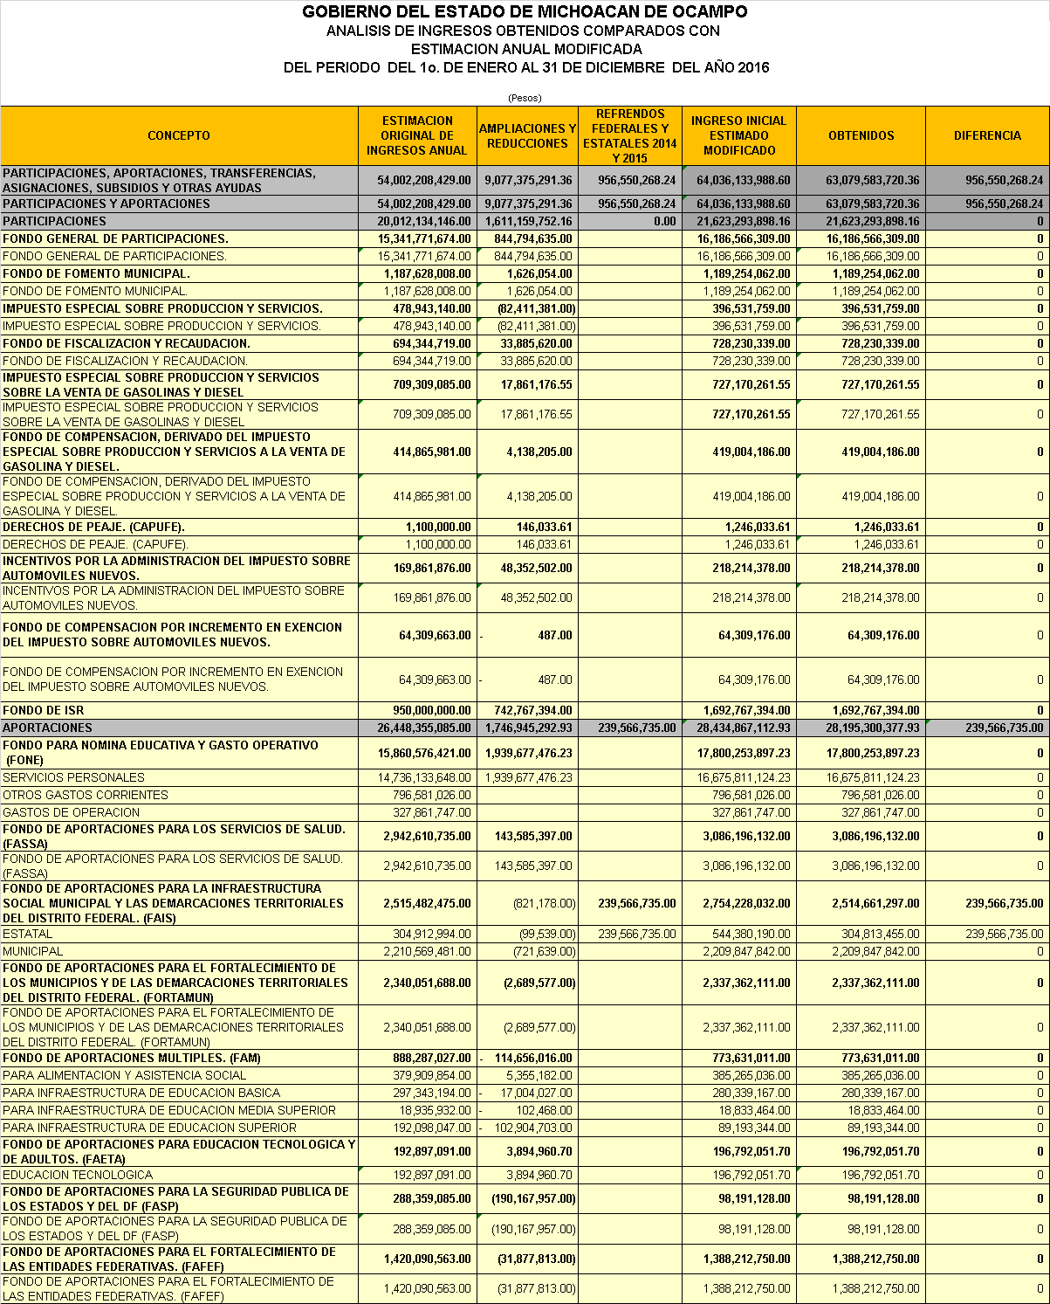
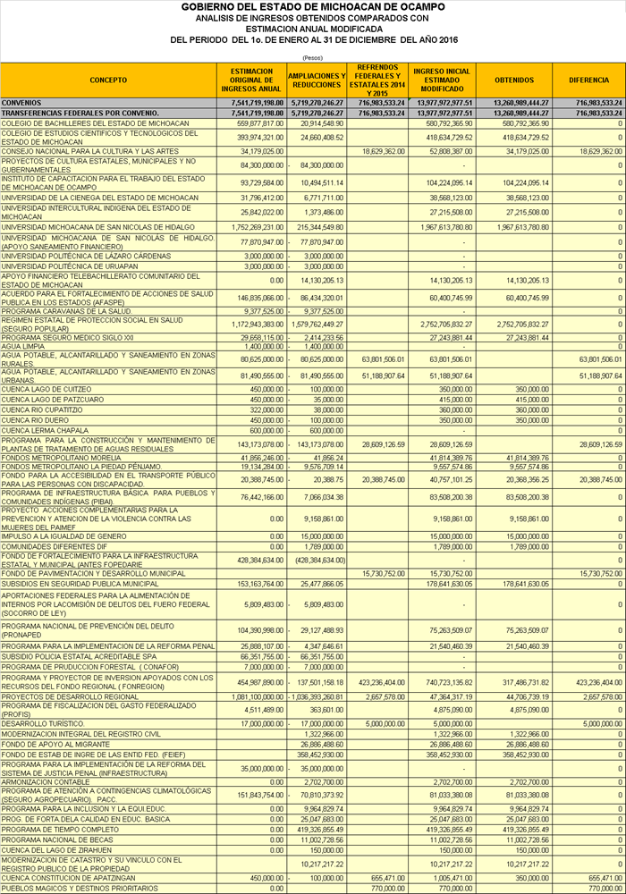
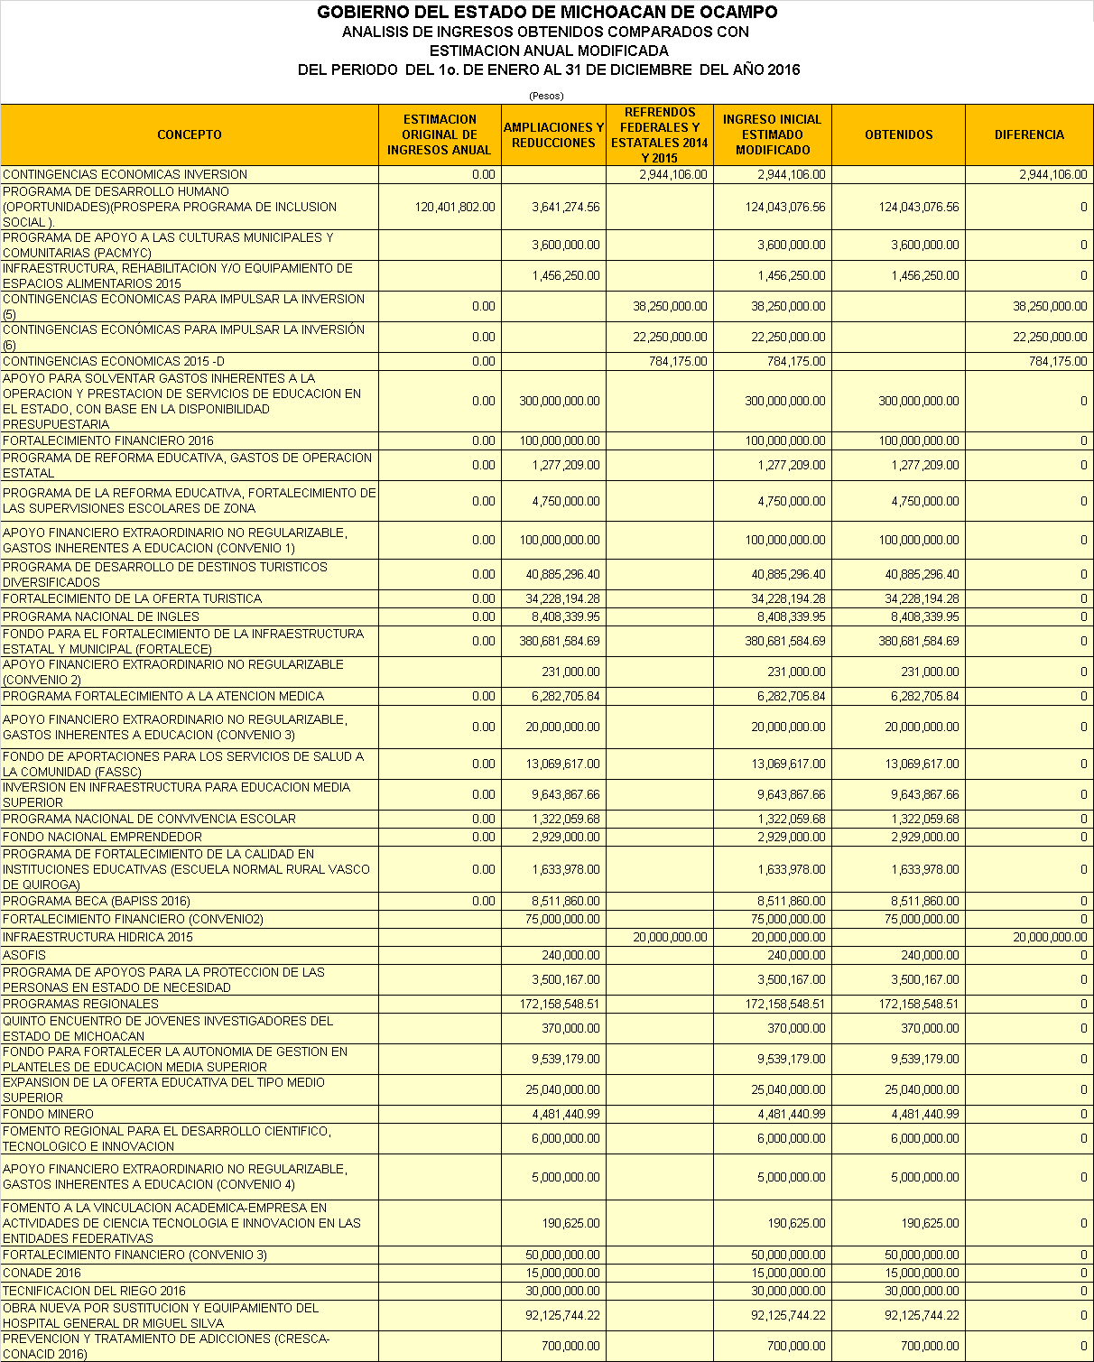
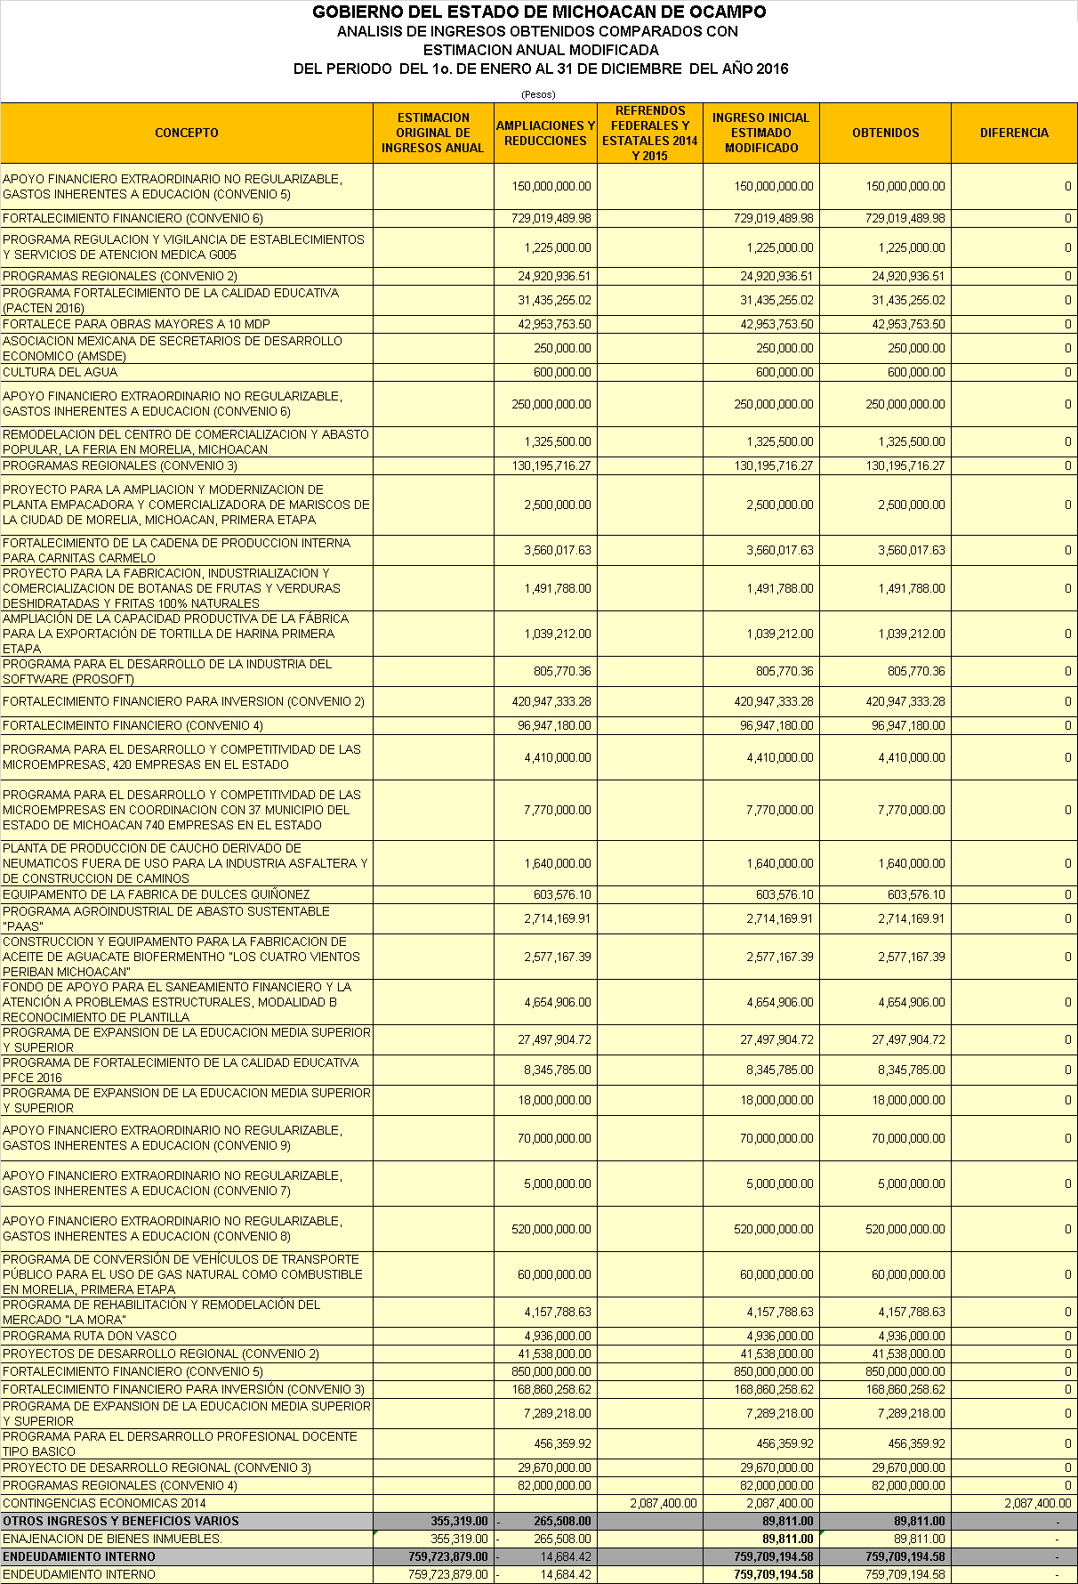
ANÁLISIS DE LOS INGRESOS
La meta programada de ingresos para el ejercicio fiscal 2016 se estimó en 68 mil 376 millones 224 mil 111 pesos, logrando una recaudación real por una cantidad de 67 mil 406 millones 319 mil 712 pesos, inferior 1.41% con respecto a los ingresos estimados, lo que representa una variación absoluta negativa de 966 millones 904 mil 399 pesos.
La recaudación se detalla a continuación:
Del total de los ingresos obtenidos, 4 mil 326 millones 735 mil 992 pesos corresponden a recursos de origen Estatal, y representan el 6.42%, 63 mil 79 millones 583 mil 720 pesos corresponden a recursos de origen Federal, representando el 93.58%.
COMPORTAMIENTO DE LOS INGRESOS
INGRESOS DE ORIGEN ESTATAL
Los Ingresos de origen Estatal se integran de la siguiente forma:
Impuestos: un mil 61 millones 618 mil 572 pesos; Contribuciones de Mejoras: 96 millones 913 mil 154 pesos; Derechos: un mil 838 millones 192 mil 491 pesos; Productos: 296 millones 503 mil 184 pesos, Aprovechamientos: 164 millones 90 mil 440 pesos, Ingresos por Venta de Bienes y Servicios: 93 millones 874 mil 433 pesos, Ingresos no comprendidos en las fracciones de la ley de ingresos causados en ejercicios fiscales anteriores pendientes de liquidación o pago: 15 millones 744 mil 709 pesos, ingresos por endeudamiento interno: 759 millones 709 mil 194 pesos y otros ingresos y beneficios varios 89 mil 811 pesos.

IMPUESTOS:
Loterias, Rifas, Sorteos y Concursos
En este rubro, para el ejercicio se proyectó una meta recaudatoria de 5 millones 581 mil 973 pesos, representando el 0.12% de los ingresos estatales y el 0.01% respecto de los ingresos totales obtenidos.
A diferencia de otras entidades federativas en Michoacán, el Impuesto sobre Loterías, Rifas, Sorteos y Concursos únicamente se determina por la obtención de ingresos derivados de premios por loterías, rifas, sorteos y concursos que celebren los Organismos Públicos Descentralizados de la Administración Pública Federal, cuyo objeto social sea la obtención de recursos para destinarlos a la asistencia pública. Para los efectos de este Impuesto, no se considera como premio el reintegro correspondiente al billete que permitió participar en loterías.
De ahí que solo se tengan como sujetos retenedores del impuesto a los Organismos Descentralizados de la Administración Pública Federal de Asistencia Pública, como son la Lotería Nacional para la Asistencia Pública y Pronósticos Deportivos.
Cabe indicar que los ingresos por este concepto están condicionados a la verificación del hecho generador, es decir depende de que se actualice el supuesto de premios ganadores domiciliados en el Estado, lo que implica la imposibilidad material de tener la certeza del importe a recaudar, sin ser susceptible de estimar el aumento en la recaudación.
ENAJENACION DE VEHICULOS DE MOTOR USADOS
Por este concepto se obtuvo una recaudación de 43 millones 88 mil 846 pesos, lo que representa el 1.00% de los ingresos estatales y el 0.06% del total de los ingresos obtenidos.
El cobro de esta contribución está regulado por el Titulo Segundo, Capítulo II Sección I de la Ley de Hacienda del Estado, actualizándose la carga tributaria cuando se lleva a cabo la transmisión de la propiedad de los vehículos, mediante el endoso de la factura que ampara la titularidad del mismo, siendo ésta, el documento indispensable para tasar o calcular el impuesto por el importe que refleja, además de plasmarse en ella la fecha del endoso o endosos que se traducen en la fuente de la obligación.
En términos de lo antes expuesto, resulta imposible para la autoridad poder exigir o controlar esta clase de obligaciones, mediante requerimientos o acciones directas, ya que son aleatorias y sólo cuando se da la situación de Hecho o de Derecho, nace la obligación establecida en la norma jurídica; de llevar a cabo las acciones establecidas por la Dirección de Ingresos respecto a la supervisión permanente de este rubro, en cada uno de los 113 Municipios de nuestra Entidad.
SOBRE SERVICIOS DE HOSPEDAJE.
Este concepto, tuvo una recaudación de 14 millones 482 mil 915 pesos, lo que representa el 0.33% de los ingresos estatales y el 0.02% del total de los ingresos obtenidos.
El Artículo 40 de la Ley de Hacienda del Estado de Michoacán, establece que están obligados al pago del Impuesto sobre Servicios de Hospedaje, las personas físicas o morales que a cambio de una contraprestación en dinero, presten dentro del territorio del Estado de Michoacán, los servicios de alojamiento o albergue en hoteles, moteles, posadas, mesones, hosterías, campamentos, villas, cabañas, bungalows, casas de huéspedes, haciendas o en cualquier otro establecimiento similar, independientemente de su denominación.
Para los efectos de este impuesto, se asimilan a servicios de hospedaje, los de campamentos, de paraderos de casas rodantes y los de tiempo compartido.
Con la finalidad de incrementar los ingresos por este concepto, se busca ampliar el padrón estatal de contribuyentes que constituye la base tributaria del 2% sobre servicios de Hospedaje.
Sin embargo a pesar de las acciones generadas y con la notificación de las cartas invitación, al cierre del ejercicio aún no se observan los resultados esperados debido a la percepción nacional e internacional de inseguridad en el Estado de Michoacán, lo que ha afectado considerablemente este sector.
SOBRE EROGACIONES POR REMUNERACION AL TRABAJO PERSONAL, PRESTADO BAJO LA DIRECCION Y DEPENDENCIA DE UN PATRON (IMPUESTO DEL 2 % A LA NOMINA).
Al final del ejercicio 2016, el ingreso alcanzado en este concepto es de 992 millones 592 mil 422 pesos, lo que representa el 22.94% de los ingresos estatales y el 1.47% del total de los ingresos obtenidos.
Es de destacar que este impuesto está bursatilizado desde el ejercicio 2007, al fungir como garantía de deuda pública para la contratación de empréstitos por parte del Estado. Es por ello, que gracias a diversas acciones dirigidas a la eficientización de la recaudación, nuestros contribuyentes sujetos de este impuesto cuentan con un sistema electrónico moderno, actualizado y amigable que proporciona las herramientas necesarias para la determinación y cálculo de sus contribuciones. Además, se han ampliado nuestras redes de servicio en la recepción de pagos con la bancarización total de este impuesto, en las modalidades ya conocidas (ventanilla bancaria o transferencia electrónica).
CONTRIBUCIONES DE MEJORAS:
Entre otros, se menciona:
APORTACIONES DE MUNICIPIOS y PARTICULARES PARA OBRAS
En este período se recaudaron 96 millones 913 mil 154 pesos, lo que representa el 2.24% de los ingresos estatales y el 0.14% del total de los ingresos obtenidos.
La recaudación por este concepto contempla la ejecución de obras con la participación de los municipios y de particulares.
DERECHOS
Entre otros, se menciona:
SERVICIOS DE TRANSPORTE PÚBLICO
Este concepto, tuvo una recaudación de 57 millones 268 mil 569 pesos, lo que representa el 1.32% de los ingresos estatales y el 0.08% del total de los ingresos obtenidos.
Es de mencionar, que a partir del 1º de marzo y hasta el 31 de agosto del periodo que se informa, se estableció en nuestra entidad la obligación del canje de placas en atención a lo dispuesto por la Ley de Ingresos del Estado de Michoacán de Ocampo para el ejercicio Fiscal 2016 y los artículos 63, 64 y 67 de la Ley de Hacienda del Estado de Michoacán de Ocampo, adicionalmente a esto, el 29 de enero de 2016 se publicaron los Lineamientos para el Proceso de emplacamiento y Canje de Placas 2016, ordenamiento que otorga un subsidio del 100% en el canje de placas a los contribuyentes cumplidos, en beneficio de las personas físicas y morales sujetas a este servicio del canje de placas de Servicio del Transporte Público.
SERVICIOS DE TRANSPORTE PARTICULAR.
Este concepto, tuvo una recaudación de un mil 101 millones 234 mil 32 pesos, lo que representa el 25.45% de los ingresos estatales y el 0.15% del total de los ingresos obtenidos.
Es de mencionar, que a partir del 1º de marzo de 2016 y hasta el 31 de agosto del mismo año, se estableció en nuestra entidad la obligación del canje de placas, en atención a lo dispuesto por la Ley de Ingresos del Estado de Michoacán de Ocampo para el ejercicio Fiscal de 2016, los artículos 63, 64 y 67 de la ley de Hacienda del Estado de Michoacán de Ocampo y el 29 de enero de 2016 se publicaron lineamientos para el proceso de emplacamiento y canje de placas 2016, ordenamiento que otorga un subsidio del 100% en el canje de placas a los contribuyentes cumplidos, en beneficio de las personas físicas y morales sujetas a este servicio del canje de placas de Servicio del Transporte Particular.
DERECHOS POR LA EXPEDICION Y RENOVACION DE LICENCIAS PARA CONDUCIR VEHICULOS AUTOMOTORES.
Este rubro, tuvo una recaudación de 196 millones 622 mil 7 pesos, lo que representa el 4.54% de los ingresos estatales y el 0.29% del total de los ingresos obtenidos.
SERVICIOS DEL REGISTRO PÚBLICO DE LA PROPIEDAD RAÍZ Y DEL COMERCIO Y DEL ARCHIVO GENERAL DE NOTARIOS.
Este concepto, tuvo una recaudación de 111 millones 929 mil 765 pesos, lo que representa el 2.59% de los ingresos estatales y el 0.17% del total de los ingresos obtenidos.
PRODUCTOS
La estimación original por este concepto ascendió a 145 millones 113 mil 648 pesos, habiéndose recaudado 296 millones 503 mil 184 pesos, que representa el 6.85% de los ingresos estatales y el 0.44% del total de los ingresos.

APROVECHAMIENTOS
Este concepto, tuvo una recaudación de 164 millones 90 mil 440 pesos, lo que representa el 3.79% de los ingresos estatales y el 0.24% del total de los ingresos obtenidos.
Los conceptos que obtuvieron la mayor recaudación dentro de este rubro conceptos siguientes:
- INCENTIVOS POR LA ADMINSTRACION DEL IMPUESTO SOBRE LA RENTA POR ENAJENACION DE BIENES INMUEBLES, que se recaudaron 69 millones 514 mil 456 pesos.
- INCENTIVOS POR FONDOS DE COMPENSACION DE REPECOS Y REGIMEN INTERMEDIOS, que se recaudaron 54 millones 785 mil 94 pesos.
- LA VENTA DE SUMINISTRO DE ENERGIA ELECTRICA, se recaudaron 10 millones 342 mil 452 pesos.
INGRESOS POR VENTA DE BIENES Y SERVICIOS
Este rubro, tuvo una recaudación de 93 millones 874 mil 433 pesos, lo que representa el 2.17% de los ingresos estatales y el 0.14% del total de los ingresos obtenidos.
INGRESOS NO COMPRENDIDAS EN LAS FRACCIONES DE LA LEY DE INGRESOS CAUSADAS EN EJERCICIOS FISCALES ANTERIORES PENDIENTES DE LIQUIDACIÓN O PAGO
Este rubro, tuvo una recaudación de 15 millones 744 mil 709 pesos, lo que representa el 0.36% de los ingresos estatales y el 0.02% del total de los ingresos obtenidos.

INGRESOS DE ORIGEN FEDERAL
Los Ingresos de Origen Federal, recaudados al final del ejercicio, en su conjunto ascendieron a 63 mil 79 millones 583 mil 720 pesos, representando un 93.58% del total de los recursos obtenidos, los cuales se integran de la siguiente forma:
Los ingresos que tuvieron su origen en fuentes de carácter federal, al final del ejercicio, se integran en dos grandes grupos:
El primer grupo se integra por los ingresos susceptibles de programarse libremente por el Estado y lo constituyen los conceptos que integran el Rubro de «Participaciones e Incentivos en Ingresos Federales» como son: Fondo General de Participaciones; Fondo de Fomento Municipal; Fondo de Fiscalización; Impuesto Especial sobre Producción y Servicios, sobre la Venta Final de Gasolinas y Diesel; Impuesto sobre Tenencia o Uso de Vehículos; Fondo de Compensación Derivado del Impuesto Especial sobre Producción y Servicios, a la Venta Final de Gasolina y Diesel; Derechos de Peaje del Puente La Piedad (CAPUFE); Incentivos por la Administración del Impuesto sobre Automóviles Nuevos; y, Fondo de Compensación por Incremento en Exención del Impuesto sobre Automóviles Nuevos.
PARTICIPACIONES E INCENTIVOS EN INGRESOS FEDERALES
Por este rubro se recaudaron 21 mil 623 millones 293 mil 898 pesos, que comparado con lo presupuestado proyectado para el ejercicio por un total de 20 mil 12 millones 134 mil 146 pesos, se reporta una variación positiva de 1 mil 611 millones 159 mil 752 pesos, representando un incremento en la recaudación del 8.05%. Sobre este particular es de destacar que esta cifra está integrada principalmente, entre otros, por el Fondo General de Participaciones; Fondo de Fomento Municipal; Fondo de Fiscalización; Impuesto Especial Sobre Producción y Servicios Sobre la Venta Final de Gasolinas y Diesel; y Fondo de Compensación derivado del Impuesto Especial Sobre Producción y Servicios, a la Venta Final de Gasolina y Diesel e Incentivos por Administración del Impuesto sobre Automóviles Nuevos
los ingresos que tienen un fin específico, como son los Fondos de Aportaciones Federales determinados en el Capítulo V de la Ley de Coordinación Fiscal y establecidos en el Presupuesto de Egresos de la Federación para el ejercicio fiscal 2016, dentro del denominado Ramo 33; los Convenios de Reasignación de Recursos Federales; y, Otras Transferencias Federales.
FONDOS DE APORTACIONES FEDERALES
Se recibieron recursos por 28 mil 195 millones 300 mil 377 pesos, que comparado con lo proyectado de 26 mil 448 millones 355 mil 85 pesos, refleja una variación positiva de un mil 746 millones 945 mil 292 pesos, que representa un 6.61%, del total presupuestado para el período. Dicha diferencia de recaudación se integra, principalmente, por un incremento en servicios personales de la nómina educativa, un aumento en la recaudación de los Fondos de Aportaciones para los Servicios de Salud.

CONVENIOS DE REASIGNACIÓN DE RECURSOS FEDERALES
Al cierre del presente ejercicio, se recibieron recursos por 13 mil 260 millones 989 mil 444 pesos, de una estimación de 7 mil 541 millones 719 mil 198 pesos proyectados, representando una variación positiva por 5 mil 719 millones 270 mil 646 pesos, que equivale al 75.86%.
Modificaciones a las cifras autorizadas en la Ley de Ingresos del Estado de Michoacán de Ocampo para el Ejercicio Fiscal del año 2016.
Los ingresos estimados, conforme a lo establecido en la Ley de Ingresos del Estado de Michoacán de Ocampo para el Ejercicio Fiscal del año 2016, ascendieron a 59 mil 34 millones 220 mil 364 pesos.
Durante el ejercicio se modificó el techo financiero contemplado en la Ley de Ingresos del Estado de Michoacán de Ocampo para el Ejercicio Fiscal 2016, incrementándose en 9 mil 342 millones 3 mil 746 pesos, como consecuencia de las modificaciones del Presupuesto de Egresos de la Federación y por el refrendo de recursos federales y estatales no ejercidos en el ejercicio 2015, los cuales fueron aplicados durante el ejercicio fiscal, para ubicar el techo financiero al 31 de diciembre de 2016, en 68 mil 376 millones 224 mil 110 pesos.
De la modificación señalada en el párrafo anterior, los 9 mil 342 millones 3 mil 746 pesos corresponden a recursos de origen federal, representando el 100% de la modificación total.
Los conceptos del ingreso federal que sufrieron incremento son los referidos a los Fondos de Participaciones Aportaciones Federales que se vieron modificados en 10 mil 33 millones 925 mil 559 pesos, destacando los siguientes:
- Participaciones e Incentivos en Ingresos Federales se incrementó en un mil 611 millones 159 mil 752 pesos.
- Fondo de Aportaciones Federales (Ramo 33) se incrementaron en un mil 507 millones 378 mil 558 pesos.
- Convenios de Reasignación de Recursos Federales se incrementó en 5 mil 2 millones 286 mil 713 pesos.
El concepto del ingreso estatal que sufrió incremento es el referido a las contribuciones de mejoras por obras públicas que se vieron modificados en 13 millones 354 mil 130 pesos, destacando el rubro siguiente:
- Las aportaciones de municipios para obras se incrementaron en 13 millones 354 mil 130 pesos.
Con base en el artículo Segundo Transitorio de la Ley de Ingresos del Estado de Michoacán de Ocampo para el Ejercicio Fiscal del año 2016, publicada el 31 de diciembre de 2015, en el Periódico Oficial del Gobierno Constitucional del Estado de Michoacán de Ocampo, se solicitó al Honorable Congreso del Estado su aprobación, para que los incrementos de ingresos percibidos correspondientes al ejercicio 2016, por un total de 9 mil 342 millones 3 mil 746 pesos, fueran adicionados a dicha Ley de Ingresos, o en su caso, quedasen incorporados en el presente informe para el ejercicio Fiscal del 2016, para ubicar el techo financiero, en un monto de 68 mil 376 millones 224 mil 110 pesos.

ESTADO ANALÍTICO DEL EJERCICIO DEL PRESUPUESTO DE EGRESOS

II.2.a CLASIFICACIÓN POR OBJETO DEL GASTO Y ECONÓMICA POR TIPO DE GASTO

CLASIFICACIÓN POR OBJETO DEL GASTO Y ECONÓMICA POR TIPO DE GASTO
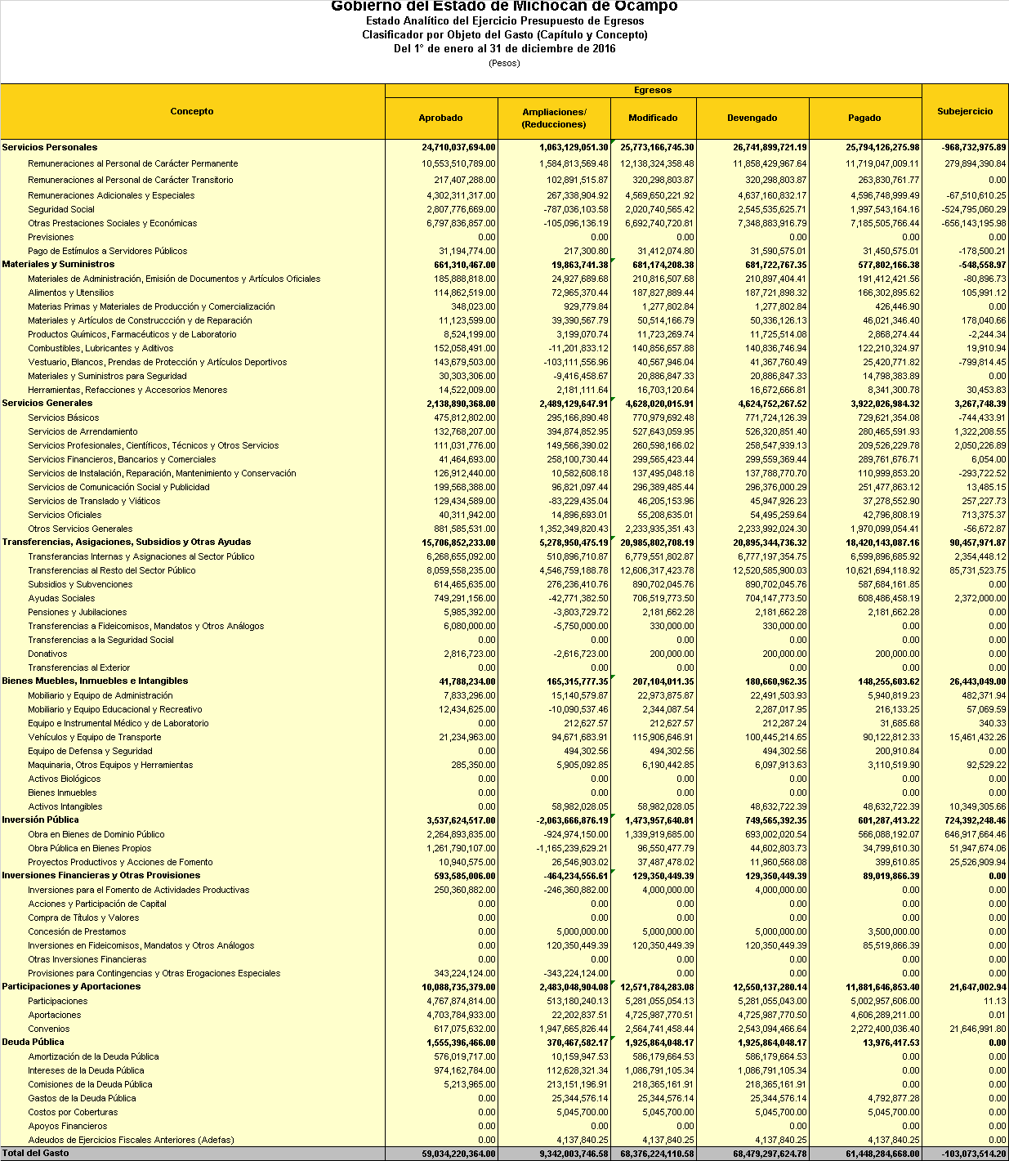
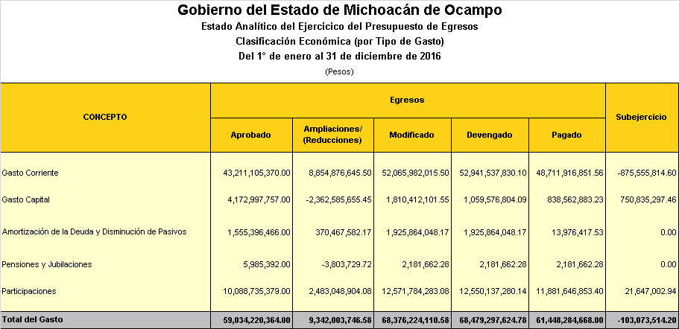
El Clasificador por Objeto del Gasto ha sido diseñado con un nivel de desagregación que permite el registro único de las transacciones con incidencia económico-financiera que realiza un ente público, en el marco del presupuesto, al ser un instrumento que permite la obtención de información para el análisis y seguimiento de la gestión financiera gubernamental, es considerado la clasificación operativa que permite conocer en qué se gasta y a su vez permite cuantificar la demanda de bienes y servicios que realiza el Sector Público; el diseño de su permite que sus cuentas faciliten el registro único de todas las transacciones y es por ello que la armonización se realiza a tercer dígito que corresponde a la partida genérica.
Al cierre del periodo enero a diciembre del 2016 las Dependencias, Coordinaciones y Entidades de la Administración Pública Estatal, en conjunto, devengaron 68 mil 479 millones 297 mil 624 pesos 78 centavos distribuidos de la siguiente manera.
SERVICIOS PERSONALES
El presupuesto devengado en este capítulo de gasto, al periodo que se informa asciende a 26 mil 741 millones 899 mil 721 pesos 19 centavos, los cuales se destinaron para cubrir las remuneraciones del personal al servicio de las dependencias, coordinaciones y entidades de la administración pública estatal, tales como: sueldos, prestaciones establecidas en las condiciones generales de trabajo, aguinaldos o gratificación de fin de año, aportaciones al ISSSTE, participación en el cumplimiento de leyes, fondo social de previsión, asignaciones docentes pedagógicas genéricas, aportaciones al IMSS, primas de vacaciones y dominical, aportaciones al FOVISSSTE, aportaciones al fondo de pensiones civiles del Estado, sueldo base al personal eventual, así como al pago de resolutivos emitidos por la autoridad competente, entre otros.
MATERIALES Y SUMINISTROS
Para este rubro de gasto se aplicaron 681 millones 722 mil 767 pesos 35 centavos, como gasto total devengado, el cual es destinado para la adquisición de toda clase de insumos y suministros requeridos para la prestación de bienes y servicios y para el desempeño de las actividades administrativas, tales como lo es vestuarios y uniformes para personal sindicalizado de conformidad a los contratos colectivos de trabajo, productos alimenticios otorgados a personas recluidas en los centro de readaptación social del Estado, materiales y suministros para planteles educativos, prendas de protección para la seguridad pública, material de limpieza, materiales y útiles de oficina, productos químicos, así como el pago de combustibles utilizados en los operativos implementados en el Estado, entre otros.
SERVICIOS GENERALES
De igual manera el presupuesto devengado por este concepto ascendió a 4 mil 624 millones 752 mil 267 pesos 52 centavos, mismo que se destinó en cubrir el costo de todo tipo de servicios; así como los servicios oficiales requeridos para el desempeño de actividades vinculadas con la función pública, de igual manera se cubrió el monto del contrato de arrendamiento para las centrales de maquinaria; así mismo se realizaron las afectaciones por concepto de los servicios de energía eléctrica, telefonía, gas, agua; de igual manera se afectó el gasto por los conceptos de valores de tránsito, placas tarjetas y calcomanías derivados del costo de insumos para el programa de reemplacamiento; impuesto sobre nóminas; impuesto sobre la renta; seguros de vida de responsabilidad patrimonial; servicios integrales de telecomunicación; servicios de conducción de señales análogas y digitales; arrendamientos de inmuebles; servicios de vigilancia; fletes y maniobras entre otros.
TRANSFERENCIAS, ASIGNACIONES, SUBSIDIOS Y OTRAS AYUDAS
Para este grupo se devengaron 20 mil 893 millones 163 mil 74 pesos 4 centavos, en este capítulo de gasto cabe precisar que de conformidad con lo señalado en la Ley General de Contabilidad Gubernamental y la Ley de Entidades Paraestatales el presupuesto solicitado por los Entes Públicos se ministró en forma directa, como parte del proceso de consolidación la situación financiera de los Poderes Legislativo, Judicial, Organismos Autónomos y Entidades Paraestatales, de igual manera se destinaron apoyos como parte de la política económica y social en beneficio de quien más lo necesita, entre los que destacan los programas de beca futuro; Si Alimenta; Palabra de mujer; Mecanización del campo; Niños, niñas y adultos con capacidades diferentes; Crédito a la palabra; Apoyos de fertilizante químico; Apoyos a la investigación científica y tecnológica; así como el Pago de pensiones y jubilaciones.
BIENES MUEBLES, INMUEBLES E INTANGIBLES
El presupuesto devengado por este capítulo fue de 180 millones 660 mil 962 pesos 35 centavos, destinados a la adquisición de toda clase de bienes muebles e inmuebles requeridos en el desempeño de las actividades de las dependencias de la administración pública estatal, como lo es compra de patentes, mobiliario, bienes informáticos, software, así como carrocerías y remolques destinadas para la seguridad pública y en materia educativa adquisición de bienes artísticos y culturales, así como la compra de vehículos especiales para personas con discapacidad, equipo médico y de laboratorio entre otros.
INVERSIÓN PÚBLICA
En el concepto de inversión pública se aplicaron en las Dependencias del Sector Central 749 millones 565 mil 392 pesos 35 centavos, los cuales se destinaron a la construcción y reconstrucción de la infraestructura carretera, unidades deportivas, auditorios de usos múltiples y vialidades entre otros tal como se detalla a continuación:
Modernización y Ampliación del acceso Oriente de Zitácuaro (Carretera Toluca - Zitácuaro), tramo km 86+400 al km 88+200. $63,000,000.00; Modernización de Infraestructura Vial del circuito Interior de Morelia (Pavimentación de Carriles 1a Etapa) $61,025,585.00; Remodelación y Ampliación del Centro de Convenciones y Exposiciones Primera etapa $45,977,124.00; Primera etapa de jardín de niños y primaria del centro escolar Maestro Aquiles Córdova M. en la colonia Jardines de Santiaguito $24,999,999.00; Primera Etapa de la Secundaria del Centro Escolar Maestro Aquiles Córdova M. en la colonia Jardines de Santiaguito $24,999,999.00; Construcción de Glorietas y Explanada en el Recinto Ferial, ubicado en el Municipio de Charo, Michoacán $15,441,338.00; Rehabilitación y Modernización de Alumbrado Público en diferentes avenidas y calles del centro de población de Zitácuaro y de las tenencias del Municipio (Primera Etapa) $15,000,000.00; Construcción de Barda Perimetral y Caseta de Vigilancia en el Parque Industrial del Bajío $12,787,837.00; Elaboración del Proyecto Ejecutivo del Sistema Vial Camelinas, tramo Ventura Puente - Margarita Maza de Juárez, (Incluye: pasos vehiculares Ventura Puente, Morelos Sur y Margarita Maza de Juárez) $12,316,646.00; Reconstrucción de Concreto Hidráulico de la Av. Revolución 1a. Etapa entre las calles Ocampo y Cuauhtémoc $11,760,000.00 Construcción de 4 carriles del acceso Norte al Recinto Ferial, ubicado en el Municipio de Charo, Michoacán $10,760,393.00; Reconstrucción de 3 muros de contención en los km 8+050; 8+600 y 10+800; Reconstrucción de 3 obras de drenaje en los kms. 7+925; 9+900 y 10+500; Reconstrucción de la carretera y su estructura de los tramos 1+800; 6+950; 7+400; 7+925; 8+000; 8+400; 8+600; 8+850; 8+950; 9+900; 10+500; 10+800; 13+200; en una área de 3,567.5 m2, reconstruyendo sus terraplenes, sub-rasante, sub-base, base y carpeta, cunetas y bordillos, y reconstrucción de pavimentos y obras complementarias en tramos aislados $10,101,767.00; Mejoramiento de imagen urbana de Coatepec de Morelos, incluye la remodelación de la plaza principal, kiosco, alumbrado público, banquetas, guarniciones y calles (Primera Etapa). $10,000,000.00; Reconstrucción de la superficie de rodamiento, en el Km 1+060 del libramiento de Peribán $9,609,934.00; Elaboración del proyecto ejecutivo Centro de Convenciones y Exposiciones de Morelia, Primera Etapa $8,099,589.00; Rehabilitación de gradería y trabajos complementarios en el Estadio Venustiano Carranza, ubicado dentro de las instalaciones de la Unidad Deportiva Héroes de la Revolución y/o Ejército de la Revolución. $8,042,044.00; Terminación de la adecuación del edificio terminal y área de bomberos del aeropuerto de Lázaro Cárdenas $7,934,245.00; Rehabilitación de baños, bodegas y barras del Estadio Venustiano Carranza, ubicado dentro de las instalaciones de la Unidad Deportiva Héroes de la Revolución y/o Ejército de la Revolución. $7,838,501.00; Construcción del puente de San Antonio Corrales $7,683,968.00; Reconstrucción del Puente de Totolán $7,580,613.00; Construcción de Vialidades de la Unidad Habitacional Villas de las Flores en el Municipio de Tuxpan. $7,453,282.00; Elaboración de proyecto de selección de ruta, análisis preliminar y análisis Costo Beneficio de la Carretera Morelia-Nexpa, tramo Uruapan-Nexpa. $7,128,305.00; Reforzamiento del Puente Viejo $7,014,012.00; Acceso a la Comunidad del Salto $6,540,778.00; Construcción del centro ecoturístico de la presa el bosque en Zitácuaro $6,000,000.00; Construcción de celda de disposición final en el relleno sanitario de El Limón de Papatzindán $5,879,934.00; Ampliación del relleno sanitario de Ziracuaretiro $5,867,244.00; Ampliación del relleno sanitario de Zacapu $5,867,242.00; Pavimentación en concreto hidráulico, banquetas, guarniciones, camellón y construcción de colector pluvial de la Av. Los Pinos, en el Fraccionamiento Bosques de Pátzcuaro. (Acceso al Hospital Regional) $5,667,986.00; Construcción de centro de acopio de leche fresca LICONSA $5,524,690.00; Rehabilitación de pista de atletismo en la Unidad Deportiva Primero de Mayo $4,500,000.00; Elaboración de proyecto de selección de ruta, análisis preliminar y análisis Costo Beneficio de la carretera Morelia-Huetamo, tramo Tiripetío- Huetamo $4,430,922.00; Pavimentación con concreto hidráulico de la calle Ernesto Sánchez, colonia el Chamizal $4,375,810.00; Construcción de acceso a la Universidad de la Ciénega $4,349,904.00; Rehabilitación del acceso al Recinto Ferial, Ubicado en el Municipio de Charo, Michoacán $4,319,663.00; Mejoramiento del circuito exterior del Venustiano Carranza, circuito exterior del Estadio Francisco Villa, Reconstrucción de los accesos 4 y 5, construcción de escalinata, banqueta en Av. del Estudiante, pintura de barda exterior, rehabilitación de palco con explanada, mejoramiento de recorrido con fosas de salto de longitud, limpieza de la Unidad Deportiva Héroes de la Revolución y/o Ejército de la Revolución $3,958,767.00; Construcción de áreas administrativas de la Jefatura de Tenencia $2,891,852.00; Construcción de instalación eléctrica, alimentadores generales, sistema de pararrayos y alumbrado en la Unidad Deportiva Héroes de la Revolución y/o Ejército de la Revolución $2,613,919.00; Construcción de alumbrado público en la localidad de Nicolás Romero $2,600,000.00; Construcción de ciclo pista Morelia- Pátzcuaro (Tramo km 6+000 al km 9+810.40) $2,481,441.00; Construcción de vado en la localidad de Carácuaro $2,370,006.00; Construcción del camino los alumbres al basurero, del km 0+540 al km 2+040. $2,297,979.00; Reconstrucción de calle Pípila de la localidad de Carácuaro. $2,043,708.00; Rehabilitación de accesos al Estadio Venustiano Carranza, ubicado dentro de las instalaciones de la Unidad Deportiva Héroes de la Revolución y/o Ejército de la Revolución $1,874,562.00; Terminación de la construcción de la casa Ejidal de San Lorenzo $1,726,864.00; Primera etapa de la construcción de red de drenaje, agua potable y acometidas domiciliarias, en las calles José María de la Barquera, Otilio Montaño y Felipe Ángeles de la colonia la Pradera (De acceso al módulo de atención Pradera), en la localidad de Apatzingán $1,703,484.00; Pavimentación del camino de la clínica al Telebachillerato $1,625,487.00; Pavimentación de la avenida Zirándaro en el Barrio Dolores $1,575,808.00; Construcción del puente peatonal en Carácuaro $1,529,102.00; Construcción de red de drenaje, agua potable y acometidas domiciliarias, en la calle General de la Madrid, en la colonia Fraccionamiento los Limones, en la localidad de Apatzingán $1,479,189.00; Construcción de enrejado perimetral del Estadio Venustiano Carranza, ubicado dentro de las instalaciones de la Unidad Deportiva Héroes de la Revolución y/o Ejército de la Revolución $1,391,732.00; Construcción de red de drenaje, agua potable y acometidas domiciliarias, en la Av. Lázaro Cárdenas, entre 2 de abril y Francisco Sarabia Norte, en la localidad de Coahuayana $1,364,626.00; Construcción de Kinder en San José de las Cidras $1,321,951.00; Construcción de red de drenaje, agua potable y acometidas domiciliarias, en la calle Doctores en una longitud de 175 metros $1,223,507.00; Pavimentación a base de concreto hidráulico de la calle Teodoro Camero $1,146,239.00; Pavimentación de las calles Uacusecha y Oaxanoti en la colonia Xangari, calle Chabacano y Mamey, en la colonia La Huerta, de Ciudad de Morelia, Michoacán $1,144,202.00; Construcción de red de drenaje, agua potable y acometidas domiciliarias, en la calle prolongación Allende - Kakátziro en una longitud de 200 mts. $1,052,887.00; Primera etapa de la Construcción de Unidad Deportiva $1,025,073.00, entre otras.
Con la firme convicción de transparentar el gasto de inversión a través de las entidades paraestatales denominadas Junta de Caminos del Estado de Michoacán, Instituto de Infraestructura Física Educativa del Estado de Michoacán y la Comisión Estatal del Agua y Gestión de Cuencas se ejecutaron las siguientes obras y acciones; mobiliario y equipamiento para los talleres de Mecánica Automotriz, Diseño de Estructuras Metálicas y un aula didáctica en la Secundaria Técnica No. 3 (FAM 2016). $1,789,578.76; Mobiliario y equipo para cuatro aulas didácticas y taller de cómputo en la Secundaria Técnica No. 152 (FAM 2016). $1,742,700.10; Mobiliario y equipo en la Telesecundaria No. 53 (FAM 2016) $196,113.96; Mobiliario y equipo en la Primaria José María Morelos (FAM 2016). $405,755.66; Mobiliario para nueve aulas didácticas, dos direcciones y una bodega en la Primaria Guillermo García Aragón (FAM 2016) $314,039.94; Equipamiento en el Centro de Capacitación y Desarrollo de la Juventud con Dificultades de Integración Social (FAM 2016) $366,288.00; Dotación de mobiliario en la Primaria Felipe Carrillo Puerto $800,000.00; Equipamiento de edificio de hidroterapia en el Centro de Atención Múltiple (FAM 2016) $160,000.00; Mobiliario para diez aulas didácticas en la Primaria Benemérito de las Américas (FAM 2016). $412,110.65; Mobiliario y equipo para tres aulas didácticas en el Jardín de Niños Atzimba (FAM 2016). $213,312.10; Mobiliario para cuatro aulas didácticas en la Primaria José María Pino Suárez (FAM 2016) $266,723.02; Mobiliario para diez aulas didácticas en la Primaria Hijos del Ejército (FAM 2016). $219,372.01; Equipamiento de taller de carpintería en la Secundaria Técnica No. 144 (FAM 2016). $275,928.60; Mobiliario para cinco aulas didácticas en la Primaria Intercultural 12 de mayo de 1944 (FAM 2016) $333,403.78; Mobiliario (Equipamiento Varios) en la Primaria José María Morelos (FAM 2016) $400,076.92; Mobiliario y equipamiento para dos aulas didácticas y laboratorio de usos múltiples en la Secundaria Melchor Ocampo (FAM 2016) $464,164.53; Construcción de dos aulas de 2.5 E.E. en planta baja estructura U-2C, plaza cívica, andadores y portones de acceso; Terminación de aula y servicios sanitarios en el CECYTEM CEMSAD No.31 (FAM 2016). $2,855,886.03; Construcción de tres aulas didácticas, servicios sanitarios, plaza cívica y cerco perimetral en el Telebachillerato (FAM 2016) $2,476,383.98; Construcción de cancha de usos múltiples con techumbre y rehabilitación general del plantel en el Telebachillerato No. 216 (FAM 2016). $2,897,350.00; Construcción de laboratorio de usos múltiples, dos aulas y servicios sanitarios en el COBACH extensión del No. 53 (FAM 2016) $2,899,883.13; Construcción de dos aulas de 2.5. E.E. y un aula de 3 E.E. servicios sanitarios de 2 E.E. y obras exterior en el COBACH extensión del No. 36. $2,861,326.50; Construcción de tres aulas y servicios sanitarios en el Telebachillerato Comunitario (FAM 2016) $1,897,222.78; Construcción de dos aulas didácticas 6.00 x 8.00 metros y servicios sanitarios 1era. etapa en el Telebachillerato No. 32 (FAM 2016) $1,128,696.77; Construcción de dos aulas, servicios sanitarios, dirección y plaza cívica en el Telebachillerato No.43 (FAM 2016) $1,622,277.43; Construcción de barda perimetral y reparación de los edificios A, B, C, D, E, F, G, H, I y J en el COBACH (FAM 2016) $1,241,626.40; Terminación de cuatro aulas y módulo de servicios sanitarios en el CECYTEM (FAM 2016) $1,553,202.03; Construcción de dos aulas de 2.5 E.E. en estructura U-2C en planta baja y murete de Post-Primaria en el CECYTEM 33 (FAM 2016) $1,129,337.77; Construcción de un laboratorio de usos múltiples en estructura U-2C en el CECYTEM No. 25 (FAM 2016) $1,103,830.02; Mobiliario y equipo para un aula en el Telebachillerato Comunitario Presa del Rosario (FAM 2016) $78,578.64; Mobiliario y equipo para tres aulas didácticas en el Telebachillerato (FAM 2016) $225,149.42; Mobiliario para cuatro aulas didácticas en el Telebachillerato No. 82 (FAM 2016) $104,855.23; Mobiliario para cuatro aulas en el CECYTEM (FAM 2016) $256,906.41; Mobiliario (Equipamiento Varios) en el Telebachillerato No. 216 (FAM 2016) $386,096.80; Mobiliario y equipo para dos aulas didácticas y un laboratorio de usos múltiples en el COBACH extensión del No. 53 (FAM 2016) $211,611.14; Equipamiento de dos aulas didácticas en el Telebachillerato No. 122 (FAM 2016) $143,139.62; Dotación de equipamiento en el COBACH extensión del No. 36 $300,000.00; Construcción de infraestructura de instalaciones y obra complementaria en el Campus Bicentenario Miguel Hidalgo de la U.M.S.N.H. (FAM 2016) $1,500,000.00; Edificio de aulas, laboratorios y cubículos en el Instituto de Investigaciones Químico Biológicas de la U.M.S.N.H. (FAM 2016) $5,052,254.00; Accesibilidad y control de espacios académicos para la Seguridad del Campus Universitario (3era Etapa) (FAM 2016) $7,429,470.13; Instalación de pisos de cerámica, sobre firme y trabajos de adecuación en nivel dos y nivel tapanco del Edificio Central en la Universidad de la Ciénega (FAM 2016). $1,287,989.50; Conclusión del edificio administrativo, construcción de cancha de usos múltiples, gradas y obra exterior en la Universidad Intercultural Indígena (FAM 2016). $1,521,331.95; Construcción de unidad académica departamental tipo II, cafetería, cancha de usos múltiples, techumbre, andadores y obra exterior en la Universidad Politécnica de Uruapan (FAM 2016). $19,790,620.19; Equipo de cómputo en el Instituto Tecnológico de La Piedad (FAM 2016). $1,104,391.52; Dos medidores de vibraciones portátil y tres módulos de control en el Instituto Tecnológico de Morelia (FAM 2016). $903,593.06; Equipamiento de laboratorios en el Instituto Tecnológico del Valle de Morelia (FAM 2016). $2,007,984.58; Mobiliario para el Edificio D en la Universidad Pedagógica Nacional Unidad 161 $3,500,000.00; Adquisición de equipos de aire acondicionado en la Universidad de la Ciénega (FAM 2016). $122,883.22; Adquisición de equipamiento especializado para aulas, equipamiento de Auditorio audiovisual y mobiliario para Cafetería en la Universidad Politécnica de Uruapan (FAM 2016). $2,799,206.33; Equipamiento del laboratorio de Ingeniería Civil en el Instituto Tecnológico de Zitácuaro (FAM 2016). $1,254,990.36; Perforación de pozo profundo en la localidad la Viguita $165,524.06; Proyecto de agua potable para el abastecimiento de la tenencia de Crescencio Morales y la localidad el Capulín $34,680.00; Proyecto ejecutivo para la construcción de una Planta de Tratamiento $54,953.02; Construcción de planta de tratamiento de aguas residuales $707,880.96; Ampliación del sistema de agua potable $113,761.53; Estudio y proyecto para la construcción del sistema de tratamiento $48,311.73; Ampliación del sistema de alcantarillado sanitario $228,703.38; Construcción de la planta de tratamiento de aguas residuales $626,930.37; Construcción del sistema de alcantarillado barrios Señor de la Salud y San Miguel $131,318.08; Proyecto ejecutivo para la construcción de planta de tratamiento $ 39,851.33; Ampliación del sistema de alcantarillado sanitario $72,007.51; Proyecto ejecutivo para la construcción de planta de tratamiento $39,092.18; Construcción del sistema de agua potable $220,192.10; Elaboración del proyecto ejecutivo de alcantarillado sanitario y saneamiento para la localidad de Cuanajo $55,842.54; Ampliación del sistema de alcantarillado sanitario (Segunda etapa) $184,806.98; Ampliación del sistema de agua potable (Primera y segunda etapa) $305,138.97; Ampliación del sistema de alcantarillado sanitario $180,877.10; Ampliación del sistema de agua potable $305,138.97; Ampliación de la red de alcantarillado sanitario (Tercera etapa) $317,046.90: Construcción del sistema de agua potable (Primera etapa) Sicuicho $170,118.88; Construcción del sistema de alcantarillado sanitario $255,301.55; Construcción del sistema de agua potable $439,056.24; Ampliación del sistema de alcantarillado sanitario $16,529.73 Perforación de pozo profundo $179,367.67; Estudio y proyecto para la construcción del sistema de agua potable $9,799.84; Ampliación del sistema de agua potable Huancito $324,200.41; Proyecto ejecutivo para la construcción de las plantas de tratamiento $61,189.26; Perforación de pozo profundo $375,833.38; Construcción del sistema de alcantarillado sanitario $264,554.47; Ampliación del sistema de agua potable $84,804.29; Ampliación del sistema de alcantarillado sanitario $116,666.19; Elaboración del estudio y proyecto ejecutivo para la construcción del sistema de agua potable de la localidad de San Jerónimo $32,748.53; Elaboración del estudio y proyecto ejecutivo para la construcción del sistema de agua potable de la localidad de La Cuchara $34,734.32; Ampliación del sistema de agua potable $269,264.82; Equipamiento de pozo profundo $350,000.00; Construcción de colectores $750,000.00; Construcción de la línea de conducción de la colonia las Flores del km 0.000 al 3+890 $680,000.00; Construcción de sistema de agua potable para la comunidad de Tengüecin, Municipio de Tangancícuaro $1,397,084.12; Construcción de colector $1,508,020.28; Construcción de sistema de agua potable de la localidad Rancho García $1,142,884.32; Mejoramiento de la eficiencia física del sistema de agua potable $1,368,824.70; Construcción de línea de conducción de agua potable $1,652,542.59; Equipamiento de pozo profundo en la localidad de la Parota Municipio de Chinicuila $171,696.00; Construcción de drenaje sanitario en la Av. Mario Moreno Cantinflas en la colonia el Monte $1,133,328.99; Construcción de sistema de agua potable $1,352,981.80; Construcción de drenaje sanitario $1,436,201.16; Construcción de colector sanitario norte (Barranca), en la localidad $1,197,262.51; Construcción de la planta de tratamiento de aguas residuales $1,648,167.04; Construcción de colector sanitario píe de la cuesta $945,050.33; Construcción de colector sanitario $598,355.82; Construcción de sistema de agua potable $518,217.19; Rehabilitación del sistema de agua potable, en la localidad de Paso del Muerto $88,091.59; Perforación de pozo profundo en la localidad la Viguita $1,489,716.45; Construcción de planta de tratamiento de aguas residuales $6,370,928.69; Ampliación del sistema de agua potable $1,023,853.72; Ampliación del sistema de alcantarillado sanitario $1,216,834.58; Construcción del sistema de agua potable $1,981,728.89; Construcción de la planta de tratamiento de aguas residuales $5,642,373.23; Construcción del sistema de alcantarillado en la localidad barrios Señor de la Salud y San Miguel $1,181,862.81; Ampliación del sistema de alcantarillado sanitario $513,344.11; Ampliación del sistema de alcantarillado sanitario (Segunda etapa) $2,134,023.28; Ampliación del sistema de agua potable (Primera y segunda etapa) $2,746,250.65; Ampliación del sistema de alcantarillado sanitario $2,476,255.41; Ampliación de la red de alcantarillado sanitario (Tercera etapa) $2,853,422.26; Construcción del Sistema de Agua Potable (primera etapa) Sicuicho $1,531,069.93; Construcción del sistema de alcantarillado sanitario $2,297,713.96; Construcción del sistema de agua potable $3,951,506.32; Ampliación del sistema de alcantarillado sanitario $1,408,767.43; Perforación de pozo profundo $1,614,309.13; Ampliación del sistema de agua potable Huancito $2,917,803.51; Construcción del sistema de alcantarillado sanitario $2,380,990.12; Perforación de pozo profundo $2,743,664.57; Ampliación del sistema de alcantarillado sanitario $1,049,995.82; Ampliación del sistema de agua potable $2,423,383.51; Construcción de sistema de agua potable de la localidad el Viejo Rodeo $800,000; Sistema de agua potable $1,802,035.84; Sistema de agua potable $450,000.00; Equipamiento de pozo profundo en la localidad de los Espejos Municipio de Chinicuila $172,173.60; Rehabilitación del camino Tlazazalca-la Jabonera del km 0+000 al km 5+000 $4,561,242.09; Rehabilitación del camino Huetamo-Santiago Conguripo-San Jerónimo-Churumuco- Zicuirán del km 30+000 al km 36+500 $4,112,915.50; Rehabilitación del camino E.C. (Tiripetío- Nocupetaro)-Yoriscostío-E.C. (Tacámbaro-Ario) del km 0+000 al km 6+000 $ 6,444,734.88; Rehabilitación del camino Ramal Aguandaro (La Luz- San José de Rebago) tramo km 0+000 al 2+660 $40,770.98; Rehabilitación del camino: Cotija Emiliano Zapata, tramo del km 0+000 al km 10+153 $5,033,352.79; Rehabilitación del camino: Cuitzeo- San Agustín del Pulque-Mariano Escobedo, tramo del km 1+500 al km 8+500 $ 2,471,892.72; Rehabilitación del camino: Villa Jiménez- Copándaro, tramo del km 5+000 al km 9+000 $1,392,417.60; Rehabilitación del camino: Penjamillo -Ziquitaro tramo del km 0+000 al km 7+000 $2,443,870.74; Rehabilitación del camino: Churintzio-La Noria, tramo del km 0+000 al km 5+000 $1,740,522.00; Rehabilitación del camino: Ciudad Hidalgo-Mata de Pinos-venta de San Andrés, tramo del km 33+600 al km 46+600 $4,545,607.48; Rehabilitación del camino libramiento sur de Zamora, tramo del km 2+000 al km 7+430 $1,897,997.80; Rehabilitación del camino: Zitácuaro -Aputzio de Juárez-Copandaro, tramo del km 0+000 al km 7+700 $2,718,555.12; Rehabilitación del camino: Libramiento de la Ciudad de Morelia, tramo del km 19+140 al km 20+808 $ 1,832,601.64; Rehabilitación del camino: E.C. ( Jaconá- Los Reyes)-Atapan, tramo del km 0+900 al km 5+600 $1,682,836.13; Rehabilitación del camino: E.C. (Jacona - Los Reyes)- Aquiles Serdán, tramo del km 0+000 al km 7+200 $2,574,037.68; Rehabilitación del camino paso por Tiripetío, tramo del km 0+000 al km 3+000 $1,059,359.10; Rehabilitación del camino Michoacán -Uruapan-Apatzingán de la Constitución, tramo del km 2+700 al km 9+800 $ 2,542,156.70; Elaboración del estudio y proyecto ejecutivo del camino: Churumuco - El Timbiriche, del km. 1+000 al km. 4+000 $67,577.76; Elaboración del estudio y proyecto ejecutivo del camino: Las Cruces de Barreras - San Ángel, del km 0+000 al km 3+000 $59,284.80; Elaboración del estudio y proyecto ejecutivo del camino: Las Peritas - Santa María de los Ángeles, del km 0+000 al km 3+000 $67,762.41; Elaboración del estudio y proyecto ejecutivo del camino: Huacao - La Ladera - Frontera con el Estado de Guanajuato, Tramo del km. 0+000 al km. 4+000 $79,056.58 ; Elaboración del estudio y proyecto ejecutivo del camino: Loma Caliente - Ojo de Agua, del km 0+000 al km 16+000 $224,589.61; Elaboración del estudio y proyecto ejecutivo del camino: Ario de Rosales - Mesa de Manzanillo, del km 0+000 al km 7+000 $112,499.10; Elaboración del estudio y proyecto ejecutivo del camino: San José de la Cumbre - Jauja del km. 0+000 al km 8+033 $195,823.44; Elaboración del estudio y proyecto ejecutivo del camino: E.C. (Tuzantla - Tiquicheo) - Las Parotas, tramo del km 0+000 al km. 9+000 $229,905.54; Elaboración del estudio y proyecto ejecutivo del camino: Turicato - San Antonio Huertas, tramo del km. 0+000 al km. 10+000.$ 264,117.73; Elaboración del estudio y proyecto ejecutivo del puente: La Candelaria, ubicado en el km 11+600 del Camino Churumuco - Poturo, de 60 mts. $171,579.25; Elaboración del estudio y proyecto ejecutivo del puente: La Cañada, ubicado en el km 17+800 del camino Churumuco - Poturo, de 60 mts. $172,478.59; Elaboración del estudio y proyecto ejecutivo del puente: El Salitre, ubicado en el km 23+800, del camino: La Chichihua - El Salitre, de 50 mts. $169,257.27; Elaboración del estudio y proyecto ejecutivo del puente: Huetamo II, ubicado en el libramiento de Huetamo, de 30 mts. $163,497.88 ; Elaboración del estudio y proyecto ejecutivo del puente: Huetamo III, ubicado en el libramiento de Huetamo, de 30 mts. $163,434.33; Rehabilitación del camino San Felipe de Los Alzati- Angangueo del km 0+000 al km 7+000 $4,093,810.13; Rehabilitación del Camino Tepalcatepec-Coalcoman-Aquila E.C. (Acalpican-Tecoman) del km 72+000 al 133+000 tramos aislados $12,714,129.51; Drenaje sanitario, red de agua potable y rehabilitación con concreto hidráulico, del camino Cocucho en la Cabecera Municipal $3,549,069.53; Drenaje sanitario, red de agua potable y rehabilitación de la carpeta asfáltica del libramiento de Coalcomán $2,600,274.99; drenaje sanitario, red de agua potable y rehabilitación con concreto hidráulico del camino Ocumicho en la Cabecera Municipal $5,242,999.08; Supervisión para la obra del camino San Felipe de los Alzati-Angangueo del km 0+000 al km 7+000 $146,666.65; Supervisión para la rehabilitación del camino Tepalcatepec-Coalcomán-Aquila del km 72+000 al km 133+000 tramos aislados $226,666.60 entre otras.

INVERSIONES FINANCIERAS Y OTRAS PROVISIONES
Durante el periodo de enero a diciembre de 2016, el presupuesto devengado en Inversiones Financieras y Otras Provisiones, se ubicó en 129 millones 350 mil 449 pesos 39 centavos, los cuales fueron aplicados en el otorgamiento de créditos que contribuirán en la reactivación económica del Estado, de igual manera se destinaron recursos para dar cumplimiento de las aportaciones del Estado al Fondo de Fomento Agropecuario.
AMORTIZACIÓN DE LA DEUDA Y DISMINUCIÓN DE PASIVOS
Para solventar los pagos relacionados con la amortización y el servicio de la Deuda Pública durante el periodo que se informa, se devengaron mil 925 millones 864 mil 48 pesos 17 centavos. Es importante señalar que derivado de la volatilidad de las tasas interbancarias al cierre del periodo que se informa, el Estado se vio obligado a destinar recursos adicionales por el orden de 366,329,741.92 pesos, para hacer frente al crecimiento desmesurado de las mismas. Así, del presupuesto total devengado en este rubro solo contempla el 30.50% para el pago de capital y un 69.50% fue aplicado en cubrir las comisiones, costos y coberturas de la deuda.
PENSIONES Y JUBILACIONES
Se devengaron 2 millones 181 mil 662 pesos 28 centavos, para hacer frente a los compromisos contraídos mediante los decretos legislativos los cuales indican el pago de becas vitalicias a personas con discapacidad permanente o temporal.

PARTICIPACIONES Y APORTACIONES A MUNICIPIOS
Durante el periodo enero a diciembre del 2016, el Gobierno del Estado de Michoacán destinó recursos por la cantidad de 12 mil 550 millones 137 mil 280 pesos 14 centavos, de los cuales 9 mil 828 millones 264 mil 996 pesos, se destinaron para el pago de Participaciones en Ingresos Federales a los 113 municipios del Estado, los recursos antes referidos son provenientes de las Participaciones Federales a Estados, Municipios y Distrito Federal en Ingresos Federales. La entrega de estos recursos participables, se realizó de conformidad con lo señalado en la Ley de Coordinación Fiscal, así mismo en cumplimiento a lo señalado en la Ley de Coordinación del Estado se les participo del 5% de los Ingresos del Estado para el Fondo Estatal para la Infraestructura de los Servicios Públicos Municipales, de igual manera se transfirieron recursos provenientes de convenios específicos que permitirán el desarrollo económico, en materia de infraestructura carretera y vialidades de los fondos; Proyectos de Desarrollo Regional; Fondo para el Fortalecimiento de la Infraestructura Estatal y Municipal (FORTALECE); Fortalecimiento Financiero para Inversión; Programas Regionales; Contingencias Económicas para la ejecución de 894 obras de las que sobresalen; Rehabilitación y modernización del libramiento oriente del km 76+900 al km 77+900 en el municipio de Uruapan; $33,500,000.00; Pavimentación con concreto asfáltico para la modernización de la Av. Héroes de Nocupétaro entre las calles Guillermo Prieto y Vicente Rivapalacio, $29,999,999.00; Modernización del sistema de iluminación del centro de la población de Zitácuaro, Michoacán $ 29,999,850.00; Reconstrucción del pavimento con concreto hidráulico en periférico paseo de la república tramo del km 17+170 al km 17+390; del km 18+500 al km 18+840 y del km 19+600 al km 19+940 (Tramos aislados), en la Ciudad de Morelia, Michoacán. $27,000,000.00; Rehabilitación de infraestructura hidráulica y sanitaria, construcción de banquetas, guarniciones y pavimentación con concreto hidráulico de la Av. Venustiano Carranza en el poblado de Playa Azul. $26,000,000.00; Ampliación y modernización con pavimento de concreto hidráulico y red de agua potable y drenaje sanitario del acceso poniente.$ 24,567,530.00; Modernización y ampliación del libramiento oriente segunda etapa, en la Ciudad de Uruapan, Michoacán. $21,500,000.00; Rehabilitación de la pavimentación de la Av. Iretiticateme $21,388,571.00; Carretera Cayaco-Hacienda Vieja, en el Municipio de la Huacana, en el Estado de Michoacán $20,970,739.00; Construcción de red de agua potable de 1.290 km del Río Celio a su paso por el Municipio de Jacona, Michoacán $20,000,000.00; Construcción de ciclovía y andador peatonal, tramo: entronque Av. Revolución sur al Tecnológico de Zitácuaro $20,000,000.00; Construcción de camino los Ranchos-las Trojes tramo km 6+300 al km 15+000(c), en el Municipio de Coalcomán de Vázquez Pallares, en el Estado de Michoacán. $19,780,000.00; Construcción de las instalaciones del albergue para la mujer violentada de la Ciudad de Uruapan, Michoacán $ 19,728,122.00; Construcción de biblioteca digital urbana en el Municipio de Morelia $17,802,000.00; Rehabilitación de camellones para andadores deportivos paseo General Lázaro Cárdenas en la localidad de Uruapan, Michoacán $16,000,000.00; Construcción del colector pluvial "Lázaro Cárdenas". $15,000,000.00; Construcción de la carretera de asfalto en la Lagunilla $14,835,000.00; Rehabilitación de la unidad deportiva de Pátzcuaro Michoacán $14,554,925.00; Rehabilitación de la casa de la cultura de la cabecera Municipal de Cherán. $14,000,000.00; Electrificación, cabecera municipal, en el Municipio de Indaparapeo, en el Estado de Michoacán. $12,857,000.00; Pavimentación con concreto estampado de las calles perimetrales de las plazas Mártires y Morelos, en la localidad de Uruapan, Michoacán $11,000,000.00; Recuperación de banquetas en el centro histórico de la Ciudad de Uruapan, Michoacán, en el Municipio de Uruapan. $10,987,523.00; Pavimentación de la Av. Bicentenario, cuerpo izquierda Tercera etapa, en el Municipio de Morelia, en el Estado de Michoacán $10,879,000.00; Pavimentación con concreto hidráulico en la Av. Prolongación Aldama entre Luis Arreguín y Av. Sánchez del Río del Municipio de Sahuayo, Michoacán de Ocampo. $10,356,000.00; Construcción de pavimento de concreto hidráulico con empedrado ahogado en la Av. Agustín de Iturbide, del Ejido José María Morelos de la carretera Apatzingán-Tepalcatepec hasta el canal (término de la calle) de Apatzingán, Michoacán $10,316,753.00; Renovación de alumbrado público en cabecera municipal $10,001,178.00; Ampliación de la Av. Morelos Norte (km 0-000 al 1+650 hasta el Hospital IMSS) en la localidad de Buena Vista en el Municipio de Buenavista $10,000,000.00; Rehabilitación de alumbrado en zona centro de la Ciudad de Sahuayo de Morelos, Michoacán $10,000,000.00; Malecón y parque eco-turístico cuenca Chapala en Briseñas, Michoacán $10,000,000.00; Construcción de aulas en escuela primaria Lázaro Cárdenas de Tangancícuaro, Michoacán $10,000,000.00; obra de toma para aprovechamiento hidráulico, construcción con concreto hidráulico de la red de aguas pluviales del canal sauceda, del cadenamiento 0+360.00 al 4+760.00 de la localidad la Sauceda en el Municipio de Zamora, Michoacán de Ocampo. $10,000,000.00; Pavimentación con concreto hidráulico y modernización de la Av. Villa Universidad, entre las calles Calzada Juárez y Alberto Alvarado $10,000,000.00; Construcción del "puente vehicular Tiripetío", en la localidad de Tiripetío, en el Municipio de Tuzantla, Michoacán $10,000,000.00; Pavimentación con concreto hidráulico de la Av. Juárez entre el paseo Lázaro Cárdenas y Av. Francisco Villa, en la localidad de Uruapan, Michoacán $10,000,000.00; Rehabilitación de la red de agua potable en la cabecera del Municipio de Áporo. $9,985,670.00; Construcción de casa de la cultura y oficinas administrativas para la localidad de Peribán de Ramos $9,970,152.00; Pavimentación con concreto hidráulico de la Av. Juárez entre el paseo Lázaro Cárdenas y Av. Francisco Villa, colonia Morelos en la localidad de Uruapan, Michoacán $9,889,901.00; Pavimentación con concreto hidráulico de calle sin nombre en la localidad de San Lorenzo $9,791,100.00; Calle ponce León en el Centro Histórico de Pátzcuaro, Michoacán $9,728,514.00; Construcción del camino y mirador del estribo grande, del municipio de Pátzcuaro, Michoacán $9,500,000.00; Tercera etapa regeneración Av. Ventura Puente, Morelia, Michoacán: $9,444,285.00; Rehabilitación de la pavimentación de la Av. Iretiticateme 1era. Etapa. $9,444,285.00; Construcción de pavimento hidráulico en Av. Tierra y libertad 2da etapa, col. Emiliano Zapata entre las calles Anenecuilco y la calle 10 de abril en la localidad de Apatzingán, Michoacán $9,310,941.00; Construcción de unidad deportiva en la calle loma mexicana, colonia loma colorada en el Municipio de Morelia $8,730,000.00; Construcción integral de la calzada de los Mártires entre Benjamín Sánchez e Independencia. $8,657,704.00; Carretera la Puerta-Puerto de León (Tercera etapa). $8,000,000.00 Construcción de pavimento de concreto hidráulico en la calle Isaac Arriaga, entre avenida Fray Juan de San Miguel y calle Revolución, en el barrio de Santo Santiago, en la localidad de Uruapan, Michoacán $7,500,000.00; Introducción de red de drenaje sanitario en la comunidad de el Sauz de Guzmán. $7,271,899.00; Pavimentación con concreto hidráulico de la avenida prolongación Aldama entre avenida Sánchez del Río y del Bosque. $7,182,341.00; Introducción y equipamiento de red de agua potable en la localidad de el Sauz de Abajo. $ 7,002,012.00; Construcción de alberca olímpica en la Unidad Deportiva Hermanos López Rayón, en la Ciudad de Uruapan, Michoacán $7,000,000.00; Pavimentación de concreto hidráulico, alcantarillado y agua potable en calle Rondanilla en el Municipio de Morelia. $6,970,000.00; Rehabilitación de espacios deportivos en la unidad deportiva del Municipio de Sahuayo de Morelos, Michoacán de Ocampo. $6,959,828.00; Calle Romero en el Centro Histórico de Pátzcuaro, Michoacán: 6,881,139.00; Construcción de colector Enrique Méndez 2da. Etapa. $6,591,245.00; Construcción de red de drenaje sanitario en la colonia Cristo Rey $6,583,514.00; Construcción de pavimento de concreto hidráulico en la calle Netzahualcóyotl, tramo de Arámbulo a Amadeo Betancourt, en el Municipio de Jiquilpan, en el Estado de Michoacán $6,349,169.00; Camino los Granjenos-Patambicho $6,294,573.00; Parque recreativo Las Condembas en la localidad de Opopeo $6,000,000.00; Emisor y planta de tratamiento de aguas residuales en la cabecera municipal (la primera etapa) ", en el Municipio de Irimbo. $6,000,000.00; Construcción de las oficinas de la dirección de obras públicas en Ciudad Hidalgo. $6,000,000.00; Pavimentación con concreto hidráulico de la Av. Rafael Ruíz Béjar, en el tramo comprendido de la calle San Antonio Abasolo y Av. Reforma poniente. $5,621,359.00; Pavimentación con concreto hidráulico de la calle camelinas, de la colonia exhacienda en el tramo comprendido entre 1er. privada de camelinas y la calle Francisco I. Madero. $5,596,563.00; Pavimentación de concreto hidráulico en calle Santa Cecilia colonia el Calvario $5,410,784.00; Construcción de pavimento hidráulico en la calle Aldama, colonia las Palmas entre las calles Hermenegildo Galeana y Av. 22 de octubre $5,378,708.00; Pavimentación de calle Francisco Cedillo, en el Municipio de Angangueo, en el Estado de Michoacán $5,311,000.00; Pavimentación en concreto hidráulico, banquetas y guarniciones en calle Santa María colonia el Calvario $5,305,777.00; Rehabilitación con carpeta asfáltica de camino de acceso a comunidad de Nuevo Morelos del km 0+000 al km 1 +460 tramo (E.C. La Piedad-Carapan)-(e.c. Numarán-la luz). $5,036,006.00; Construcción de pavimento ecológico en la calle Manuel Robles Pezuela, colonia Leandro Valle entre las calles Serapio Rendón y Av. Constitución de 1814 Norte. $5,035,219.00; Rehabilitación de la unidad deportiva "Colibrí". $5,000,000.00; Construcción del colector sanitario en la comunidad de los Cerritos. Municipio Jiménez $5,000,000.00; Construcción de casa de la cultura. $5,000,000.00; Construcción de casa de la cultura en el municipio de Tangancícuaro. $5,000,000.00; Modernización a cuatro carriles de la avenida ampliación Revolución y construcción de red de alumbrado público en el tramo comprendido de la calle camelina y el acceso al fraccionamiento Los Tarimonantes de la colonia barrio alto del municipio de Taretan, Michoacán $5,000,000.00; Pavimentación a base de concreto hidráulico en calle General. Pueblita norte; entre Av. Revolución y Av. Hidalgo, Heroica Zitácuaro. $5,000,000.00; Construcción de colector de aguas pluviales y red de drenaje en la calle 1ro de mayo de la calle 20 de noviembre al Río Cutio. $5,000,000.00; Pavimentación a base de concreto hidráulico en calle Juan de Dios Peza; entre Av. Revolución y Av. Hidalgo, Heroica Zitácuaro. $5,000,000.00; Pavimentación de la calle prolongación de Nicolás Bravo en la localidad de Ciudad Hidalgo del Municipio de Hidalgo, Michoacán de Ocampo $5,000,000.00; Construcción de la casa de la cultura en la colonia Tierra y Libertad, Morelia Michoacán $5,000,000.00; Construcción de auditorio en la localidad de Charo. $4,999,215.00; Modernización a base de ampliación de terracerías, obras de drenaje, pavimentos con concreto asfáltico y señalamiento horizontal y vertical del camino: acceso a cañada de Ramírez, tramo: del km 0+000 al km 1+233.83, ubicado en el municipio de Numarán, Estado de Michoacán $4,963,994.00; Pavimentación con piedra ahogada en concreto hidráulico de la calle Amado Nervo entre Nicolás Bravo y Emilio Carranza. $4,957,383.00; Rehabilitación de plaza Defensores de Huandacareo. $4,942,053.00; Pavimentación con carpeta asfáltica de la Av. Constitución de 1814, colonia Centro entre las calles Av. Francisco I. Madero y Alberto T. Benítez, Apatzingán de la Constitución. $4,871,467.00; Construcción de pavimento hidráulico en la Av. Sixto Verduzco Sur, en la localidad de Tuzantla, en el Municipio de Tuzantla, Michoacán. $4,772,941.00. Pavimentación con concreto hidráulico, banquetas e instalación de líneas de agua potable, alcantarillado y alumbrado de la calle José Martí entre boulevard Lázaro Cárdenas y calle Aldama de Sahuayo de Morelos, Michoacán de Ocampo $4,709,977.00; Pavimentación con concreto hidráulico e introducción línea de agua potable y drenaje de calle Clemente Guerrero entre Victoria y Aramburo del Municipio de Sahuayo, Michoacán de Ocampo. $4,680,667.00; 1ra. Etapa de la rehabilitación de la calle Hidalgo entre Luis Sepulvera y Mártires de Uruapan, en la cabecera municipal. $4,500,000.00; Construcción de unidad deportiva, en el Municipio de Tzitzio en el Estado de Michoacán. $4,500,000.00; Construcción de la estancia del adulto mayor $4,500,000.00; Pavimentación calle Melchor Ocampo 1er etapa. $4,500,000.00; Construcción de edificio de seguridad pública. $4,450,500.00; Pavimentación con concreto hidráulico de la calle Miguel Hidalgo entre la clínica y calle Francisco J. Múgica en la localidad de Aquiles Serdán Municipio de Tingüindín Michoacán, en el Municipio de Tingüindín. $4,337,059.00; Rehabilitación de banquetas en las calles Santiago Tapia y Valentín Gómez Farías en la Ciudad de Morelia $4,267,000.00; Pavimento a base de concreto hidráulico en la calle Ignacio Allende ubicado en la colonia El Varillero entre las calles Esteban Vaca Calderón y Av. 22 de octubre. $4,256,511.00; Colector sanitario, tubería ads corrugada 24" c/tomas domiciliarias y reencarpetado en Av. Principal. $4,070,240.00; Pavimentación de concreto hidráulico, banquetas e instalación de líneas de agua potable, alcantarillado y alumbrado de la calle Aramburo entre Escutia y Clemente Guerrero en Sahuayo de Morelos, Michoacán de Ocampo. $4,065,687.00; Rehabilitación con concreto hidráulico de la calle Argentina, colonia Loma Bonita de la cabecera municipal. $4,046,002.00; Construcción de colector pluvial los pinos en el Municipio de Sahuayo de Morelos, Michoacán de Ocampo. $4,019,110.00; Pavimentación de vialidad primaria, alumbrado pública, de la calle Manuel Ocaranza 2a etapa, colonia centro en la Ciudad de Uruapan, Michoacán. $4,000,000.00; Centro deportivo de usos múltiples Tuxpan, en el Municipio de Tuxpan. $4,000,000.00; Pago de la ministración para la obra " construcción de centro de salud de servicios ampliados en San José de Gracia (primera etapa) ", en el Municipio de Marcos Castellanos, del programa de fortalecimiento financiero para inversión 2016, $4,000,000.00; Rehabilitación del camino de Zináparo a la comunidad de Santa Bárbara del kilómetro 0+000 al 2+990 km y del 3+310.80 al 3+738.52 km. $4,000,000.00; Construcción de edificio para reubicación del centro de salud de Lagunillas, en el municipio de Lagunillas. $4,000,000.00; Pavimentación, guarniciones y servicios en la calle Ponciano Arriaga, colonia Morelos, en el Municipio de Apatzingán, en el Estado de Michoacán. $4,000,000.00; Pavimentación con concreto hidráulico de la calle Manuel Ávila Camacho entre la calle 5 de mayo y la calle Valladolid de Pajacuarán. $4,000,000.00; Centro de esparcimiento el salto. $4,000,000.00; Pavimentación con concreto hidráulico de la calle Magnolia de la estancia del Río. $4,000,000.00; Construcción de alumbrado público en el 1er. cuadro de la tenencia de Opopeo en el Municipio de Salvador Escalante $3,956,000.00; Construcción de ciclovía Zacapu-Naranja. $3,956,000.00; Construcción de Unidad Deportiva de la comunidad de San Lorenzo, Municipio de Irimbo, Michoacán. $3,956,000.00; Primera etapa del andador peatonal hacia la unidad deportiva de Paracho Michoacán $3,928,527.00; Construcción de calle con concreto hidráulico en la calle principal, en la colonia Eleuterio Raya-salida al Tejocote $3,899,958.00; Pavimentación con concreto hidráulico, banquetas, instalación de línea de agua potable, alcantarillado y alumbrado de la calle Rayón entre calle Michoacán y Colima en el Municipio de Sahuayo de Morelos, Michoacán de Ocampo. $3,893,627.00. Rehabilitación con concreto hidráulico de la calle Austacio Zepeda entre las calles 16 de septiembre y Justo Sierra de la cabecera municipal. $3,863,601.00; Pavimentación hidráulica de calle de acceso a las pilas, en el Municipio de Lagunillas. $3,685,573.00; Construcción de la segunda etapa del centro integral de iniciación artística de Uruapan, Michoacán $3,654,306.00; Elaboración de camino de acceso "entrada Camino Viejo Atapan". $3,639,648.00 entre otras.

II.2.b CLASIFICACIÓN ADMINISTRATIVA

CLASIFICACIÓN ADMINISTRATIVA
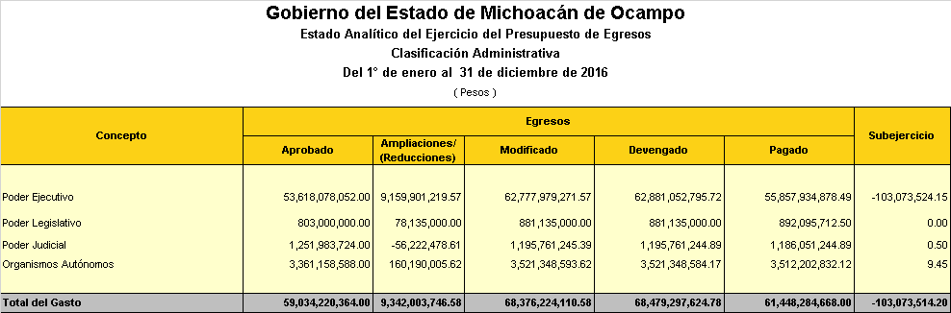

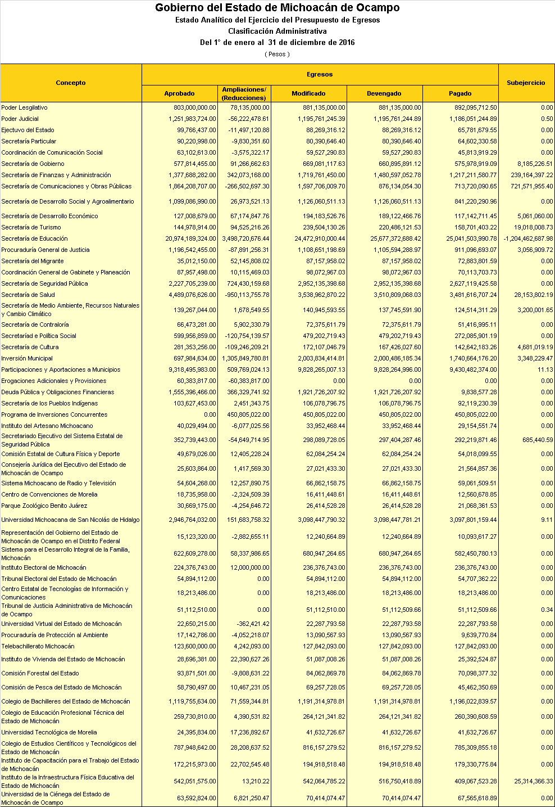
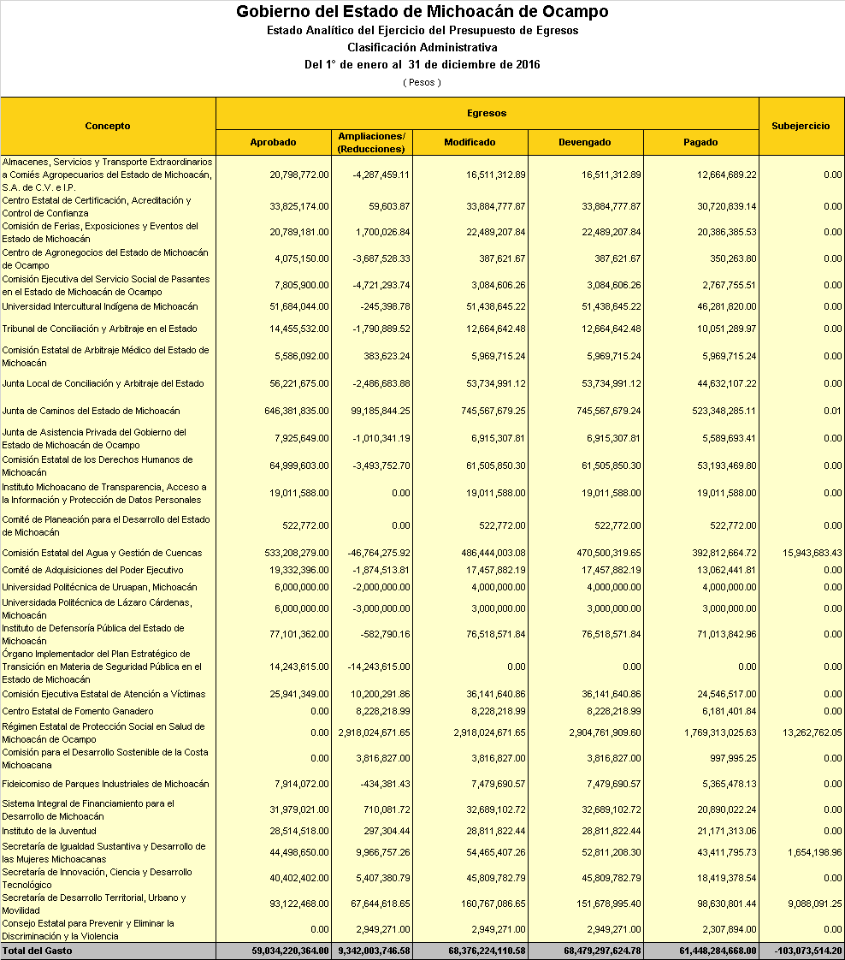

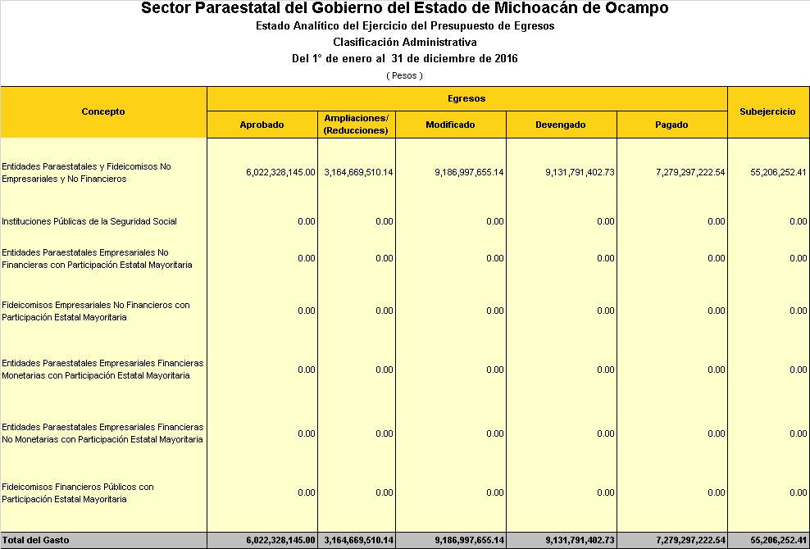
EGRESOS
En este apartado se muestra la evolución del gasto público en cumplimiento con lo señalado en Ley General de Contabilidad Gubernamental, divididos en cada una de sus Clasificaciones: Administrativa, que identifica las erogaciones de acuerdo con la unidad programática presupuestaria que ejerce el recurso así como para el pago de la deuda; de igual manera identifica el importe canalizado a los municipios; Económica y Por Objeto del Gasto, que ordena los recursos de acuerdo con su naturaleza, tipo, objeto de gasto y fuente de financiamiento y la Funcional, que relaciona el gasto con las principales actividades que realizan las Dependencias, Coordinaciones y Entidades de la Administración Pública Estatal.
CLASIFICACIÓN ADMINISTRATIVA
Al cierre de la Cuenta Pública de la Hacienda Estatal para el ejercicio fiscal que se informa, se devengo 68 mil 479 millones 297 mil 624 pesos 78 centavos.
Del monto total devengado por las Dependencias de la Administración Pública Centralizada, sobresalen por la magnitud de su presupuesto devengado, la Secretaría de Educación, por un monto total 25 mil 677 millones 372 mil 688 pesos 42 centavos; en lo referente a las Participaciones y Aportaciones a Municipios, se devengaron 9 mil 828 millones 264 mil 996 pesos; la Secretaría de Salud, invirtió 3 mil 510 millones 809 mil 68 pesos 3 centavos; por su parte la Secretaría de Seguridad Pública, destinó en acciones de seguridad 2 mil 952 millones 135 mil 398 pesos 68 centavos; por concepto de Inversión Municipal, se aplicaron 2 mil millones 486 mil 185 pesos 34 centavos; por su parte Deuda Pública y Obligaciones Financieras, se devengaron mil 921 millones 726 mil 207 pesos 92 centavos; y la Secretaría Finanzas y Administración, aplicó mil 480 millones 597 mil 52 pesos 78 centavos, entre otras.
Por su parte en las Entidades de la Administración Pública Descentralizada, el egreso devengado se concentró principalmente en el Régimen Estatal de Protección Social en Salud de Michoacán de Ocampo por un monto de 2 mil 904 millones 761 mil 909 pesos 60 centavos; el Colegio de Bachilleres del Estado de Michoacán, invirtió mil 191 millones 314 mil 978 pesos 81 centavos; en el Colegio de Estudios Científicos y Tecnológicos del Estado de Michoacán, se destinaron 816 millones 157 mil 279 pesos 52 centavos; para la Junta de Caminos del Estado de Michoacán, aplicó 745 millones 567 mil 679 pesos 24 centavos; por su parte el Sistema para el Desarrollo Integral de la Familia, invirtió 680 millones 947 mil 264 pesos 65 centavos; el Instituto de la Infraestructura Física Educativa del Estado de Michoacán, destinó 516 millones 750 mil 418 pesos 89 centavos, entre otros.
Por lo que respecta a los Organismos Autónomos se encauzaron por 3 mil 521 millones 348 mil 584 pesos 17 centavos, de los cuales se canalizaron mil 195 millones 761 mil 244 pesos 89 centavos para el Poder Legislativo; y al Poder Judicial se ministraron recursos por 881 millones 135 mil pesos.

II.2.c CLASIFICACIÓN FUNCIONAL

CLASIFICACIÓN FUNCIONAL
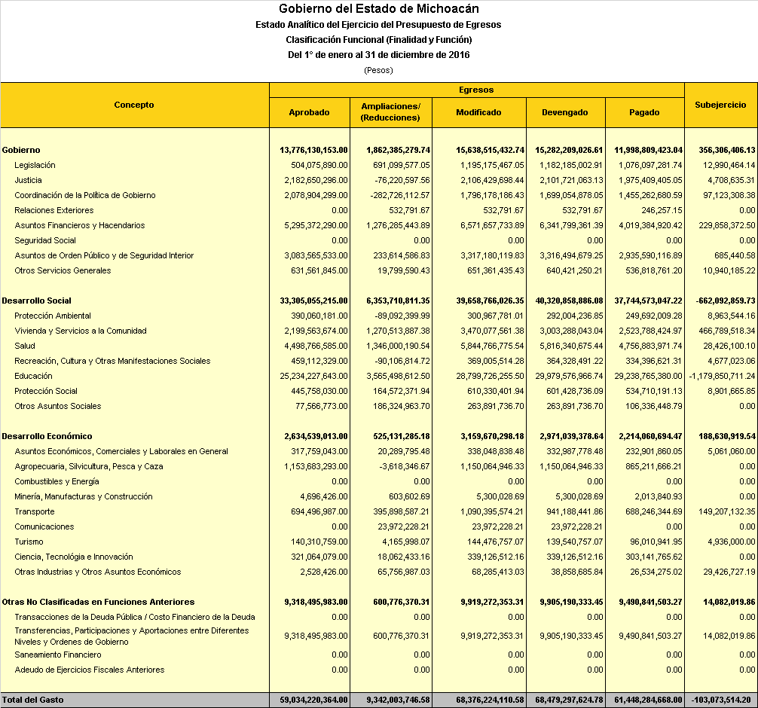
En este rubro al periodo que se informa, el presupuesto devengado ascendió a 68 mil 479 millones 297 mil 624 pesos 78 centavos, la clasificación funcional es un conjunto de clasificadores presupuestarios que se utilizan para la fijación de políticas, la elaboración, ejecución, evaluación y el análisis del Presupuesto de Egresos; presentando una estructura detallada sobre las prioridades y acciones que lleva a cabo el Gobierno. Es importante notar que cada uno de los clasificadores presupuestarios tiene una utilidad específica; sin embargo, la utilización conjunta de las mismas nos dará información de mayor valor agregado y apropiada para la comprensión y análisis del gasto presupuestario.
GOBIERNO
Para esta finalidad al cierre de la Cuenta Pública de la Hacienda Estatal para el ejercicio fiscal 2016, se devengaron 15 mil 282 millones 209 mil 26 pesos 61 centavos, con estos recursos se llevaron a cabo acciones importantes de planeación, revisión en funciones de legislación y fiscalización; se orientaron recursos a atender la impartición y procuración de justicia y la aplicación de las leyes; asimismo, se realizaron programas de asistencia y promoción de la cultura del respeto a los derechos humanos. En materia de seguridad pública se impulsaron acciones al combate a la corrupción, se realizaron programas para la prevención del delito y el combate a la delincuencia organizada, de igual manera se destinó recursos para la mejora de la infraestructura y equipamiento de los cuerpos policíacos. En materia de protección civil se modernizaron sistemas de seguridad y prevención, entre otros.
DESARROLLO SOCIAL
Al cierre del periodo enero a diciembre esta finalidad devengo 40 mil 320 millones 858 mil 886 pesos 8 centavos, los recursos se canalizaron principalmente al desarrollo de acciones en educación, así como a obras de construcción, rehabilitación y equipamiento de espacios educativos. En esta misma clasificación funcional, se aplicaron recursos en materia de salud con la finalidad de garantizar el derecho de disponer de servicios de calidad, dignos y eficientes, y en obras de fortalecimiento y conservación de la infraestructura hospitalaria. En materia de vivienda y servicios a la comunidad, se orientaron recursos a la construcción y rehabilitación de los sistemas de tratamiento de aguas residuales, electrificación, agua potable y mejoramiento de la vivienda.
DESARROLLO ECONÓMICO
Para esta finalidad se destinaron 2 mil 971 millones 39 mil 378 pesos 64 centavos, estos recursos permitieron el impulso de acciones relacionadas con el desarrollo agropecuario. En relación al desarrollo económico y comercial, se fortalecieron las acciones de apoyo a pequeños comerciantes, asesoría y promoción comercial en eventos nacionales. En materia de turismo se fomentó la capacitación y asesoría mejorando la imagen turística de Michoacán, con la finalidad fortalecer la estrategia en el sector turístico empresarial en torno a la promoción del Estado.
OTRAS NO CLASIFICADAS EN FUNCIONES ANTERIORES
Para esta finalidad al cierre del periodo se devengaron 9 mil 905 millones 190 mil 333 pesos 45 centavos, en este apartado se incluyen los pagos de compromisos inherentes a la contratación de deuda; las transferencias y participaciones entre los diferentes niveles y órdenes de gobierno no susceptibles de etiquetar en las funciones existentes.

II.2.d GASTO POR CATEGORÍA PROGRAMÁTICA

GASTO POR CATEGORÍA PROGRAMÁTICA
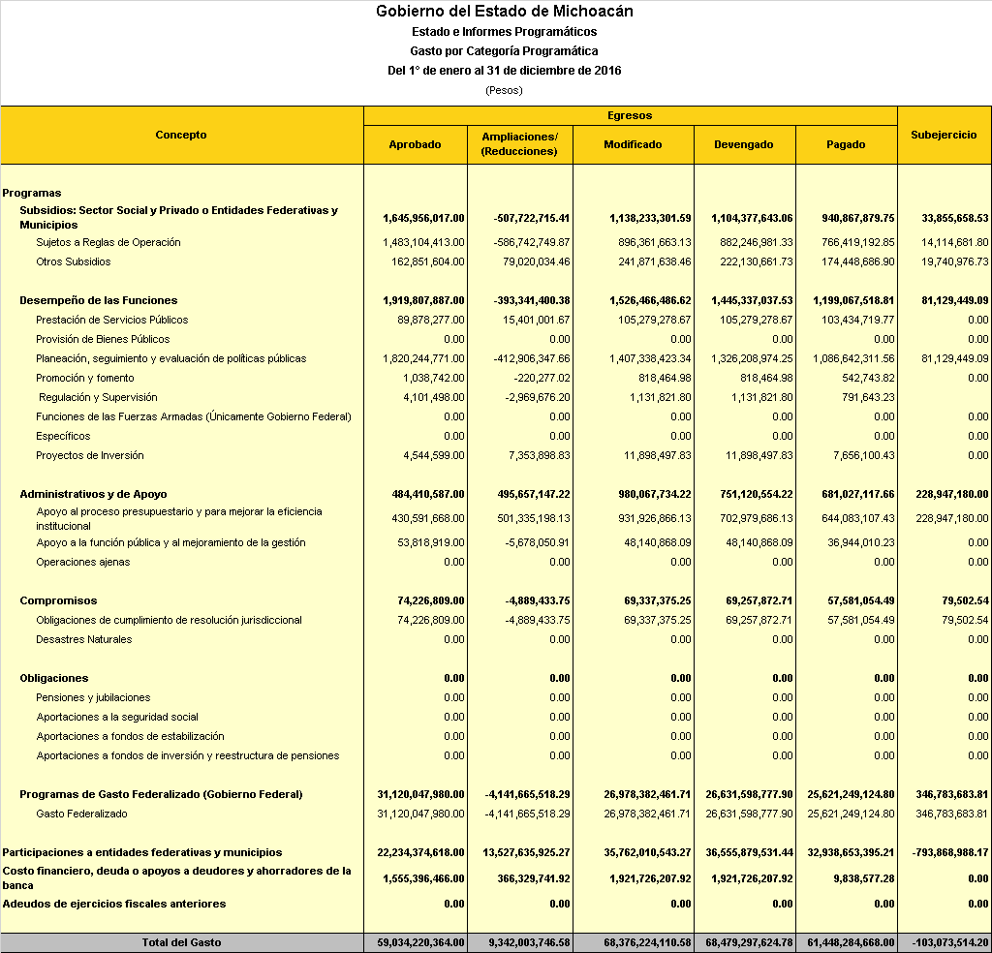

II.2.e MODIFICACIONES PRESUPUESTARIAS

MODIFICACIONES PRESUPUESTARIAS
La Clasificación Administrativa tiene como propósito básico identificar las unidades administrativas a través de las cuales se realiza la asignación, gestión y rendición de los recursos financieros públicos, así como establecer las bases institucionales y sectoriales para la elaboración y análisis de las estadísticas fiscales, organizadas y agregadas, mediante su integración y consolidación, tal como lo requieren las mejores prácticas y los modelos universales establecidos en la materia. Esta clasificación además permite delimitar con precisión el ámbito de Sector Público de cada orden de Gobierno.
Esta Clasificación Administrativa a nivel Gobierno General, muestra la estructura organizativa del Sector Público desde un punto de vista puramente económico, una de las principales funciones económicas de los gobiernos es la de producir y suministrar bienes y servicios, ocupándose también de la distribución y redistribución de los ingresos provenientes de los impuestos, derechos, productos, aprovechamientos, transferencias, participaciones, aportaciones, créditos etc.
En este orden de ideas se describen las adecuaciones presupuestales al cierre del ejercicio fiscal 2016, que se aplicaron a las diferentes Unidades Programáticas Presupuestarias, derivadas de los ingresos excedentes en el ejercicio, en razón de esto una vez registrados los ingresos presupuestales, el presupuesto de egresos modificado ascendió a 68 mil 376 millones 224 mil 110 pesos 58 centavos, lo que representa un crecimiento del 15.82 por ciento, con respecto al monto programado en la Ley de Ingresos y el Decreto de Presupuesto vigentes para el ejercicio fiscal 2016 aprobado por el H. Congreso del Estado de Michoacán de Ocampo, por un importe de 59 mil 34 millones 220 mil 364 pesos.
En estricto apego a las disposiciones emitidas por la Ley General de Contabilidad Gubernamental, en lo relativo a las modificaciones al presupuesto de egresos, la variación real entre las diferentes adecuaciones presupuestarias realizadas durante ejercicio que se informa, en términos nominales ascendió a 9 mil 342 millones 3 mil 746 pesos 58 centavos, recursos provenientes de fondos del ramo 12, 23, 28 y 33; ingresos adicionales de libre programación derivados de las gestiones realizadas ante la Federación; reconocimiento de convenios etiquetados para un fin específico y registro presupuestal de los ingresos ministrados en el ejercicio fiscal 2014 y 2015 y no devengados en el mismo.
En tal tesitura y con la finalidad de presentar de manera clara y transparente el presupuesto aprobado a los Poderes Legislativo, Judicial, Ejecutivo, Organismos Autónomos y Entidades Paraestales se realizaron las reprogramaciones pertinentes al presupuesto de egresos aprobado por esa soberanía, con el objeto de dar cabal cumplimiento a las disposiciones normativas vigentes, de esta manera el presupuesto de egresos modificado en su Clasificación Administrativa, para el periodo que se informa, revela las ampliaciones y reducciones presupuestales registradas en las diferentes Unidades Programáticas Presupuestarias como se detalla a continuación:
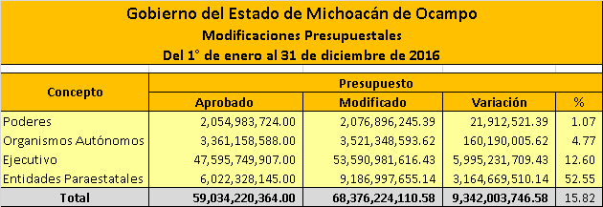

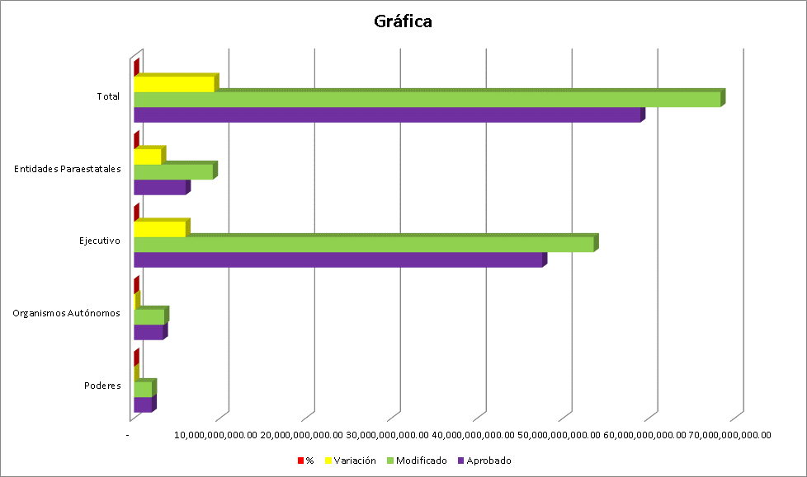

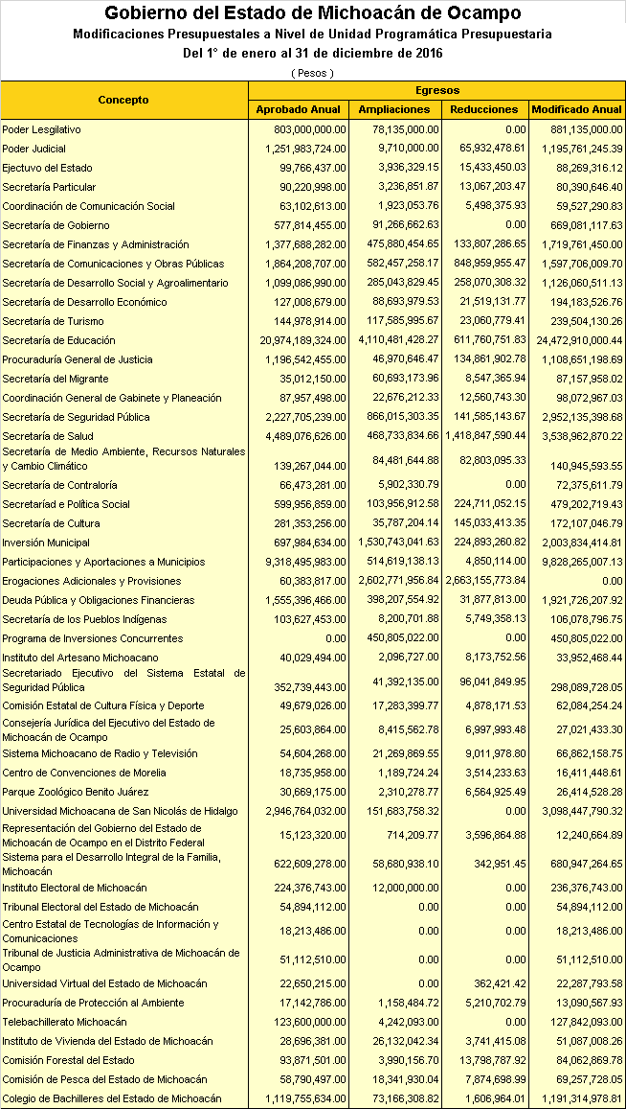
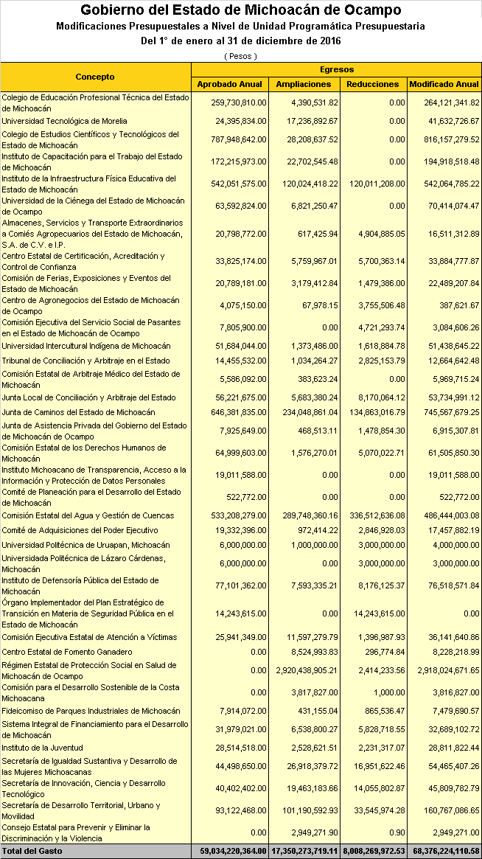
UPP 01 Poder Legislativo
El presupuesto modificado de esta Unidad Programática Presupuestaria ascendió a 881 millones 135 mil pesos, monto superior en un 9.73% en relación al presupuesto aprobado.
La cual obedece al registro de ampliación presupuestal por la cantidad de 78 millones 135 mil pesos, sustentada mediante Acuerdo Legislativo 173.
UPP 02 Poder Judicial
El presupuesto modificado de esta Unidad Programática Presupuestaria descendió a mil 195 millones 761 mil 245 pesos 39 centavos, monto inferior en un 4.49% en relación al presupuesto aprobado.
Originado por el registro de ampliación presupuestal por la cantidad de 9 millones 710 mil pesos, por concepto de impuestos enterados y pagados bajo el concepto de sueldos y salarios.
De igual manera se aplicó una reducción presupuestal por un monto de 65 millones 932 mil 478 pesos 61 centavos; de los cuales 20 millones 693 mil 364 pesos 32 centavos, derivada de las modificaciones realizadas al Presupuesto de Egresos de la Federación para el ejercicio fiscal 2016, en lo referente al Fondo de Aportaciones para la Seguridad Pública (FASP); 39 millones 347 mil 646 pesos 61 centavos, por concepto de estimación de ingresos no radicados por la Federación del Programa para la Implementación de la Reforma Penal y 5 millones 891 mil 467 pesos 68 centavos, por reprogramación de recursos al Secretariado Ejecutivo del Sistema Estatal de Seguridad Pública, provenientes del Fondo de Aportaciones para Seguridad Pública (FASP).
UPP 03 Ejecutivo del Estado
El presupuesto modificado de esta Unidad Programática Presupuestaria descendió a 88 millones 269 mil 316 pesos 12 centavos, monto inferior en un 11.52% en relación al presupuesto aprobado.
En esta Unidad Programática Presupuestaria se realizó una ampliación presupuestal por un monto de 3 millones 936 mil 329 pesos 15 centavos derivada de la reprogramación de ingresos provenientes de convenio firmado con la Federación como Fortalecimiento Financiero y reducción presupuestal por 15 millones 433 mil 450 pesos 03 centavos, de los cuales 723 mil 44 pesos 67 centavos, corresponden al presupuesto asignado a la Dirección de Transparencia y Acceso a la Información del Poder Ejecutivo, adscrita al Despacho del Gobernador funciones que pasaron a formar parte de la Coordinación General de Gabinete y Planeación, de conformidad a la Ley Orgánica de la Administración Pública del Estado de Michoacán de Ocampo y 14 millones 710 mil 405 pesos 36 centavos por concepto de economías presupuestales derivadas por la contención del gasto en una clara muestra de solidaridad del Titular del Ejecutivo con las y los michoacanos.
UPP 04 Secretaría Particular
El presupuesto modificado de esta Unidad Programática Presupuestaria descendió a 80 millones 390 mil 646 pesos 40 centavos, monto inferior en un 10.90% en relación al presupuesto aprobado.
Esta disminución se origina por el registro de una ampliación presupuestal por un monto de 3 millones 236 mil 851 pesos 87 centavos derivada de la reprogramación de ingresos provenientes de convenio firmado con la Federación como Fortalecimiento Financiero y una reducción presupuestal por 13 millones 67 mil 203 pesos 47 centavos, por concepto de economías presupuestales derivadas por la contención del gasto en una clara muestra de solidaridad de las áreas del Despacho del Titular del Ejecutivo con las y los michoacanos
UPP 05 Coordinación de Comunicación Social
El presupuesto modificado de esta Unidad Programática Presupuestaria descendió a 59 millones 527 mil 290 pesos 83 centavos, monto inferior en un 5.67% en relación al presupuesto aprobado.
Esta disminución es derivada por el registro de una ampliación presupuestal por un monto de 1 millón 923 mil 53 pesos 76 centavos, del convenio signado con la Federación como parte Fortalecimiento Financiero y una reducción presupuestal por 5 millones 498 mil 375 pesos 93 centavos, por concepto de la reprogramamación de fuente de financiamiento y una contención del gasto de los capítulos de gasto de operación.
UPP 06 Secretaría de Gobierno
El presupuesto modificado de esta Unidad Programática Presupuestaria ascendió a 669 millones 81 mil 117 pesos 63 centavos, monto superior en un 15.80% en relación al presupuesto aprobado.
Esto obedece al registro de ampliación presupuestal por 91 millones 266 mil 662 pesos 63 centavos, de los cuales un millón 322 mil 966 pesos, derivada de la firma del convenio de coordinación de acciones entre el Gobierno Federal y el Estado en materia de Modernización del Registro Civil; 38 millones 385 mil 88 pesos 80 centavos del Fondo de Estabilización de los Ingresos de las Entidades Federativas (FEIEF); 27 millones 177 mil 850 pesos 92 centavos de Fortalecimiento Financiero y una ampliación por 24 millones 380 mil 756 pesos 91 centavos, montos destinados para dar cabal cumplimento a la atención de los semáforos rojos en la Entidad.
UPP 07 Secretaría de Finanzas y Administración
El presupuesto modificado de esta unidad Programática Presupuestaria ascendió a mil 719 millones 761 mil 450 pesos, monto superior en un 24.83% en relación al presupuesto aprobado.
Este incremento se origina por el registro de ampliaciones presupuestales por 475 millones 880 mil 454 pesos 65 centavos, de los cuales 366 mil 591pesos 15 centavos del convenio específico signado entre el Ejecutivo Federal y el Estado en materia del Programa de Fiscalización del Gasto Federalizado (PROFIS) y sus productos financieros; registro presupuestal del convenio en materia de Capacitación y Profesionalización en Materia de Armonización Contable por 2 millones 702 mil 700 pesos; 240 mil pesos en materia de seguimiento de los proyectos CONAC-ASOFIS; de igual manera se registró el convenio referente al programa de Modernización de los Registros Públicos de la Propiedad y Catastro por un monto de 17 millones 28 mil 81 pesos 90 centavos, que permite modernizar los sistemas de recaudación en beneficio de la sociedad michoacana; 180 millones de pesos del Fondo de estabilización de los Ingresos de las Entidades Federativas (FEIEF) para el pago de la póliza de seguros sobre gastos catastróficos y 275 millones 543 mil 81 pesos 60 centavos provenientes del convenio de Fortalecimiento Financiero, para hacer frente al programa de necesidades básicas.
Así mismo considera una reducción presupuestal por un monto de 133 millones 807 mil 286 pesos 65 centavos por concepto de una contención del gasto especialmente en servicios personales.
UPP 08 Secretaría de Comunicaciones y Obras Públicas
El presupuesto modificado de esta Unidad Programática Presupuestaria descendió a mil 597 millones 706 mil 9 pesos 70 centavos, monto inferior en un 14.30% en relación al presupuesto aprobado.
Derivado del reconocimiento de ampliaciones presupuestales por 582 millones 457 mil 258 pesos 17 centavos, de los cuales 269 millones 72 mil 246 pesos 30 centavos provienen del reconocimiento presupuestal de los recursos comprometidos y no devengados al cierre del ejercicio fiscal 2014 y 2015, de los Programas de Proyectos de Inversión Apoyados con los Recursos del Fondo Regional; Contingencias Económicas para Impulsar la Inversión; Fondo Regional; Proyectos de Programas Regionales; así como Fondo de Infraestructura Social Estatal, que de conformidad con las reglas de operación de los programas y fondos se devengarán en el presente ejercicio; 186 millones 476 mil 936 pesos 43 centavos de Fortalecimiento Financiero para infraestructura; 49 millones 500 mil pesos de Programas Regionales; 2 millones 481 mil 440 pesos 99 centavos del Fondo Minero; 2 millones 989 mil 698 pesos 40 centavos del Fondo de Infraestructura Social Estatal (FISE); 21 millones 758 mil pesos de Proyectos de Desarrollo Regional; 18 millones 514 mil 194 mil 58 centavos de Empréstitos; 983 mil 565 pesos 60 centavos de ingresos provenientes del Aeropuerto de Lázaro Cárdenas; 15 millones 681 mil 76 pesos de aportaciones municipales y de particulares para el Programa de Apoyo a la Vivienda; 5 millones 133 mil 651 pesos 43 centavos por concepto de gastos de supervisión; 8 millones 481 mil 422 pesos 60 centavos por transferencia de recursos de la Junta de Caminos del Fondo de Infraestructura Social Estatal (FISE) y un millón 385 mil 25 pesos 84 centavos para adquisición de uniformes y gasto de operación, los recursos antes descritos se destinaran a la ejecución de obras en beneficio de la sociedad michoacana.
De igual manera reducción presupuestal por un monto de 848 millones 959 mil 955 pesos 47 centavos, de los cuales 844 millones 550 mil 429 pesos por concepto de recursos no radicados por la Federación de Proyectos de Desarrollo Regional y del Programa de Proyecto de Inversión Apoyados con los Recursos del Fondo Regional (FONREGION) y 4 millones 409 mil 526 pesos 47 centavos por concepto de economías presupuestales por contención del gasto.
UPP 09 Secretaría de Desarrollo Rural y Agroalimentario
El presupuesto modificado de esta Unidad Programática Presupuestaria ascendió a mil 126 millones 60 mil 511 pesos 13 centavos, monto superior en un 2.45% en relación al presupuesto aprobado.
La variación en su presupuesto fue originada por el reconocimiento de ampliaciones presupuestales por 285 millones 43 mil 829 pesos 45 centavos, correspondientes al Seguro Agrícola Catastrófico, así como los productos financieros generados por el mismo; Programa de Tecnificación del Riego, Fortalecimiento Financiero, de igual manera se reconocieron ampliaciones presupuestales destinadas a otorgar Apoyos de Fertilizante Químico; Biofertilizante; Semilla certificada de maíz y avena a los campesinos de la geografía michoacana y transferencia de recursos por liquidación del Centro de Agronegocios del Estado de Michoacán.
Asimismo se registraron reducciones presupuestales por 258 millones 70 mil 308 pesos 32 centavos, de los cuales 8 millones 360 mil 218 pesos 45 centavos, por transferencia de recursos al Centro Estatal de Fomento Ganadero del Estado de Michoacán, de conformidad al decreto de creación No. 97 de fecha 05 de febrero del año en curso; 70 millones 810 mil 373 pesos 92 centavos de recursos no radicados por la Federación del Programa de Atención a Contingencias Climatológicas (PACC) y 178 millones 899 mil 715 pesos 95 centavos por concepto de economías presupuestales de programas no prioritarios.
UPP 10 Secretaría de Desarrollo Económico
El presupuesto modificado de esta Unidad Programática Presupuestaria ascendió a 194 millones 183 mil 526 pesos 76 centavos, monto superior en un 52.89% en relación al presupuesto aprobado.
Este crecimiento es derivado del reconocimiento de ampliaciones presupuestales por un importe de 88 millones 693 mil 979 pesos 53 centavos, de los cuales 43 millones de pesos, provienen de la firma del convenio de Fortalecimiento Financiero para el pago parcial del convenio específico que se signó con la empacadora de carne “GRUPO BAFAR”; 942 mil 452 pesos por ingresos provenientes de las aportaciones de los oferentes del Programa de Lucha contra la Carestía; un millón 116 mil pesos de aportaciones municipales del Programa para el Desarrollo y Competitividad de las Micro Empresas en Coordinación con 37 Municipios del Estado; 5 millones 861 mil 537 pesos 51 centavos de Fortalecimiento Financiero; 250 mil pesos de la Asociación Mexicana de Secretarios de Desarrollo Económico (AMSDE); 805 mil 770 pesos 36 centavos del Programa para el Desarrollo de la Industria del Software (PROSOFT) y 36 millones 718 mil 219 pesos 66 centavos de otorgamiento de apoyos del Fondo Nacional Emprendedor, de igual manera se aplico una reducción por un monto de 21 millones 519 mil 131 pesos 77 centavos por concepto de economías presupuestales de recursos no ejercidos.
UPP 11 Secretaría de Turismo
El presupuesto modificado de esta Unidad Programática Presupuestaria ascendió a 239 millones 504 mil 130 pesos 26 centavos, monto superior en un 65.20% en relación al presupuesto aprobado.
Esto obedece al registro de ampliaciones presupuestales por 117 millones 585 mil 995 pesos 67 centavos, de los cuales 5 millones de pesos corresponden a la firma del convenio específico del Programa para el Desarrollo Regional Turístico Sustentable (PRODERETUS 2015) y 770 mil pesos derivados del Programa Pueblos Mágicos y Destinos Prioritarios (PROMAGICO 2015), recursos comprometidos y no devengados al cierre del ejercicio fiscal 2015, de igual manera 3 millones 215 mil 958 pesos 85 centavos de Fortalecimiento Financiero; 4 millones 936 mil pesos de la Ruta Don Vasco; en materia de Fortalecimiento de la Oferta Turística y Programa de Desarrollo de Destinos Turísticos Diversificados se consideró el importe de 58 millones 113 mil pesos 490 pesos 68 centavos; para la realización de la 7ª Feria de Turismo Cultural de México el importe de 10 millones 360 mil pesos; para la realización de diversos programas de desarrollo turístico un monto de 34 millones 458 mil 440 pesos y aportación del municipio de Angangueo para la construcción del Centro Gastronómico un monto de 732 mil 106 pesos 14 centavos.
De igual manera reducción presupuestal por un monto de 23 millones 60 mil 779 pesos 41 centavos por concepto de economías presupuestales derivadas por la contención del gasto.
UPP 12 Secretaría de Educación
El presupuesto modificado de esta Unidad Programática Presupuestaria ascendió a 24 mil 472 millones 910 mil pesos 44 centavos, monto superior en un 16.68% en relación al presupuesto aprobado.
Los cuales fueron originados por el registro de ampliaciones presupuestales por 4 mil 110 millones 481 mil 428 pesos 27 centavos, correspondientes a convenios específicos destinados al apoyo para solventar Gastos Inherentes a la Operación y Prestación de Servicios de Educación en el Estado, así como lo derivado de los Programa Escuelas de Tiempo Completo; Programa Nacional de Inglés; Programa de la Reforma Educativa, Fortalecimiento de las Supervisiones Escolares de Zona; Telebachillerato Comunitario; Programa para la Inclusión y la Equidad Educativa; Programa de Fortalecimiento de la Calidad en Educación Básica; Programa Nacional de Becas, Programa Nacional de convivencia escolar; Programa de Fortalecimiento de la calidad educativa PACTEN, Becas de apoyo a la práctica intensiva y al servicio social BAPISS; Proyecto de mejoramiento Escuela Normal Rural Vasco de Quiroga, de igual manera convenio de colaboración para la Implementación de la Campaña Nacional de Alfabetización y reducción del rezago educativo en el Estado; Fondo para Nómina Educativa y Gasto Operativo (FONE); Ingresos Propios por diversos servicios que presta la Secretaría de Educación y Apoyo Financiero Extraordinario No Regularizable.
Asimismo se registraron reducciones presupuestales por 611 millones 760 mil 751 pesos 83 centavos, derivadas de la reclasificación de fuente de financiamiento de ingresos de origen estatal a fortalecimiento financiero lo que originó que este recurso dejara de ejercerse.
UPP 13 Procuraduría General de Justicia
El presupuesto modificado de esta Unidad Programática Presupuestaria descendió a mil 108 millones 651 mil 198 pesos 69 centavos, monto inferior en un 7.35% en relación al presupuesto aprobado.
La variación en su presupuesto fue originada por el reconocimiento de ampliaciones presupuestales por 46 millones 970 mil 646 pesos 47 centavos por concepto de Fortalecimiento Financiero y registro de reducciones presupuestales por 134 millones 861 mil 902 pesos 78 centavos, de los cuales 58 millones 956 mil 387 pesos 76 centavos, por los ajustes aplicados al Presupuesto de Egresos de la Federación para el ejercicio fiscal 2016, del Fondo de Aportaciones para la Seguridad Pública (FASP); 9 millones 160 mil 258 pesos de recursos no radicados por la Federación del Subsidio Policía Estatal Acreditable SPA y 66 millones 745 mil 257 pesos 02 centavos por concepto de economías presupuestales derivadas por la contención del gasto sobre todo en servicios personales.
UPP 14 Secretaría del Migrante
El presupuesto modificado de esta unidad Programática Presupuestaria ascendió a 87 millones 157 mil 958 pesos 02 centavos, monto superior en un 148.94% en relación al presupuesto aprobado.
Esto es producto del reconocimiento de ampliaciones presupuestales por 60 millones 693 mil 173 pesos 96 centavos, de los cuales 26 millones 985 mil 583 pesos 36 centavos del Fondo de Apoyo al Migrante y sus productos financieros; 32 millones 295 mil 205 pesos, para el Programa 3x1 para Migrantes y un millón 412 mil 385 pesos 60 centavos de Fortalecimiento Financiero, de igual manera reducción presupuestal por un monto de 8 millones 547 mil 365 pesos 94 centavos por concepto de economías presupuestales derivadas por la contención del gasto.
UPP 15 Coordinación General de Gabinete y Planeación
El presupuesto modificado de esta Unidad Programática Presupuestaria ascendió a 98 millones 72 mil 967 pesos 03 centavos, monto superior en un 11.50% en relación al presupuesto aprobado.
Este incremento se deriva del reconocimiento de ampliaciones presupuestales por 22 millones 676 mil 212 pesos 33 centavos, de los cuales 5 millones 202 mil 397 pesos 46 centavos de Fortalecimiento Financiero; 723 mil 44 pesos 67, por cambio de adscripción de la Dirección de Transparencia y Acceso a la Información del Poder Ejecutivo, del Despacho del Gobernador a la Coordinación General de Gabinete y Planeación, de conformidad a la Ley Orgánica de la Administración Pública del Estado de Michoacán de Ocampo y 16 millones 750 mil 770 pesos 20 centavos para el diseño, integración, operación y seguimiento de los proyectos prioritarios transversales, de igual manera reducción presupuestal por 12 millones 560 mil 743 pesos 30 centavos por concepto de economías presupuestales derivadas por la contención del gasto.
UPP 16 Secretaría de Seguridad Pública
El presupuesto modificado de esta Unidad Programática Presupuestaria ascendió a 2 mil 952 millones 135 mil 398 pesos 68 centavos, monto superior en un 32.52% en relación al presupuesto aprobado.
Lo cual es resultado del registro de ampliaciones presupuestales por 866 millones 15 mil 303 pesos 35 centavos, de los cuales 169 millones 558 mil 576 pesos 47 centavos de Fortalecimiento Financiero, 49 millones 363 mil 584 pesos 02 centavos, para adquisición de un cuartel móvil y compensación extraordinaria por riesgo otorgada al personal que presta funciones de seguridad, 17 millones 850 mil pesos para llevar a cabo la construcción de obra para dar albergue a 130 elementos; 357 mil 399 pesos 16 centavos de productos financieros generados por los recursos del Mando Unificado y 628 millones 885 mil 743 pesos 70 centavos para el cumplimiento de programas prioritarios en materia de seguridad.
De igual manera se registraron reducciones presupuestales por 141 millones 585 mil 143 pesos 67 centavos, de los cuales 55 millones 875 mil 335 pesos 66 centavos por los ajustes realizados al Presupuesto de Egresos de la Federación para el ejercicio fiscal 2016, en lo referente al Fondo de Aportaciones para la Seguridad Pública (FASP); 5 millones 809 mil 483 pesos de recursos no radicados por la Federación para la Alimentación de Internos por la Comisión de Delitos del Fuero Federal (Socorro de Ley); 57 millones 191 mil 497 pesos de recursos no radicados por la Federación del Subsidio Policía Estatal Acreditable SPA y 22 millones 708 mil 828 pesos un centavo por concepto de economías presupuestales derivadas por la contención del gasto de los policías que no acreditaron su certificación.
UPP 17 Secretaría de Salud
El presupuesto modificado de esta Unidad Programática Presupuestaria, descendió a 3 mil 538 millones 962 mil 870 pesos 22 centavos, monto inferior en un 21.17% en relación al presupuesto aprobado.
La variación es derivada del reconocimiento de ampliaciones presupuestales por 468 millones 733 mil 834 pesos 66 centavos, de los cuales 13 millones 69 mil 617 pesos, provienen del convenio específico de Aportaciones para los Servicios de Salud a la Comunidad; 92 millones 125 mil 744 pesos 22 centavos por concepto de la obra y equipamiento del Hospital General Dr. Miguel Silva, por concepto del fondo para la infraestructura social estatal se registraron ampliaciones por un monto de 192 millones 393 mil 548 pesos 28 centavos, mismos que permitirán continuar con la conclusión de gran parte de la infraestructura hospitalaria;18 millones 287 mil 620 pesos 27 centavos del Fondo Regional 2014; 6 millones 282 mil 705 pesos 84 centavos en el programa de Fortalecimiento a la Atención Médica; un millón 64 mil 202 pesos 05 centavos de productos financieros; 143 millones 585 mil 397 pesos del Fondo de Aportaciones para los Servicios de Salud (FASSA); 700 mil pesos del programa de Prevención y Tratamiento de Adicciones; un millón 225 mil pesos del programa Regulación y Vigilancia de Establecimientos y Servicios de Atención Médica.
Así mismo reducciones presupuestales por un monto de mil 418 millones 847 mil 590 pesos 44 centavos, de los cuales 86 millones 466 mil 765 pesos 44 centavos de recursos no radicados por la Federación del Acuerdo para el Fortalecimiento de Acciones de Salud Pública en los Estados (AFASPE); 9 millones 377 mil 525 pesos de recursos no radicados por la Federación del programa Caravanas de la Salud y en cumplimiento al Decreto por el cual se reforma el artículo 8 del Decreto que crea el Organismo Público Descentralizado Denominado Régimen Estatal de Protección Social en Salud de Michoacán de Ocampo se registró una reducción presupuestal por el importe de mil 323 millones 3 mil 300 pesos por transferencia de recursos al Organismo Público Descentralizado Denominado Régimen Estatal de Protección en Salud de Michoacán de Ocampo.
UPP 18 Secretaría de Medio Ambiente, Recursos Naturales y Cambio Climático
El presupuesto modificado de esta Unidad Programática Presupuestaria, ascendió a 140 millones 945 mil 593 pesos 55 centavos, monto superior en un 1.21% en relación al presupuesto aprobado.
Originado por el registro de ampliaciones presupuestales por 84 millones 481 mil 644 pesos 88 centavos, de los cuales 17 millones 614 mil 421 pesos 47 centavos, correspondientes a recursos comprometidos al cierre del ejercicio 2015, que de conformidad con las reglas de operación del Programa de Proyectos de Inversión Apoyados con los Recursos del Fondo Regional (FONREGION 2015); 2 millones de pesos del Fondo Minero para la construcción de relleno sanitario de los municipios de Aquila y Churumuco; 3 millones 667 mil 223 pesos 41 centavos de Fortalecimiento Financiero; 60 millones de pesos del Programa de Conversión de Vehículos de Transporte Público para el uso de GAS Natural en el municipio de Morelia y un millón 200 mil pesos de aportación de los municipios de Cherán y Tzintzuntzan para la adquisición de camión recolector de residuos sólidos.
De igual manera reducciones presupuestales por 82 millones 803 mil 95 pesos 33 centavos, de los cuales 72 millones 109 mil 136 pesos por transferencia de recursos a la Secretaría de Desarrollo Territorial, Urbano y Movilidad, de conformidad a la Ley Orgánica de la Administración Pública del Estado de Michoacán de Ocampo y 10 millones 693 mil 959 pesos 33 centavos por concepto de economías presupuestales derivadas por la contención del gasto.
UPP 19 Secretaría de Contraloría
El presupuesto modificado de esta Unidad Programática Presupuestaria ascendió a 72 millones 375 mil 611 pesos 79 centavos, monto superior en un 8.88% en relación al presupuesto aprobado.
Derivado de una ampliación presupuestal por un monto de 5 millones 902 mil 330 pesos 79 centavos, de los cuales 4 millones 691 mil 698 pesos 80 centavos de Fortalecimiento Financiero y un millón 210 mil 631 pesos 99 centavos derivadas de las modificaciones aplicadas a la Ley Orgánica de la Administración Pública del Estado de Michoacán de Ocampo, recursos necesarios para cubrir los requerimientos básicos de la dependencia, en aras de que no sopesar su plan de trabajo anual.
UPP 20 Secretaría de Política Social
El presupuesto modificado de esta Unidad Programática Presupuestaria descendió a 479 millones 202 mil 719 pesos 43 centavos, monto inferior en un 20.13% en relación al presupuesto aprobado.
Esto fue derivado del reconocimiento de ampliaciones presupuestales por 103 millones 956 mil 912 pesos 58 centavos, de los cuales 100 millones de pesos, provenientes de la firma del convenio específico como Apoyo Financiero Extraordinario No Regularizable, destinado para fortalecer el programa implementado en la presente administración en beneficio de la juventud michoacana en edad estudiantil denominado “Beca Futuro”, con la finalidad de abatir la deserción escolar y 3 millones 956 mil 912 pesos 58 centavos de Fortalecimiento Financiero.
Así mismo reducción presupuestal por 224 millones 711 mil 52 pesos 15 centavos, de los cuales 24 millones 440 mil 356 pesos por transferencia de recursos al Instituto de Vivienda del Estado de Michoacán para dar cumplimiento al convenio de participación con el Fondo Nacional de Habitaciones Populares y atención a las necesidades del Consejo Consultivo de Organizaciones Campesinas; 65 millones 616 mil 846 pesos de estimación de contribuciones locales no recaudadas y 134 millones 653 mil 850 pesos 15 centavos.
UPP 21 Secretaría de Cultura
El presupuesto modificado de esta Unidad Programática Presupuestaria descendió a 172 millones 107 mil 46 pesos 79 centavos, monto inferior en un 38.83% en relación al presupuesto aprobado.
Esto es producto del reconocimiento de ampliaciones presupuestales por 35 millones 787 mil 204 pesos 14 centavos, de los cuales 18 millones 629 mil 361 pesos 82 centavos, del Consejo Nacional para la Cultura y las Artes (CONACULTA 2015), recursos comprometidos al cierre del ejercicio 2015; 8 millones 557 mil 842 pesos 32 centavos de Fortalecimiento Financiero; 3 millones 600 mil pesos de Apoyos a las Culturas Municipales y Comunitarias PACMYC y 5 millones de pesos para la realización del Festival de Música de Morelia “Miguel Bernal Jiménez”.
De igual manera reducciones presupuestales por un monto de 145 millones 33 mil 413 pesos 35 centavos, de los cuales 84 millones 300 mil pesos de recursos no radicados por la Federación de Proyectos del Fondo de Cultura y 60 millones 733 mil 413 pesos 35 centavos por concepto de economías presupuestales derivadas por la contención del gasto.

UPP 22 Inversión Municipal
El presupuesto modificado de esta Unidad Programática Presupuestaria ascendió a 2 mil 3 millones 834 mil 414 pesos 81 centavos, monto superior en un 187.09% en relación al presupuesto aprobado.
Lo anteriormente señalado se deriva del reconocimiento de ampliaciones presupuestales por mil 530 millones 743 mil 41 pesos 63 centavos, de los cuales 15 millones 730 mil 752 pesos del Fondo de Pavimentación y Desarrollo Municipal (FOPADEM 2015); 784 mil 175 pesos 27 centavos de Contingencias Económicas 2015; 2 millones 87 mil 400 pesos de Contingencias Económicas 2014,recursos comprometidos al cierre del ejercicio 2015, que de conformidad con las reglas de operación de los fondos se aplicaron en el ejercicio fiscal que se informa directamente por los municipios y mil 512 millones 140 mil 714 pesos 36 centavos de Fortalecimiento Financiero, Programas Regionales y Fortalece para obras mayores a 10 millones de pesos.
Así mismo reducción presupuestal por 224 millones 893 mil 260 pesos 82 centavos, de recursos no radicados por la Federación de Proyectos de desarrollo Regional.
UPP 23 Participaciones y Aportaciones a Municipios
El presupuesto modificado de esta Unidad Programática Presupuestaria ascendió a 9 mil 828 millones 265 mil 07 pesos 13 centavos, monto superior en un 5.47% en relación al presupuesto aprobado.
Esto fue producto de una ampliación por 514 millones 619 mil 138 pesos 13 centavos, del Fondo General de Participaciones y reducción por 4 millones 850 mil 114 pesos, de los cuales 721 mil 639 pesos se derivan del Fondo de Aportaciones para la Infraestructura Social Municipal; 2 millones 689 mil 577 pesos del Fondo de Aportaciones para el Fortalecimiento de los Municipios (FORTAMUN) por los ajustes realizados al Presupuesto de Egresos de la Federación para el ejercicio fiscal 2016 y un millón 438 mil 898 pesos de estimación de contribuciones locales no recaudadas.
UPP 24 Erogaciones Adicionales y Provisiones
El presupuesto modificado de esta Unidad Programática Presupuestaria se ubicó en 0 pesos.
Esa Unidad Programática Presupuestaria es una dependencia puente de carácter transitoria, concentradora de los recursos que se original de las variaciones en la estimación de ingresos que una vez que se conoce el ejecutor del gasto se reprograma el recurso, esto originó el registro de ampliaciones por 2 mil 602 millones 771 mil 956 pesos 84 centavos, derivados de las modificaciones al Presupuesto de Egresos de la Federación para el ejercicio fiscal 2016, en lo referente a las Participaciones e Incentivos en Ingresos Federales y reprogramación de recursos entre Unidades Programáticas Presupuestarias.
Así mismo se aplicaron reducciones por 2 mil 663 millones 155 mil 773 pesos 84 centavos, originadas por las modificaciones al Presupuesto de Egresos de la Federación para el ejercicio fiscal 2016, del Fondo de Infraestructura Social Estatal (FISE) y reasignación de recursos a las diferentes Unidades Programáticas Presupuestarias que así lo requirieron.
UPP 25 Deuda Pública y Obligaciones Financieras
El presupuesto modificado de esta Unidad Programática Presupuestaria, se ubicó en mil 921 millones 726 mil 207 pesos 92 centavos, monto superior en un 23.55% en relación al presupuesto aprobado.
Lo cual es resultado del registro de ampliaciones presupuestales por 398 millones 207 mil 554 pesos 92 centavos de Participaciones, derivadas de la variabilidad de las tasas interbancarias y reducciones presupuestales por 31 millones 877 mil 813 pesos, por modificaciones al Presupuesto de Egresos de la Federación para el ejercicio fiscal 2016, del Fondo de Aportaciones para el Fortalecimiento de las Entidades Federativas (FAFEF).
UPP 28 Secretaría de los Pueblos Indígenas
El presupuesto modificado de esta Unidad Programática Presupuestaria, ascendió a 106 millones 78 mil 796 pesos 75 centavos, monto superior en un 2.37% en relación al presupuesto aprobado.
Originado por el registro de ampliaciones presupuestales por 8 millones 200 mil 701 pesos 88 centavos, de los cuales 7 millones 66 mil 34 pesos 38 centavos del Programa de Infraestructura Indígena y un millón 134 mil 667 pesos 50 centavos de Fortalecimiento Financiero, así como reducción por un monto de 5 millones 749 mil 358 pesos 13 centavos por concepto de economías presupuestales derivadas por la contención del gasto.
UPP 29 Programas de Inversiones Concurrentes
El presupuesto modificado de esta unidad programática presupuestaria ascendió a 450 millones 805 mil 22 pesos.
En tal tesitura el incremento es ocasionado por el reconocimiento de ampliaciones presupuestales por 450 millones 805 mil 22 pesos, derivado de lo estipulado en la Ley de Coordinación Fiscal Estatal, referente al Fondo Estatal para la Infraestructura de los Servicios Públicos Municipales y del Fondo de Estabilización de los Ingresos de las Entidades Federativas.
UPP 31 Instituto del Artesano Michoacano
El presupuesto modificado de esta Unidad Programática Presupuestaria descendió a 33 millones 952 mil 468 pesos 44 centavos, monto inferior en un 15.18% en relación al presupuesto aprobado.
Esta disminución se origina por el registro de una ampliación presupuestal por un monto de 2 millones 96 mil 727 pesos de Fortalecimiento Financiero y una reducción presupuestal por 8 millones 173 mil 752 pesos 56 centavos, por concepto de economías presupuestales derivadas por la contención del gasto.
UPP 32 Secretariado Ejecutivo del Sistema Estatal de Seguridad Pública
El presupuesto modificado de esta Unidad Programática Presupuestaria descendió a 298 millones 89 mil 728 pesos 5 centavos, monto inferior en un 15.49% en relación al presupuesto aprobado.
Esta variación en su presupuesto fue originado por el reconocimiento de ampliaciones presupuestales por 41 millones 392 mil 135 pesos, de los cuales 9 millones 642 mil 941 pesos 72 centavos, derivadas del ajuste de su estructura de conformidad con la Ley del Sistema Estatal de Seguridad Pública de Michoacán de Ocampo, en lo referente al Centro Estatal de Prevención del Delito y Participación Ciudadana; 379 mil 859 pesos 55 centavos de productos financieros; 25 millones 477 mil 866 pesos 05 centavos del Fondo para el Fortalecimiento de la Seguridad Pública (FORTASEG) y 5 millones 891 mil 467 pesos 68 centavos por transferencia de recursos del Poder Judicial del Fondo de Aportaciones para Seguridad Pública (FASP).
De igual manera se registraron reducciones por 96 millones 41 mil 849 pesos 95 centavos, de los cuales 60 millones 307 mil 389 pesos 67 centavos por modificaciones al Presupuesto de Egresos de la Federación para el ejercicio fiscal 2016, del Fondo de Aportaciones para la Seguridad Pública (FASP); 29 millones 127 mil 488 pesos 93 centavos de recursos no radicados por la Federación del Programa Nacional de Prevención del Delito (PRONAPED) y 6 millones 606 mil 971 pesos 35 centavos por concepto de economías presupuestales derivadas por la contención del gasto.
UPP 33 Comisión Estatal de Cultura Física y Deporte
El presupuesto modificado de esta UNIDAD PROGRAMÁTICA PRESUPUESTARIA ascendió a 62 millones 84 mil 254 pesos 24 centavos, monto superior en un 24.97% en relación al presupuesto aprobado.
Esto es producto del reconocimiento de ampliaciones presupuestales por 17 millones 283 mil 399 pesos 77 centavos, de los cuales 15 millones de pesos, de recursos de la CONADE para la rehabilitación de infraestructura deportiva “canchas de futbol” y 2 millones 283 mil 399 pesos 77 centavos de Fortalecimiento Financiero, así como una reducción por un monto 4 millones 878 mil 171 pesos 53 centavos por concepto de economías presupuestales derivadas por la contención del gasto.
UPP 34 Consejería Jurídica del Ejecutivo del Estado de Michoacán de Ocampo
El presupuesto modificado de esta Unidad Programática Presupuestaria ascendió a 27 millones 21 mil 433 pesos 30 centavos, monto superior en un 5.54% en relación al presupuesto aprobado.
Derivado de una ampliación presupuestal por un monto de 8 millones 415 mil 562 pesos 78 centavos, de los cuales 2 millones 346 mil 31 pesos 24 centavos de Fortalecimiento Financiero y 6 millones 69 mil 531 pesos 54 centavos para dar cumplimiento a las resoluciones judiciales en materia laboral y una reducción presupuestal por 6 millones 997 mil 993 pesos 48 centavos por concepto de economías presupuestales derivadas por la contención del gasto.
UPP 35 Sistema Michoacano de Radio y Televisión
El presupuesto modificado de esta Unidad Programática Presupuestaria ascendió a 66 millones 862 mil 158 pesos 75 centavos, monto superior en un 22.45% en relación al presupuesto aprobado.
Este incremento se deriva del reconocimiento de ampliaciones presupuestales por 21 millones 269 mil 869 pesos 55 centavos, de los cuales 18 millones 82 mil 235 pesos 56 centavos para realizar las adecuaciones en la infraestructura y cambio de equipamiento para llevar a cabo el proceso de digitalización y 3 millones 187 mil 633 pesos 99 centavos de Fortalecimiento Financiero, así como una reducción por un monto de 9 millones 11 mil 978 pesos 80 centavos por concepto de economías presupuestales derivadas por la contención del gasto.
UPP 36 Centro de Convenciones de Morelia
El presupuesto modificado de esta Unidad Programática Presupuestaria descendió a 16 millones 411 mil 448 pesos 61 centavos, monto inferior en un 12.41% en relación al presupuesto aprobado.
Esta disminución se origina por el registro de una ampliación presupuestal por un monto de un millón 189 mil 724 pesos 24 centavos de Fortalecimiento Financiero y una reducción presupuestal por 3 millones 514 mil 233 pesos 63 centavos por concepto de economías presupuestales derivadas por la contención del gasto.
UPP 37 Parque Zoológico Benito Juárez
El presupuesto modificado de esta Unidad Programática Presupuestaria descendió a 26 millones 414 mil 528 pesos 28 centavos, monto inferior en un 13.87% en relación al presupuesto aprobado.
Producto una ampliación presupuestal por un monto de 2 millones 310 mil 278 pesos 77 centavos de Fortalecimiento Financiero y una reducción presupuestal por 6 millones 564 mil 925 pesos 49 centavos por concepto de economías presupuestales derivadas por la contención del gasto.
UPP 38 Universidad Michoacán de San Nicolás de Hidalgo
El presupuesto modificado de esta Unidad Programática Presupuestaria ascendió a 3 mil 98 millones 447 mil 790 pesos 32 centavos, monto superior en un 5.15% en relación al presupuesto aprobado.
Lo cual es resultado del registro de ampliaciones presupuestales por 151 millones 683 mil 758 pesos 32 centavos, de los cuales 42 millones 311 mil 339 pesos 50 centavos se derivan del convenio de Apoyo Financiero Extraordinario, Gastos Inherentes a Educación; 108 millones 162 mil 954 pesos 50 centavos de Subsidio Federal, Fondo de Apoyo para el Saneamiento Financiero y la Atención de Problemas Estructurales y Programa de Fortalecimiento de la Calidad Educativa; de igual manera un millón 209 mil 464 pesos 32 centavos de productos financieros.
UPP 39 Representación del Gobierno del Estado de Michoacán de Ocampo en el Distrito Federal
El presupuesto modificado de esta Unidad Programática Presupuestaria descendió a 12 millones 240 mil 664 pesos 89 centavos, monto inferior en un 19.06% en relación al presupuesto aprobado.
Esta disminución se origina por el registro de una ampliación presupuestal por un monto de 714 mil 209 pesos 77 centavos de Fortalecimiento Financiero y una reducción presupuestal por 3 millones 596 mil 864 pesos 88 centavos por concepto de economías presupuestales derivadas de la contención del gasto.
UPP 40 Sistema para el Desarrollo Integral de la Familia, Michoacán
El presupuesto modificado de esta Unidad Programática Presupuestaria ascendió a 680 millones 947 mil 264 pesos 65 centavos, monto superior en un 9.37% en relación al presupuesto aprobado.
Esto fue producto del registro de ampliaciones presupuestales por 58 millones 680 mil 938 pesos 10 centavos, de los cuales 5 millones 355 mil 182 pesos, derivan de las modificaciones al Presupuesto de Egresos de la Federación para el ejercicio fiscal 2016, del Fondo de Aportaciones Múltiples para Asistencia Social (FAM). Asimismo 3 millones 500 mil 167 pesos corresponden al Programa de Apoyos para la Protección de las Personas en estado de necesidad; un millón 789 mil pesos para el programa de Comunidades Diferentes; un millón 456 mil 250 pesos destinados a la Infraestructura Rehabilitación y/o equipamiento de espacios alimentarios; 984 mil 372 pesos 77 centavos de productos financieros; 13 millones 75 mil 139 pesos 36 centavos de Fortalecimiento Financiero y 32 millones 520 mil 826 pesos 97 centavos para programas prioritarios.
De igual manera una reducción presupuestal por un monto de 342 mil 951 pesos 45 centavos por concepto de economías presupuestales derivadas por la contención del gasto.
UPP 41 Instituto Electoral de Michoacán
El presupuesto modificado de esta Unidad Programática Presupuestaria ascendió a 236 millones 376 mil 743 pesos, monto superior en un 5.35% en relación al presupuesto aprobado.
El incremento es ocasionado por el reconocimiento de ampliaciones presupuestales por 12 millones de pesos, de ingresos propios.
UPP 45 Universidad Virtual del Estado de Michoacán
El presupuesto modificado de esta Unidad Programática Presupuestaria descendió a 22 millones 287 mil 793 pesos 58 centavos, monto inferior en un 1.60% en relación al presupuesto aprobado.
Esta disminución se origina por el registro de una una reducción presupuestal por 362 mil 421 pesos 42 centavos por concepto de economías presupuestales derivadas por la contención del gasto.

UPP 46 Procuraduría de Protección al Ambiente
El presupuesto modificado de esta Unidad Programática Presupuestaria descendió a 13 millones 90 mil 567 pesos 93 centavos, monto inferior en un 23.64% en relación al presupuesto aprobado.
Esta disminución se origina por el registro de una ampliación presupuestal por un monto de un millón 158 mil 484 pesos 72 centavos de Fortalecimiento Financiero y una reducción presupuestal por 5 millones 210 mil 702 pesos 79 centavos por concepto de economías presupuestales derivadas por la contención del gasto.
UPP 47 Telebachillerato Michoacán
El presupuesto modificado de esta Unidad Programática Presupuestaria ascendió a 127 millones 842 mil 93 pesos, monto superior en un 3.43% en relación al presupuesto aprobado.
Debido al registro de ampliaciones presupuestales por 4 millones 242 mil 93 pesos, del Fondo para Fortalecer la Autonomía de Gestión en Planteles de Educación Media Superior.
UPP 48 Instituto de Vivienda del Estado de Michoacán
El presupuesto modificado de esta Unidad Programática Presupuestaria ascendió a 51 millones 87 mil 8 pesos 26 centavos, monto superior en un 78.03% en relación al presupuesto aprobado.
Este incremento se deriva del reconocimiento de ampliaciones presupuestales por 26 millones 132 mil 42 pesos 34 centavos, de los cuales un millón 691 mil 686 pesos 34 centavos de Fortalecimiento Financiero y 24 millones 440 mil 356 pesos por transferencia de recursos de la Secretaría de Política Social para dar cumplimiento al convenio de participación con el Fondo Nacional de Habitaciones Populares y atención a las necesidades del Consejo Consultivo de Organizaciones Campesinas, de igual manera una reducción por un monto de 3 millones 741 mil 415 pesos 8 centavos por concepto de economías presupuestales derivadas por la contención del gasto.
UPP 49 Comisión Forestal del Estado
El presupuesto modificado de esta Unidad Programática Presupuestaria descendió a 84 millones 62 mil 869 pesos 78 centavos, monto inferior en un 10.45% en relación al presupuesto aprobado.
Esto es producto del reconocimiento de ampliaciones presupuestales por 3 millones 990 mil 156 pesos 70 centavos de Fortalecimiento Financiero, así como reducciones por un monto de 13 millones 798 mil 787 pesos 92 centavos, de los cuales 7 millones de pesos de recursos no radicados por la Federación de Programas de Producción Forestal y 6 millones 798 mil 787 pesos 92 centavos por concepto de economías presupuestales derivadas por la contención del gasto.
UPP 50 Comisión de Pesca del Estado de Michoacán
El presupuesto modificado de esta Unidad Programática Presupuestaria ascendió a 69 millones 257 mil 728 pesos 5 centavos, monto superior en un 17.80% en relación al presupuesto aprobado.
Esto obedece al registro de ampliación presupuestal por 18 millones 341 mil 930 pesos 04 centavos, de los cuales 2 millones 862 mil 204 pesos 04 centavos de Fortalecimiento Financiero y 15 millones 479 mil 726 pesos para el proyecto estratégico Desarrollo del Cultivo Comercial de la Tilapia en la Presa del Infiernillo, de igual manera reducción por un monto de 7 millones 874 mil 698 pesos 99 centavos por concepto de economías presupuestales derivadas por la contención el gasto.
UPP 51 Colegio de Bachilleres del Estado de Michoacán
El presupuesto modificado de esta Unidad Programática Presupuestaria ascendió a mil 191 millones 314 mil 978 pesos 81 centavos, monto superior en un 6.39% en relación al presupuesto aprobado.
Originado por el reconocimiento de ampliaciones presupuestales por 73 millones 166 mil 308 pesos 82 centavos, derivados del subsidio federal 2015 ministrado en el presente ejercicio fiscal; apoyo financiero extraordinario no regularizable, gastos inherentes a educación, así como productos financieros, y una reducción por un monto de un millón 606 mil 964 pesos 01 centavo de recursos no radicados por la Federación.
UPP 52 Colegio de Educación Profesional Técnica del Estado de Michoacán
El presupuesto modificado de esta Unidad Programática Presupuestaria ascendió a 264 millones 121 mil 341 pesos 82 centavos, monto superior en un 1.69% en relación al presupuesto aprobado.
Lo cual es resultado del registro de ampliaciones presupuestales por 4 millones 390 mil 531 pesos 82 centavos, del fondo de Aportaciones para la Educación Tecnológica (FAETA); del Fondo para Fortalecer la Autonomía de Gestión en Planteles de Educación Media Superior; de Apoyo Financiero Extraordinario No Regularizable, Gastos Inherentes a Educación y productos financieros.
UPP 53 Universidad Tecnológica de Morelia
El presupuesto modificado de esta Unidad Programática Presupuestaria ascendió a 41 millones 632 mil 726 pesos 67 centavos, monto superior en un 70.66% en relación al presupuesto aprobado.
Lo cual es resultado del registro de ampliaciones presupuestales por 17 millones 236 mil 892 pesos 67 centavos, de apoyo financiero extraordinario no regularizable, gastos inherentes a educación y promoción, incentivo y ayudas sindicales al personal docente y administrativo.
UPP 54 Colegio de Estudios Científicos y Tecnológicos del Estado de Michoacán
El presupuesto modificado de esta Unidad Programática Presupuestaria ascendió a 816 millones 157 mil 279 pesos 52 centavos, monto superior en un 3.58% en relación al presupuesto aprobado.
Este incremento se deriva del reconocimiento de ampliaciones presupuestales por 28 millones 208 mil 637 pesos 52 centavos, derivados del subsidio federal 2015 ministrado en el presente ejercicio fiscal; Fondo para Fortalecer la Autonomía de Gestión en Planteles de Educación Media Superior y Apoyo Financiero Extraordinario No Regularizable, Gastos Inherentes a Educación.

UPP 55 Instituto de Capacitación para el Trabajo del Estado de Michoacán
El presupuesto modificado de esta Unidad Programática Presupuestaria ascendió a 194 millones 918 mil 518 pesos 48 centavos, monto superior en un 13.18% en relación al presupuesto aprobado.
Esto es producto del reconocimiento de ampliaciones presupuestales por 22 millones 702 mil 545 pesos 48 centavos, del subsidio federal; obligaciones laborales y productos financieros.
UPP 58 Instituto de la Infraestructura Física Educativa del Estado de Michoacán
El presupuesto modificado de esta Unidad Programática Presupuestaria ascendió a 542 millones 64 mil 785 pesos 22 centavos.
Lo cual es resultado del reconocimiento de ampliaciones presupuestales por 120 millones 24 mil 418 pesos 22 centavos, de los cuales 31 millones 966 mil 65 pesos 52 centavos, correspondientes a recursos comprometidos al cierre del ejercicio 2015, que de conformidad con las reglas de operación del Fondo de Infraestructura Social Estatal (FISE 2015) y Fondo Regional (FONREGION 2014) se aplicaron en el ejercicio; 9 millones 643 mil 867 pesos 66 centavos del Fondo Concursable de Inversión en Infraestructura para Educación Media Superior; 25 millones 40 mil pesos de Expansión de la Oferta Educativa del Tipo Superior; 52 millones 787 mil 122 pesos 72 centavos del Programa de Expansión de la Educación Media Superior y Superior de los Institutos Tecnológicos de Zitacuaro, del Valle de Morelia y Jiquilpan, así como 587 mil 362 pesos 32 centavos de productos financieros.
De igual manera reducciones por un monto de 120 millones 11 mil 208 pesos de recursos no radicados por la Federación del Fondo de Aportaciones para Infraestructura Básica, Media Superior y Superior.
UPP 60 Universidad de la Ciénega del Estado de Michoacán de Ocampo
El presupuesto modificado de esta Unidad Programática Presupuestaria ascendió a 70 millones 414 mil 74 pesos 47 centavos, monto superior en un 10.73% en relación al presupuesto aprobado.
Derivado del reconocimiento de ampliaciones presupuestales por 6 millones 821 mil 250 pesos 47 centavos, de Apoyo Financiero Extraordinario, Gastos Inherentes a Educación, subsidio federal y productos financieros.
UPP 62 Almacenes, Servicios y Transporte Extraordinarios a Comités Agropecuarios del Estado de Michoacán, S.A. de C.V. e I.P.
El presupuesto modificado de esta Unidad Programática Presupuestaria descendió a 16 millones 511 mil 312 pesos 89 centavos, monto inferior en un 20.61% en relación al presupuesto aprobado.
Esta disminución se origina por el registro de una ampliación presupuestal por un monto de 617 mil 425 pesos 94 centavos de Fortalecimiento Financiero y una reducción presupuestal de 4 millones 904 mil 885 pesos 5 centavos por concepto de economías presupuestales derivadas por la contención del gasto.
UPP 63 Centro Estatal de Certificación, Acreditación y Control de Confianza
El presupuesto modificado de esta Unidad Programática Presupuestaria ascendió a 33 millones 884 mil 777 pesos 87 centavos, monto superior en un 0.18% en relación al presupuesto aprobado.
Lo anterior fue originado por el reconocimiento de ampliación presupuestal por 5 millones 759 mil 967 pesos un centavo, de los cuales 5 millones 664 mil 520 pesos 11 centavos, derivada de las modificaciones al Presupuesto de Egresos de la Federación para el ejercicio fiscal 2016, del Fondo de Aportaciones para la Seguridad Pública (FASP) y 95 mil 446 pesos 90 centavos de Fortalecimiento Financiero, así mismo una reducción por un monto de 5 millones 700 mil 363 pesos 14 centavos por concepto de economías presupuestales derivadas por la contención del gasto.
UPP 64 Comisión de Ferias, Exposiciones y Eventos del Estado de Michoacán
El presupuesto modificado de esta Unidad Programática Presupuestaria ascendió a 22 millones 489 mil 207 pesos 84 centavos, monto superior en un 8.18% en relación al presupuesto aprobado.
Lo cual es resultado del registro de ampliaciones presupuestales por 3 millones 179 mil 412 pesos 84 centavos, de Fortalecimiento Financiero y para sus programas prioritarios, de igual manera una reducción por un monto de un millón 479 mil 386 pesos por concepto de economías presupuestales derivadas por la contención del gasto.
UPP 66 Centro de Agronegocios del Estado de Michoacán de Ocampo
El presupuesto modificado de esta unidad programática presupuestaria descendió a 387 mil 621 pesos 67 centavos, monto inferior en un 90.49% en relación al presupuesto aprobado.
Esta disminución se origina por el registro de una ampliación presupuestal por un monto de 67 mil 978 pesos 15 centavos para servicios personales y una reducción presupuestal de 3 millones 755 mil 506 pesos 48 centavos por transferencia de recursos a la Secretaría de Desarrollo Rural y Agroalimentario por liquidación del Centro de Agronegocios del Estado de Michoacán.
UPP 67 Comisión Ejecutiva del Servicio Social de Pasantes en el Estado de Michoacán de Ocampo
El presupuesto modificado de esta Unidad Programática Presupuestaria descendió a 3 millones 84 mil 606 pesos 26 centavos, monto inferior en un 60.48% en relación al presupuesto aprobado.
Originado por una reducción presupuestal por 4 millones 721 mil 293 pesos 74 centavos, de los cuales un millón 478 mil 32 pesos 64 centavos, por transferencia de recursos al Instituto de la Juventud, de conformidad al Decreto de Extinción de la Comisión Ejecutiva del Servicio Social de Pasantes en el Estado de Michoacán de Ocampo y 3 millones 243 mil 261 pesos 10 centavos por concepto de economías presupuestales derivadas por la contención del gasto.
UPP 68 Universidad Intercultural Indígena de Michoacán
El presupuesto modificado de esta Unidad Programática Presupuestaria descendió a 51 millones 438 mil 645 pesos 22 centavos, monto inferior en un 0.47% en relación al presupuesto aprobado.
Derivado del reconocimiento de ampliaciones presupuestales por un millón 373 mil 486 pesos, de los cuales 379 mil 113 pesos del Programa para el Desarrollo Profesional Docente, para el tipo superior y 994 mil 373 pesos de subsidio federal, así como una reducción por un monto de un millón 618 mil 884 pesos 78 centavos por concepto de economías presupuestales derivadas por la contención del gasto.
UPP 69 Tribunal de Conciliación y Arbitraje en el Estado
El presupuesto modificado de esta Unidad Programática Presupuestaria descendió a 12 millones 664 mil 642 pesos 48 centavos, monto inferior en un 12.39% en relación al presupuesto aprobado.
Esta disminución se origina por el registro de una ampliación presupuestal por un monto de un millón 34 mil 264 pesos 27 centavos de Fortalecimiento Financiero y una reducción presupuestal por 2 millones 825 mil 153 pesos 79 centavos por concepto de economías presupuestales derivadas por la contención del gasto.
UPP 70 Comisión Estatal de Arbitraje Médico de Michoacán
El presupuesto modificado de esta Unidad Programática Presupuestaria ascendió a 5 millones 969 mil 715 pesos 24 centavos, monto superior en un 6.87% en relación al presupuesto aprobado.
Este incremento es derivado por el registro de una ampliación presupuestal por un monto de 383 mil 623 pesos 24 centavos para cumplir con sus programas prioritarios.
UPP 71 Junta Local de Conciliación y Arbitraje del Estado
El presupuesto modificado de esta unidad programática presupuestaria descendió a 53 millones 734 mil 991 pesos 12 centavos, monto inferior en un 4.42% en relación al presupuesto aprobado.
Originado por el registro de una ampliación presupuestal por un monto de 5 millones 683 mil 380 pesos 24 centavos de Fortalecimiento Financiero y una reducción presupuestal por 8 millones 170 mil 64 pesos 12 centavos por concepto de economías presupuestales derivadas por la contención del gasto.
UPP 72 Junta de Caminos del Estado de Michoacán
El presupuesto modificado de esta Unidad Programática Presupuestaria ascendió a 745 millones 567 mil 679 pesos 25 centavos, monto superior en un 15.34% en relación al presupuesto aprobado.
Esto obedece al registro de ampliaciones presupuestales por 234 millones 48 mil 861 pesos 4 centavos, de los cuales 170 millones 288 mil 43 pesos 74 centavos del Programa de Proyectos de Inversión Apoyados con los Recursos del Fondo Regional (FONREGION 2015); 961 mil 68 pesos 43 centavos del Fondo de Infraestructura Social Estatal (FISE 2015) y 5 millones 799 mil 748 pesos 87 centavos del Fondo Regional (FONREGION 2014), recursos comprometidos al cierre del ejercicio 2015, que de conformidad con las reglas de operación del fondo se aplicaron en el ejercicio en beneficio de la modernización de la infraestructura carretera del Estado y 57 millones de pesos de Programas Regionales 2016.
De igual manera reducción presupuestal por un monto de 134 millones 863 mil 16 pesos 79 centavos, de los cuales 52 millones 958 mil 350 pesos 80 centavos de recursos no radicados por la Federación de Proyectos de Desarrollo Regional y Programa de Proyecto de Inversión Apoyados con los Recursos del Fondo Regional (FONREGION); 18 millones 528 mil 879 pesos de recursos no obtenidos de Empréstitos; 63 millones 375 mil 487 pesos por transferencia de recursos a la Secretaría de Comunicaciones y Obras Públicas y a la Secretaría de Salud del Fondo de Infraestructura Social Estatal (FISE) y 299 pesos 99 centavos por concepto de economías presupuestales derivadas por la contención del gasto.
UPP 74 Junta de Asistencia Privada del Gobierno del Estado de Michoacán de Ocampo
El presupuesto modificado de esta Unidad Programática Presupuestaria descendió a 6 millones 915 mil 307 pesos 81 centavos, monto inferior en un 12.75% en relación al presupuesto aprobado.
Esta disminución se origina por el registro de una ampliación presupuestal por un monto de 468 mil 513 pesos 11 centavos de Fortalecimiento Financiero y una reducción presupuestal por un millón 478 mil 854 pesos 30 centavos por concepto de economías presupuestales derivadas por la contención del gasto.

UPP 75 Comisión Estatal de Derechos Humanos de Michoacán
El presupuesto modificado de esta Unidad Programática Presupuestaria descendió a 61 millones 505 mil 850 pesos 30 centavos, monto inferior en un 5.38% en relación al presupuesto aprobado.
Producto del registro de una ampliación presupuestal por un millón 576 mil 270 pesos un centavo de Fortalecimiento Financiero y una reducción de 5 millones 70 mil 22 pesos 71 centavos por concepto de economías presupuestales derivadas por la contención del gasto.
UPP 81 Comisión Estatal del Agua y Gestión de Cuencas
El presupuesto modificado de esta Unidad Programática Presupuestaria descendió a 486 millones 444 mil 3 pesos 8 centavos, monto inferior en un 8.77% en relación al presupuesto aprobado.
Esta disminución se deriva del registro de ampliaciones presupuestales por 289 millones 748 mil 360 pesos 16 centavos, de los cuales 9 millones 652 mil 497 pesos 10 centavos del Programa de Proyectos de Inversión Apoyados con los Recursos del Fondo Regional (FONREGION 2015); 44 millones 596 mil 827 pesos 43 centavos de Agua Potable, Alcantarillado y Saneamiento en Zonas Urbanas (APAZU 2015); 63 millones 488 mil 137 pesos 90 centavos de Agua Potable, Alcantarillado y Saneamiento en Zonas Rurales (PROSSAPYS 2015); 16 millones 426 mil 891 pesos 86 centavos del Programa de Tratamiento de Aguas Residuales (PROTAR 2015); 32 millones 726 mil 660 pesos 13 centavos del Fondo de Infraestructura Social Estatal (FISE 2015); 20 millones de pesos de Infraestructura Hídrica; 10 millones 130 mil 303 pesos 93 centavos del Fondo Regional (FONREGION 2014); 33 millones 201 mil 241 pesos 48 centavos Fondo de Infraestructura Social Estatal (FISE 2014) y 655 mil 471 pesos de la Cuenca Constitución de Apatzingán 2015
Asimismo 6 millones 592 mil 80 pesos 68 centavos de Agua Potable, Alcantarillado y Saneamiento en Zonas Urbanas (APAZU 2014); 313 mil 367 pesos 52 centavos de Agua Potable, Alcantarillado y Saneamiento en Zonas Rurales (PROSSAPYS 2014); 12 millones 182 mil 234 pesos 41 centavos del Programa de Tratamiento de Aguas Residuales 2014; aportaciones municipales 2014 y 2015 por 13 millones 354 mil 132 pesos 27 centavos; aportaciones municipales 2016 por 8 millones 551 mil 389 pesos 71 centavos; 13 millones 769 mil 660 pesos 74 centavos de obra de desfogue de excedencias en el canal principal de la presa Centenario de la Revolución General Francisco J. Múgica y cumplimiento de juicio agrario; 3 millones 319 mil 464 pesos de Fortalecimiento Financiero y 788 mil pesos de las Cuencas del Lago de Zirahuen, Cuenca del Río Cupatitzio y Cultura del Agua.
De igual manera reducción presupuestal por un monto de 336 millones 512 mil 636 pesos 8 centavos, de los cuales 329 millones 446 mil 11 pesos 38 centavos de recursos no radicados por la Federación de los Programas de Alcantarillado y Saneamiento en Zonas Rurales y Urbanas; Tratamiento de Aguas Residuales; Agua Limpia; Programa de Proyecto de Inversión Apoyados con los Recursos del Fondo Regional (FONREGION); Cuenca Lerma Chapala; Cuenca Río Duero; Cuenca Lago de Cuitzeo; Cuenca Lago de Pátzcuaro; Cuenca Constitución de Apatzingán y 7 millones 66 mil 624 pesos 70 centavos por concepto de economías presupuestales derivadas por la contención del gasto.
UPP 82 Comité de Adquisiciones del Poder Ejecutivo
El presupuesto modificado de esta Unidad Programática Presupuestaria descendió a 17 millones 457 mil 882 pesos 19 centavos, monto inferior en un 9.70% en relación al presupuesto aprobado.
Originado por el registro de una ampliación presupuestal por 972 mil 414 pesos 22 centavos de Fortalecimiento Financiero y una reducción de 2 millones 846 mil 928 pesos 3 centavos por concepto de economías presupuestales derivadas por la contención del gasto.
UPP 83 Universidad Politécnica de Uruapan, Michoacán
El presupuesto modificado de esta Unidad Programática Presupuestaria descendió a 4 millones de pesos, monto inferior en un 33.33% en relación al presupuesto aprobado.
Esto fue producto del registro de ampliaciones presupuestales por un millón de pesos como apoyo no regularizable por parte del Gobierno del Estado con la finalidad de fortalecer sus programas educativos en beneficio de los michoacanos y una reducción por un monto de 3 millones de pesos de recursos no radicados por la Federación.
UPP 84 Universidad Politécnica de Lázaro Cárdenas, Michoacán
El presupuesto modificado de esta Unidad Programática Presupuestaria descendió a 3 millones de pesos, monto inferior en un 50.00% en relación al presupuesto aprobado.
Derivado del registro de una reducción presupuestal por un monto de 3 millones de pesos de recursos no radicados por la Federación.
UPP 85 Instituto de Defensoría Pública del Estado de Michoacán
El presupuesto modificado de esta Unidad Programática Presupuestaria descendió a 76 millones 518 mil 571 pesos 84 centavos, monto inferior en un 0.76% en relación al presupuesto aprobado.
Esta disminución se origina por el registro de una ampliación presupuestal por un monto de 7 millones 593 mil 335 pesos 21 centavos de Fortalecimiento Financiero y una reducción presupuestal por 8 millones 176 mil 125 pesos 37 centavos por concepto de economías presupuestales derivadas por la contención del gasto.
UPP 86 Órgano Implementador del Plan Estratégico de Transición en Materia de Seguridad Pública en el Estado de Michoacán
El presupuesto modificado de esta Unidad Programática Presupuestaria se ubicó en cero pesos, derivado del registro de una reducción presupuestal por un monto de 14 millones 243 mil 615 pesos, en cumplimiento al Decreto de extinción de dicho Órgano.
UPP 88 Comisión Ejecutiva Estatal de Atención a Víctimas
El presupuesto modificado de esta Unidad Programática Presupuestaria ascendió a 36 millones 141 mil 640 pesos 86 centavos, monto superior en un 39.32% en relación al presupuesto aprobado.
Resultado del reconocimiento de ampliaciones presupuestales por 11 millones 597 mil 279 pesos 79 centavos, de los cuales 10 millones 747 mil pesos para fortalecer sus programas institucionales en beneficio de las víctimas del Estado y 850 mil 279 pesos 79 centavos de Fortalecimiento Financiero; de igual manera una reducción por un monto de un millón 396 mil 987 pesos 93 centavos por concepto de economías presupuestales derivadas por la contención del gasto.
UPP 89 Centro Estatal de Fomento Ganadero del Estado de Michoacán
El presupuesto modificado de esta Unidad Programática Presupuestaria se ubicó en 8 millones 228 mil 218 pesos 99 centavos, monto superior en un 100.00% en relación al presupuesto aprobado.
Derivado del reconocimiento de ampliaciones presupuestales por 8 millones 524 mil 993 pesos 83 centavos, de los cuales 8 millones 360 mil 218 pesos 45 centavos, por transferencia de recursos de la Secretaría de Desarrollo Rural y Agroalimentario de conformidad al decreto de creación No. 97 de fecha 05 de febrero del año en curso y 164 mil 775 pesos 38 centavos de Fortalecimiento Financiero; así mismo una reducción por un monto de 296 mil 774 pesos 84 centavos por concepto de economías presupuestales derivadas por la contención del gasto.
UPP 90 Régimen Estatal de Protección Social en Salud de Michoacán de Ocampo
El presupuesto modificado de esta Unidad Programática Presupuestaria, se ubicó en 2 mil 918 millones 24 mil 671 pesos 65 centavos, monto superior en un 100.00% en relación al presupuesto aprobado.
Originado por el reconocimiento de ampliaciones presupuestales por 2 mil 920 millones 438 mil 905 pesos 21 centavos, de los cuales mil 323 millones 3 mil 300 pesos se aplicaron como transferencia de recursos de la Secretaría de Salud, de conformidad a la desincorporación del Organismo Público Descentralizado denominado Régimen Estatal de Protección en Salud de Michoacán de Ocampo en cumplimiento al Decreto por el cual se reforma el artículo 8 del Decreto que crea el Organismo Público Descentralizado denominado Régimen Estatal de Protección en Salud de Michoacán de Ocampo; mil 562 millones 844 mil 869 pesos 29 centavos de recursos derivados del convenio respectivo del Sistema de Protección Social en Salud; 3 millones 641 mil 274 pesos 56 centavos de Prospera Programa de Inclusión Social; 11 millones 120 mil 366 pesos 61 centavos de aportación solidaria estatal y 19 millones 829 mil 94 pesos 75 centavos de productos financieros.
Así mismo una reducción por un monto de 2 millones 414 mil 233 pesos 56 centavos de recursos no radicados por la Federación del Programa Seguro Médico Siglo XXI.
UPP 91 Comisión para el Desarrollo Sostenible de la Costa Michoacana
El presupuesto modificado de esta Unidad Programática Presupuestaria se ubicó en 3 millones 816 mil 827 pesos, monto superior en un 100.00% en relación al presupuesto aprobado.
Derivado del reconocimiento de ampliaciones presupuestales por 3 millones 817 mil 827 pesos para servicios personales y gasto de operación de conformidad al Decreto de Creación No. 36 de fecha 31 de marzo 2016, de igual manera una reducción por un monto de mil pesos por concepto de economías presupuestales derivadas por la contención del gasto.
UPP 92 Fideicomiso de Parques Industriales de Michoacán
El presupuesto modificado de esta Unidad Programática Presupuestaria descendió a 7 millones 479 mil 690 pesos 57 centavos, monto inferior en un 5.49% en relación al presupuesto aprobado.
Esta disminución se origina por el registro de una ampliación presupuestal por un monto de 431 mil 155 pesos 04 centavos de Fortalecimiento Financiero y una reducción presupuestal por 865 mil 536 pesos 47 centavos por concepto de economías presupuestales derivadas por la contención del gasto.
UPP 93 Sistema Integral de Financiamiento para el Desarrollo de Michoacán
El presupuesto modificado de esta Unidad Programática Presupuestaria ascendió a 32 millones 689 mil 102 pesos 72 centavos, monto superior en un 2.22% en relación al presupuesto aprobado.
Lo cual es resultado del registro de ampliaciones presupuestales por 6 millones 538 mil 800 pesos 27 centavos, de los cuales 5 millones de pesos, de micro créditos del Programa Palabra de Mujer y un millón 538 mil 800 pesos 27 centavos de Fortalecimiento Financiero, de igual manera una reducción por un monto de 5 millones 828 mil 718 pesos 55 centavos por concepto de economías presupuestales derivadas por la contención del gasto.
UPP 94 Instituto de la Juventud
El presupuesto modificado de esta Unidad Programática Presupuestaria ascendió a 28 millones 811 mil 822 pesos 44 centavos, monto superior en un 1.04% en relación al presupuesto aprobado.
Lo anterior fue originado por el reconocimiento de ampliación presupuestal por 2 millones 528 mil 621 pesos 51 centavos, de los cuales un millón 478 mil 32 pesos 64 centavos, por transferencia de recursos de la Comisión Ejecutiva del Servicio Social de Pasantes en el Estado de Michoacán de Ocampo, de conformidad al Decreto de Extinción de la Comisión Ejecutiva del Servicio Social de Pasantes en el Estado de Michoacán de Ocampo y un millón 50 mil 588 pesos 87 centavos de Fortalecimiento Financiero, así mismo una reducción por un monto de 2 millones 231 mil 317 pesos 07 centavos por concepto de economías presupuestales derivadas por la contención del gasto.
UPP 95 Secretaría de Igualdad Sustantiva y Desarrollo de las Mujeres Michoacanas
El presupuesto modificado de esta Unidad Programática Presupuestaria ascendió a 54 millones 465 mil 407 pesos 26 centavos, monto superior en un 22.40% en relación al presupuesto aprobado.
Esto fue derivado del reconocimiento de ampliaciones presupuestales por 26 millones 918 mil 379 pesos 72 centavos, del Programa PAIMEF, Formación, Acuaculturación y Atención Impulsando la Equidad de Género en el Estado de Michoacán; Programa de Fortalecimiento a la Transversalidad de la Perspectiva de Género; Centros para el Desarrollo de las Mujeres; Acciones Complementarias para la Prevención y Atención de la Violencia de Género y Fortalecimiento Financiero, de igual manera una reducción por un monto de 16 millones 951 mil 622 pesos 46 centavos por concepto de economías presupuestales derivadas por la contención del gasto.
UPP 96 Secretaría de Innovación, Ciencia, y Desarrollo Tecnológico
El presupuesto modificado de esta Unidad Programática Presupuestaria ascendió a 45 millones 809 mil 782 pesos 79 centavos, monto superior en un 13.38% en relación al presupuesto aprobado.
Esto es producto del reconocimiento de ampliaciones presupuestales por 19 millones 463 mil 183 pesos 66 centavos, de los cuales 6 millones de pesos de Fomento Regional para el Desarrollo Científico, Tecnológico y de Innovación; 190 mil 625 pesos de Fomento a la Vinculación Academia-Empresa en Actividades de Ciencia, Tecnología e Innovación en las Entidades Federativas; 370 mil pesos del Quinto Encuentro de Jóvenes Investigadores del Estado de Michoacán; 779 mil 812 pesos 22 centavos de Fortalecimiento Financiero y 12 millones 122 mil 746 pesos 44 centavos de ingresos propios, así mismo una reducción por un monto de 14 millones 55 mil 802 pesos 87 centavos por concepto de economías presupuestales derivadas por la contención del gasto.
UPP 97 Secretaría de Desarrollo Territorial, Urbano y Movilidad
El presupuesto modificado de esta Unidad Programática Presupuestaria ascendió a 160 millones 767 mil 86 pesos 65 centavos, monto superior en un 72.64% en relación al presupuesto aprobado.
Esta variación en su presupuesto fue originada por el registro de ampliaciones presupuestales por 101 millones 190 mil 592 pesos 93 centavos, de los cuales 20 millones 388 mil 745 pesos, correspondientes a recursos comprometidos al cierre del ejercicio 2015, que de conformidad con las reglas de operación del Fondo para la Accesibilidad en el Transporte Público para las Personas con Discapacidad 2015, se aplicaron en el ejercicio; 72 millones 109 mil 136 pesos por transferencia de recursos de la Secretaría de Medio Ambiente, Recursos Naturales y Cambio Climático, de conformidad a la Ley Orgánica de la Administración Pública del Estado de Michoacán de Ocampo; 3 millones de pesos para vestuarios, uniformes, bienes informáticos y adquisición de vehículos para personas con capacidades diferentes y 5 millones 692 mil 711 pesos 93 centavos de Fortalecimiento Financiero.
Así mismo reducción presupuestal por un monto de 33 millones 545 mil 974 pesos 28 centavos, de los cuales 9 millones 638 mil 954 pesos 13 centavos de recursos no radicados por la Federación del Fondo para la Accesibilidad en el Transporte Público para las Personas con Discapacidad; Fondo Metropolitano La Piedad Pénjamo, Fondo Metropolitano Morelia y 23 millones 907 mil 20 pesos 15 centavos por concepto de economías presupuestales derivadas por la contención del gasto.
UPP 99 Consejo Estatal para Prevenir y Eliminar la Discriminación y la Violencia
El presupuesto modificado de esta Unidad Programática Presupuestaria se ubicó en 2 millones 949 mil 271 pesos, monto superior en un 100.00% en relación al presupuesto aprobado.
Derivado del reconocimiento de ampliaciones presupuestales por 2 millones 949 mil 271 pesos 90 centavos, por concepto de servicios personales y gasto de operación, de conformidad a la Ley para Prevenir y Eliminar la Discriminación y la Violencia en el Estado de Michoacán de Ocampo y una reducción de 90 centavos por concepto de economías presupuestales derivadas por la contención del gasto.

II.3 PARTICIPACIONES Y APORTACIONES A MUNICIPIOS

PARTICIPACIONES Y APORTACIONES A MUNICIPIOS
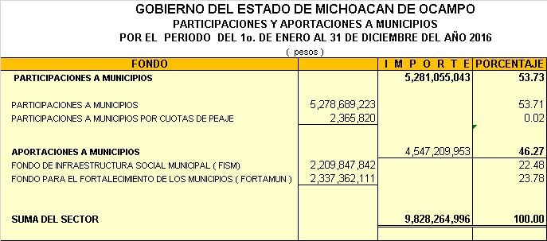

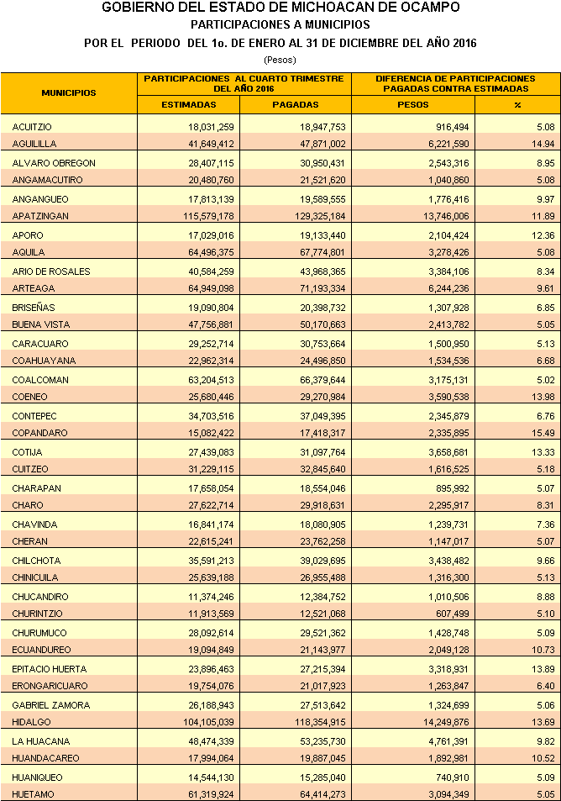
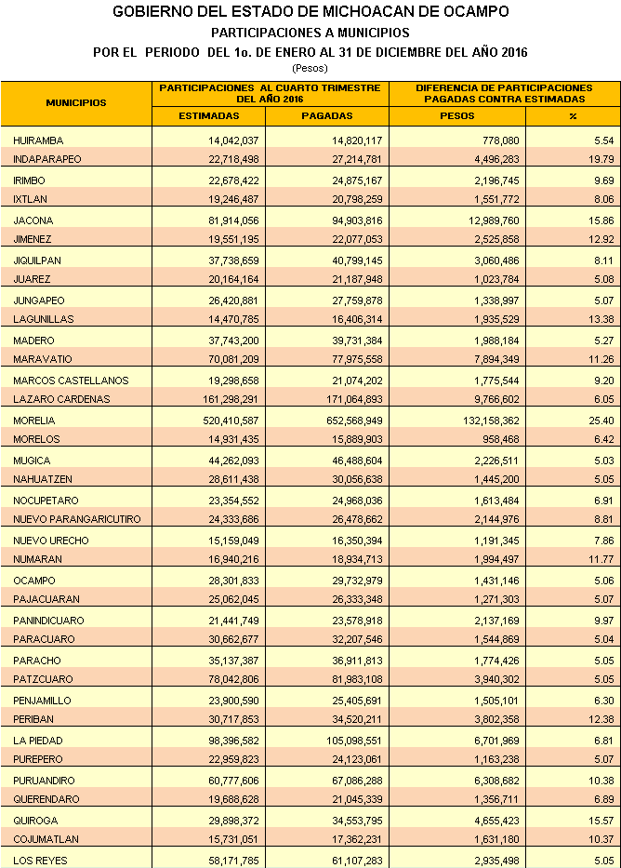
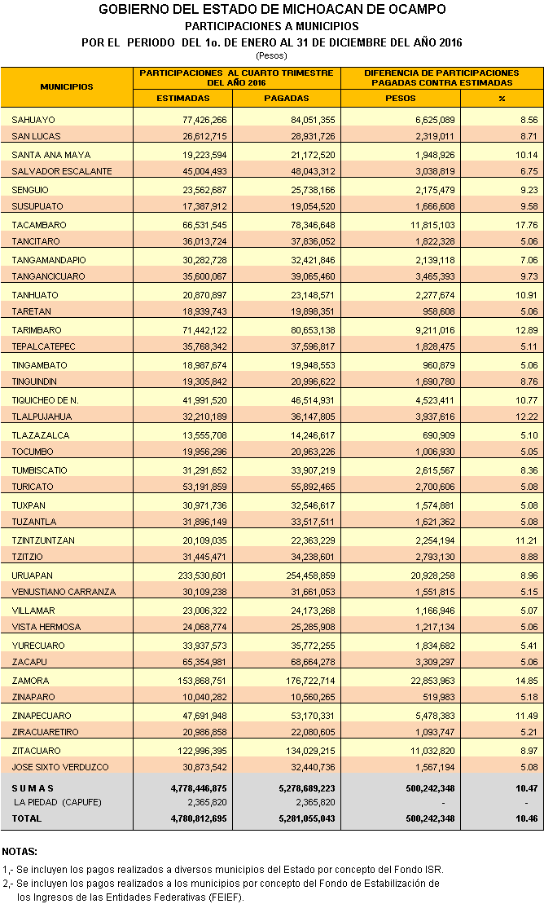
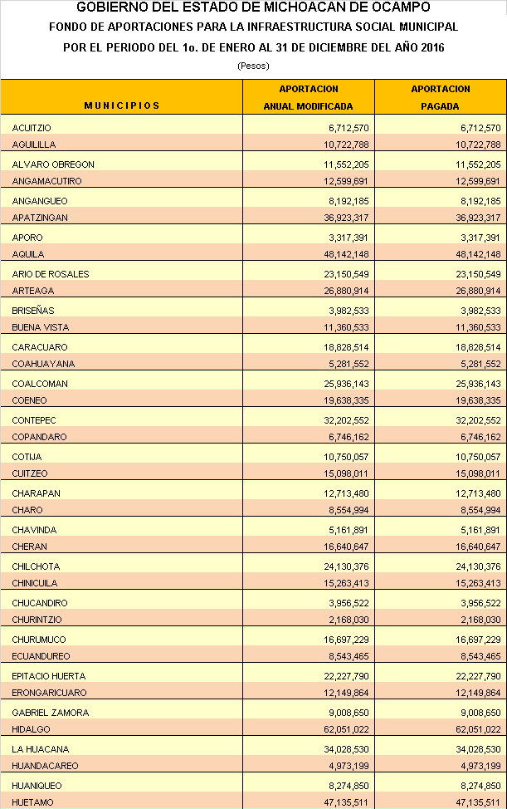
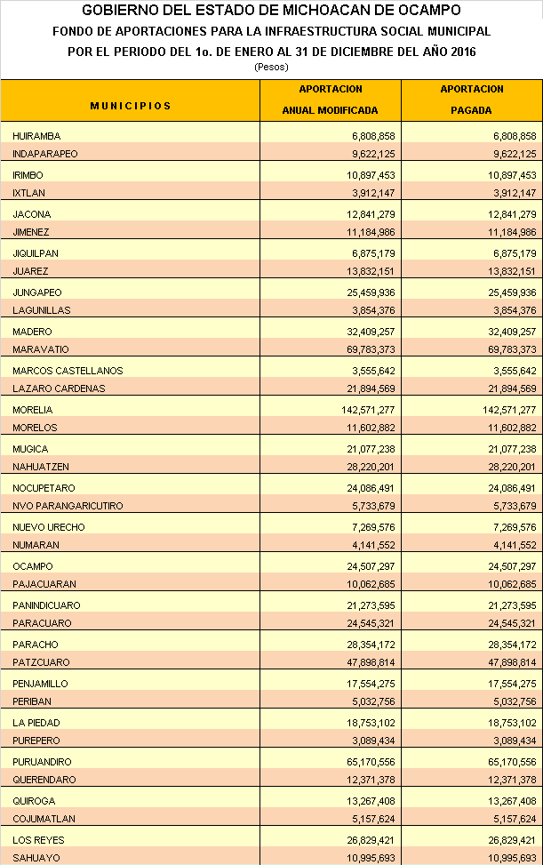
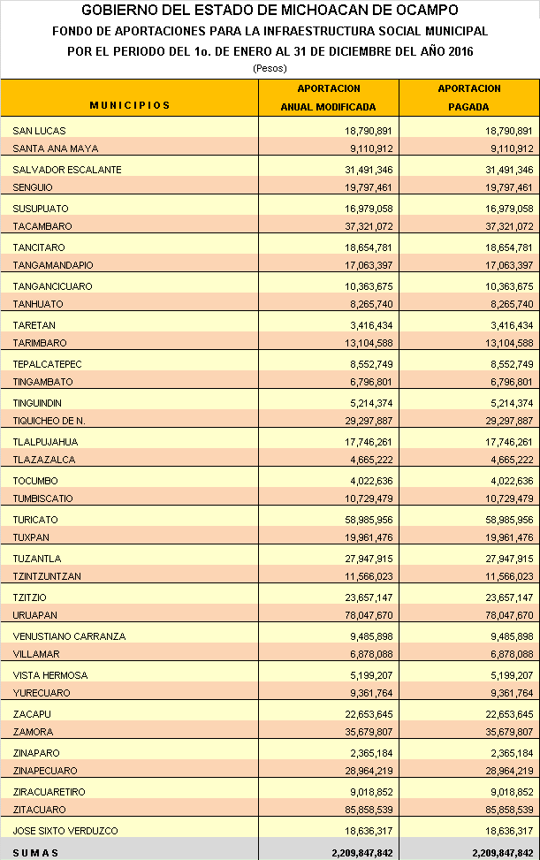
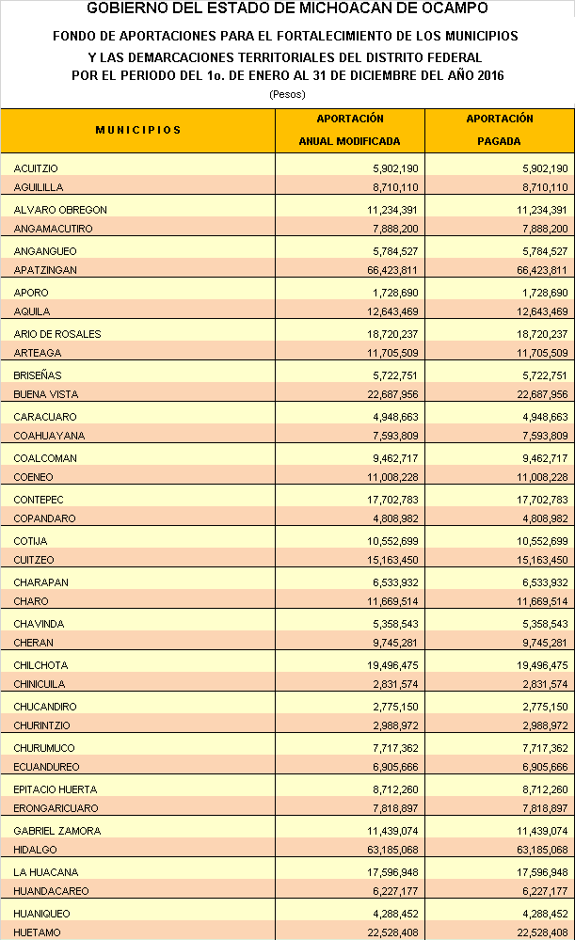
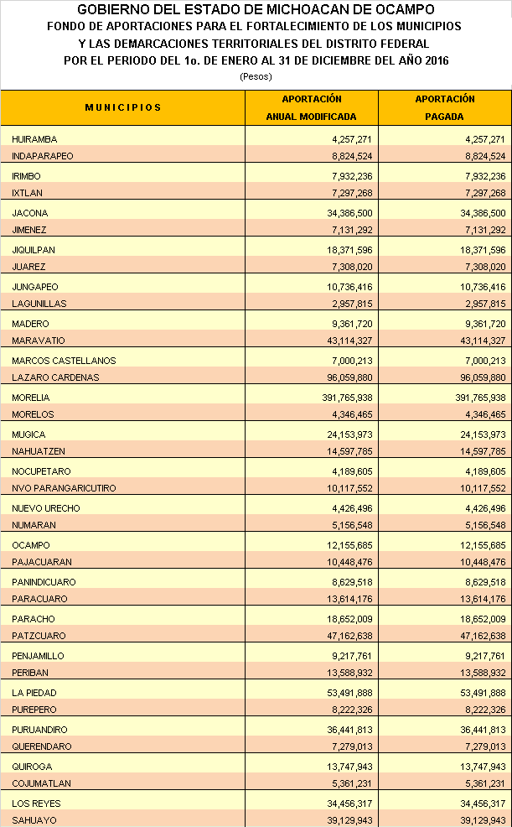
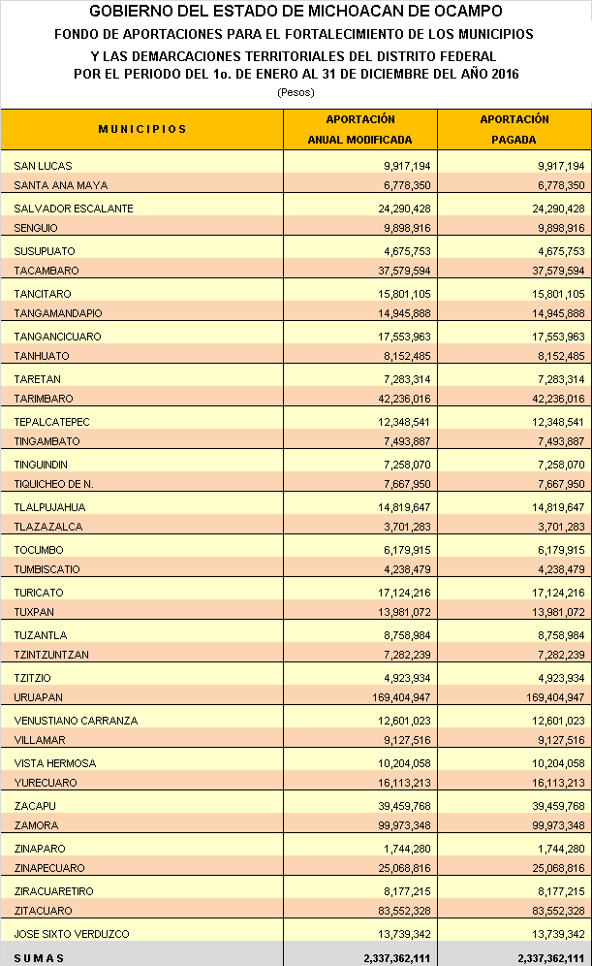
FONDO ESTATAL PARA LA INFRAESTRUCTURA DE LOS SERVICIOS PÚBLICOS MUNICIPALES.
Con la adición al Artículo 3º de la Ley de Coordinación Fiscal del Estado de Michoacán de Ocampo, referente a la constitución del Fondo Estatal para la Infraestructura de los Servicios Públicos Municipales, en el Ejercicio Fiscal 2016 los municipios se vieron beneficiados con recursos ejercidos por el importe de 390 millones 805 mil 022 pesos, los cuales son adicionales a los conceptos que se han venido pagando por concepto de Participaciones y Aportaciones Federales, con ello, los municipios estuvieron en la posibilidad de realizar inversiones públicas productivas directamente vinculadas con los servicios públicos en beneficio de sus habitantes.
Los pagos por dicho concepto se describen a continuación:

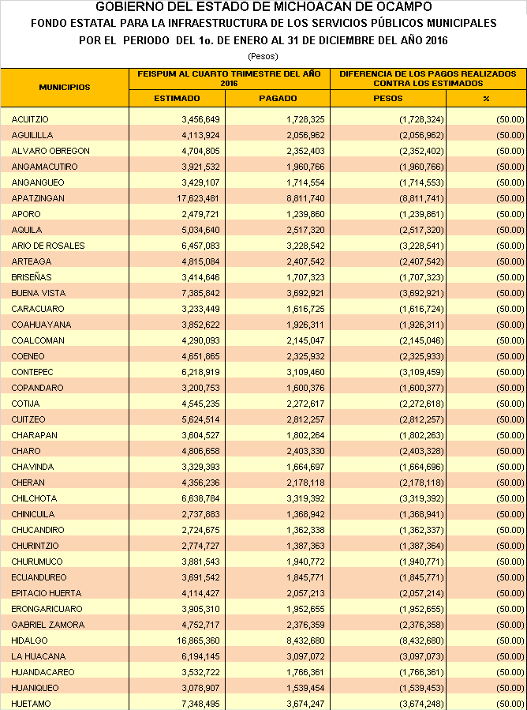
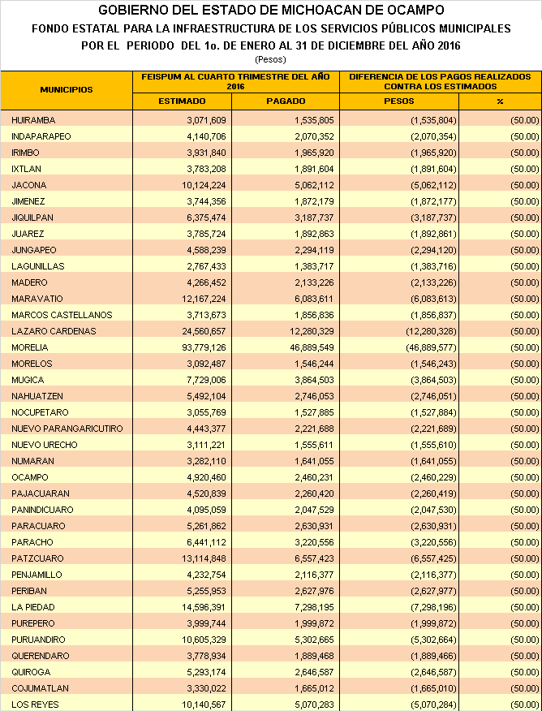
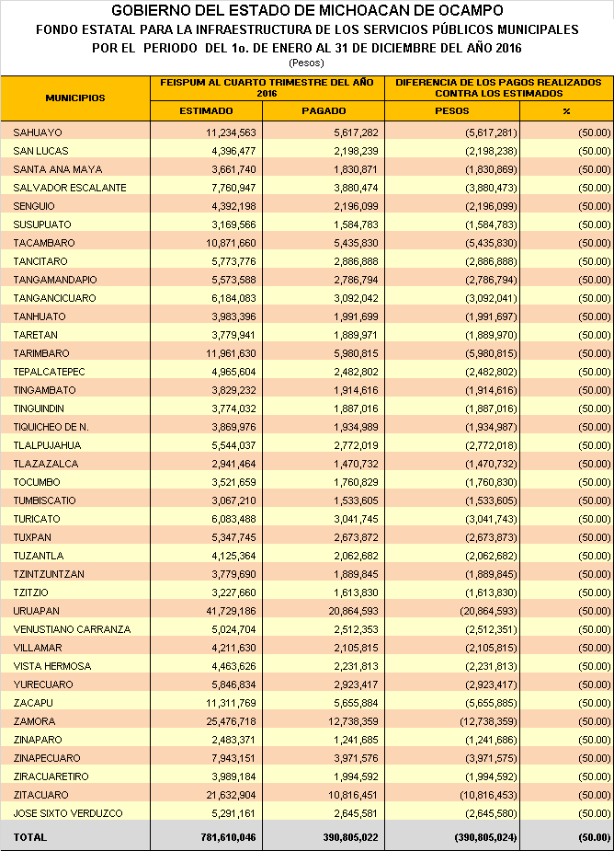

II.4 ENDEUDAMIENTO NETO, FINANCIAMIENTO MENOS AMORTIZACIÓN E INTERESES DE LA DEUDA

ENDEUDAMIENTO NETO, FINANCIAMIENTO MENOS AMORTIZACIÓN E INTERESES DE LA DEUDA
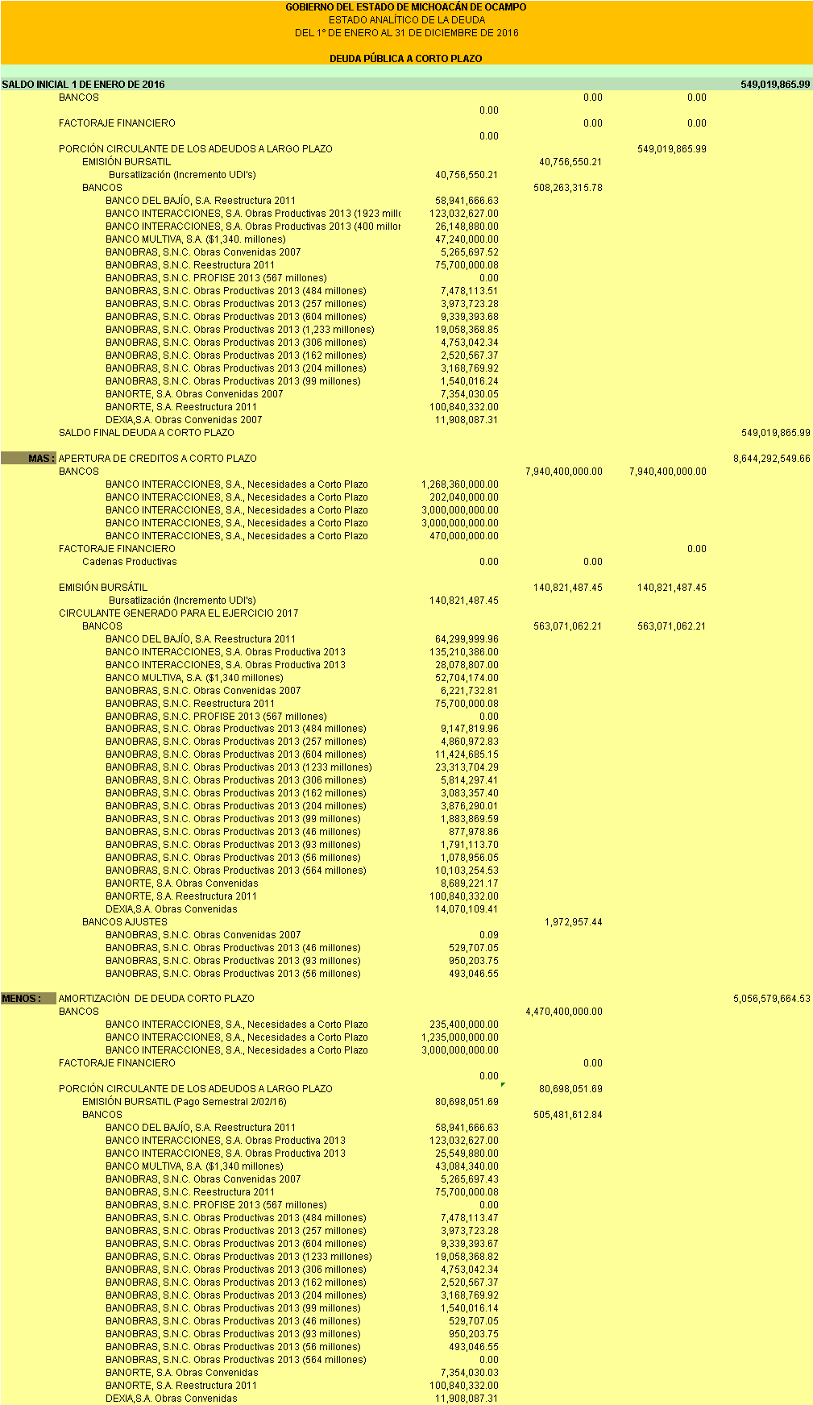
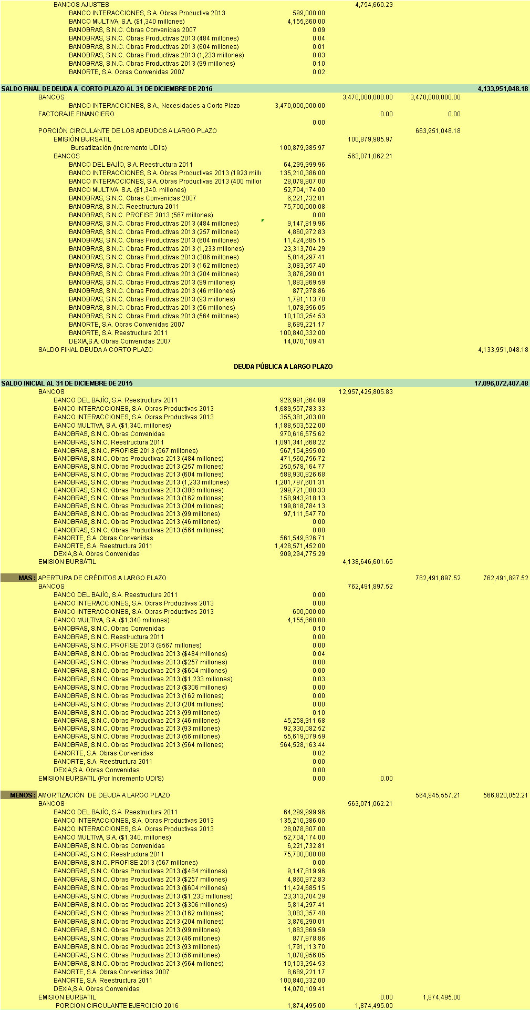
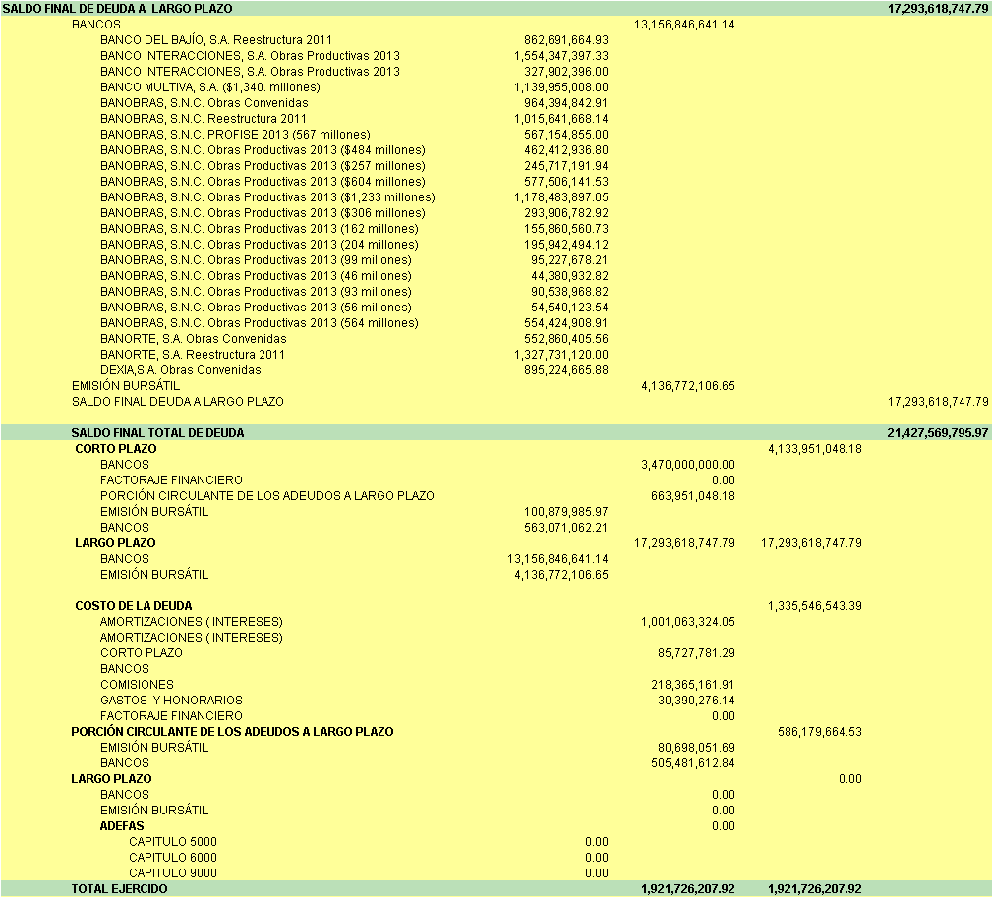

II.5 ESTADO ANALÍTICO DE LA BURSATILIZACIÓN

ESTADO ANALÍTICO DE LA BURSATILIZACIÓN
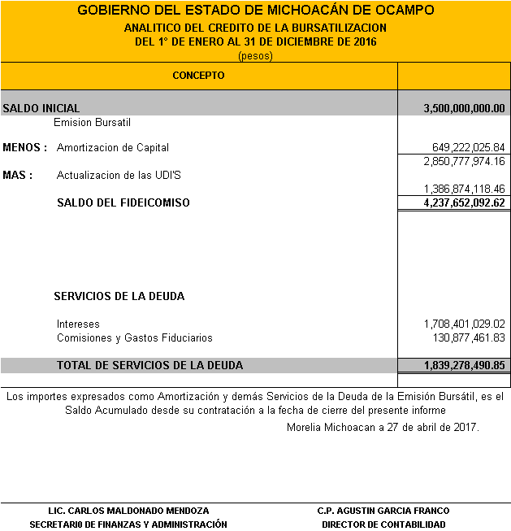

INFORMACIÓN PROGRAMÁTICA

INFORME DEL CUMPLIMIENTO DE METAS DEL ANÁLISIS PROGRAMÁTICO PRESUPUESTARIO (2 TOMOS)

INDICADORES DE POSTURA FISCAL

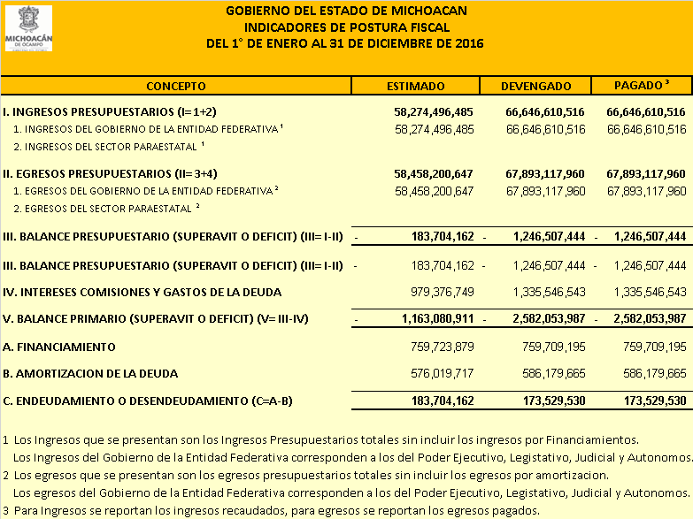

FORMATOS DE LA LEY DE DISCIPLINA FINANCIERA

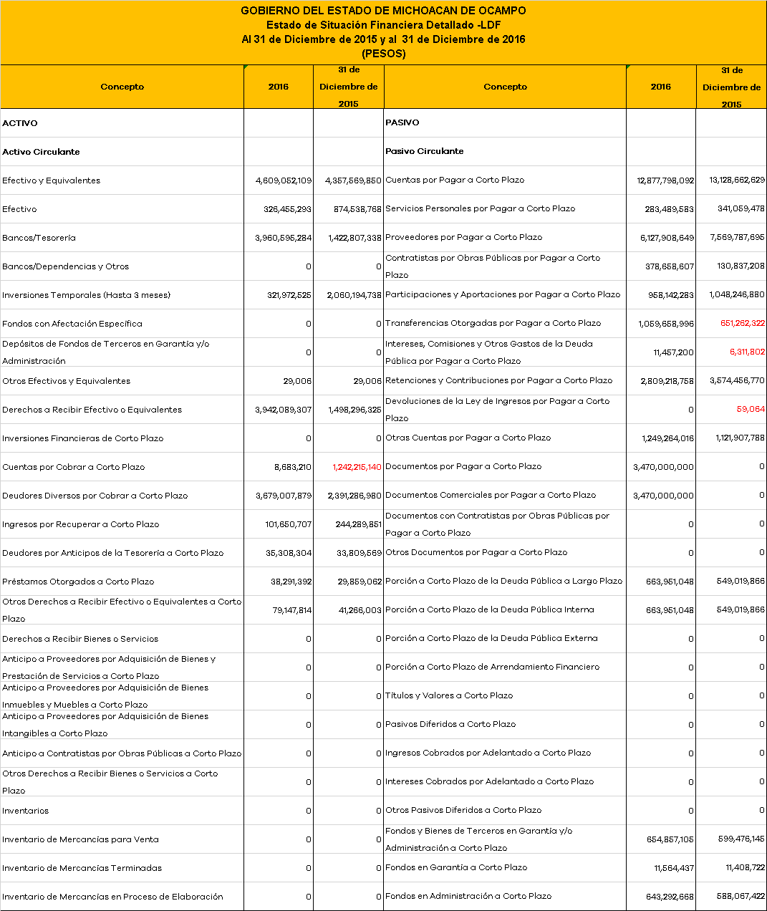
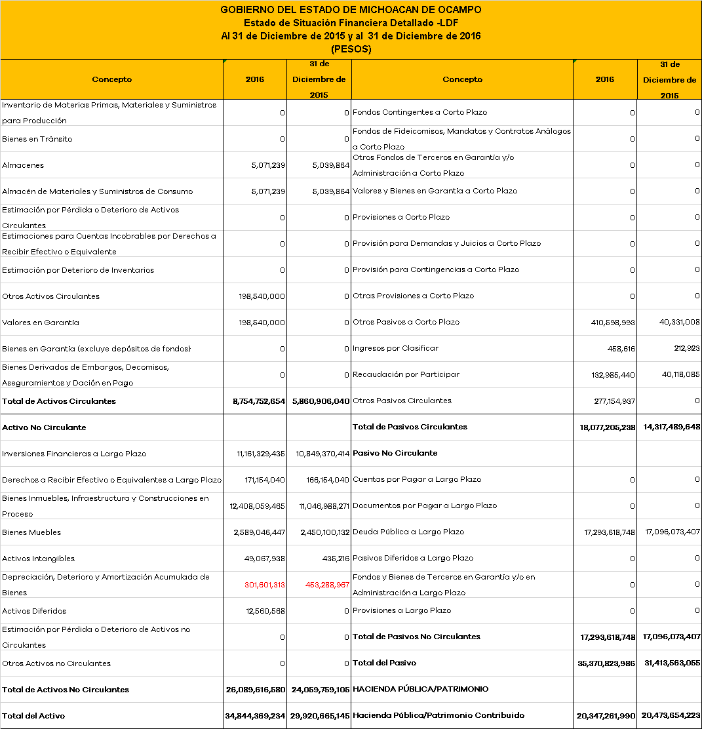

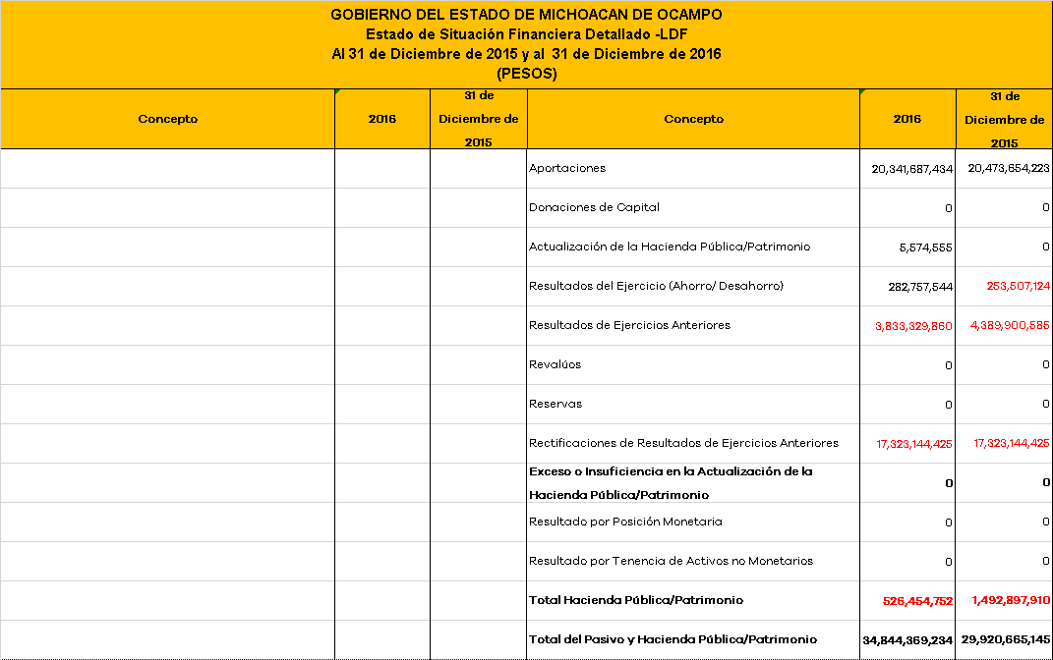

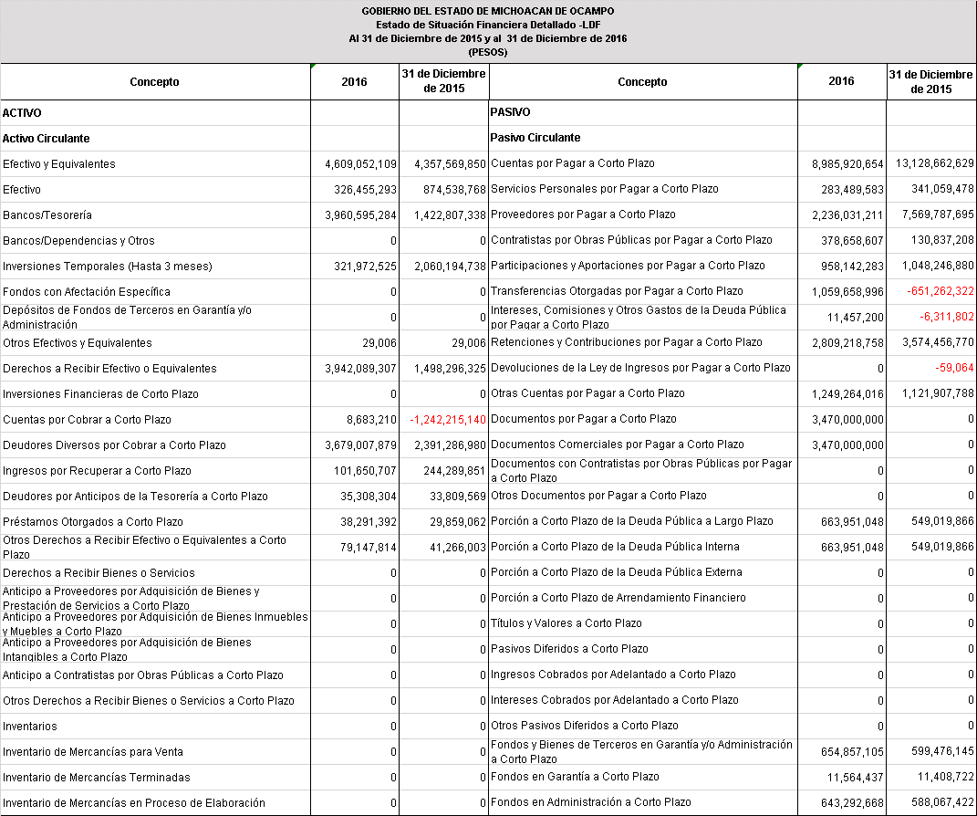

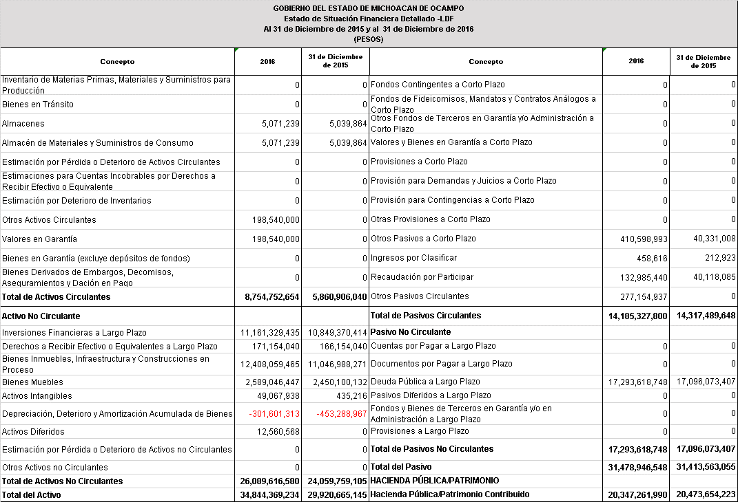

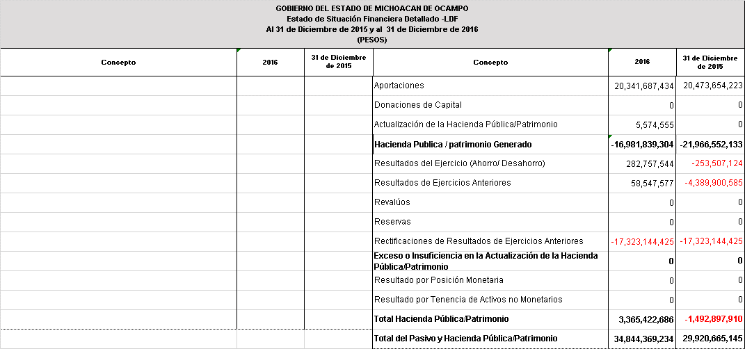

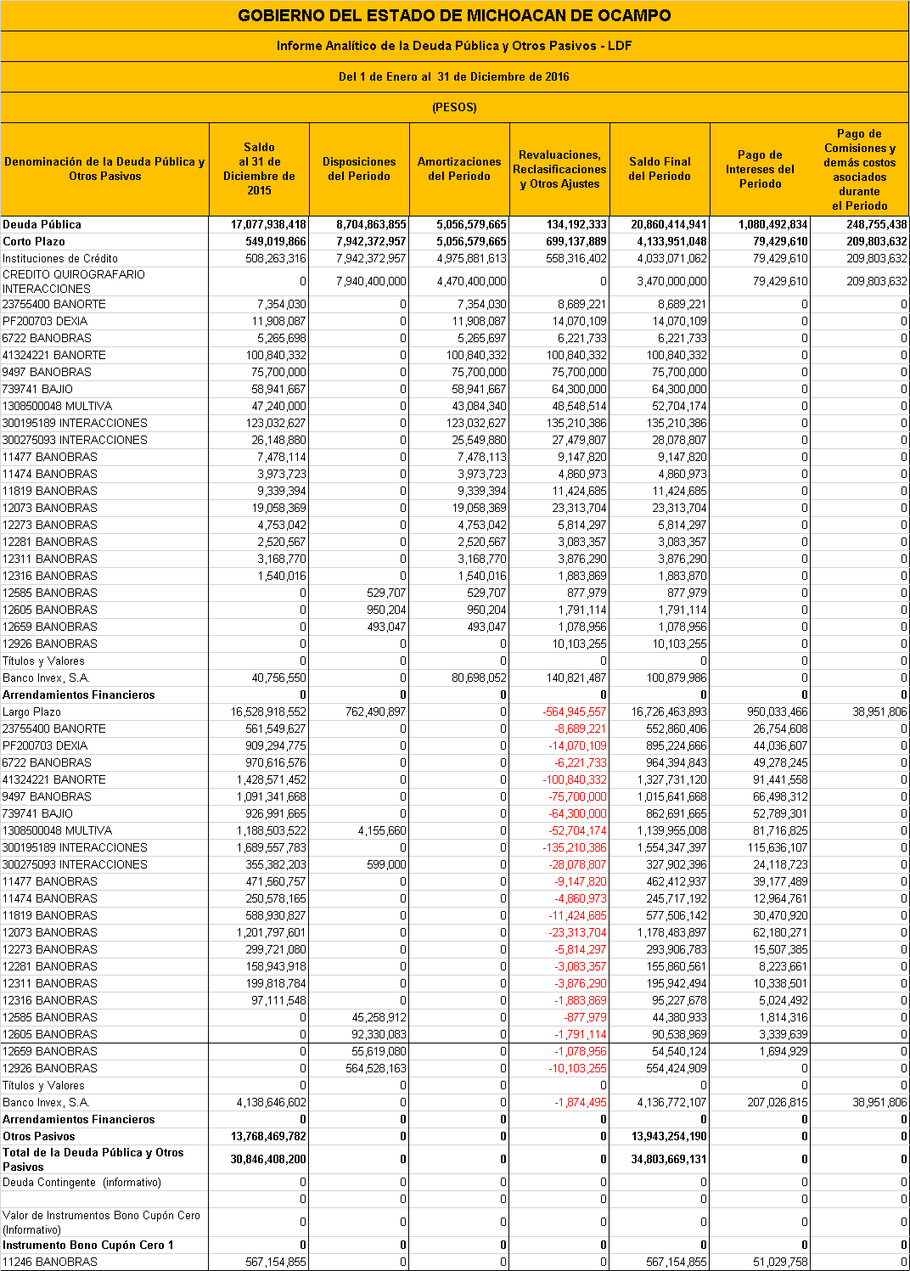
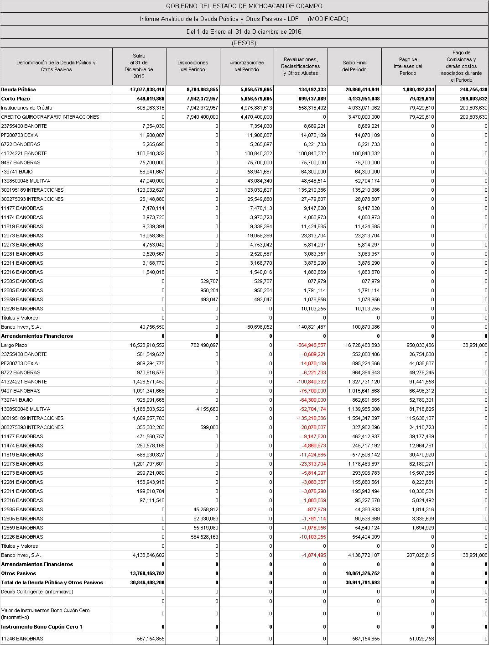
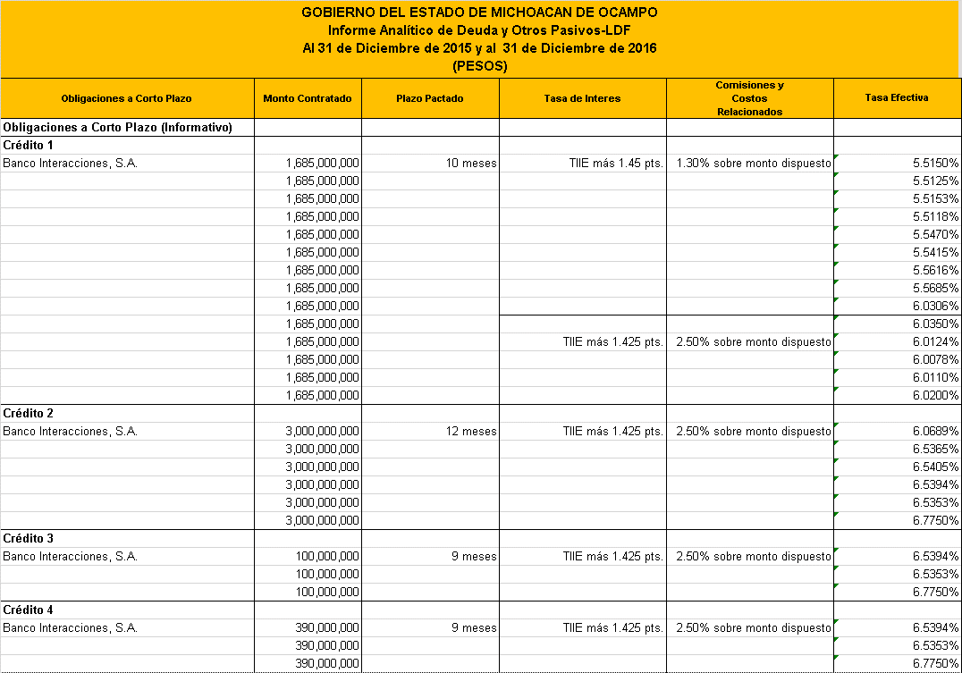

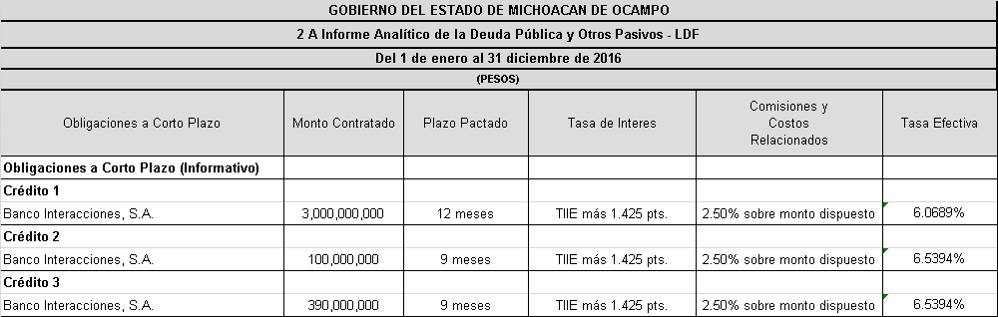

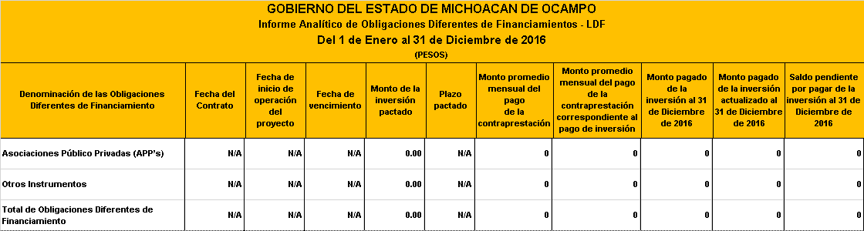
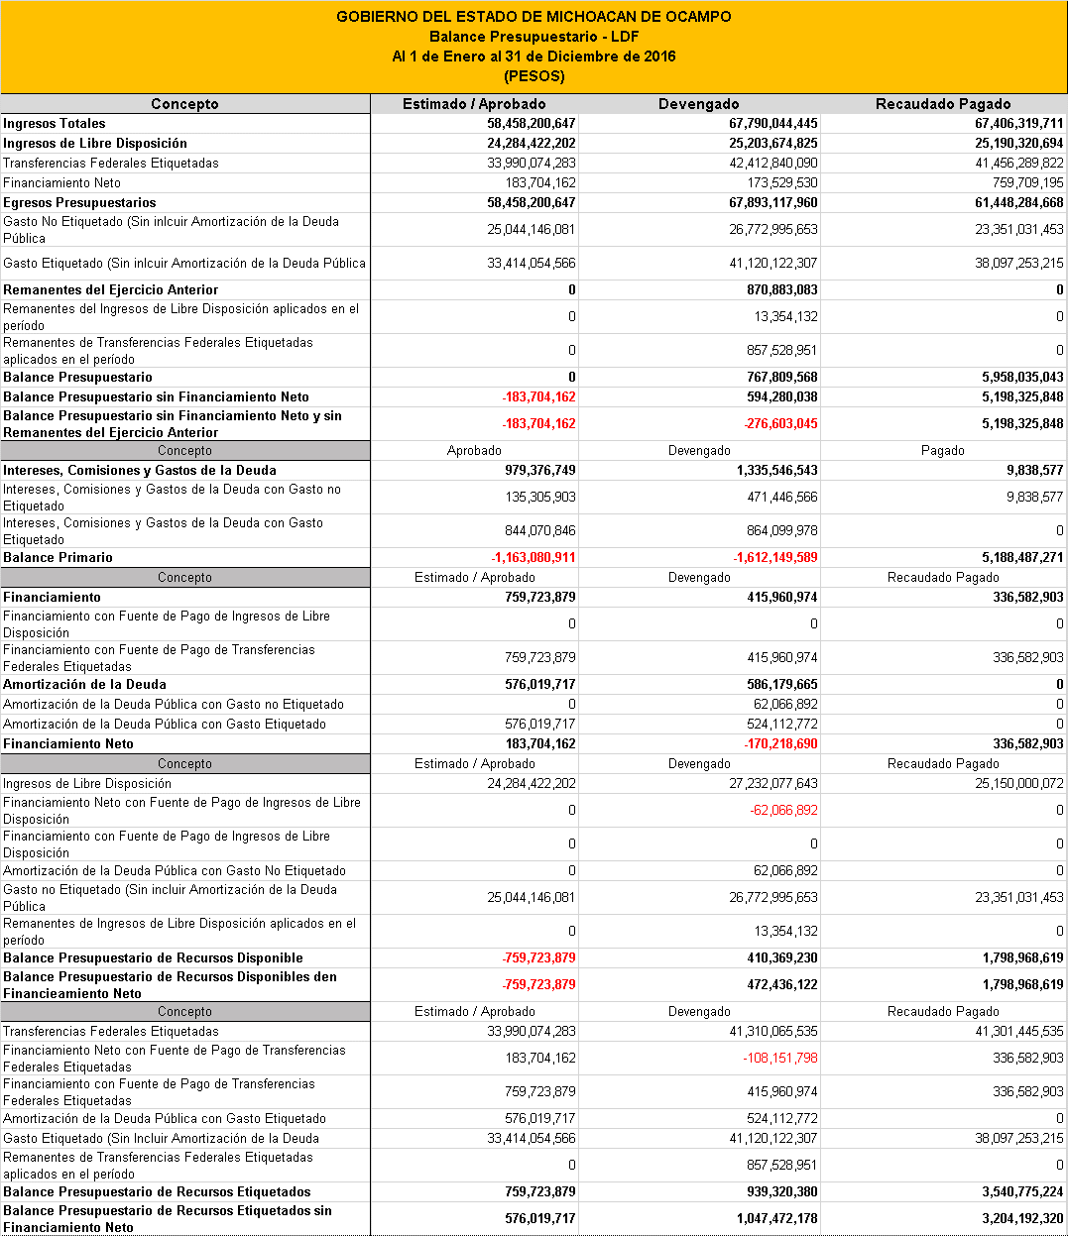
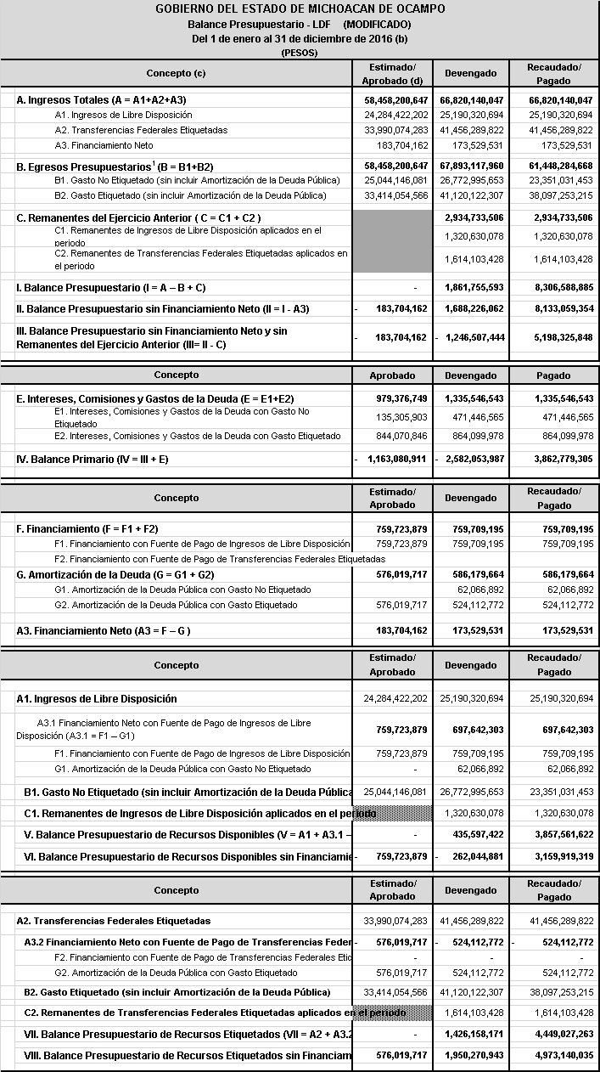
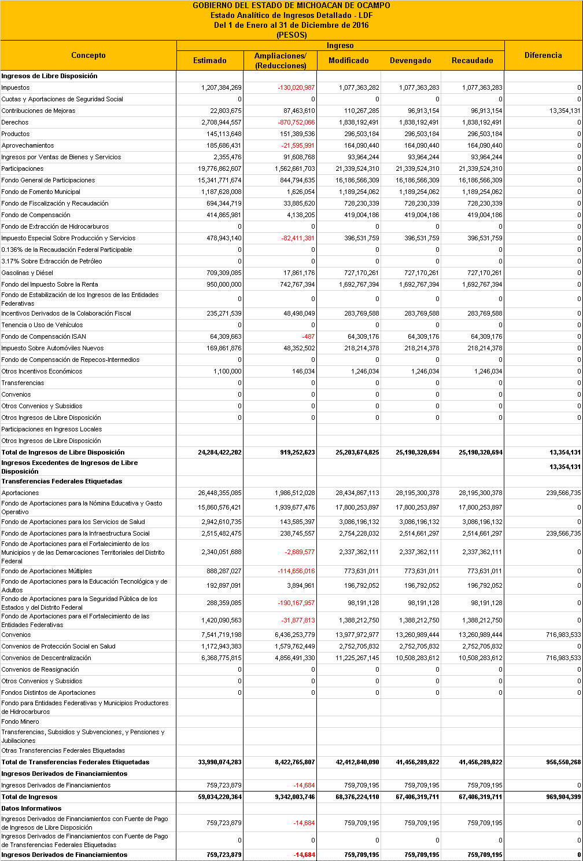
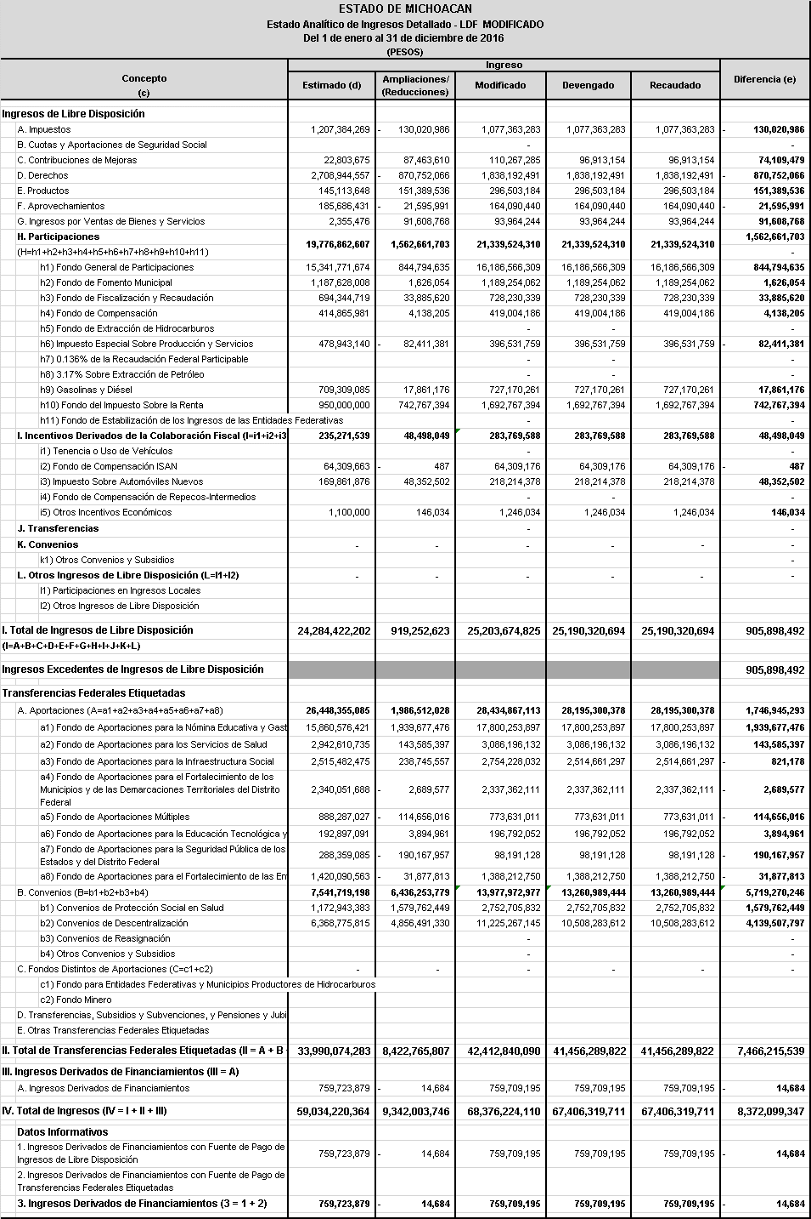
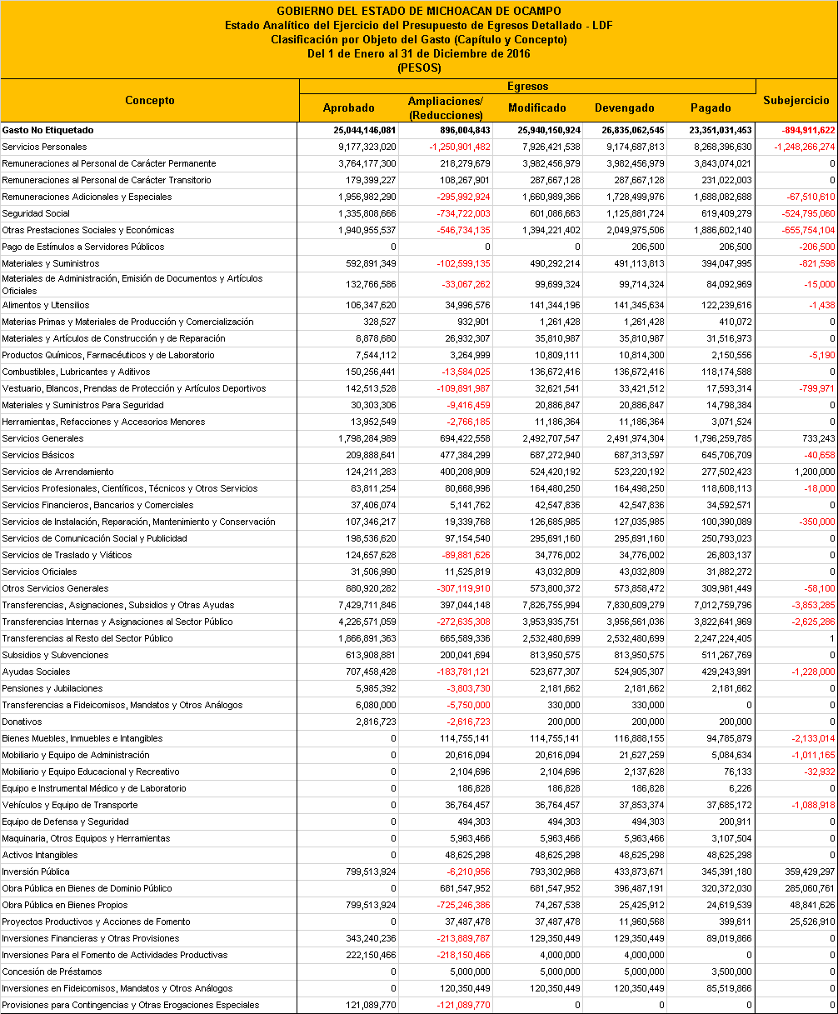
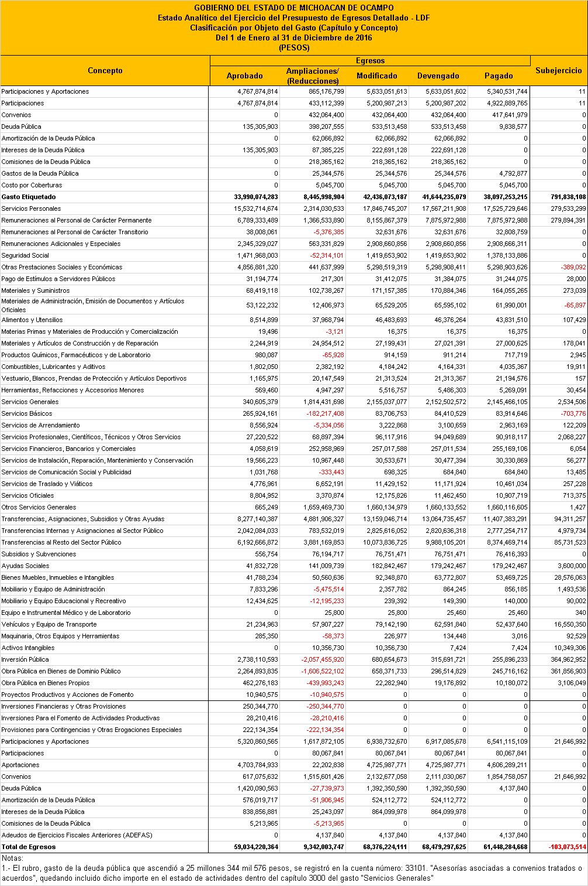

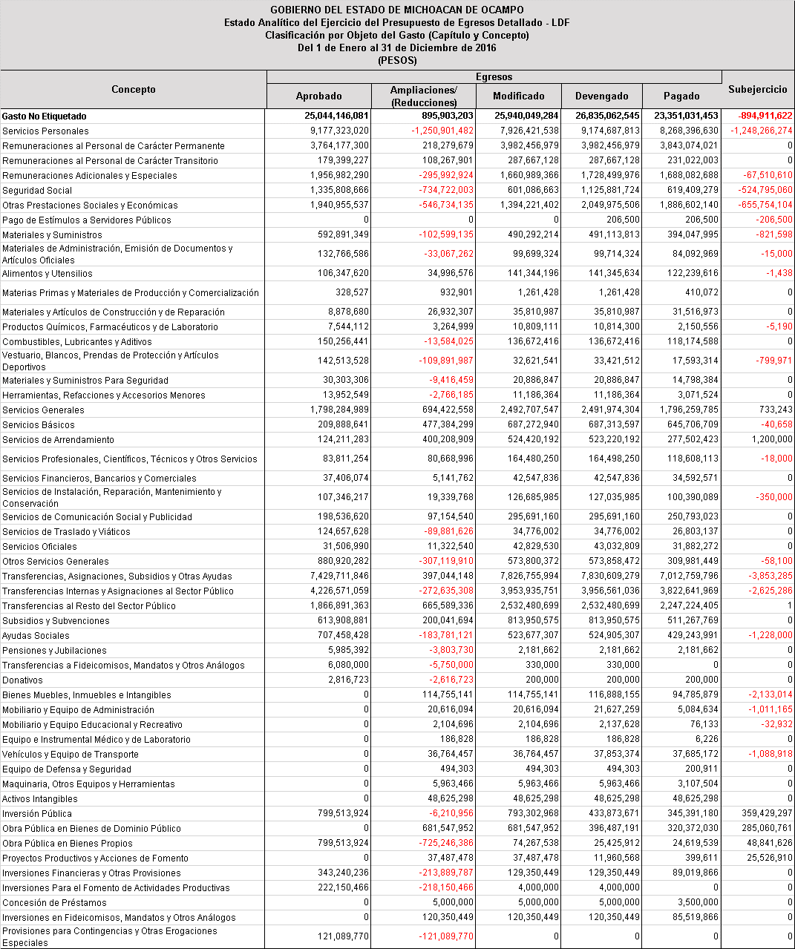
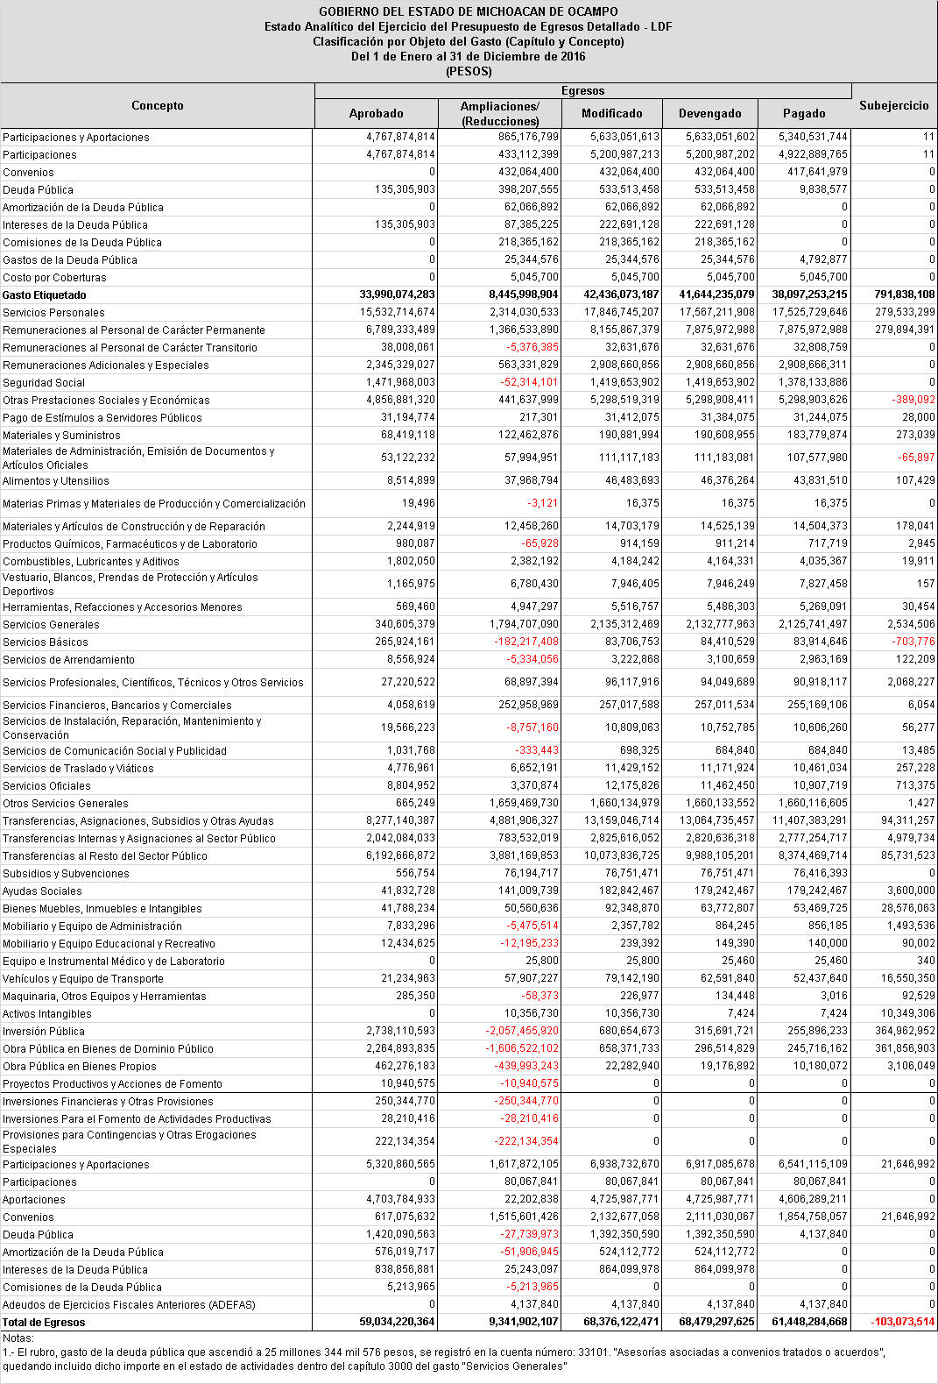
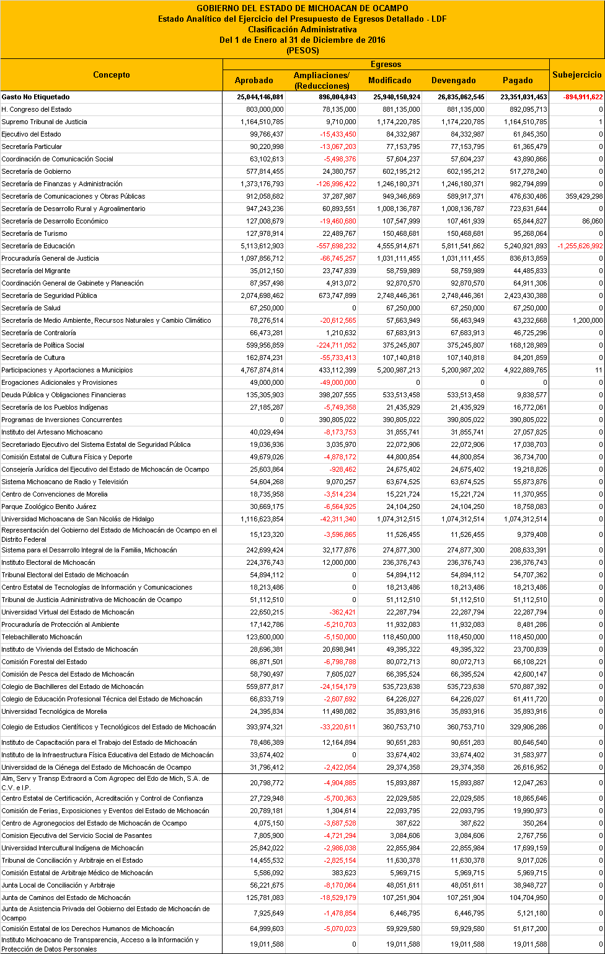
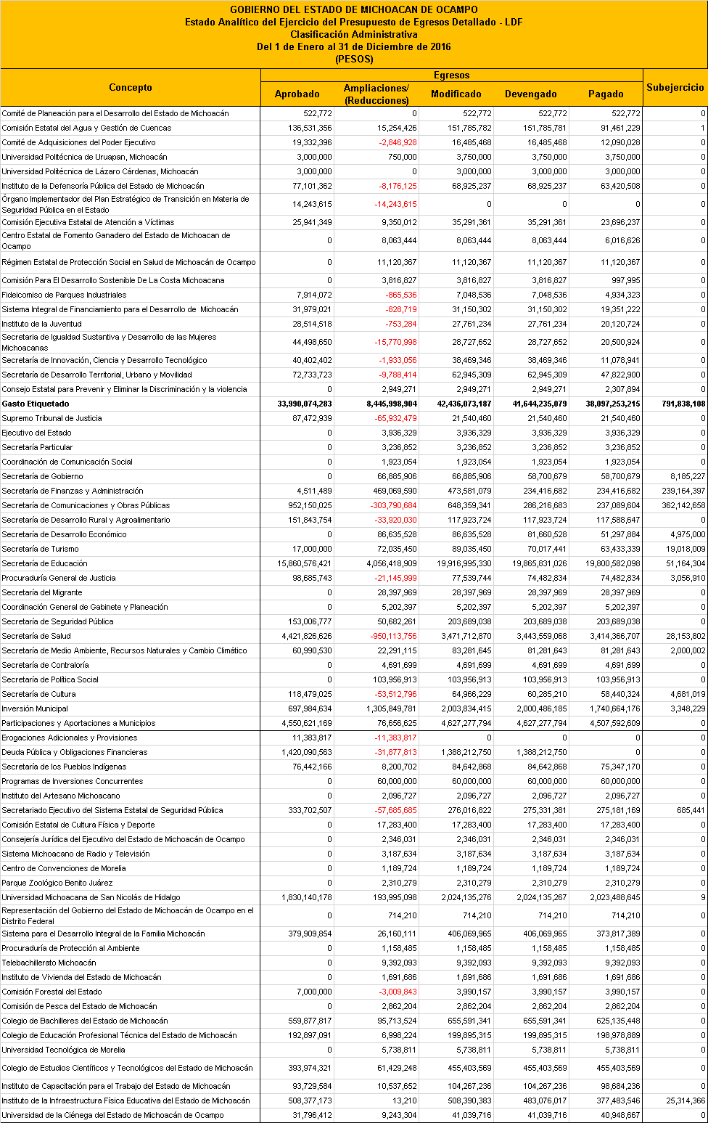
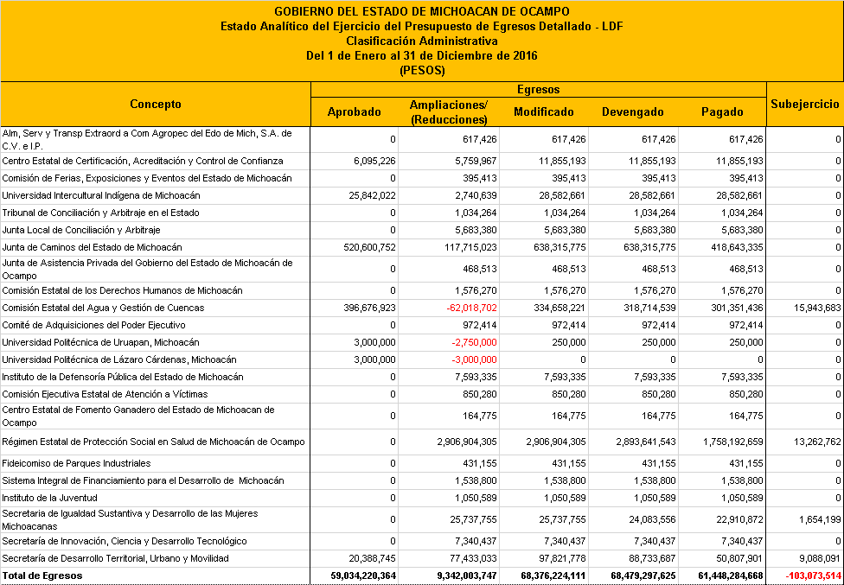

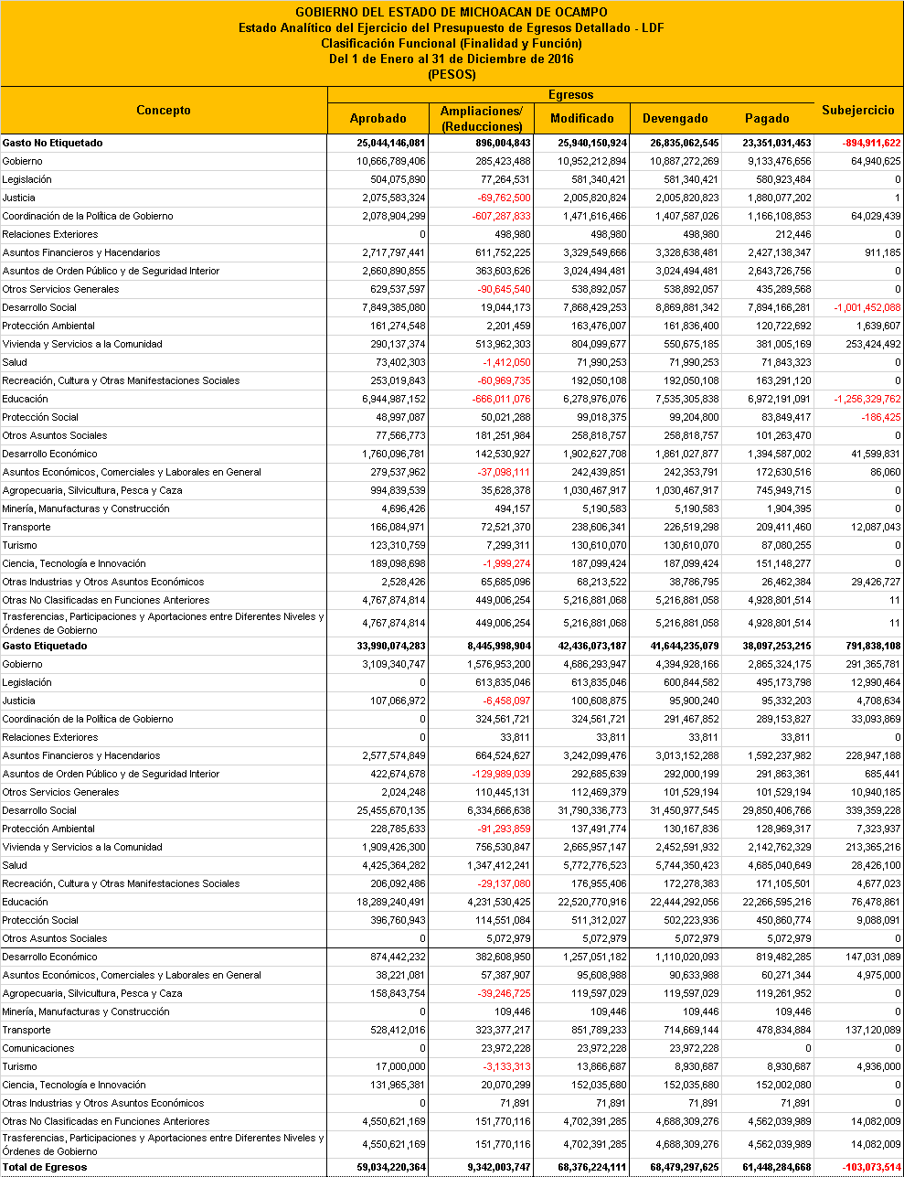
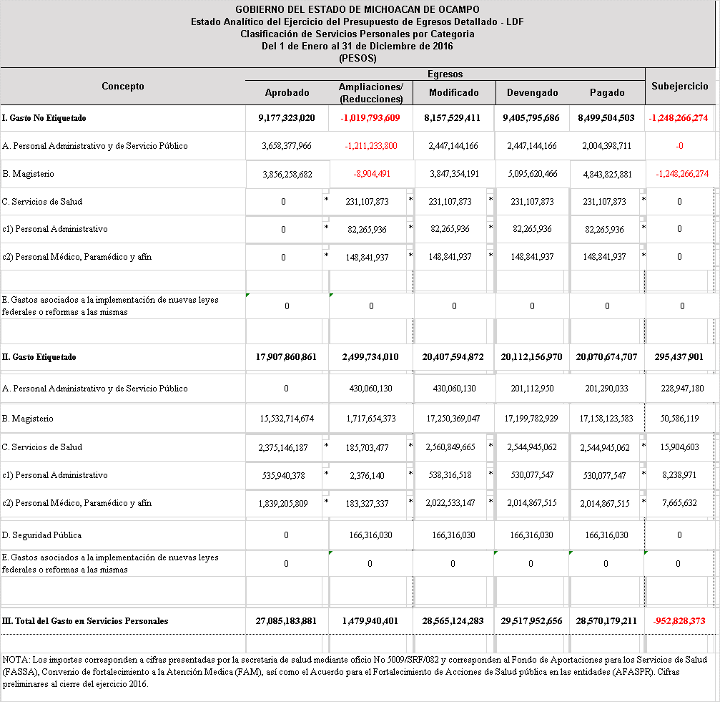

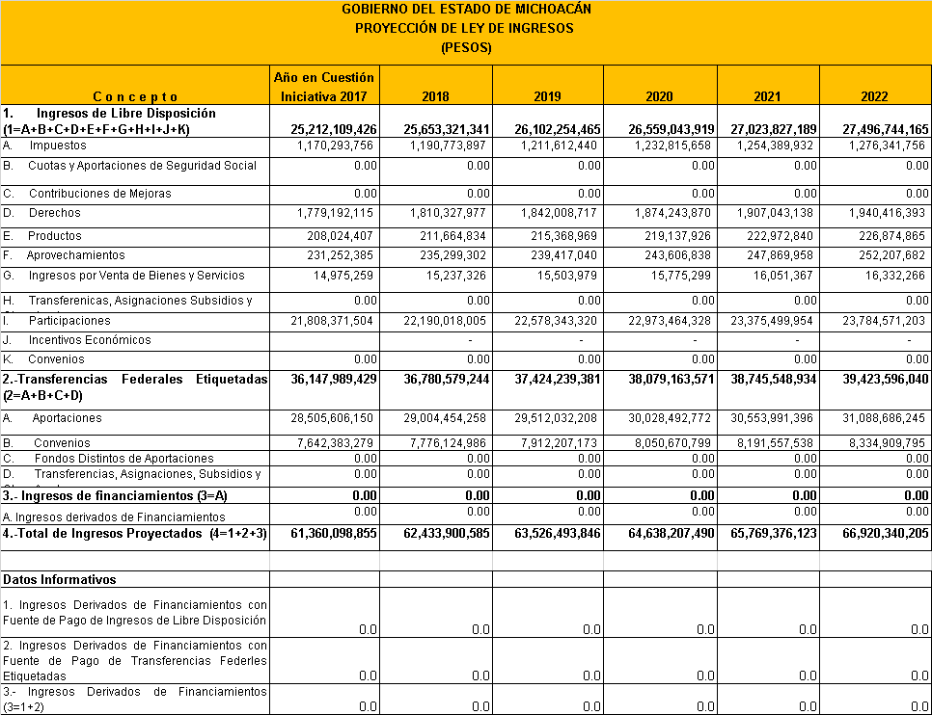

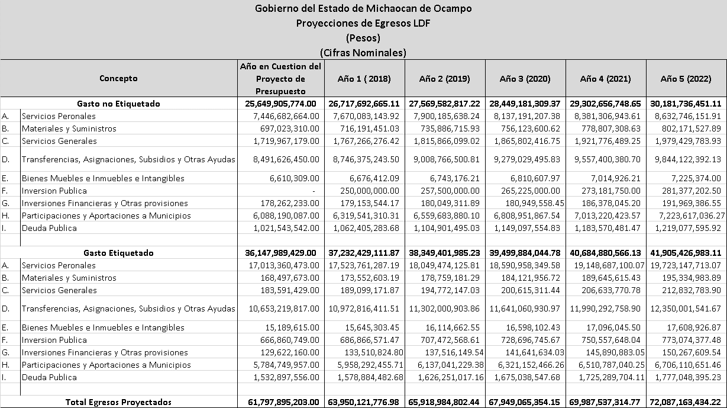

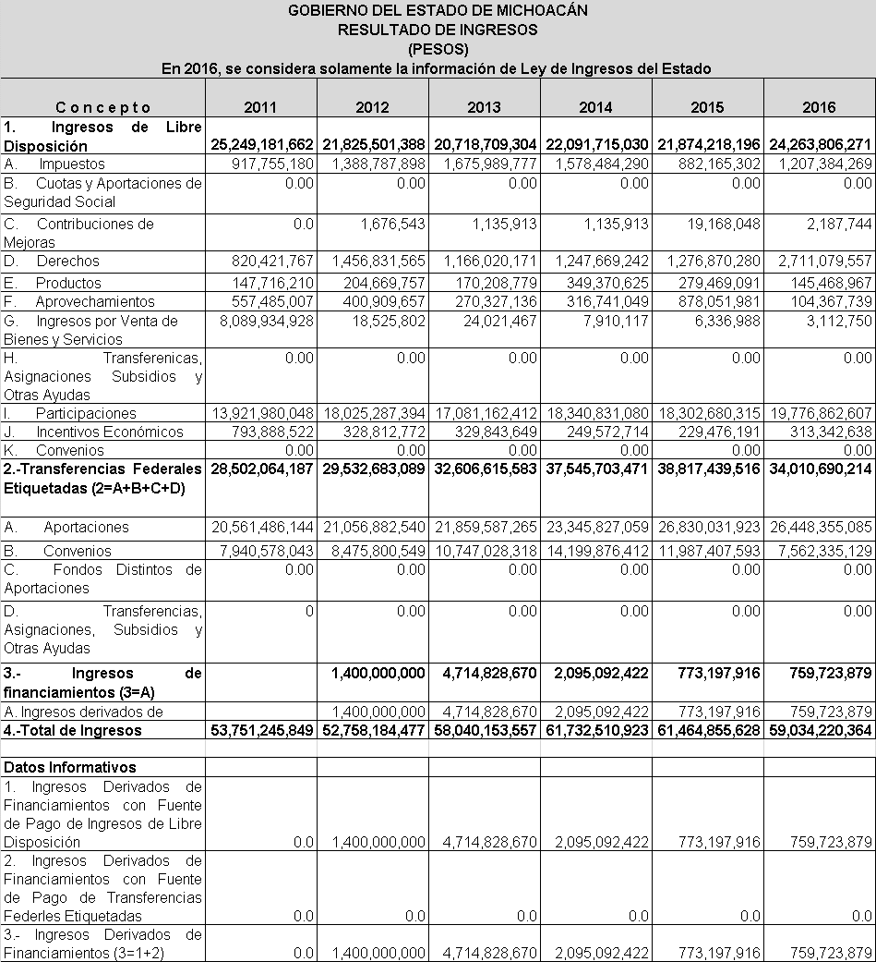

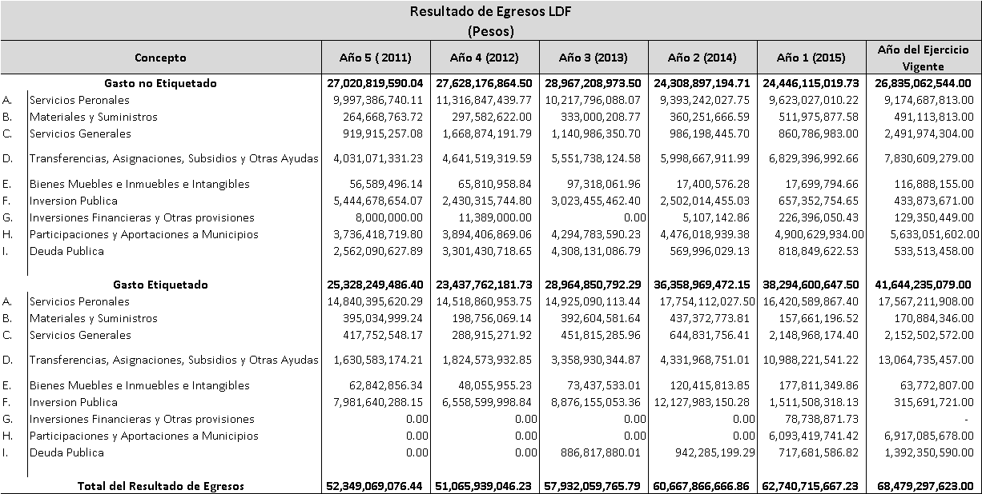

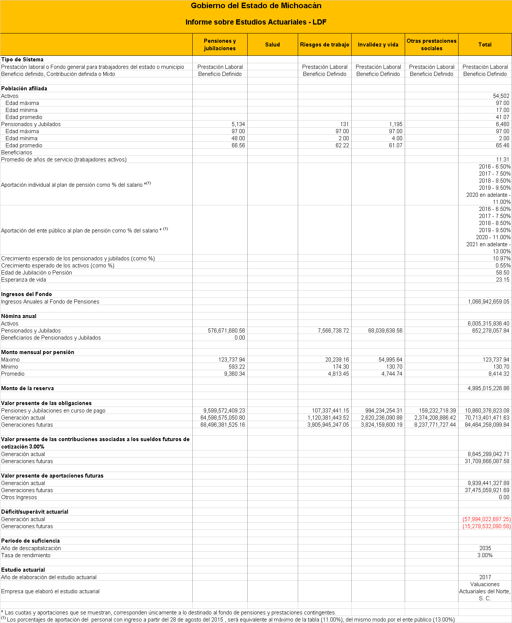

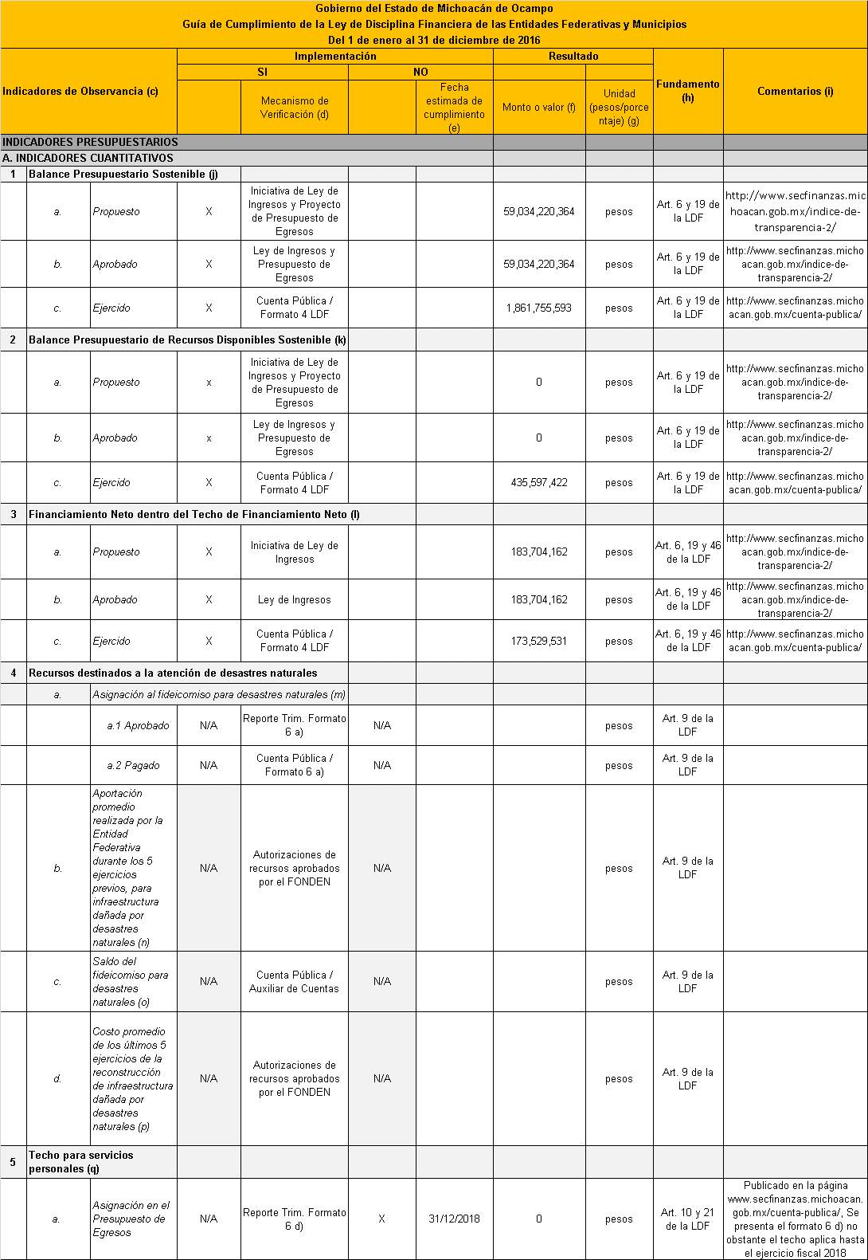
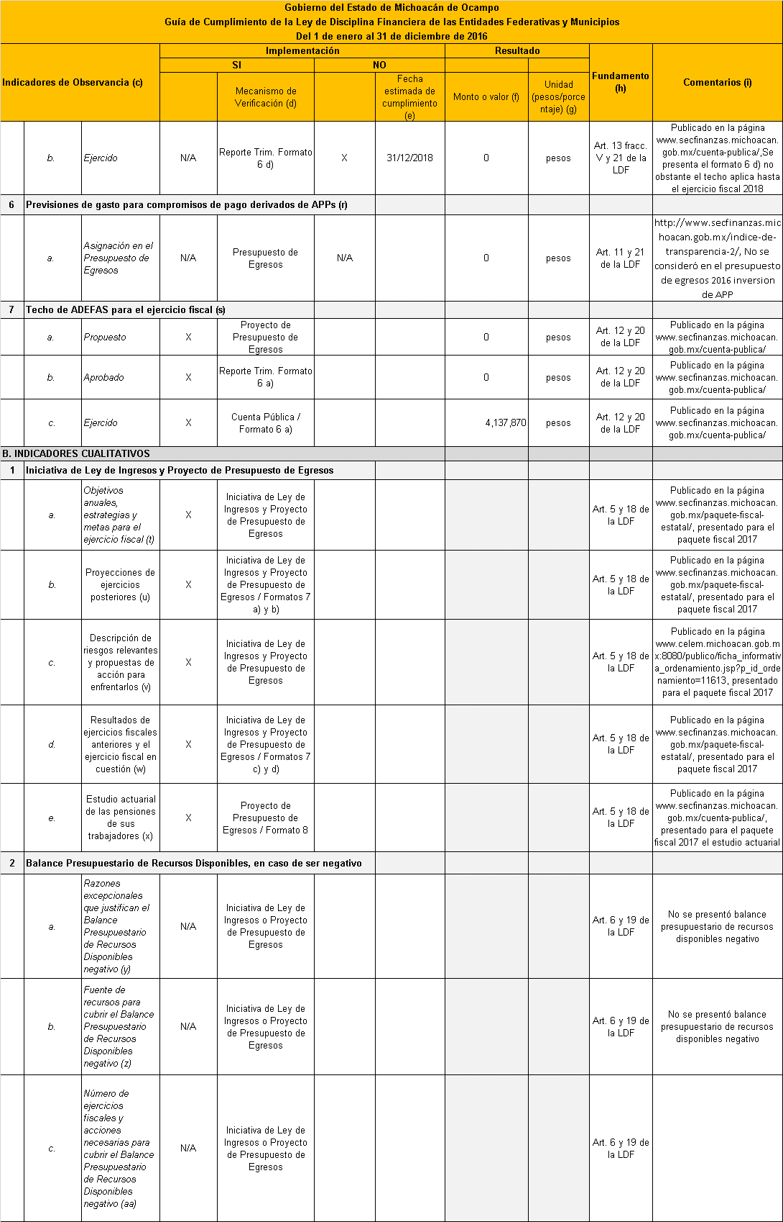
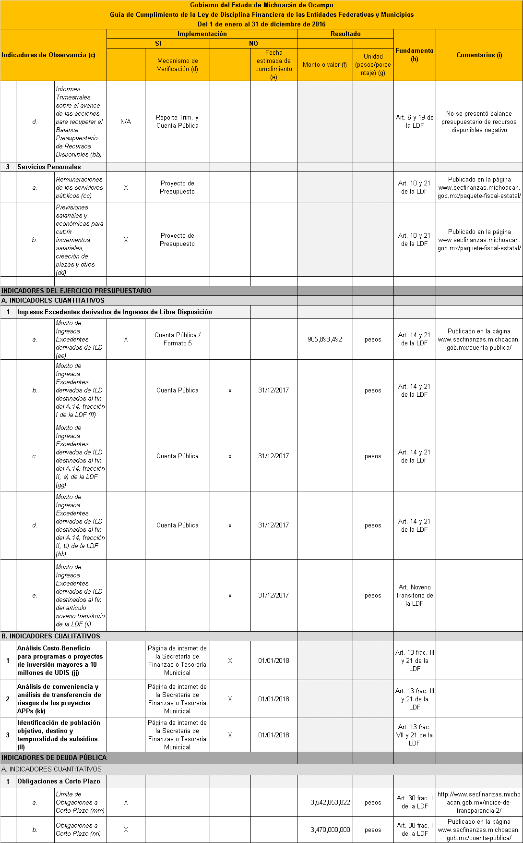

NORMAS DE TRANSPARENCIA

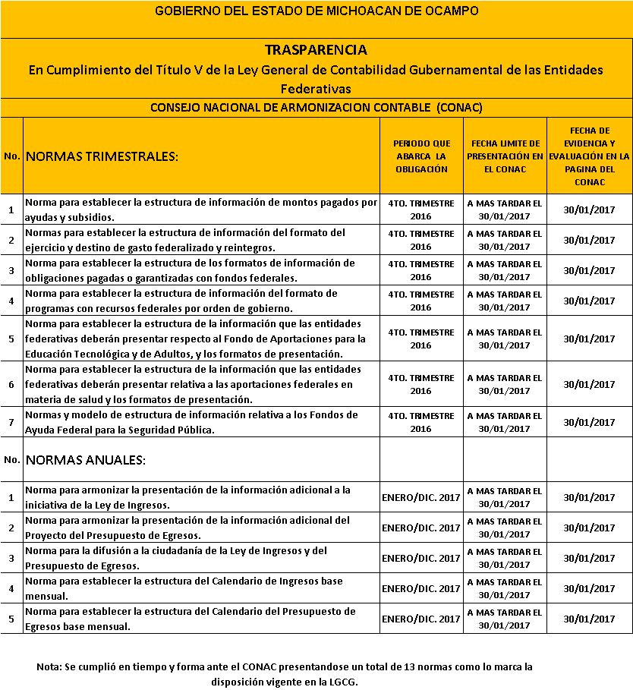

INFORMACIÓN ADICIONAL

VII. 1 EDUCACIÓN

- Educación
El gasto total del Sector Educativo en el año 2016, fue por 31 mil 368 millones 029 mil 688 pesos, cantidad que representa el 45.81 por ciento del gasto total del Gobierno del Estado.
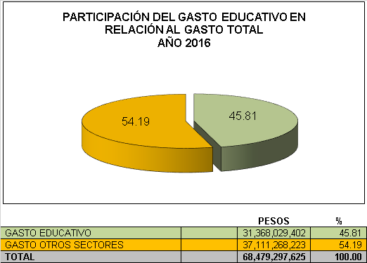
El gasto educativo del Estado por entidad del Sector, se muestra en el cuadro siguiente, observándose que la mayor proporción corresponde a la Secretaría de Educación en el Estado, con el 81.86 por ciento; después la Universidad Michoacana de San Nicolás de Hidalgo, con el 9.88 por ciento y con el 3.80 por ciento se encuentra el Colegio de Bachilleres del Estado de Michoacán, entre otras.
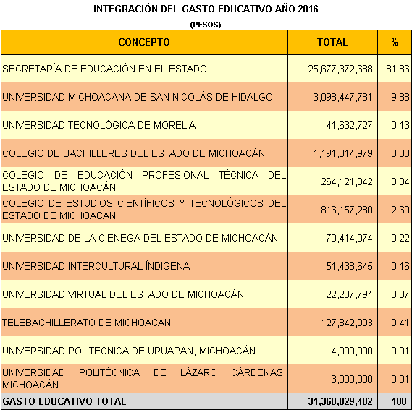

Secretaría de Educación en el Estado
El gasto devengado de la Secretaría de Educación en el Estado, durante el año 2016, ascendió a la cantidad de 25 mil 677 millones 372 mil 688 pesos que representa un 81.86 por ciento del total del gasto educativo.
La Federación aportó 17 mil 800 millones 253 mil 897 pesos a través del Fondo de Aportaciones para la Nómina Educativa y Gasto Operativo (FONE), integrado por 17 mil 003 millones 672 mil 871 pesos de apoyo directo y 796 millones 581 mil 026 pesos como subsidio.
Alcances de la tarea educativa en el ejercicio 2015
De acuerdo a lo establecido en los artículos 3 de la Constitución Política de los Estados Unidos Mexicanos y 138 de la Constitución Política del Estado de Michoacán de Ocampo, el Gobierno del Estado se dio a la tarea de asegurar el acceso efectivo de la población a una educación de calidad.
En el ciclo escolar 2015 – 2016, la matrícula de inicio de curso en educación básica fue de un millón 6 mil 270 estudiantes: 204 mil 80 niños de nivel preescolar, 562 mil 396 de primaria y 239 mil 794 jóvenes en secundaria.
Por medio del Programa de Desarrollo Profesional Docente y Formación Continua, se beneficiaron a 20 mil docentes a través de la formación continua, actualización académica, capacitación e investigación dirigida.
Se desarrollaron acciones de difusión, capacitación y detección visual gruesa a través de la Fundación Ver Bien para Aprender Mejor, canalizándose 25 mil 591 alumnos a revisión visual fina por optometristas de la fundación.
Se entregaron 2 mil 530 anteojos a estudiantes de 159 escuelas públicas de educación primaria y secundaria de los municipios de Hidalgo, Senguio, Zamora e Irimbo.
Con el Programa de Becas de Aprovechamientos, se apoyó a 3 mil 386 becarios de 50 municipios del Estado, en los niveles de primaria y secundaria.
A través de la Beca de Apoyo a la Práctica Intensiva y Servicio Social, se beneficiaron a mil 851 alumnos de las 8 escuelas normales.
Mediante el Programa SE Orienta se promovió la continuidad de la educación básica y la formación en el nivel superior, el cual tuvo una participación de 76 mil estudiantes de 3er grado de secundaria, donde se dio a conocer las opciones educativas del nivel medio superior.
Durante el periodo que se informa se desarrollaron los Juegos Deportivos Escolares, con los cuales se beneficiaron a mil 472 alumnos fomentando la educación integral de los alumnos de primaria, a través de la manifestación corporal y deportiva en todas las regiones del Estado.
Por medio del Programa Nacional de Inglés, cuyo propósito es que los alumnos de Educación Básica obtengan las habilidades y conocimientos necesarios para participar en prácticas orales y escritas de inglés como segunda lengua, beneficiaron a 46 jardines de niños, 142 escuelas primarias y 440 escuelas secundarias.
Se recibieron 5 millones 68 mil libros de texto provenientes de la Comisión Nacional de Libros de Texto Gratuito, los cuales se distribuyeron a los alumnos y maestros en los niveles educativos de preescolar y primaria en el Estado.
En el periodo que se informa se dio inicio a la emisión de los formatos de evaluación, anteriormente denominados boletas de calificaciones para estudiantes de educación básica, a través de una plataforma digital, la cual servirá de consulta y verificación para las autoridades educativas de otras Entidades de las República, con lo que se da paso hacia un gobierno digital y transparente.
Por medio del Proyecto Estratégico Interinstitucional de Divulgación de la Ciencia y la Tecnología, se seleccionó a 400 estudiantes de educación básica con talento científico, organizando ferias de la ciencia que operan de manera permanente; las ferias de la ciencia beneficiaron a más de 3 mil hijos de jornaleros agrícolas y padres de familia.
En el Centro Cultural Antiguo Colegio Jesuita de Pátzcuaro se realizaron diferentes actividades, entre ellas 15 talleres artísticos con afluencia de 220 niños y jóvenes, 25 visitas guiadas para alumnos de distintas primarias de comunidades rurales a las que asistieron 870 niños, 2 diplomados de Herramientas Didácticas para la Docencia Artística, con la participación de 19 docentes.

Universidad Michoacana de San Nicolás de Hidalgo
La Universidad Michoacana de San Nicolás de Hidalgo es la Máxima Casa de Estudios en el Estado de Michoacán con la oferta educativa de mayor cobertura, reconocida por su calidad y pertinencia social, con una oferta educativa en bachillerato, técnico, licenciatura, especialidad, maestría y Doctorado, con extensiones en los Municipios de Apatzingán, Ario de Rosales, Arteaga, Ciudad Hidalgo, Coalcomán, Cuitzeo, Huetamo, La Piedad, Lázaro Cárdenas, Tangancicuaro, Uruapan, Zacapu y Zitácuaro.
La máxima Casa de Estudios durante el ciclo escolar 2015-2016 registró una matrícula escolar de 51 mil 407 alumnos en los niveles de bachillerato, técnico, licenciatura y postgrado, sumándose 4 mil alumnos cursando un segundo idioma en el Departamento de Idiomas, y egresando 9 mil 519 alumnos de todos los niveles y programas de estudio ofertados por nuestra Institución, obteniendo su título Profesional el 14 por ciento de los egresados, durante el periodo que se informa.
Se otorgaron 2 mil 132 becas institucionales a los alumnos nicolaítas para el ciclo escolar 2015-2016 y por parte de la federación se apoyó a 5 mil 960 alumnos, con el propósito de apoyar a los estudiantes de bajos recursos de nivel medio superior y con ello, logren finalizar sus estudios.
Se logró la re-acreditación de los programas de Licenciatura en Historia, Informática Administrativa, Filosofía y Médico Cirujano Partero. Del total de programas de Licenciatura, 25 están acreditados, 7 están en proceso de acreditación y el resto son de reciente creación.
Durante el periodo que se informa se iniciaron 4 Nodos de Educación a Distancia en los municipios de Arteaga, Zacapu, La Piedad, y Ario llegando a 13 Nodos distribuidos en la geografía del Estado, permitiendo con ello que más jóvenes cursen una carrera universitaria en el esfuerzo por incrementar la cobertura pertinente y de calidad a nivel superior.
Además de la oferta educativa de Licenciatura en Derecho, Licenciatura en Contaduría, Licenciatura en Administración y Licenciatura en Informática Administrativa que se imparte en los Nodos, estos se acompañan de diferentes elementos que fortalecen la formación de los nuevos profesionistas, tal es el caso del Nodo de la Ciudad de Uruapan en donde la Facultad de Derecho y Ciencias Sociales, instaló una Sala de Juicios Orales que es de utilidad para que los egresados cuenten con los conocimientos básicos de la aplicación del Nuevo Sistema de Justicia Penal.
Con el compromiso del Gobierno del Estado de garantizar los principios constitucionales de legalidad y respeto a los derechos humanos, se implementó el programa educativo de Licenciatura en Seguridad Pública y Ciencias Forenses, la cual fomenta el desarrollo de las ciencias forenses dentro de los grupos interdisciplinarios orientados al auxilio en el sistema de justicia, así como en la readaptación social, la prevención del delito y el conocimiento de la política criminal, mediante el trabajo interdisciplinario e interinstitucional.
La Universidad Michoacana de San Nicolás de Hidalgo se ubica en Primer lugar de competitividad entre las instituciones de educación superior públicas de los estados, al tener el 76.5 por ciento de sus posgrados reconocidos por su calidad ante el Programa Nacional de Posgrados de Calidad PNPC del Consejo Nacional de Ciencia y Tecnología (CONACYT), el cual renovó el registro de calidad a 10 programas: 4 doctorados y 6 maestrías, en beneficio directo de más de mil 693 estudiantes para el ciclo 2015-2016.
Derivado de la firma del Convenio Educativo en Ciencias de la Seguridad con la UMSNH, se aprueba la creación de 5 nuevas Especialidades en: Seguridad Pública Preventiva; Investigación de Fiscalía; Instituciones Penitenciarias y Procesal; Perito Forense; y Mediación y Conciliación, así como la creación de los programas de Maestría en Derecho Electoral, Estudios Psicoanalíticos y en Defensa del Contribuyente. Con ello, la UMSNH crece su oferta de posgrado de 68 a 74 programas educativos, y con ello logrando una expansión de oferta educativa competitiva, en beneficio de la sociedad michoacana.
Presupuesto Ejercido 2016
El presupuesto ejercido de la Universidad Michoacana de San Nicolás de Hidalgo fue de 3 mil 098 millones 447 mil 781 pesos.

Colegio de Estudios Científicos y Tecnológicos del Estado de Michoacán
El Colegio de Estudios Científicos y Tecnológicos del Estado de Michoacán (CECyTEM), durante el ciclo escolar 2015-2016, atendió a 23 mil 368 alumnos, a través de sus 93 centros educativos, integrados por 34 planteles escolarizados y 59 Centros de Educación Media Superior a Distancia (CEMSAD), egresando 16 mil 584 alumnos de las 26 diferentes carreras técnicas y de 6 mil 560 alumnos en los 59 Centros de Educación a Distancia.
Se construyeron 86 nuevos espacios como resultado de la suscripción de Convenios de Coordinación de acciones con diversos Municipios, siendo estas obras reflejadas en la construcción de 62 aulas, 7 módulos de sanitarios, 4 módulos de escaleras, 3 canchas de usos múltiples, una sala de cómputo, 3 oficinas administrativas, 2 techos elevados, 2 plazas cívicas, un pórtico de acceso y un cerco perimetral, en beneficio de 20 planteles.
Durante el periodo que se informa se logró la expansión de la oferta educativa media superior, en beneficio de 13 planteles, mediante la construcción de 29 aulas, 3 laboratorios de usos múltiples, un laboratorio clínico, un laboratorio de biotecnología, 5 módulos de sanitarios y un módulo de escaleras, equipamiento de talleres y laboratorios.
Con un total de 21 planteles registrados y acreditados dentro del Sistema Nacional de Bachilleratos, se logró que los planteles cumplan con los estándares de calidad en los servicios educativos; se capacito a 530 trabajadores a través de 9 cursos.
Durante el Concurso Nacional Andromie Challenger, teniendo como sede la Universidad Modelo, en el marco del Congreso de Innovación Ingeniería y Tecnología (CIITEC), celebrado en la ciudad de Mérida, Yucatán el 21 de mayo del 2016, los alumnos del Colegio de Estudios Científicos y Tecnológicos del Estado de Michoacán (CECyTEM), obtuvieron el cuarto lugar en la categoría de robótica.
Se participó en el XXXI Encuentro de Jóvenes Investigadores, celebrado en el mes de diciembre en la ciudad de Salamanca, España, con la presentación del proyecto Temporizador CECyTEM, en la categoría de innovación agrícola, a cargo de la alumna Alma Ivon Montelongo Estrella, del Plantel Peribán, ganadora del 1er lugar a nivel nacional del Concurso de Proyectos Científicos y Tecnológicos. Asimismo, se representó a México en la Feria Europea de la Ciencia, realizada del 5 al 7 de Mayo de 2016, en Sevilla, España con la presentación del proyecto denominado Evolve Crib en la categoría de software, a cargo del Plantel Opopeo del Municipio de Pátzcuaro, representado por alumno Jonathan Caleb Acosta Alva, ganador de la medalla de platino por la Sociedad Latinoamericana de Ciencia y Tecnología.
Presupuesto Ejercido
El Colegio de Estudios Científicos y Tecnológicos del Estado, en el año 2016, ejerció recursos por 816 millones 157 mil 280 pesos.

Colegio de Bachilleres del Estado de Michoacán
El Colegio de Bachilleres del Estado de Michoacán (COBAEM), cuenta con 98 planteles en la modalidad escolarizada, 15 extensiones y 10 unidades del sistema de enseñanza abierta y un Centro de educación virtual del cual dependen 3 módulos de atención establecidos en los Estados Unidos, con sede en Los Ángeles, California; Chicago, Illinois, y Dallas, Texas, atendiendo durante el ciclo escolar 2015-2016 47 mil 319 estudiantes, y teniendo 10 mil 565 egresados.
Con la creación del Plantel en el Municipio de La Piedad, se logró la expansión de la oferta educativa, contando con una matrícula de 446 estudiantes. Como parte del Programa “LEECOBAEM” se inauguró en el Plantel del Municipio de Tlazazalca una biblioteca al aire libre, y en coordinación con el Instituto Nacional de Bellas Artes (INBA) refuerza el LEECOBAEM con el programa nacional “Leo… luego existo” en los municipios de Morelia y en Pátzcuaro.
Durante la XXXII Jornada Académica, Cultural y Deportiva 2016, en su fase estatal, se contó con la participaciones de 2 mil 500 alumnos y 300 docentes; mientras que en la XXV Olimpiada Mexicana de Química, en la Ciudad de Guanajuato, donde las alumnas Trinidad Rico Vázquez del Plantel Antúnez y Sandra Medina Vallejo del Plantel Chucándiro, ganaron medalla de plata.
Se llevó a cabo el 1er. Foro Ecológico Estatal COBAEM 2016, con la participación de mil estudiantes y 181 docentes de todos los centros de trabajo del Colegio, en el cual se realizaron 7 conferencias magistrales, 50 ponencias, 3 exposiciones 7 talleres así como 3 concursos sobre cuidado del agua, ahorro de energía eléctrica, manejo de residuos sólidos, educación ambiental y acciones hacia la comunidad. A través de “Talentos COBAEM 2016 Compendio Musical”, se llevó a cabo la XXXII Jornada Estatal Académica Cultural y Deportiva 2016, y como resultado de Talentos, en el ámbito musical quedaron como ganadores 3 estudiantes en canto individual y canto por grupo 16 estudiantes, como cantautores 9 y rondalla con 55 estudiantes.
Presupuesto Ejercido
El Colegio de Bachilleres del Estado de Michoacán, en el año 2016, ejerció recursos por 1 mil 191millones 314 mil 979 pesos.

Colegio de Educación Profesional Técnica del Estado
El Colegio de Educación Profesional Técnica del Estado de Michoacán (CONALEP), cuenta con 13 planteles en el Estado, atendiendo un total de 21 mil 375 alumnos.
Con la finalidad de elevar la calidad de la práctica docente en aula, se diseñaron 13 talleres con valor curricular de las áreas de comunicación y matemáticas que se multiplicaron a 180 docentes para fortalecer estas competencias siendo la base de todas las demás áreas del conocimiento, se realizaron 22 cursos de capacitación en un total de 578 horas para 417 docentes.
Teniendo como objetivo fortalecer los Talleres de las carreras de PTB en: Electromecánica Industrial, Informática, Enfermería General, Mantenimiento Automotriz y Alimentos y Bebidas, el Gobierno del Estado entregó equipo a los 13 planteles para modernizar y equipar los talleres mencionados.
Durante el periodo que se informa se impulsó el uso de las tecnologías informáticas (Tics), para realizar enlaces de videoconferencia y la transmisión en canal abierto por la web, desarrollándose también una plataforma para conformar la biblioteca digital en beneficio de la comunidad académica y el público en general, incluyendo los siguientes servicios: Biblioteca de literatura especializada con un mil 337 libros, Catálogo en línea de literatura curricular, 18 libros, Sistema de videoconferencia, 13 puntos remotos, Contenido extra-curricular Web física y matemáticas, Repositorios de textos Planea y construye T, Servicios de bases de datos de seguimiento de egresados, Video repositorios con pedagogía avatar, Programa de lectura entre ver y pensar, Plataforma SPAI (Sistema Personal de Aprendizaje Interactivo) para educación virtual en línea.
Como parte de la vinculación internacional se capacitó a 4 egresados de la carrera de Alimentos y Bebidas del Plantel Morelia I, que realizaron un curso en Gastronomía Típica Española y Molecular de 3 meses en la cadena Palladium Hotel Group en la ciudad de Ibiza, España.
Durante el Concurso “Si sabes leer enseña, si no sabes leer, aprende” en el que la alumna Wendy Jesús Ortiz Torres, del Plantel Los Reyes obtuvo el 2° lugar de 273 trabajos presentados por 46 planteles CONALEP del País; el alumno Brian Adrián Magaña Bárcenas, del plantel Lázaro Cárdenas, obtuvo medalla de bronce en la Olimpiada Mexicana de Informática, en la que participaron 122 jóvenes de todo el País. Se integraron los Comités de Vinculación Estatal y de Planteles, fortaleciéndose el apoyo del sector productivo: público, social y privado al Colegio con integrantes de reconocido prestigio que orientan y refuerzan la prestación de los servicios.
Con la participación del sector productivo a nivel nacional, se benefició a 65 alumnos con la entrega de becas externas a través de la Fundación Bécalos, mientras que a nivel estatal y municipal, se otorgó beca a 761 alumnos de los planteles en estímulos económicos por su servicio social, prácticas profesionales, transporte y ayuda alimenticia en los planteles de Apatzingán, Cd. Hidalgo, La Piedad, Lázaro Cárdenas, Los Reyes, Morelia I, Pátzcuaro, Sahuayo, Uruapan, Zacapu, Zamora y Zitácuaro, 57 donaciones otorgadas por el sector productivo: público, social, privado, logrando con estas acciones promocionar la oferta educativa y realizar mejoras en la infraestructura de los planteles.
Como resultado de la puesta en marcha del programa “Atención a la Comunidad”, con la participación de los alumnos de los 13 planteles estatales, se echaron a andar actividades culturales, campañas de limpieza y recolección de basura, servicio de alimentación en hospital infantil Eva Sámano de López Mateos de Morelia, Semana de protección al Medio Ambiente, Semana CONALEP en la Comunidad, Colectas Cruz Roja Mexicana, Ver Bien para Aprender Mejor, Bécalos, Teletón, Un kilo de Ayuda, a favor de 101 mil 158 personas. Asimismo, se impartieron 11 cursos de capacitación social en los cuales se dio entrenamiento a 114 personas de 18 comunidades en soporte básico de vida, arte mu kimono, Excel básico, técnicas de aplicación de medicamento, aplicación de vacunas, taller PLC y manualidades, entre otros.
Presupuesto Ejercido
El CONALEPMICH, para el año 2016, ejerció recursos por 264 millones 121 mil 342 pesos.

Telebachillerato Michoacán
El Telebachillerato Michoacán, en el periodo que se informa atendió a 10 mil 068 alumnos en los 182 centros escolares, distribuidos en 81 municipios.
A través del Programa Federal Fondo para Fortalecer la Autonomía de Gestión para Educación Media Superior, se beneficiaron 35 Centros de los Municipios de Aquila, Buena Vista, Charapan, Coeneo, La Huacana, Lázaro Cardenas, Maravatío, Morelia, Morelos, Nuevo Hurecho, Parácuaro, Penjamillo, La Piedad, Uruapan, Zitácuaro, Chilchota, Huiramba, Morelia, San Lucas, Tarímbaro, Tlalpujahua, Tzintzuntzan, Angamacutiro, Numarán, Zinápecuaro, Gabriel Zamora, Huetamo, Uruapan, con equipos de cómputo, material para construcción y material didáctico.
Se apoyaron a 8 mil 520 estudiantes a través de los programas PROBEMS, con mil 157 beneficiados, TRANSPORTE con 154 beneficiados, ABANDONO con 83 beneficiados y PROSPERA con 7 mil 126 beneficiados lo cual representa el 81 por ciento del total de alumnos inscritos en el sistema.
Presupuesto Ejercido
El Telebachillerato de Michoacán durante el año 2016, ejerció recursos por 127 millones 842 mil 093 pesos.

Universidad Politécnica de Lázaro Cárdenas
La Universidad Politécnica de Lázaro Cárdenas es un Organismo Público Descentralizado de Carácter Estatal, con personalidad jurídica y patrimonio propios, y forma parte del Sistema de Universidades Politécnicas de la Secretaría de Educación Pública, con un modelo educativo alineado con las principales líneas de trabajo derivadas de los acuerdos de Bolonia, que dieron origen al Espacio Europeo de Educación Superior (EESS) y al proyecto Tuning de América Latina; en consecuencia, las características de este modelo son: Educación basada en competencias y centrado en el aprendizaje, créditos en función del trabajo del alumno, evaluación integrada al aprendizaje de las competencias y acreditación de la calidad de sus programas académicos.
La Oferta educativa incluye la Ingeniería en Logística y Transporte; Ingeniería en Seguridad y Automatización Industrial; Ingeniería en Tecnología Ambiental; Ingeniería en Mecatrónica; teniendo espacios en diversas empresas y Entidades de la Región para sus prácticas Profesionales: Terminal Portuaria de Contenedores, ArcelorMittal México, S.A de C.V, Servicio de Administración Tributaria-Mega Aduana, Kansas City Southern de México, Transportes Integrados de Michoacán, S.A de C.V., Administración Portuaria Integral de Lázaro Cárdenas, S.A. de C.V., Dinámica Industrial Balsas S.A de C.V., Centro de Capacitación para el Trabajo Industrial número 70, Sigma Alimentos y el H. Ayuntamiento de Lázaro Cárdenas, así como 2 convenios de intercambio académico y de información con la Universidad Virtual del Estado de Michoacán y el Centro Estatal de Desarrollo Municipal, logrando poner en práctica los conocimientos teóricos a más de 134 alumnos.
Presupuesto Ejercido
Para el año 2016, la Universidad Politécnica de Lázaro Cárdenas, ejerció recursos por 3 millones de pesos de subsidio estatal.

Universidad Politécnica de Uruapan
La Universidad Politécnica de Uruapan, surge en el año 2012, en respuesta a la demanda educativa de los jóvenes de la región, con alta cobertura en los servicios de educación superior y posgrado que ofrece, líder en la aplicación del modelo basados en competencias; altamente vinculado con el sector productivo de la región y reconocida por la formación de sus egresados; referente estatal en la generación, aplicación y difusión del conocimiento tecnológico y actor principal en la promoción del desarrollo de Michoacán, por sus altos estándares de calidad, equidad e innovación certificados nacional e internacionalmente.
Con una oferta educativa Ingeniería en Tecnologías de Manufactura, Licenciatura en Administración y Gestión de Pequeñas y Medianas Empresas e Ingeniería Agroindustrial, con una matrícula de 313 alumnos, egresando en el 2016 la Quinta Generación de alumnos.
Se logró el apoyo y financiamiento para proyectos académicos, 4 profesores registraron sus proyectos de investigación en el Programa para el Desarrollo Profesional Docente PRODEP, se concluyó el edificio de Laboratorio LT1 equipándose con mobiliario y equipo especializado.
Presupuesto Ejercido
Para el año 2016, la Universidad Politécnica de Uruapan, ejerció recursos por 4 millones de pesos de subsidio estatal.

Universidad Virtual del Estado de Michoacán
La Universidad Virtual del Estado de Michoacán, ofrece educación de calidad a través de un modelo educativo innovador, flexible y acorde a las necesidades que tecnológicamente nuestra sociedad ocupa diariamente, basada en ambientes virtuales de aprendizaje, apoyada con tecnologías de la información y la comunicación avanzada.
La Universidad Virtual del Estado de Michoacán cuenta con 275 alumnos egresados en el ciclo escolar que termina, con 172 egresados en licenciatura y 103 en maestría. Durante el periodo que se informa se creó la Maestría en Administración Pública y Gobierno Digital; asimismo, se formó y capacitó a 266 tutores en formación de ambientes y habilidades virtuales. Se realizó el 2° Congreso Virtual Multidisciplinario Innovación Educativa, así como actividades desarrolladas en el mismo Congreso
Como resultado de la campaña de promoción y difusión, se incrementó la matrícula en un 36 por ciento, al llegar a mil 885 alumnos inscritos para el 2016.
Presupuesto Ejercido
Fueron ejercidos 22 millones 287 mil 794 pesos.

Universidad de la Ciénega del Estado de Michoacán de Ocampo
La Universidad de La Ciénega del Estado de Michoacán de Ocampo ofrece una alternativa educativa innovadora y de vanguardia integrada por las siguientes ingenierías y licenciaturas: Ingeniería en Nanotecnología, Ingeniería en Energía; licenciaturas en Genómica Alimentaria, Estudios Multiculturales, Gobernabilidad y Nueva Ciudadanía, Innovación Educativa, Gestión Urbana y Rural y un posgrado: Maestría en complejidad y problemáticas actuales. En el periodizo que se informa cuenta con una matrícula de 824 alumnos en licenciatura y 9 en posgrado.
Para impulsar el desarrollo integral de los estudiantes, se llevaron a cabo viajes de prácticas, estancias de investigación dentro del Programa Interinstitucional para el Fortalecimiento de la Investigación y el Posgrado del Pacífico, denominado Delfín. Cabe mencionar que la alumna Ivonne Fombona Ponce, participante del programa Delfín, fue seleccionada para participar en el Seminario de Capacitación de Líderes Internacionales y en la Estancia de Experiencia Práctica para la Cooperación Internacional México-Europa, en Berlín, Alemania y en Tallin, Estonia, respectivamente.
Durante el 2016 se destinaron recursos para la construcción de espacios educativos para el fortalecimiento de los procesos de gestión académica y administrativa, beneficiando a los alumnos y permitiendo al personal brindar un mejor servicio educativo.
Presupuesto Ejercido
Fueron ejercidos 70 millones 414 mil 074 pesos.
Universidad Intercultural Indígena de Michoacán
La UIIM fue creada por decreto de justeza, su Acta de Nacimiento recoge las históricas demandas que pueblos y movimiento indígenas han hecho en materia educativa.
El decreto establece una UIIM con programas educativos de alta calidad, con una educación que revitalice las lenguas indígenas, de modo que se fomente el diálogo intercultural, respetando la diversidad. Por eso necesita académicos y estudiantes críticos, de actitud científica, responsable y solidaria. Por ello se halla obligada a difundir nuestras culturas, a ser una UIIM que trascienda de contenido el fácil discurso de la interculturalidad y que contribuya a la libre determinación de nuestros pueblos, y a dar un giro libertador a la historia de conquista, colonización, exclusión, asimilación, integración. Ofertando las licenciaturas en Desarrollo sustentable, gestión comunitaria y gobiernos locales, arte y patrimonio cultural, lengua y comunicación intercultural.
Presupuesto Ejercido
Durante el ejercicio 2016 se asignaron 51 millones 438 mil 645 pesos a la UIIM, para su operatividad.

VII.2 SALUD

SALUD
La inclusión a los servicios de salud de los Michoacanos, es el reflejo del esfuerzo y acciones realizadas por el Gobierno del Estado, permitiendo el bienestar físico y mental de la población fomentando el desarrollo que contribuye al crecimiento de la Sociedad.
Para el ejercicio que se informa, el gasto devengado en salud fue de 3 mil 510 millones 809 mil 068 pesos.
Alcances
En el año que se informa, la Secretaría de Salud en el Estado contó con 552 unidades distribuidas en: 324 centros de salud rurales, 94 centros de salud urbanos, un centro de salud con hospitalización, 14 hospitales generales, 4 hospitales especializados, 8 hospitales integrales y/o comunitarios, 97 unidades móviles, una clínica especializada y 9 unidades médicas especializas.
Se otorgaron 3 millones 131 mil consultas generales, a través de los 419 centros de salud.
Se trabajó en 964 mil 561 viviendas con el objeto de prevenir y controlar el mosco transmisor de la fiebre por dengue y fiebre hemorrágica por dengue, por lo anterior se logró reducir éstos padecimientos en 24 y 60 por ciento.
Por medio del Centro Regulador de Urgencias Médicas se llevó a cabo 4 mil 773 traslados de pacientes y otros servicios comunitarios, gracias a la cobertura inter jurisdiccional que permite el acceso a todos los municipios del Estado.
El Centro Estatal de Atención Oncológica obtuvo el segundo lugar en la categoría de mejores desempeños de Hospitales Especializados.
En el mes de octubre se puso en marcha el programa “Date una Mano”, con el objetivo de la detección del cáncer en la mujer, acercando los servicios de Salud a los 113 municipios del Estado, a través de 8 unidades móviles de toma de mastografía.
Mediante el Hospital Infantil Eva Sámano de López Mateos, se otorgaron 6 mil 251 consultas a pacientes con diagnósticos confirmados de cáncer, se administraron 5 mil 481 quimioterapias ambulatorias y 5 mil 230 quimioterapias a pacientes hospitalizados.
A través de programa de “Gratuidad para la Prestación de Servicios de Atención Médica Integral y Suministro de Medicamentos para Niños del Estado de Michoacán con padecimientos de cáncer” se otorgaron tratamientos oncológicos integrales sin costo a todos los niños con este padecimiento.
Por medio del programa “Obesidad y Riesgo Cardiovascular en el Estado”, se atendieron a 18 mil 749 pacientes con al menos una consulta por enfermedad crónica no transmisible a 8 mil 589 por obesidad, y a 5 mil 216 pacientes con esta colesterol y triglicéridos altos.
Como medida para conservar la salud, prevenir y limitar el daño por enfermedades bucales, se otorgaron 318 mil 282 consultas en las cuales se realizaron un millón 670 mil 879 actividades preventivas y 2014 mil actividades curativas.
El “Programa de Atención a la Salud” de la Adolescencia promovió la adopción de estilos de vida saludables, por lo cual, se otorgaron 694 mil 460 consultas para adolescentes.
Se crearon 70 grupos de adolescentes promotores de la Salud en las 8 jurisdicciones sanitarias promoviendo la educación entre pares, sobre la base de que la educación entre pares fortalece de una manera más empática y eficiente a este sector de la población con información veraz, científica y profesional.
Mediante el programa de “Salud Mental“ se atendieron a 74 mil personas en trastornos mentales, se realizaron 246 mil acciones en atención de prevención y promoción en contra de las adicciones, se formaron 750 promotores.
En el Hospital General de Uruapan se llevó a cabo una jornada de atención a pacientes con cataratas mediante la colocación de 109 lentes intraoculares.
En el Hospital Civil Dr. Miguel Silva se colocaron 17 prótesis de rodilla y 6 de cadera a pacientes con limitaciones funcionales.
El 2 de junio del año que se informa se constituyó el Grupo de Apoyo Estatal Interinstitucional para la Salud de los Pueblos Indígenas y Afrodescendientes, cuya función es promover una política de coordinación intersectorial que vele por la salud de estos grupos.
En el periodo que se informa se otorgaron 26 mil 274 consultas a migrantes y sus familias, se impartieron 20 talleres de promoción a la salud y 14 mil 17 acciones integrales de línea de vida, beneficiando a más de 26 mil 274 migrantes y sus familias.
El Hospital General Pedro Daniel Martínez de Uruapan fue nominado Hospital Amigo del Niño y de la Niña.
Mediante el programa de gratuidad para la Atención Médica de los Adultos Mayores, se incorporaron al padrón de beneficiarios 3 mil 339 pacientes, con lo cual se llegó a 59 mil 442 adultos mayores inscritos al programa.

